Учебная литература для слушателей системы последипломного образования
В.А.Хватова
КЛИНИЧЕСКАЯ ГНАТОЛОГИЯ
Рекомендуется Учебно-методическим объединением по медицинскому и фармацевтическому образованию вузов России в качестве учебного пособия для слушателей системы последипломного профессионального образования врачей



Москва "Медицина" 2005

Содержание
Предисловие

- Терминология 11
- Основы клинической гнатологии (биомеханика зубочелюстно-лицевой систе
мы) 17

- Основные звенья зубочелюстно-лицевой системы и их функция 18
- Движения нижней челюсти 29
- Окклюзионная поверхность (морфологические и функциональные осо
бенности) 35
- Факторы, определяющие рельеф окклюзионной поверхности («факто
ры окклюзии») 39
- Основы окклюзионной диагностики 43
3. Функциональный анализ зубочелюстно-лицевой системы 50
3.1. Клинико-лабораторные методы исследования 50
- Опрос, осмотр 50
- Пальпация височно-нижнечелюстного сустава и жевательных
мышц 53
.3. Исследование суставного шума 55
.4. Оценка окклюзии, прикуса, выявление и характеристика супер
контактов 55
.5. Пробы на сжатие и скрип зубов 60
.6. Функциональные пробы 60
.7. Индекс дисфункции 61
.8. Анализ моделей челюстей 62
.9. Артикуляторы 62
.10. Индикатор положения нижней челюсти 83
3.2. Рентгенологические методы исследования 85
- Томография височно-нижнечелюстного сустава 85
- Компьютерная томография 87
- Телерентгенография 91

- Магнитно-резонансная томография. — Т.В. Буланова, В.А. Хватова 92
- Графические методы исследования 97

- Внутриротовая регистрация движений нижней челюсти 97
- Внеротовая регистрация движений нижней челюсти (аксиогра-
фия) 102
- Электромиография 114
- Реоартрография 117
- Фоноартрография 118
3.5. Радионуклидное (дополнительное) исследование 119
- Диагностика психосоматических расстройств 122
- Заболевания височно-нижнечелюстного сустава и жевательных мышц 127

- Мышечно-суставная дисфункция 127
- Графические методы регистрации движений нижней челюсти 140

5.3. Оральные парафункции 155
5.3.1. Влияние парафункции на зубочелюстно-лицевую систему 156
- Артрит 159
- Артроз 162
- Анкилозы 168
- Аномалии височно-нижнечелюстного сустава 168
- Спонтанный лизис суставных головок 169
- Новообразования 171

- Дифференциальная диагностика заболеваний височно-нижнечелюстного сус
тава и некоторых стоматоневрологических заболеваний 173
- Основные принципы комплексного лечения заболеваний височно-нижнече
люстного сустава и жевательных мышц 179
- Центральное соотношение челюстей 189

- Центральное соотношение челюстей и шарнирная ось суставных голо
вок 189
- Центральное соотношение челюстей, центральная и «привычная» ок
клюзии 190
- Центральное соотношение челюстей и височно-нижнечелюстной сустав 191
- Методы определения центрального соотношения челюстей 191
- Проверка правильности определения центрального соотношения челю
стей 204
9. Лечебно-диагностические аппараты 209
- Виды лечебно-диагностических аппаратов 211
- Методы изготовления окклюзионных шин 218
- Осложнения при применении накусочных пластинок и окклюзионных
шин 220
10. Избирательное сошлифовывание зубов 223
- Методы выявления суперконтактов и используемые материалы 225
- Методы и основные правила избирательного сошлифовывания зубов 228

- Избирательное сошлифовывание центрических суперконтактов 231
- Избирательное сошлифовывание эксцентрических суперкон
тактов 233
- Избирательное сошлифовывание при заболеваниях пародонта 237
- Избирательное сошлифовывание при зубочелюстных анома
лиях 237
- Возможные ошибки 238

- Гнатологические аспекты ортодонтического лечения 240
- Восстановление и сохранение окклюзии в реставрационной стоматологии. . . 245

- Восстановление передних зубов несъемными протезами с учетом ре
гистрации резцовых путей 252
- Диагностическое восковое моделирование 255
- Восстановление «резцового и клыкового ведения» — функциональ
ная, эстетическая и фонетическая проблемы 258
- Препарирование зубов с сохранением центрального соотношения
челюстей 261
- Гнатологические основы моделирования окклюзионной поверхности 264
12.5.1. Методы моделирования окклюзионной поверхности 265
6
- Моделирование окклюзионной поверхности с учетом окклю-
зионных движений нижней челюсти 266
- Инструменты и материалы 267
- Разметка и подготовка моделей 267
- Последовательность моделирования элементов окклюзионной
поверхности 270
12.6. Восстановление окклюзии съемными протезами при полном отсут
ствии зубов на одной или обеих челюстях 275
- Окклюзия зубных протезов на имплантатах 280
- Хирургическое лечение при заболеваниях височно-нижнечелюстного сустава
и его внутренних нарушениях 283
15. Ортогнатическая хирургия. — А.Н. Сенюк, В.А. Хватова 285
Список литературы 290

Предисловие

Качество и долговременный положительный результат лечения стоматологических заболеваний стали сегодня основной целью повседневной клинической практики.
Ведущие стоматологи во всем мире убеждены в том, что слишком большое место в стоматологии отводится реставрации отдельных зубов.
При обследовании и лечении пациентов врачи не учитывают законы функционирования зубочелюст-но-лицевой системы, единство всех органов этой системы. Поток больных, поступающих с различными осложнениями после стоматологических вмешательств, не уменьшается. Парадокс в том, что это происходит на фоне внедрения в практику высококачественных основных и вспомогательных материалов, новых технологий изготовления протезов, ортодонтической аппаратуры для быстрого и эффективного устранения зубочелюстных аномалий.
Нередко после вмешательства, например ортопеда, возникают дискомфорт при смыкании зубных рядов, сколы керамики, боль под протезами и другие симптомы. После устранения зубочелюстных аномалий стали наблюдаться, казалось бы, по непонятным причинам симптомы мышечно-суставной дисфункции.
В литературе описаны следующие этиологические факторы этих осложнений: недостаточное обследование зубочелюстной системы, неучет состояния ВНЧС, неправильное определение центрального соотношения челюстей, отсутствие стабильной окклюзии после лечения.
8
Часто встречается нарушение функциональной окклюзии после протезирования на имплантатах, оперативных вмешательств на челюстях, после остеосинтеза при переломах челюстей.
Определенные затруднения вызывает выбор тактики ведения пациентов с вынужденной окклюзией, мышечно-суставной дисфункцией, с «окклюзионными неврозами», стоматоневрологической симптоматикой.
Традиционно используемые ок-клюдаторы, простейшие скользящие артикуляторы не воспроизводят движений нижней челюсти. Окклюдатор — это держатель моделей, он не пригоден для изготовления зубных протезов. Смыкание зубных рядов в окклюдаторе происходит по пути, не совпадающему с таковым у пациента. В результате возникают суперконтакты, осложнения со стороны твердых тканей зубов, пародонта, жевательных мышц и др.
Многие из названных выше проблем могут быть решены с позиций гнатологии.
Гнатология изучает функциональные связи отдельных элементов зубочелюстно-лицевой системы (зубы, пародонт, нервно-мышечный аппарат и др.) и использует эти знания для диагностики и лечения.
Старый термин «биомеханика» — более узкое понятие, которое обозначает использование чисто механических и математических законов для изучения живых объектов.
Основой гнатологии является представление о том, что функции ВНЧС, жевательных мышц, паро-

донта в норме настолько взаимосвязаны, что исключаются нефизиологические нагрузки на все ткани зубочелюстно-лицевой системы. Любое стоматологическое вмешательство, следовательно, должно быть проведено так, чтобы не допустить травматических нагрузок и снять их, если они имеются.
Наиболее важные разделы гнато-логии:
- определение центрального со
отношения челюстей;
- анализ функциональной ок
клюзии в норме и при патологии;
- запись движений нижней челю
сти вне- и внутриротовыми аппара
тами для диагностики и настройки
артикуляторов на индивидуальную
функцию;
- использование артикуляторов
для достижения оптимальных функ
циональных, эстетических и фоне
тических результатов любых стома
тологических вмешательств.
Первоначально гнатология ограничивалась изучением нагрузок на зубы, зубные ряды, кости челюстей, затем были определены правила установки моделей в артикулятор, нахождения шарнирной оси движения нижней челюсти. Путем пан-тографических записей производилась настройка артикулятора для имитации движений нижней челюсти.
В настоящее время основное внимание обращают на методы регистрации движений нижней челюсти (механические, электронные) с целью определения центрального соотношения челюстей, суставных углов, записи движений нижней челюсти в трех плоскостях. Это дает возможность выявить и устранить те функциональные нарушения, которые трудно или невозможно различить при обычном клиническом исследовании.
Необходимо подчеркнуть, что результаты регистрации движений нижней челюсти (внутри- и внеро-товые) могут быть правильно оце-
нены только при проведении клинических, рентгенологических и функциональных исследований. Такая комплексная диагностика известна в литературе как «функциональный анализ зубочелюстно-лицевой системы». Гнатология предполагает использование артикулятора и приборов для записи движений нижней челюсти. Артикулятор — это механический прибор, позволяющий осуществить в клинике и лаборатории намеченное лечение. Однако основная роль при этом принадлежит гнатологическо-му мышлению врача и зубного техника. Очень важно, насколько они владеют основами гнатологической науки.
Использование артикуляторов, естественно, не решает всех проблем гнатологии. Очевидно и то, что изменить окклюзию, изготовить зубные протезы вне полости рта без учета законов гнатологии невозможно.
В предлагаемой читателю работе изложены основные понятия и термины, отсутствующие в отечественной и широко употребляемые в современной мировой литературе по гнатологии, даны современные методы исследования и лечения заболеваний и дисфункций зубочелюстно-лицевой системы.
Особое внимание обращено на методы окклюзионной коррекции с применением наиболее распространенных в нашей стране артикуляторов, приборов и приспособлений для внутри- и внеротовой регистрации движений нижней челюсти, установления центрального соотношения челюстей как основы окклюзионной коррекции. В зарубежной литературе имеется немало руководств по гнатологии, выпускается большое количество артикуляторов и материалов для применения в стоматологии.
Все медицинские институты и курсы повышения квалификации врачей должны иметь программы и

учебные планы по гнатологии. Преподавание этого предмета должно начинаться с первого курса, а затем полученные знания нужно закреплять на протяжении всего обучения. К сожалению, в программе обучения студентов нашей страны недостаточное место отведено изучению гнатологии. Учебников на русском языке по данной теме нет,
а переводные работы не адаптированы на профессиональный язык и трудно усваиваются.
Автор надеется, что данное руководство будет полезно для практических врачей, студентов стоматологических вузов и факультетов, а также для зубных техников. Все пожелания и замечания будут приняты с благодарностью.
Доктор медицинских наук, профессор В.А. Хватова

Терминология¹

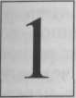
Аксиограф — прибор для записи движений нижней челюсти и определения суставных углов.
Аксиография — метод нахождения шарнирной оси, записи движений нижней челюсти и определения суставных углов.
Артикулятор — прибор для имитации движений нижней челюсти. Может быть настроен по средним данным (среднеанатомический артикулятор) или индивидуальным величинам суставных и резцовых путей, которые определяются с помощью аксиографии {полностью регулируемый артикулятор) или при-кусными блоками (тугоплавкий воск, А-силикон), фиксирующими переднюю и боковые окклюзии {полурегулируемый артикулятор).
Бугорки зубов
Неопорные бугорки — бугорки зубов, которые направляют боковые движения нижней челюсти: щечные бугорки верхних и язычные — нижних боковых зубов. Синонимы: направляющие бугорки, защитные бугорки (защищают щеки и язык от попадания их между зубами).
Опорные бугорки — бугорки зубов, которые в центральной окклюзии сохраняют вертикальные соотношения челюстей (небные бугорки верхних и щечные — нижних боковых зубов).
Горизонтали — антропометрические ориентиры
Камперовская горизонталь — но-соушная линия от середины козел-
¹ В этом разделе даны наиболее часто встречающиеся современные термины.
ка уха до наружного края крыла носа (на черепе от нижнего края костной части наружного слухового прохода до передней носовой ости {Spina nasalis anterior).
Франкфуртская горизонталь — линия, проходящая от нижнего края орбиты до верхнего края наружного слухового прохода.
Движения нижней челюсти
Активные движения осуществляются пациентом, пассивные — направляются врачом.
Движение Беннетта — боковое движение нижней челюсти. Суставная головка рабочей стороны смещается латерально (наружу). Это движение может сочетаться с движениями вперед, назад, вниз и вверх. Суставная головка нерабочей (балансирующей) стороны в самом начале движения может совершать трансверсальное движение внутрь (на 0,5—1 мм) — «начальное боковое движение» (immediate side shift), а затем — вниз, внутрь и вперед. В других случаях в начале движения Беннетта отсутствует «начальное боковое движение» внутрь и осуществляются сразу движения вниз, внутрь и вперед прогрессивное боковое движение (progressive side shift).
Диаграмма Посселта (Posselt U.) — обозначение пограничных движений нижней челюсти в сагиттальной плоскости по перемещению резцовой точки.
Латеротрузия — движение нижней челюсти, при котором происходит ее отклонение от срединно-са-гиттальной плоскости кнаружи. Ла-теротрузионная сторона — рабочая сторона при боковой окклюзии.
11

Медиотрузия — движение нижней челюсти, при котором происходит ее отклонение к срединно-са-гиттальной плоскости. Медиотрузи-онная сторона — нерабочая, балансирующая сторона при боковой окклюзии.

Протрузия — движение нижней челюсти, при котором обе суставные головки одновременно смещаются вниз и вперед, а между боковыми зубами образуется треугольная щель, которая кпереди уменьшается (феномен Христенсена). Такая щель образуется между окклю-зионными валиками при определении центрального соотношения беззубых челюстей, если нижняя челюсть смещается вперед. Чем круче задний скат суставного бугорка, тем больше щель, и наоборот. Этот феномен используют для определения углов суставных путей прикусными блоками.
«Скольжение по центру» — движение нижней челюсти из центральной окклюзии в центральное соотношение челюстей (в заднюю контактную позицию) при наличии симметричных двусторонних ок-клюзионных контактов скатов бугорков жевательных зубов (slide in centric).
Пути движения суставных головок
Боковой суставной путь — путь движения суставной головки балансирующей (медиотрузионной) стороны внутрь, вниз и вперед.
Сагиттальный суставной путь — путь движения суставных головок вниз и вперед по задним скатам суставных бугорков при перемещении нижней челюсти из центральной в переднюю окклюзию.
Пути движения нижних резцов
Боковой резцовый путь — путь движения нижних резцов по небной поверхности верхних резцов при боковых перемещениях нижней челюсти из центральной окклюзии.
12
Сагиттальный резцовый путь — путь движения нижних резцов по небной поверхности верхних резцов при перемещении нижней челюсти из центральной окклюзии в переднюю.
Линия Паунда — воображаемая линия от мезиального края нижнего клыка до внутреннего (язычного) края нижнечелюстного бугорка. Искусственные зубы съемного протеза для беззубой челюсти не должны заходить за эту линию.
Лицевая дуга — устройство для установки моделей челюстей в ар-тикулятор.
Окклюзия — всякий контакт зубов верхней и нижней челюстей.
Боковая окклюзия. Различают три типа окклюзионных контактов, наблюдаемых в норме:
- контакт щечных бугорков же
вательных зубов на латеротрузион-
ной стороне, отсутствие окклюзи
онных контактов на медиотрузион
ной стороне — «групповая направ
ляющая функция» зубов, «группо
вые контакты»;
- контакты клыков на латерот-
рузионной стороне и отсутствие ок
клюзионных контактов на медио
трузионной стороне — «клыковая
направляющая функция», «клыко
вая защита», окклюзия, «защищен
ная клыками». Эти два типа окклю
зионных контактов рекомендуются
при восстановлении окклюзии при
наличии зубов;
- контакт одноименных бугор
ков жевательных зубов латеротрузи-
онной стороны и разноименных бу
горков медиотрузионной стороны.
Этот тип окклюзионных контактов
рекомендуется при восстановлении
окклюзии при полном отсутствии
зубов.
Двусторонняя сбалансированная окклюзия — при всех движениях нижней челюсти имеется контакт боковых (правых и левых) зубов. Эта концепция принята для протезирования беззубых челюстей, так как она обеспечивает стабилизацию

протезов. При интактных зубных рядах такая окклюзия является фактором риска для патологии твердых тканей зубов и жевательных мышц (стертость зубов, гиперактивность жевательных мышц, бруксизм и т.д.).
«Лингвализированная» окклюзия предлагается рядом авторов для постановки искусственных зубов съемных протезов при полном отсутствии зубов, а также для создания окклюзионных контактов при изготовлении протезов на имплан-татах [Strub J.R. и др., 1994]. При этом предусматривается контакт небных бугорков верхних моляров и вторых премоляров с ямками нижних одноименных зубов по принципу «пестик в ступке», остальные бугорки этих зубов не имеют контакта с антагонистами. Таким образом, окклюзионные контакты смещены в язычную сторону, что, по мнению авторов, обеспечивает беспрепятственные боковые смещения челюсти при жевании, распределяет жевательное давление по центру альвеолярного отростка, улучшает стабилизацию съемных протезов при полном отсутствии зубов [Horn R., Stuck J., 1987].
Неприемлемая окклюзия — отклонения от нормальной окклюзии сопровождаются патологией пародон-та, жевательных мышц и ВНЧС. Показана окклюзионная коррекция.
Передняя окклюзия — контакт передних зубов «встык», при котором имеется ди n bcx b8 uзокклюзия боковых зубов, суставные головки расположены напротив нижней трети задних скатов суставных бугорков.
Приемлемая окклюзия — окклюзия, при которой имеются отклонения от «окклюзионной нормы», отсутствуют дисфункциональные расстройства. Такая окклюзия эстетически удовлетворяет пациента и не требует изменения.
«Привычная» окклюзия — вынужденная окклюзия при максимально
возможном контакте имеющихся зубов. Характерно нарушение топографии элементов ВНЧС (смещение суставных головок и/или дисков). Возможно наличие симптомов мышечно-суставной дисфункции.
«Свободная центральная окклюзия» — окклюзия, при которой возможны смещения нижней челюсти в пределах 1—2 мм во всех направлениях из положения центральной окклюзии с сохранением двусторонних окклюзионных контактов скатов бугорков жевательных зубов (Freiheit in der Zentrik, Freedom in centric).
Стабильная окклюзия — обеспечивается контактом опорных бугорков (верхние небные, нижние щечные) в фиссурах и краевых ямках противолежащих зубов в отличие от нестабильной окклюзии, при которой имеется контакт вершин или скатов бугорков противолежащих зубов.
Функциональная окклюзия (артикуляция) — динамические контакты зубных рядов при жевании — результат интегрированной функции всех звеньев зубочелюстно-ли-цевой системы.
Центральная окклюзия — множественные фиссурно-бугорковые контакты зубных рядов, при которых суставные головки расположены в наиболее тонкой аваскуляр-ной части суставных дисков в пе-редневерхнем отделе суставных ямок напротив основания суставных бугорков, жевательные мышцы одновременно и равномерно сокращены. Соотношение зубных рядов при смыкании челюстей в центральной окклюзии — прикус.
Центрическая окклюзия — термин, объединяющий центральную окклюзию, скольжение по центру и заднюю контактную позицию зубов в центральном соотношении челюстей.
«Эксцентрическая окклюзия» — окклюзионные контакты зубов в передних и боковых окклюзиях при
13

жевательных движениях нижней челюсти.
Окклюзионная плоскость — плоскость, которая может быть определена при интактном зубном ряде между следующими тремя точками: срединной контактной точкой режущих краев нижних центральных резцов и вершинами дистально-щечных бугорков вторых нижних моляров справа и слева; соответствует камперовской горизонтали.
Окклюзм яионные контакты зубов
Балансирующие (нерабочие) контакты — контакты зубов медио-трузионной стороны, не препятствующие контактам зубов латеротру-зионной стороны.
Гипербалансирующие контакты — суперконтакты зубов медиотрузи-онной стороны, препятствующие окклюзионным контактам зубов ла-теротрузионной стороны (внутренние скаты опорных бугорков жевательных зубов). Часто являются причиной мышечно-суставной дисфункции.
Рабочие суперконтакты — контакты зубов латеротрузионной стороны на скатах одноименных бугорков премоляров и моляров, препятствующие смыканию клыков на рабочей стороне.
Суперконтакты — нежелательные окклюзионные контакты, которые препятствуют правильному смыканию зубов в центральной, передней, боковых окклюзиях и в центральном соотношении челюстей. В соответствии с этим подразделяются на центрические, эксцентрические, на рабочей, на балансирующей стороне, в передней окклюзии. Синонимы: окклюзионная интерференция, преждевременный контакт, окклю-зионное препятствие.
Центрический суперконтакт — суперконтакт в центрической окклюзии.
Эксцентрический суперконтакт — суперконтакт в эксцентрической окклюзии.
Окклюзионные кривые
Сагиттальная окклюзионная кривая (кривая Шпее) — проходит через вершины бугорков зубов нижней челюсти, самая глубокая точка находится на первом моляре.
Трансверсальная окклюзионная кривая (кривая Уилсона) — проходит через вершины бугорков зубов нижней челюсти в поперечном направлении.
«Окклюзионный компас» («функциональный угол») — пути движения опорных бугорков в соответствующих фиссурах и краевых ямках противолежащих зубов при переходе из центральной окклюзии в переднюю и боковые окклюзии.
Оси вращения нижней челюсти
Вертикальная ось — условная вертикальная линия, проходящая через суставную головку рабочей стороны, вокруг которой вращается нижняя челюсть в горизонтальной плоскости при боковых движениях.
Сагиттальная ось — условная сагиттальная линия, проходящая через суставную головку рабочей стороны, вокруг которой вращается нижняя челюсть во фронтальной плоскости при боковых движениях.
Шарнирная ось — условная трансверсальная линия, соединяющая обе суставные головки, которая неподвижна при открывании и закрывании рта на 12 мм. При этом суставные головки расположены симметрично в центре суставных ямок, а челюсти — в центральном соотношении.
Каждая ось вращения перпендикулярна двум другим.
Положения нижней челюсти
«Лечебное» положение нижней челюсти не всегда совпадает с положением нижней челюсти в центральной окклюзии. Оно устанавливается, например, с помощью окклюзи-онной шины для разобщения зубных рядов и снятия чрезмерной нагрузки с ВНЧС при передней дисло-

14

кации диска, дистальном смещении суставных головок.
Положение нижней челюсти в «задней контактной позиции» — используется при определении шарнирной оси суставных головок. В этом положении в норме наблюдаются симметричный контакт скатов бугорков противолежащих зубов и зазор между передними зубами.
Положение нижней челюсти в центральной окклюзии характеризуется физиологическим положением суставных головок в суставных ямках: без боковых смещений при правильном взаимном расположении головок и дисков.
Положение нижней челюсти при максимальном смыкании зубных рядов обусловлено окклюзионными факторами. Часто в этом случае суставные головки не занимают правильного положения в суставных ямках (вынужденная, привычная окклюзия).
Положение нижней челюсти при физиологическом покое — разобщение зубных рядов от 2 до 6 мм при отвесном положении головы. Это положение нижней челюсти зависит от многих факторов (психоэмоциональное состояние, прием медикаментов).
Центральное положение головок— положение суставных головок, при котором передне-, верхне- и задне-суставные щели приблизительно одинаковы между собой, а также справа и слева.
Центральное соотношение челюстей — расположение челюстей в трех взаимно перпендикулярных плоскостях, при котором суставные головки находятся в верхнезаднем срединно-сагиттальном положении в суставных ямках, из которого нижняя челюсть может свободно совершать боковые движения, а при открывании и закрывании рта в пределах 12 мм между центральными резцами может свободно вращаться вокруг терминальной шарнирной оси, проходящей через сус-
тавные головки. Это единственное положение нижней челюсти, которое можно воспроизвести многократно, оно ограничивается анатомической формой ВНЧС, его связками, а центральная окклюзия стабилизируется окклюзионными контактами боковых зубов. Синонимы: терминальная шарнирная позиция нижней челюсти, centric relation.
Срединно-сагиттальная плоскость — вертикальная плоскость, которая проходит через переднюю точку, образованную пересечением небного шва со второй поперечной небной складкой (между клыками), и через заднюю точку, расположенную на границе твердого и мягкого неба.
Треугольник Бонвилля — равносторонний треугольник между срединной резцовой точкой нижних центральных резцов и центрами суставных головок.
Углы для установки моделей в ар-тикулятор и настройки артикулятора на индивидуальную функцию зубоче-люстно-лицевой системы
Угол Балквилля — угол между линией, соединяющей суставную головку (верхняя поверхность) и срединную точку резцов, с одной стороны, камперовской горизонталью, с другой. Равен 22—27°. Имеет значение для нахождения окклюзион-ной плоскости, установки моделей в артикулятор.
Угол бокового резцового пути — угол между боковыми резцовыми путями вправо и влево (по А.Гизи равен -110°).
Угол бокового суставного пути (угол Беннетта) — угол, проецируемый на горизонтальную плоскость, между передним и боковым движениями суставной головки балансирующей стороны (по А.Гизи равен -18°).
Угол сагиттального резцового пути — угол наклона сагиттального резцового пути к камперовской горизонтали (по А.Гизи равен -60°).
15

Угол сагиттального суставного пути — угол наклона сагиттального суставного пути к камперовской горизонтали (по А.Гизи равен -30°).
Угол Фишера — между передними и медиотрузионными путями движения суставной головки в проекции на срединно-сагиттальную плоскость (определяется на аксиог-рамме). В норме отсутствует. Наблюдается при нарушениях в суставе, например при дислокации суставного диска вперед и внутрь.
Функциограмма — запись движений нижней челюсти при помощи функциографа.
Функциограф Кляйнрок («Ivoclar», Германия) — внутриротовое устройство для регистрации движений нижней челюсти в горизонтальной плоскости при интактных зубных рядах и частичном отсутствии зубов. Состоит из горизонтальной пластинки, которая располагается на нижней челюсти, и набора штифтов (жестких и пружинящего) — на верхней челюсти. Жесткими (опорными) штифтами при разобщении зубных рядов записывают готический (стреловидный) угол между движениями нижней челюсти вправо и влево (вершина готического угла — центральное соотношение челюстей), движение нижней челюсти вперед. Пружинящим штифтом при контакте зубных рядов записывают: готическую дугу из положения центральной окклюзии (или центрального соотношения челю-
стей) в правую и левую боковые окклюзии (эта запись характеризует движения нижней челюсти, обусловленные окклюзионными контактами), окклюзионное поле — поле всевозможных окклюзионных движений нижней челюсти.
Для определения центрального соотношения челюстей и записи готического угла при полном отсутствии зубов применяют центрофикс («Girrbach», Германия), гнатометр («Ivoclar», Германия).
Ятрогенные нарушения окклюзии — нарушения центрической и эксцентрической окклюзии в результате изготовления вкладок, различных ортопедических конструкций и проведения ортодонтических реконструкций.
Overbite — вертикальное перекрытие резцов.
Overjet — сагиттальный зазор между резцами.
Set up — метод, при котором гипсовые модели челюстей распиливают горизонтально по альвеолярному отростку и вертикально между зубами, чтобы можно было переместить зубы в соответствии с нормой, закрепить их воском в новом положении и изучать функциональную окклюзию в артикуляторе, а затем составить план ортодонти-ческого лечения.
Wax up — пробное восковое моделирование зубов в артикуляторе, применяемое для диагностики и составления плана ведения пациента.

Основы клинической гнатологии (биомеханика зубочелюстно-лицевой системы)

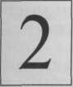

Зубочелюстно-лицевая система функционирует в результате сложного взаимодействия челюстей, жевательных мышц, зубов, ВНЧС. Этот процесс осуществляется системой тройничного нерва с чувствительными и двигательными ядрами, тесно связанными с корковыми и подкорковыми центрами головного мозга.
Функциональное единство зубо-челюстно-лицевой системы обеспечивают следующие структуры:
зубы и пародонт;
челюсти;
ВНЧС и связочный аппарат;
жевательные мышцы;
мышцы над- и подподъязычной костей;
мышцы языка;
мимические мышцы;
мышцы шеи и затылка;
сосудистая система;
центральная и периферическая нервная система.
Беспрепятственная совместная функция всех этих структур — признак нормы. При минимальных затратах энергии в норме наблюдается максимальная работоспособность всех структур без их повреждения.
Сенсорная информация от зубных рядов, сустава, пародонта, слизистой оболочки полости рта поступает в корковые центры, а также через чувствительное ядро тройничного нерва в моторное ядро, регулируя тонус и степень сокращения жевательных мышц.
Принцип нейромышечной регуляции показан на рис. 2.1. Рецепторы пародонта, мышц, ВНЧС посылают в ЦНС информацию о величине и консистенции пищевого комка. Если пища не приобрела консистенцию, необходимую для формирования рефлекса глотания, то из ЦНС продолжают поступать импульсы к мышце [Lotzmann U., 1998].
Рефлекторное сокращение жевательных мышц зависит от площади поверхности зубов, воспринимающих жевательную нагрузку: чем она больше, тем сильнее сокращение мышц.
Проприорецепторы пародонта имеют низкий порог чувствительности, в норме улавливают направление и степень прилагаемых нагрузок. Если последние превышают предел физиологической выносливости пародонта, от проприорецеп-торов в ЦНС поступает сигнал к жевательным мышцам, что ведет к изменению положения нижней челюсти. При этом снимаются чрезмерные нагрузки с пародонта путем изменения положения нижней челюсти, суставных головок, функции жевательных мышц. Таким образом регулируется степень нагрузки на ткани пародонта.
Если имеется преждевременный контакт при смыкании зубов, то раздражаются рецепторы пародонта, изменяются движения нижней челюсти и смыкание челюстей происходит так, что этот контакт (су-
17

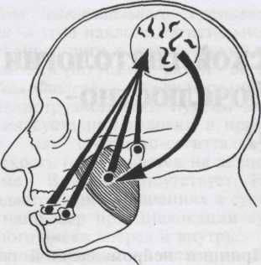
Рис. 2.1. Взаимосвязи основных элементов зубочелюстно-лицевой системы с ЦНС [Lotzmann U., 1998].
перконтакт) исключается. В дальнейшем может возникнуть вынужденное положение нижней челюсти — привычная окклюзия [Gelb Н., Bernstein L, 1983].
Аналогичная ситуация наблюдается при односторонней потере боковых зубов. На стороне отсутствующих контактов зубов уменьшается амплитуда потенциалов мышечных сокращений, что вызывает диско-ординацию функции ВНЧС [Хвато-ва В.А., 1993].
Окклюзионные контакты зубных рядов и напряжение в пародонте, возникающие при жевании, через ЦНС «программируют» работу мышц и ВНЧС. Процесс, с помощью которого функционирует зубо-челюстная система в соответствии с характером окклюзионных контактов, «окклюзионными программами», называется «окклюзионным программированием» [Guichet N., 1977].
Наши наблюдения показывают, что особенности строения ВНЧС влияют на функцию жевания, своеобразие окклюзионных контактов зубных рядов. Так, у больных с резецированными головками сустава наблюдаются смещение нижней челюсти назад, открытый прогнатиче-
ский прикус во фронтальном участке. Для достижения контактов резцов и улучшения контактов боковых зубов при жевании больные наклоняют голову вперед, чтобы под действием собственной тяжести челюсть сместилась вперед.
При лизисе и деформации суставных головок (при ревматоидном артрите) образуется открытый прикус в области передних зубов.
Следовательно, имеется взаимообусловленная связь состояния ВНЧС, жевательных мышц и окклюзии зубных рядов.
Основой гнатологии является представление о том, что в норме функции ВНЧС, жевательных мышц, пародонта должны быть так согласованы, чтобы не было чрезмерных функциональных нагрузок на те или иные структуры системы. Если же такие нагрузки имеются, то нужно выявить и устранить их причину.
Основные задачи современной гнатологии:
- нахождение шарнирной оси су
ставных головок;
- определение суставных и рез
цовых углов и перенос их в индиви
дуальный артикулятор;
- установка нижней челюсти в
центральное соотношение;
- моделирование окклюзионной
поверхности;
- создание «резцового и клыко-
вого ведения» при одновременной
дизокклюзии боковых зубов;
- функциональный анализ зубо
челюстно-лицевой системы.
2.1. Основные звенья зубочелюстно-лицевой системы и их функция
Каждая группа зубов имеет специфическую функцию и соответствующую форму. Так, передние зубы откусывают пищу, направляют движения нижней челюсти («передний направляющий компонент»), боковые зубы своими бугорками размалывают пищу. Поверхность зубов

18

защищена эмалью — самой твердой субстанцией организма. Наличие бугорков уменьшает жевательную нагрузку на пародонт.
Пародонт — функциональная опорно-удерживающая система, осуществляющая эластическое соединение зуба и альвеолярной кости.
Между цементом корня и альвеолой расположены периодонтальные волокна, поэтому зуб имеет естественную подвижность (ротационную, горизонтальную и вертикальную). В пародонте находятся рецепторы, кровеносные и лимфатические сосуды, которые реагируют на изменение нагрузки на зуб, «программируют» при этом положение нижней челюсти и активность жевательных мышц. Таким образом, происходит «защита» па-родонта от чрезмерных нагрузок.
При отсутствии нагрузки периодонтальные волокна имеют волнистую форму, аксиальные нагрузки распрямляют их, создают равномерное давление на стенки альвеолярной кости (рис. 2.2, а). Боковые нагрузки приводят к тому, что амортизирующие (буферные) свойства волокон в определенных участках «исчерпываются», нагрузка передается на альвеолярную кость. При этом в одних участках возникают силы давления, а в других — натяжения, так как зуб перемещается относительно центра ротации, расположенного в апикальной трети корня (рис. 2.2, б). Кратковременные нагрузки не вызывают патологию пародонта. При продолжительных нагрузках в пародонте возникают необратимые изменения.
В пародонте при окклюзионной травме гистологически наблюдаются:
- сосудистые нарушения;
- тромбоз сосудов пародонталь-
ной связки;
- отек и гиалинизация коллаге-
новых волокон;
- воспалительная инфильтрация;
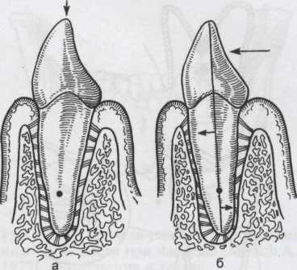
Рис. 2.2. Аксиальные и боковые нагрузки на зуб и изменения в пародонте. Объяснение в тексте.
• пикноз ядер остео-, цементо- и
фибробластов.
Клинические проявления окклюзионной травмы:
- подвижность зуба;
- изменение его положения в
зубном ряду;
- боль в зубе при перкуссии и же
вании;
- «ложные пульпиты»;
- маргинальный периодонтит;
- рецессия десны, клиновидные
дефекты;
- вертикальные трещины эмали;
- чувствительность зуба к терми
ческим раздражителям (особенно на
холодовые), что связано с прежде
временными контактами и переги
бом зуба, при котором в области
эмалево-цементной границы (шей
ка зуба) открываются дентинные ка
нальцы и раздражаются отростки
одонтобластов (рис. 2.3).
Рентгенологические изменения: расширение периодонтальной щели, разрушение компактной пластинки кости, рентгенопрозрачность области фуркации, верхушки корня и резорбция корня.
Челюсти — основа жевательного аппарата. Как и большинство других костей, они состоят из компак-
19

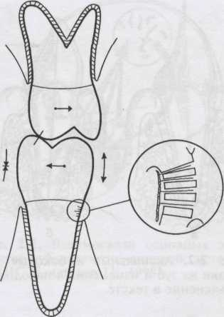
Рис. 2.3. Перегиб зуба и открытие ден-тинных канальцев, в которых проходят отростки одонтобластов [Freesmeyer W., 1993].
Толстой стрелкой обозначено возможное смещение нижней челюсти, горизонтальными стрелками — перемещение зубов в лунках при суперконтакте II класса; вертикальной стрелкой с вестибулярной стороны — силы растяжения; вертикальными стрелками с оральной стороны — силы сжатия твердых тканей зуба.
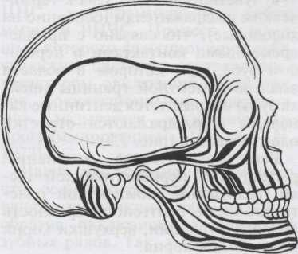
Рис. 2.4. Контрфорсы челюстей. 20
тного и губчатого вещества, костные балочки последнего имеют функционально ориентированное направление.
Изменение направления основной нагрузки на зуб изменяет направление костных балочек. Жевательная нагрузка, возникающая в альвеолярном отростке, способствует формированию в челюстях уплотнений — контрфорсов, имеющих функциональную направленность (рис. 2.4). Через них жевательное давление передается на контрфорсы черепа.
Существует эластическая деформация нижней челюсти при нормальной жевательной нагрузке. На рабочей стороне нижняя челюсть изгибается книзу, а на балансирующей — кверху. Это явление больше выражено при дефектах зубных рядов (рис. 2.5).
Билатеральная сбалансированная окклюзия естественных интактных зубных рядов в конце жевательного цикла приводит к возникновению преждевременных контактов на балансирующей стороне. Для выявления балансирующих контактов «нагружают» противоположную сторону (накусывание ватного валика в течение нескольких минут).
Широкое открывание рта вызывает сужение нижней челюсти в области моляров на 0,3—0,4 мм, при выдвижении нижней челюсти эта величина равна примерно 0,7 мм. Удаление зуба приводит к потере костной ткани, разрыву межзубных связок пародонта, и эти величины возрастают до 2 мм [Motsch A., 1977].
Жевательные мышцы. Положение нижней челюсти, а следовательно, и суставных головок зависит от координированной функции жевательных мышц. Эта функция сложна и многообразна. Помимо мышц-поднимателей, выдвигателей и опу-скателей, в движении нижней челюсти принимают участие мышцы шеи (грудино-ключично-сосцевид-

ная, трапециевидная, затылочная) и глоточные (рис. 2.6). Эти мышцы изменяют форму и положение языка, глотки, гортани, смещают нижнюю челюсть кзади и напрягаются при перемещении нижней челюсти вперед.
Собственно жевательная мышца при двустороннем сокращении поднимает нижнюю челюсть. Добавочная функция этой мышцы заключается в том, что она продвигает нижнюю челюсть вперед и сдвигает ее в сторону сократившейся мышцы. ЭМГ-активность мышцы наблюдается при движениях вперед, назад и значительных боковых смещениях нижней челюсти.
Собственно жевательная мышца имеет прямоугольную форму и состоит из двух частей. Поверхностная часть начинается от нижнего края скуловой дуги, глубокая — от внутренней поверхности и задней части нижнего края скуловой дуги. Обе части прикрепляются у наружной поверхности ветви и угла нижней челюсти.
Височная мышца не только поднимает нижнюю челюсть, но и перемещает ее кзади (задние и средние пучки). Равнодействующая всех ее пучков направлена вверх и кзади, а жевательной мышцы вверх и вперед.
Эта мышца начинается широким основанием у височной впадины, прикрепляется к венечному отростку нижней челюсти. В отличие от собственно жевательной и внутренней крыловидной мышц, которые обеспечивают силу жевательных сокращений, она координирует положение челюсти при смыкании челюстей, так как ее волокна имеют различное направление.
Медиальная крыловидная мышца берет начало в ямке крыловидного отростка основной кости и прикрепляется на внутренней поверхности угла нижней челюсти. Она поднимает нижнюю челюсть, при двустороннем сокращении смещает ее вперед, при одностороннем —
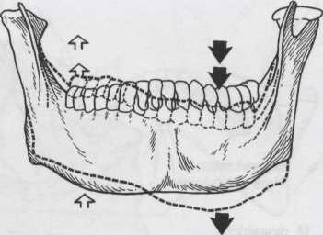
Рис. 2.5. Эластическая деформация нижней челюсти при нагрузке [Motsch A., 1977]. Объяснение в тексте.
перемещает челюсть в противоположную сторону.
Собственно жевательная и внутренняя крыловидная мышцы образуют мощную мускульную петлю, которая действует в направлении вверх и вперед, вверх и наружу. При совместном сокращении собственно жевательных, височных и внутренних крыловидных мышц нижняя челюсть поднимается только кверху, так как остальные компоненты в этом комплексе действий взаимно исключаются. Таким образом, результирующая сила жевательных мышц имеет вертикальное направление в момент приближения нижней челюсти к верхней; при открывании рта равнодействующая этих мышц отклоняется кпереди.
Направления тяги мышц, прикрепляющихся к нижней челюсти, отличаются разнообразием. Стабилизирующие факторы — окклюзия зубных рядов, ВНЧС, нейромышеч-ная регуляция активности мышц (рис. 2.7).
Работа мышц-поднимателей
нижней челюсти происходит четко и плавно благодаря тормозящим влияниям мышц-опускателей нижней челюсти, а также наружных крыловидных мышц, которые амортизируют давление суставной головки на суставную ямку и пре-

21

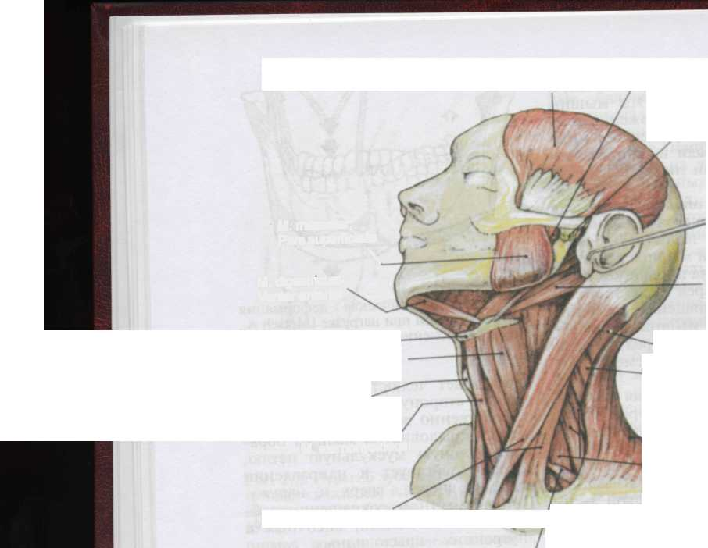
M. sternocleidomastoideus
M.temporalis M.masseter; Pars profunda
Capsula articularis
M. masseter; Pars superficialis
\
M.digastricus; Venter posterior
M. digastricus; Venter anterior
M. splenius capitis M. levator scapulae
Os hyoideum M. omohyoideus; Venter superior
Cartilago thyroidea
M. sternohyoideus
M. trapezius
M.skalenus anterior, medius, posterior
M.omohyoideus; Venter inferior

Рис. 2.6. Жевательные и шейные мышцы (а) [Ash M., Ramfjord S., 1995]. Зависимость положения челюсти и окклюзии зубов от состояния жевательных (1), подъязычных (2), мышц выше подъязычной кости (3) и шейных (4) мышц (б) [Lotzmann U., 1998].
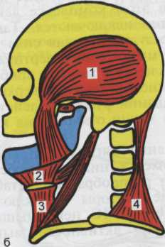

дохраняют сустав от вредных толчков и повреждений.
Латеральная крыловидная мышца при двустороннем сокращении выдвигает нижнюю челюсть вперед, при одностороннем — смещает в
22
сторону, противоположную сократившейся мышце. Она играет доминирующую роль в смещении челюсти вперед.
Эта мышца состоит из верхней и нижней частей. Верхняя часть идет

от большого крыла клиновидной кости, нижняя — от наружной поверхности латеральной пластинки крыловидного отростка и задней поверхности верхней челюсти. Верхняя часть прикрепляется к капсуле сустава и к передней поверхности диска, нижняя — к крыловидной ямке суставного отростка нижней челюсти (рис. 2.8).
При двустороннем сокращении эта мышца выдвигает нижнюю челюсть вперед и опускает ее. Верхняя часть активна при движении нижней челюсти вверх, она вращает суставную головку, тянет ее вперед и оттесняет вниз, что предохраняет суставную ямку от толчков и повреждений. Тонус этой мышцы имеет значение для нормального расположения комплекса головка— диск—ямка.
Помимо мышц-поднимателей и выдвигателей, в движении нижней челюсти принимают участие мыш-цы-опускатели (челюстно-подъя-зычная, подбородочно-подъязыч-ная, двубрюшная, подбородочно-язычная, подъязычно-язычная).
Мышцы-опускатели при сокращении тянут нижнюю челюсть вниз и назад. Вертикальный компонент их равнодействующей антагонирует с равнодействующей мышц-закры-вателей, другие компоненты имеют сагиттальное направление назад.
Движения нижней челюсти осуществляются при участии всех мышц: активно сокращаются одни мышцы и пассивно растягиваются их антагонисты, которые в последующий момент, получив нервные импульсы, начинают тоже сокращаться и приводят нижнюю челюсть в исходное положение.
Мимические мышцы и мышцы языка в соответствии с расположением и направлением их волокон участвуют в стабилизации окклюзии. Между этими двумя группами мышц существует «нейтральная зона». Если протез расположен не в этой зоне, возникают парафункции
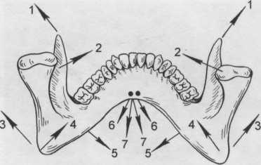
Рис. 2.7. Направления тяги мышц, прикрепляющихся к нижней челюсти.
1 — височная мышца; 2 — наружная крыловидная мышца; 3 — собственно жевательная мышца; 4 — внутренняя крыловидная мышца; 5 — челюстно-подъязычная мышца; 6 — двубрюшная мышца; 7 — подбородочно-подъязычная мышца.
языка, щек, губ, возрастает активность мышц, которые пытаются «вытолкнуть» инородное тело и восстановить мышечное равновесие.
Височно-нижнечелюстной сустав — парное сочленение суставных головок нижней челюсти с суставными поверхностями нижнечелюстных ямок височных костей.
Это сустав мышечного типа, в котором осуществляются вращательные и поступательные движения. При открывании рта до 12 мм
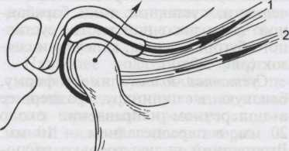
Рис. 2.8. Функции верхней (1) и нижней (2) частей наружной крыловидной мышцы. Объяснение в тексте.
Стрелкой показано направление жевательной нагрузки вперед и вверх, на суставной бугорок.

23

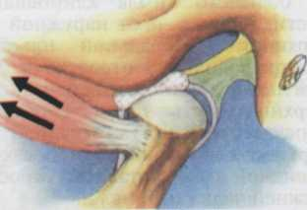
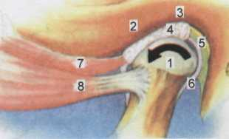
Рис. 2.9. Височно-нижнечелюстной сустав (схема).

1 — головка; 2 — бугорок; 3 — ямка; 4 — диск; 5 — «задисковая» зона; 6 — капсула; 7 — верхняя и 8 — нижняя части наружной крыловидной мышцы; а — шарнирные, б — поступательные движения [McHorris W., 1997].

в суставе происходят шарнирные движения, центр ротации — шарнирная ось. При дальнейшем открывании рта начинаются поступательные движения: головки скользят (вместе с дисками) по заднему скату суставного бугорка.
По своему строению ВНЧС имеет ряд общих черт с другими суставами, однако отличается от них многими особенностями. К ним относятся, например, влияние окклюзии зубных рядов на пространственное положение элементов сустава и характер движений нижней челюсти.
Правое и левое сочленения образуют одну систему, и движения в них совершаются одновременно. Каждое сочленение состоит из головки суставного отростка нижней челюсти, суставной ямки барабанной части височной кости, суставного бугорка, диска, капсулы и связок (рис. 2.9).
Суставная головка имеет форму, близкую к цилиндру, размер ее в поперечном направлении около 20 мм, в переднезаднем — 10 мм. Внутренний полюс головки расположен листальнее, чем наружный, продольная ось головки находится примерно под углом 10—30° к фронтальной плоскости. Выпуклая поверхность суставной головки расположена напротив выпуклой по-
верхности суставного бугорка, что облегчает всевозможные движения головки и из-за несоответствия формы суставных поверхностей создает неустойчивое положение головки в ямке, обусловливая полную зависимость внутрисуставных взаимоотношений от окклюзии зубных рядов, состояния жевательных мышц.
Инконгруэнтность сустава выравнивается благодаря двум факторам:
- суставная капсула прикрепля
ется не вне суставной ямки (как в
других суставах), а внутри ее — у
переднего края каменисто-барабан
ной (глазеровой) щели, что «умень
шает» суставную ямку. Передняя
выпуклая внутрикапсулярная часть
суставной ямки представлена плот
ным костным образованием — сус
тавным бугорком, приспособлен
ным для восприятия жевательно
го давления. Задняя внекапсуляр-
ная часть суставной ямки — тонкая
костная пластинка (ее толщина
0,5—2 мм), отделяющая суставную
ямку от средней черепной. Она яв
ляется одновременно стенкой бара
банной полости и слуховой трубы;
- суставной диск, располагаю
щийся между суставными поверх
ностями в виде двояковогнутой
пластинки, создает своей нижней
поверхностью как бы иную по
движную ямку, более соответствую-

24

щую суставной головке (рис. 2.10). Однако диск — не стабильное образование, так как к его передней поверхности прикрепляется верхняя часть наружной крыловидной мышцы. Тонус этой мышцы имеет большое значение для нормального расположения подвижного комплекса головка—диск—ямка. Тонус наружной крыловидной мышцы во многом зависит от окклюзии зубных рядов.
Суставной диск делит полость сустава на верхний и нижний изолированные друг от друга отделы, заполненные синовиальной жидкостью. В нижнем отделе происходит ротация головки по отношению к диску, в верхнем — поступательные движения комплекса головка—диск по отношению к суставному бугорку. Эти движения совершаются одновременно, но в определенные моменты функции сустава одно из них преобладает: в начале и в конце открывания рта преобладают вращательные движения суставной головки, а в середине — поступательные. Центральная часть диска не имеет сосудов и нервных окончаний. Последние в основном располагаются в задней части диска, «задисковой» зоне, где вырабатывается синовиальная жидкость, которая уменьшает трение суставных поверхностей и играет важную роль в жизнедеятельности тканей сустава.
Толщина диска в центре 1 мм, в переднем отделе — около 2 мм, в заднем отделе — 3 мм.
В норме в центральной окклюзии диск в виде шапочки располагается на суставной головке. При открывании и закрывании рта диск и головка ВНЧС слева и справа движутся синхронно. При максимальном открывании рта они устанавливаются на вершинах суставных бугорков. При боковых движениях нижней челюсти на стороне смещения происходит преимущественно вращательное движение, а на про-

Рис. 2.10. Анатомический препарат ВНЧС [Bumann A., Lotzmann U., 2000].
Правильное взаимное расположение элементов сустава: головки, диски и ямки. Стрелками обозначена центральная зона диска.
тивоположнои стороне — движение вниз, вперед и внутрь. Плавность и беспрепятственность этих сложных движений зависят от правильного расположения комплекса головка—диск—ямка.
Капсула сустава — соединительнотканная оболочка, которая на височной кости прикрепляется к переднему краю суставного бугорка (спереди) и к краю каменисто-барабанной щели (сзади), на нижней челюсти — к шейке суставного отростка. Толщина суставной капсулы 0,4—1,7 мм. Капсула имеет два слоя: наружный (фиброзный) и внутренний (синовиальный). Наружный слой содержит коллагено-вые и эластические волокна, сосуды и нервы.
Наиболее податливым участком суставной капсулы является ее передний отдел, что, очевидно,становится причиной чрезмерных смещений нижней челюсти вперед.
Связки сустава подразделяются на внутри- и внесуставные: первые — короткие и тонкие — расположены между диском и капсулой, вторые представлены в основном височно-челюстной связкой (liga-mentum temporomandibalare), волокна
25

которой, начинаясь от основания скулового отростка, идут вниз и назад, сходясь на наружной и задней сторонах шейки суставного отростка нижней челюсти; часть волокон сращена с капсулой сустава. Две другие связки не имеют прямого отношения к суставу, однако в определенной степени обеспечивают стабилизацию нижней челюсти: первая — клиновидно-челюстная (liqamentum sphenomandibulare) — спускается от угловой ости (spina anqularis) клиновидной кости к язычку нижней челюсти (linqula mandibulae); вторая — шиловид-но-челюстная (liqamentum styloman-dibulare) — берет начало от шиловидного отростка (processus styloide-us) и прикрепляется к заднему краю челюсти вблизи его угла [Тонкое В.М., 1953].
ВНЧС относится к суставам «мышечного типа». Положение нижней челюсти, а следовательно, и суставной головки, как бы подвешенной в люльке из мышц и связок, зависит от координированной функции жевательных мышц, что в значительной степени определяется состоянием зубных рядов.
Корреляция деятельности большого числа различных мышц, имеющих разнообразные функции и обеспечение полной синхронности движений обоих сочленений, осуществляется рефлекторно. Источником рефлекторных импульсов являются сенсорные нервные окончания, находящиеся в пародонте, мышцах, сухожилиях, капсуле и связках сустава.
ВНЧС участвует не только в механическом перемещении нижней челюсти. Это подвижный в трех направлениях рецепторный орган, связанный с проприорецепторами пародонта, жевательных мышц и передающий информацию в ЦНС о положении нижней челюсти для управления и регуляции жевательных движений [Kawamura J., Maji-ma Т., 1964].
26
Кроме того, ВНЧС имеет направ
ляющие плоскости для движений
нижней челюсти. Резцовое пере
крытие обеспечивает передний
ограничительный компонент.
Определение и установка этих компонентов — основа работы с арти-кулятором. Стабильное вертикальное и трансверсальное положение нижней челюсти зависит от окклю-зионных контактов жевательных зубов, которые препятствуют смещению нижней челюсти, осуществляя «окклюзионную защиту» ВНЧС. Направляющие плоскости зубов влияют на характер окклюзионных движений нижней челюсти.
Жевательная нагрузка на ВНЧС. В литературе нет единого мнения о нагрузке на ВНЧС. Одни авторы утверждают, что сустав при жевании испытывает значительные нагрузки, и пытаются это обосновать сомнительными теориями рычагов; другие предполагают, что такие нагрузки незначительны или отсутствуют.
Гистологически в строении сустава имеются структуры, которые могут воспринимать жевательную нагрузку:
- суставной бугорок — плотное
костное образование, способное
воспринимать жевательное давле
ние. Костная ткань остальной верх
ней части ямки состоит из тонких,
функционально не ориентирован
ных балочек;
- диск в центральной части, где
располагается суставная головка, не
имеет сосудов;
- хрящи, покрывающие сустав
ные поверхности, характеризуются
функциональной направленностью
волокон.
Основное жевательное давление сустав воспринимает между головкой, диском и бугорком, в направлении вперед и вверх. С одной стороны, эта область по своему гистологическому строению более всего способна противостоять жевательному давлению. С другой стороны,

такие особенности строения ВНЧС, как инконгруэнтность, тонкий легко ранимый соединительный хрящ суставных поверхностей, тонкие и короткие внутрисуставные связки, свидетельствуют о том, что ВНЧС не приспособлен к восприятию значительных жевательных нагрузок.
Нагрузки на сустав зависят от координированной работы жевательных мышц, состояния окклюзии, сохранности боковых зубов.
Важную информацию о состоянии тканей ВНЧС можно получить при томографии сустава в привычной окклюзии, при реоартрографии и особенно при магнитно-резонансной томографии (МРТ).
Результирующая сила жевательной, височной и внутренней крыловидной мышц имеет вертикальное направление вверх в момент приближения нижней челюсти к верхней, а результирующая сила мышц-опускателей — вертикальное направление вниз. Кроме того, мышцы дна полости рта действуют в сагиттальном направлении назад, антагонируют с наружными крыловидными мышцами, смещающими нижнюю челюсть вперед. В условиях такого мышечного равновесия, обеспеченного слаженной координированной работой мышц, основная нагрузка при жевании приходится на пародонт, который регулирует силу мышечных сокращений. Работа мышц, поднимающих нижнюю челюсть, происходит четко и плавно благодаря тормозящим влияниям мышц-опускателей нижней челюсти, а также -наружных крыловидных мышц, которые амортизируют давление суставной головки на суставную ямку [Puff А., 1963].
Путем рефлекторной координации мышечной деятельности основная жевательная нагрузка концентрируется в области окклюзионных рабочих контактов, где проприорецептивная чувствительность пародонта регулирует степень
жевательного давления на зубы. Сила мышц направлена дистально, поэтому, чем дистальнее расположена пища, тем благоприятнее работа мышц и сильнее жевательное давление. Теоретические и экспериментальные исследования на моделях показали, что при жевании нижняя челюсть действует как общий рычаг с точкой опоры в области пищевого комка. В норме работа мышц регулируется проприорецеп-торами пародонта так, что ВНЧС с обеих сторон выполняет равномерную опорную функцию с незначительной нагрузкой. Функциональное воздействие на сустав от пародонта в норме является подпорого-вым, оно поддерживает гармонию строения тканей сустава.
ЭМГ-картина жевательных мышц при произвольном жевании в норме характеризуется перемежающейся активностью одноименных мышц, согласованной функцией мышц-антагонистов и синергистов, четкой сменой фаз активности и покоя в фазе одного жевательного движения.
При нарушениях окклюзии от пародонта преждевременно контактирующих зубов идут сигналы в чувствительное ядро тройничного нерва, затем в двигательное ядро и связанный с ним мезэнцефаличе-ский корешок, а от них к жевательным мышцам. Функция жевательных мышц перестраивается для преодоления окклюзионных препятствий. На стороне более благоприятных окклюзионных контактов выше ЭМГ-активность жевательной и височной мышц, а на противоположной стороне — наружной крыловидной мышцы. Формируется односторонний тип жевания. Нижняя челюсть смещается в вынужденную окклюзию, изменяется топография элементов сустава справа и слева. На стороне привычного жевания суставная головка уплощается, смещается вверх, назад и наружу, угол сагиттального сус-
27

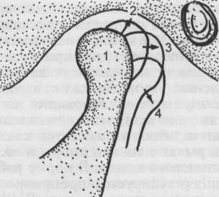
Рис. 2.11. Суставные головки при максимальном смыкании зубных рядов в правильном положении (1), при смещении назад и вверх (2), назад (3), назад и вниз (4) в положение привычной вынужденной окклюзии.
тавного пути увеличивается, угол бокового суставного пути уменьшается. Наблюдаются сдавление мягких тканей сустава, асептическое воспаление, нарушение кровообращения и трофики. Раздражение нервных элементов капсулы и зади-сковой зоны усиливает эти процессы.
На противоположной стороне головка сустава смещается вперед, вниз и внутрь, уплощаются диск и задний скат суставного бугорка, угол сагиттального суставного пути уменьшается, а бокового увеличивается. Происходят перерастяжение мягких тканей сустава, раздражение нервных волокон, расстройство иннервации, кровообращения, деструктивные изменения мягких, а затем и костных тканей сустава (артроз).
Факторами, способствующими артрозу данной этиологии, являются врожденное одностороннее укорочение ветви нижней челюсти и суставного отростка, асимметрия положения суставного комплекса по вертикали по отношению к основанию черепа. Эти аномалии могут вызывать нарушения функции и гемодинамики сустава.
Афферентные импульсы от сустава поступают в чувствительное, затем в двигательное ядро тройничного нерва, изменяя ЭМГ-актив-ность жевательных мышц, нарушая их координированную функцию [Bessette R. et al., 1971].
Нейромышечная система, предохраняя ткани сустава от чрезмерного сдавления на стороне жевания, обеспечивает повышение активности надподъязычных мышц, удлинение времени рефлекторного торможения активности жевательных мышц (суставно-мышечный рефлекс).
Перестройка функции мышц, нарушение гемодинамики и трофики сустава ведут к деформации суставных тканей, что в свою очередь ухудшает кровоснабжение и иннервацию ВНЧС. Возникает своеобразный порочный круг.
Окклюзионные нарушения, однако, не всегда ведут к нарушениям функции мышц и сустава, так как зубочелюстная система обладает функциональной адаптацией, которая проявляется изменением нервно-мышечной активности всех звеньев этой системы [Korber К., 1971]. В этом отношении важнейший фактор — психическое состояние. Эмоциональное напряжение уменьшает возможности функциональной адаптации зубочелюст-но-лицевой системы.
При нарушениях в зубных рядах и жевательных мышцах возникают нефизиологические силы давления и растяжения тканей сустава в виде:
- компрессии суставных тканей;
- дистракции этих тканей (рис.
2.11).
При компрессии наблюдаются сужение суставной щели, травма диска и суставных поверхностей, связки сустава и капсула не испытывают нагрузок. При дистракции, наоборот, происходит расширение суставной щели, а связочный аппарат испытывает нагрузки на растяжение. Эти две формы изменения

28

нагрузки на ВНЧС клинически проявляются различно.
Причины компрессии ВНЧС: потеря боковых зубов (опорных зон, врожденная или ятрогенная), их стертость, чрезмерное препарирование жевательных зубов при ортопедических вмешательствах.
Если опорные зоны (премоляры и моляры) отсутствуют, происходят дегенеративные изменения диска вплоть до его перфорации, а также деформация костных тканей артикулирующих поверхностей.
Компрессия тканей сустава может быть осложнением использования окклюзионных шин с окклюзи-онными накладками на боковые зубы. Выведенные из окклюзии передние зубы вступают в контакт, а боковые зубы внедряются в альвеолы (интрузия) с образованием ступеньки между передней и боковой группами зубов. Компрессия ВНЧС может быть при парафункциях, при аномалиях прикуса II класса II подкласса Энгля с отсутствием контакта передних зубов.
Наряду со значительными нагрузками на ткани сустава в статической окклюзии при бруксизме в переднезаднем и боковом направлениях происходит износ диска, суставных поверхностей: истончение, эрозия, склероз. В начальной стадии могут быть только временные ограничения открывания рта, крепитация. В развившейся стадии возникают боли при любых движениях нижней челюсти.
Лечение должно включать использование дистракционных шин, физиотерапию для регенерации поврежденных тканей сустава.
Причина дистракции ВНЧС — завышение межальвеолярного расстояния на молярах. Преждевременный контакт на молярах преодолевается смешением нижней челюсти кпереди от этого контакта вверх, чтобы достичь множественного смыкания зубов. При этом суставная головка смещается вниз.
Клинические проявления: гипермобильность в суставе с максимальным открыванием рта более 50 мм, увеличение амплитуды боковых и передних движений нижней челюсти, угла Беннетта. На рентгенограмме при открывании рта головка располагается кпереди от вершины суставного бугорка. Пациента беспокоят тянущие боли в суставе при смыкании зубных рядов, боль при пальпации сустава перед наружным слуховым проходом (пальпируется капсула сустава), щелчки. Проявления компрессии и дистракции зависят от направления смещения головок, состояния жевательных мышц (см. «Мышечно-суставная дисфункция»). Нередко на одной стороне наблюдается компрессия (привычная сторона жевания), а на другой — дистракция (нерабочая сторона).
2.2. Движения нижней челюсти
Акт жевания ничинается с того, что нижняя челюсть сначала опускается и при этом опорные бугорки отходят от фиссур и краевых ямок противолежащих зубов. Затем нижняя челюсть отклоняется в рабочую сторону и дугообразно приближается к верхней. Когда происходит контакт с пищевым комком, нижняя челюсть смещается в противоположную сторону, что обусловливает множественное смыкание зубов. Как только наступает контакт зубов в конце жевательного цикла, рецепторы пародонта посылают сигналы на расслабление мышцам, поднимающим нижнюю челюсть, а затем начинается новый жевательный цикл.
Этот защитный механизм препятствует перегрузке пародонта зубов за счет сокращения жевательных мышц. Наибольшая сила сокращения мышц наблюдается не при центральной окклюзии, а до наступления ее. В последний момент, когда происходит множественное смыка-
29
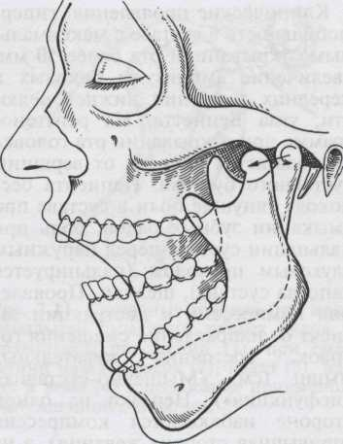
Рис. 2.12. Движения головки ВНЧС при открывании рта (сагиттальная плоскость) [Lang N. et al., 1989]. Объяснение в тексте.
ние зубов, скаты их бугорков должны беспрепятственно скользить по окклюзионной поверхности противолежащих зубов, эти бугорки должны проходить «в пролет» между бугорками зубов противоположной челюсти.
Основные движения нижней челюсти:
- открывание и закрывание рта;
- боковые (латеротрузия и меди-
отрузия);
- вперед и назад (протрузия и
ретрузия);
- в сторону и вперед, в сторону и
назад.
Все эти движения происходят в горизонтальной, сагиттальной и фронтальной плоскостях. Программа движений нижней челюсти при жевании, разговоре, глотании индивидуальна, подвержена влиянию различных факторов, например стрессу.
Движения нижней челюсти настолько разнообразны, что мы можем
30
их изучать только в определенных пространственных границах, которые определяются строением ВНЧС, а при интактных зубных рядах — окклюзионной поверхностью зубов. Выбрав любую точку нижней челюсти, можно проецировать ее перемещение на одну или другую плоскость и таким образом изучить характер индивидуальных движений максимальной амплитуды, т.е. характер «пограничных» движений. Движения нижней челюсти в сагиттальной и вертикальной плоскостях. В норме открывание рта осуществляется при вращательных (шарнирных) и поступательных движениях суставных головок (рис. 2.12). В начале открывания рта из положения центрального соотношения или из задней контактной позиции (окклюзионный аналог центрального соотношения) нижняя челюсть совершает шарнирные движения вокруг оси, проходящей через центры суставных головок («терминальная ширнирная ось»). При вращении суставных головок вокруг этой оси срединная точка нижних резцов описывает дугу длиной около 12 мм. Эта траектория движения нижней челюсти называется «терминальной дугой открывания и закрывания рта». Дальнейшее открывание рта путем шарнирного движения суставных головок без повреждения тканей позади суставных головок невозможно, поэтому при большем открывании рта начинаются поступательные движения головок (вместе с дисками) вперед и вниз по заднему скату суставных бугорков до установления суставных головок на вершинах суставных бугорков. При этом срединная точка нижних резцов описывает дугу длиной до 50 мм. Дальнейшее запредельное открывание рта может происходить также с небольшим шарнирным движением суставных головок, но это очень нежелательно, так как есть опасность возникновения гипермобильности, дисло-

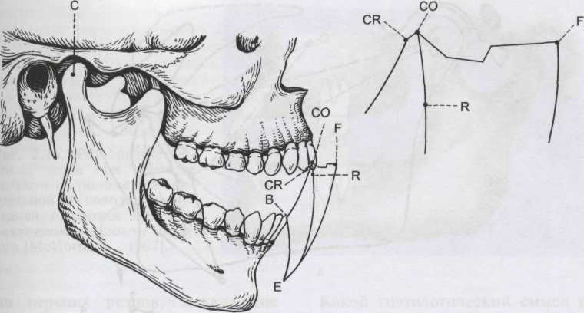
Рис. 2.13. Движения нижней челюсти при открывании и закрывании рта в сагиттальной плоскости [Ramfjord S., Ash M., 1992].
В — режущий край центрального резца; С — суставная головка; CR — центральное соотношение челюстей; СО — центральная окклюзия; CR-B — дуга шарнирного движения; Е — положение нижней челюсти при максимально открытом рте; F — крайнее переднее положение нижней челюсти; R — физиологический покой нижней челюсти.

кации головок и дисков. Эти, а также многие другие патологические явления наблюдаются при нарушении последовательности шарнирного и поступательного движений суставных головок в начале открывания рта, например в том случае, когда открывание рта начинается с поступательных движений суставных головок, что часто связано с гиперактивностью наружных крыловидных мышц.
При закрывании рта в норме движения нижней челюсти осуществляются в обратном порядке: суставные головки смещаются назад и вверх, пока не займут центрическое положение в суставных ямках у основания скатов суставных бугорков.
Характер перемещения нижней челюсти в сагиттальной плоскости можно изучить по смещению средней точки между центральными нижними резцами при открывании и закрывании рта, а также при сме-
щении нижней челюсти в центральное соотношение (в заднюю контактную позицию при интактных зубных рядах). Схема таких перемещений хорошо видна на так называемом треугольнике Posselt (рис. 2.13).
Влияние положения шарнирной оси и разного радиуса движения нижней челюсти на контакты зубов показано на рис. 2.14.
После достижения первоначального контакта жевательных зубов в центральном соотношении нижняя челюсть совершает движение вперед и вверх в положение центральной окклюзии, в котором происходит максимальный фиссурно-буг-ровый контакт. Величина этого смещения индивидуальна — в среднем 1—2 мм. Это движение называется «скольжением по центру». Оно происходит в срединно-сагитталь-ной плоскости, без боковых смещений при одновременном двустороннем контакте скатов бугорков боко-

31

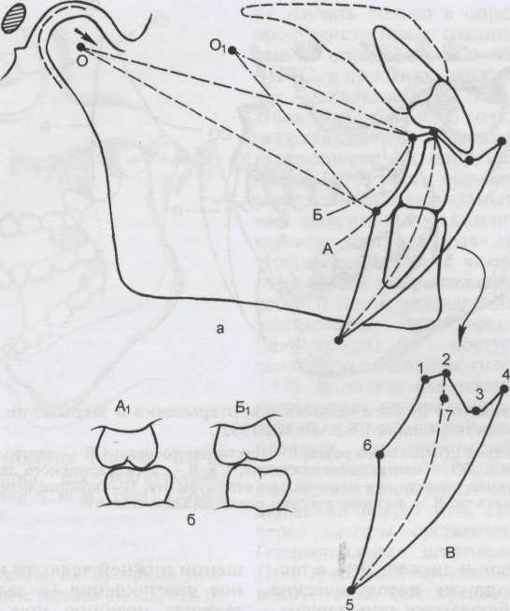
Рис. 2.14. Влияние положения шарнирной оси и разного радиуса шарнирного движения нижней челюсти (а) на контакты зубов (б).
А] — фиссурно-бугорковое смыкание боковых зубов при совпадении шарнирной оси ВНЧС (О)) и дуги шарнирного движения (А) артикулятора; Б) — точечный контакт боковых зубов при произвольном положении шарнирной оси (Oi) и дуги шарнирного движения (Б) окклю-датора, расположенной кзади от дуги шарнирного движения нижней челюсти пациента; В — схема движений нижней челюсти в сагиттальной плоскости [Posselt U., 1958]: 1 — центральное соотношение челюстей, задняя контактная позиция; 2 — центральная окклюзия; 3 — передняя окклюзия в положении резцов «встык»; 3—4 — крайне переднее движение; 5 — положение максимально открытого рта; 1—6 — дуга шарнирного движения нижней челюсти при открывании рта; 7 — положение физиологического покоя нижней челюсти.

вых зубов. Односторонний контакт при «скольжении по центру» рассматривается как преждевременный (окклюзионная интерференция), способный при закрывании рта отклонять нижнюю челюсть в сторону. Смещение нижней челюсти из положения центрального соотношения в положение центральной окклюзии сопровождается движением суставных головок вниз и
вперед по задним скатам суставных бугорков.
Выдвижение нижней челюсти вперед при сомкнутых зубах из центральной окклюзии в переднюю осуществляется за счет сокращения латеральных крыловидных мышц с двух сторон. Это движение направляется резцами. Если нижние резцы в центральной окклюзии контактируют с небными поверхностя-

32

Рис. 2.15. Разобщение боковых зубов при переходе челюсти из положения центральной в положение передней окклюзии при эффективном резцовом ведении [McHorris W., 1997].
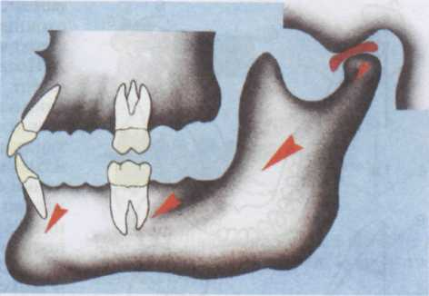
ми верхних резцов, выдвижение нижней челюсти вперед из этого положения вызывает дизокклюзию боковых зубов. Путь, который проходят нижние резцы по небным поверхностям верхних резцов, называется сагиттальным резцовым, а угол между этим путем и камперов-ской горизонталью — углом сагиттального пути. При этом движении суставные головки перемещаются вперед и вниз по скатам суставных бугорков — сагиттальный суставной путь, а угол между ним и камперов-ской горизонталью называется углом сагиттального суставного пути. Эти углы и их индивидуальное определение у каждого больного используют для настройки артику-лятора — прибора, имитирующего движения нижней челюсти.
Из положения покоя нижняя челюсть при закрывании рта переходит в положение центральной окклюзии, а не в положение центрального соотношения, поэтому положение покоя может быть использовано только при определении центрального соотношения челюстей по вертикали.
О величине углов сагиттальных суставных и резцовых путей существуют разные мнения. По А. Гизи, эти углы равны 30 и 60°; по McHorris — 30 и 35° относительно кампе-ровской горизонтали.
Какой гнатологический смысл в том, что угол сагиттального суставного пути меньше угла сагиттального резцового пути?
Если бы эти углы были равны, то при переходе нижней челюсти из положения центральной окклюзии в положение передней окклюзии суставная головка совершала бы только скользящие поступательные движения вперед и вниз по скату суставного бугорка с сохранением контакта боковых зубов. Такая окклюзия предрасположена к брук-сизму и рекомендуется только при протезировании беззубых челюстей.
При неравенстве углов передние зубы разобщают боковые, а в суставе осуществляются комбинированные движения. Наряду с поступательными движениями в верхнем отделе сустава происходят вращательные (шарнирные) движения в нижнем его отделе (рис. 2.15). Причем, чем больше угол сагиттального суставного пути, тем больше угол сагиттального резцового пути.
Движения нижней челюсти в горизонтальной плоскости (движение Беннетта). Особенность боковых движений нижней челюсти в том, что на рабочей и балансирующих сторонах происходят различные движения суставных головок. Из положения центральной окклюзии суставная головка на стороне сме-

33

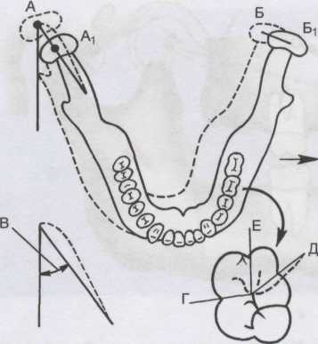
Рис. 2.16. Движения нижней челюсти влево в горизонтальной плоскости.
А—Б — исходное положение челюсти (обозначено пунктиром); А(—Б[ — положение челюсти при смещении влево; Б—Б] — движение Беннетта; В — угол Беннетта (пунктиром обозначено «начальное боковое движение»); а — «окклюзионный компас» — путь, который описывает опорный небный бугорок верхнего левого первого моляра на окклюзионной поверхности нижнего первого левого моляра: Д — движение вправо; Г — движение влево; Е — переднее движение.
щения (сторона латеротрузии) вращается вокруг своей вертикальной оси в соответствующей суставной ямке и совершает также движение Беннетта. Это боковое движение может сочетаться с небольшим перемещением головки вперед, назад, вверх или вниз. На противоположной, балансирующей стороне (сторона медиотрузии) суставная головка смещаетая внутрь (медиально), т.е. в направлении к серединной линии, а также вперед и вниз. Угол между этим путем перемещения головки и сагиттальной плоскостью — угол Беннетта. Чем больше этот угол, тем больше амплитуда бокового смещения суставной головки балансирующей стороны (рис. 2.16). По А.Гизи, этот угол ра-
34
вен в среднем 18—20°, однако в настоящее время многие авторы считают, что он не более 10°.
Поскольку суставная ямка не имеет правильной сферической формы, а между внутренним полюсом головки и внутренней стенкой ямки есть свободное пространство, в начале движения суставной головки балансирующей стороны возможно трансверсальное перемещение, которое обозначается как непосредственное боковое движение (immediat side shift).
Боковой компонент движения Беннетта может быть слабо выражен («прогрессивное движение»), может быть выражен только в начале движения (ealy side shift), а может быть распределен равномерно на всем протяжении последнего (distributed side shift) [Lotzmann U., 1998].
Индивидуально угол Беннетта и характер бокового смещения определяют с помощью аксиографии. В среднем iss равен 1 мм.
Движение суставных головок оказывает значительное влияние на окклюзионные контакты зубов, что имеет большое значение для моделирования окклюзионной поверхности.
Особенности бокового движения нижней челюсти в горизонтальной плоскости можно изучить с помощью внутриротовой регистрации «готического угла» — функциогра-фии (рис. 2.17). На функциограмме вершина угла соответствует положению центрального соотношения. Стороны угла соответствуют траектории вращения срединной точки нижних резцов вокруг вертикальных осей суставных головок во время правого и левого боковых движений нижней челюсти. Запись готического угла используют для определения центрального соотношения челюстей и центральной окклюзии.
Движения нижней челюсти во фронтальной плоскости. Путь пе-

ремещения средней точки между нижними центральными резцами при движении нижней челюсти вправо и влево, при максимальных движениях во фронтальной плоскости в норме представлен на рис. 2.18. Видны одинаковые амплитуды движений вправо и влево от срединно-сагиттальной линии, открывание и закрывание рта по средней линии без боковых отклонений.
На характер движений нижней челюсти в значительной степени влияют изменения в зубных рядах и окклюзии. Так, например, отсутствие одного зуба ведет к нарушению симметричности движений вправо и влево, искривлению их траектории. И наоборот, характер окклю-зионных контактов влияет на движение нижней челюсти.
2.3. Окклюзионная поверхность
(морфологические
и функциональные особенности)
Окклюзионная поверхность естественных зубов — часть поверхности зуба от вершин бугорков до самого глубокого участка центральной фиссуры. Она характеризуется анатомическими особенностями, генетически приспособленными для функции.
Окклюзионная поверхность имеет следующие элементы: вершины бугорков, их основания, скаты, гребни, треугольные валики скатов бугорков и ограничивающие так называемый окклюзионный стол краевые ямки, центральные и дополнительные фиссуры (рис. 2.19). Внутренние скаты бугорков зубов обращены к центральной фиссуре.
Бугорки зубов — основной элемент окклюзионной поверхности. Их расположение определяет форму зуба. Каждый бугорок имеет основание, вершину и скаты.
Вершина бугорка каждого зуба немного смещена к середине жевате-
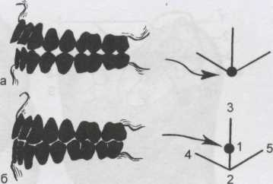
Рис. 2.17. Движения нижней челюсти в горизонтальной плоскости (запись готического угла).
а — вершина готического угла соответствует центральному соотношению челюстей (при бугорковых контактах боковых зубов); б — точка центральной окклюзии расположена на 0,5—1,5 мм кпереди от вершины готического угла (при фиссурно-бугорковых контактах боковых зубов); 1 — центральная окклюзия; 2 — центральное соотношение челюстей; 3 — движение нижней челюсти вперед; 4, 5 — боковые движения нижней челюсти.
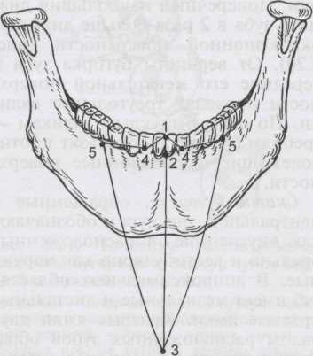
Рис. 2.18. Боковые движения нижней челюсти во фронтальной плоскости.
1 — центральная окклюзия; 2 — центральное соотношение челюстей; 3 — максимальное открывание рта; 1—3 — срединно-сагит-тальная линия; 4 — контакт клыков в боковых окклюзиях слева или справа; 5 — максимальное смещение нижней челюсти влево или вправо.

35

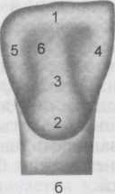

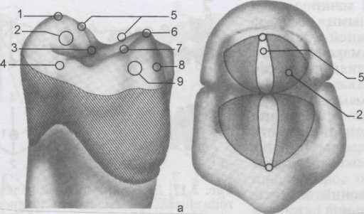
Рис. 2.19. Морфология окклюзионной поверхности верхнего премоляра (а) и центрального резца (б) [Hohmann A., Hielscher W., 1993].
а: 1 — вершина небного бугорка; 2 — треугольный валик внутреннего ската бугорка; 3 — центральная фиссура; 4 — краевая ямка; 5 — гребень бугорка; 6 — вершина щечного бугорка; 7 — краевой валик по периферии окклюзионной поверхности; 8 — наружный скат бугорка; 9 — основание бугорка; б: 1 — режущий край; 2 — зубной бугорок; 3 — срединный валик; 4, 5 — мезиальный и дистальный краевые валики; 6 — ямки.
льной поверхности. Вершины всех бугорков соединены краевым валиком, который ограничивает окклю-зионную поверхность по периферии. Поперечный наибольший диаметр зуба в 2 раза больше диаметра окклюзионной поверхности (рис. 2.20). От вершины бугорка зуба к середине его жевательной поверхности проходят треугольные валики. По этим выпуклым валикам — гребням бугорка — скользят противолежащие окклюзионные поверхности.
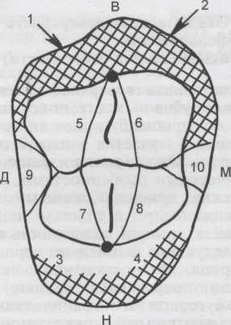
Скаты бугорков, обращенные к центральной фиссуре, обозначают как внутренние, а расположенные орально и вестибулярно как наружные. В аппроксимальных областях зуб имеет мезиальные и дистальные краевые ямки. Краевые ямки двух рядом расположенных зубов образуют ямку для бугорка зуба-антагониста.
Рис. 2.20. Окклюзионные поверхности, скаты бугорков, «окклюзионный стол» верхнего правого премоляра.
В — наружная, вестибулярная; Д — дисталь-ная; М — мезиальная; Н — оральная поверхность зуба; 2, 1 — мезиальные и дистальные скаты щечного бугорка; 4, 3 — мезиальные и дистальные скаты небного бугорка; 5, 6, 7, 8 — внутренние скаты бугорков; 9, 10 — краевые ямки. Между вершинами бугорков и центром зуба — треугольные валики скатов бугорков. Внутренние скаты бугорков 5, 6, 7, 8, ограниченные краевым валиком, — «окклюзионный стол».
Центральная фиссура разделяет щечные и язычные бугорки зубов. В центральной и дополнительных фиссурах сходятся скаты и гребни основных бугорков.
Окклюзионная (небная) поверхность верхних резцов и клыков с

36

мезиальнои и дистальной сторон имеет два краевых валика, которые в нижней трети зуба соединяются зубным бугорком. Между серединой режущего края и этим бугорком располагается срединный небный валик, по обе стороны которого имеются бороздки. Зубной бугорок — наиболее выпуклая часть зуба — место окклюзионных контактов.
Щечные бугорки нижних и небные верхних жевательных зубов называются опорными, так как они раздавливают пищу, определяют характер перемещений нижней челюсти в пределах окклюзионного поля, перераспределяют жевательные силы таким образом, чтобы основная жевательная нагрузка была по оси зуба.
Язычные бугорки нижних и щечные верхних жевательных зубов называются неопорными, «защитными». В центральной окклюзии они имеют легкий контакт с антагонистами или, по мнению ряда авторов, не имеют такого контакта. Эти бугорки осуществляют функцию разделения пищи, создают на своих скатах скользящие поверхности для антагонистов, при жевании защищают язык и щеки от попадания их между зубами.
Точечные (не плоскостные) множественные, равномерные контакты антагонирующих зубов — самая благоприятная для функции жевания форма окклюзии, которая должна создаваться при моделировании окклюзионной поверхности (рис. 2.21). При этом возможна обработка пищи любой консистенции, жевательное давление распределяется по оси зубов, нагрузка на пародонт минимальна, небольшие точечные контакты уменьшают стирание жевательных плоскостей. Контакт бугорков и фиссур по принципу «пестик в ступке» создает стабильность нижней челюсти в положении центральной окклюзии, не препятствует перемещению нижней
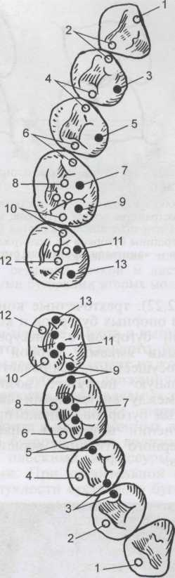
Рис. 2.21. Точечные окклюзионные контакты бугорков и фиссур зубов верхней и нижней челюстей.
Кружочки — опорные щечные бугорки нижних зубов и соответствующие контакты с зубами верхней челюсти; черные точки — опорные небные бугорки верхних зубов и соответствующие контакты с зубами нижней челюсти.
челюсти в пределах окклюзионного поля.
Существуют два способа моделирования окклюзионных контактов в положении центральной окклюзии

37

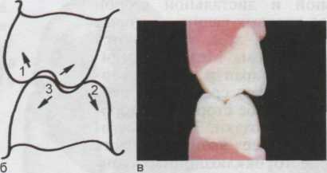
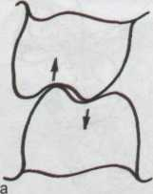
Рис. 2.22. Три варианта соотношения бугорков и ямок в положении центральной окклюзии.

а — «свободная центральная окклюзия»: вершины бугорков в контакте с дном ямок, свободные пространства вокруг бугорков, аксиальные нагрузки на пародонт обозначены стрелками; б — точечные контакты скатов бугорков: возможны горизонтальные нагрузки на пародонт, вершины бугорков не подвержены стиранию: 1, 2, 3 — классы окклюзионной поверхности; в — «лингвализированная окклюзия» (используют при протезировании на импланта-тах).

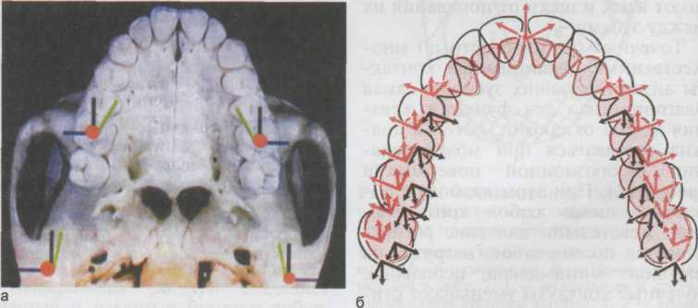
(рис. 2.22): трехточечные контакты скатов опорных бугорков и контакт вершин бугорков с фиссурами и краевыми ямками. Второй метод легче осуществим, исключает горизонтальную нагрузку, возникающую между внутренними скатами опорных бугорков, однако при его применении возрастает опасность чрезмерного стирания вершин бугорков.
Если обозначить путь движения каждого опорного бугорка в соответствующей ямке или фиссуре противолежащего зуба из положения центральной в положение передней окклюзии, в рабочую и балансирующую стороны, получится траектория основных движений нижней челюсти, так называемый окклюзионный компас (рис. 2.23). На зубах верхней челюсти путь переднего движения

Рис. 2.23. Траектории основных движений нижней челюсти [по R. Marxkors, 1993].
а — «окклюзионный компас» на верхних первых молярах; б — «окклюзионные компасы» на зубах нижней челюсти — зеркальное отображение таковых на зубах верхней челюсти. Черная линия — путь переднего движения; синяя — путь рабочего движения; зеленая — путь балансирующего движения; красные точки — центральная окклюзия.
38

бугорков нижних зубов направлен вперед, а на зубах нижней челюсти — назад. Движение опорного бугорка в рабочую сторону перпендикулярно пути переднего движения, а движение опорного бугорка в балансирующую сторону направлено под углом -45° к пути переднего движения. Следовательно, бугорки каждого зуба должны быть так расположены, чтобы при боковых движениях нижней челюсти проходили «в пролет» между бугорками противолежащих зубов и чтобы не было окклюзионных препятствий на рабочей и балансирующей сторонах.
Если окклюзионная поверхность зубов утрачена (отсутствие зубов), при ее восстановлении используют окклюзионную плоскость, проходящую через 3 точки: контакт нижних центральных резцов (резцовая точка) и вершины дистально-щечных бугорков вторых нижних моляров. Эта плоскость параллельна кампе-ровской горизонтали и используется для установки модели нижней челюсти в артикулятор по средним данным (с помощью, например, балансира) (рис. 2.24).
2.4. Факторы, определяющие рельеф окклюзионной поверхности («факторы окклюзии»)
Расположение и выраженность опорных бугорков и фиссур боковых зубов, а также рельеф небной поверхности верхних и вестибулярной поверхности нижних передних зубов, окклюзионные контакты в положениях боковых и передней окклюзии зависят от индивидуальных факторов. К ним относятся:
- угол сагиттального суставного
пути, движение и угол Беннетта;
- степень выраженности компен
саторных кривых;
- положение окклюзионной
плоскости по отношению к сагитта
льному суставному пути;
- межкондиллярное расстояние;
- резцовое перекрытие.
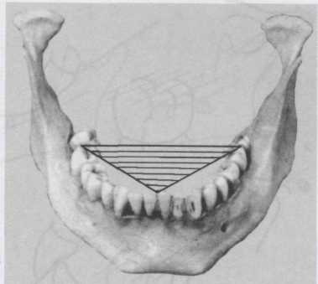
Рис. 2.24. Окклюзионная плоскость между резцовой точкой и дистально-щечными бугорками вторых моляров.
Чем меньше высота и выпуклость заднего ската суставного бугорка, тем медленнее выходят из контакта боковые зубы при движениях нижней челюсти, направляемых зубами. Для предотвращения перегрузки пародонта и окклюзионных препятствий бугорки зубов должны быть более плоскими, а фиссуры неглубокими. При значительной высоте и выпуклости суставного бугорка и большом угле сагиттального суставного пути бугорки боковых зубов должны иметь более крутые скаты, а ямки должны быть глубокими (рис. 2.25). Плоскому суставному бугорку соответствуют небольшое резцовое перекрытие, плоские бугорки боковых зубов; при отвесном суставном бугорке наблюдаются значительное резцовое перекрытие и высокие бугорки боковых зубов (рис. 2.26).
Во время выдвижения нижней челюсти вперед и в сторону размыкание боковых зубов зависит от степени наклона скатов суставных бугорков к протетической плоскости, т.е. от величины углов суставных путей: чем больше величина этих углов, тем больше разобщение боковых зубов в передней окклю-
39

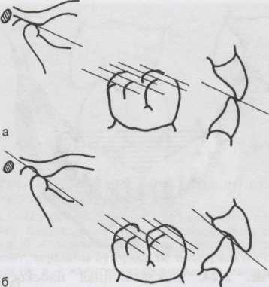
Рис. 2.25. Зависимость степени выраженности наклона заднего ската суставного бугорка, резцового перекрытия и высоты бугорков боковых зубов.
а — при плоском суставном бугорке небольшое резцовое перекрытие, плоские бугорки боковых зубов; б — при отвесном суставном бугорке значительное резцовое перекрытие и высокие бугорки боковых зубов.
зии, боковых зубов балансирующей стороны в боковой окклюзии.
Для того чтобы не было потенциально патологических окклюзион-ных контактов в боковой окклюзии
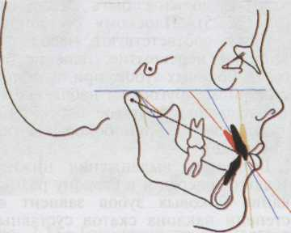
Рис. 2.26. Соответствие величин углов сагиттальных суставного и резцового путей обеспечивает нормальные функциональные нагрузки на ВНЧС и паро-донт.
на балансирующей стороне, нужно эффективное «клыковое ведение» на рабочей стороне или наличие высоких бугорков на боковых зубах рабочей стороны при «групповой направляющей фукции».
При значительно выраженном отвесном скате суставного бугорка можно моделировать более высокие бугорки и глубокие ямки, не опасаясь образования бугорковых суперконтактов; при плоских суставных бугорках — плоские бугорки и мелкие ямки боковых зубов. При отсутствии эффективного «клыкового ведения» и недостаточной выраженности бугорков рабочей стороны возникают патологические контакты зубов на балансирующей стороне.
При отсутствии достаточного резцового перекрытия, резцового пути, размыкающего боковые зубы, в передней окклюзии будет наблюдаться контакт боковых зубов, что является предрасполагающим фактором для возникновения патологической стертости зубов и брук-сизма. Такие контакты целесообразны только на протезах при полном отсутствии зубов, так как они обеспечивают стабилизацию протезов во время жевания.
Горизонтальное и вертикальное резцовое перекрытие и положение передних зубов существенно влияют на окклюзию боковых зубов. Чем больше расстояние между резцами по горизонтали, тем ниже должны быть бугорки премоляров и моляров. При большом вертикальном перекрытии можно моделировать более высокие бугорки боковых зубов.
Соотношение кривой Шпее и сагиттального суставного пути влияет на окклюзию боковых зубов: чем ниже выражена эта кривая, тем меньше должны быть бугорки моляров, чтобы избежать окклюзион-ной интерференции при передней окклюзии.
Характер начального перемещения суставной головки балансирующей стороны зависит от расстоя-

40

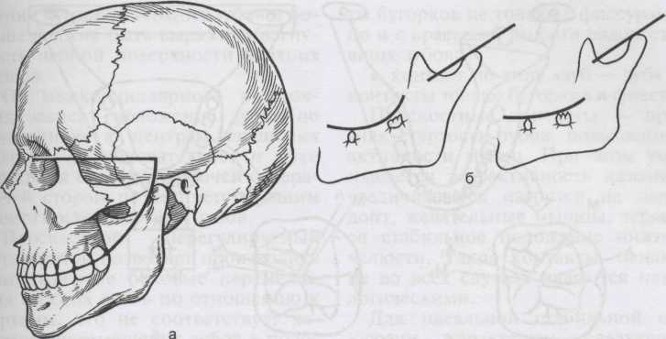
Рис. 2.27. Влияние выраженности сагиттальной компенсаторной кривой (а) на рельеф окклюзионной поверхности (б). Объяснение в тексте.

ния между медиальной стенкой суставной ямки и суставной головкой. При большом начальном чисто боковом движении (immediate side shift) бугорки нужно моделировать округло-плоскими, а небную поверхность резцов верхней челюсти — с более вогнутой площадкой для движения нижних резцов. Если расстояние между медиальной стенкой суставной ямки и суставной головкой маленькое, суставная головка балансирующей стороны уже в начале движения смещается вниз вперед и внутрь (прогрессивное смещение головки). При этом бугорки можно моделировать более высокими, а небную поверхность верхних резцов менее вогнутой.
Если направление начального движения Беннетта не учитывать, возникнут окклюзионные препятствия, поэтому в артикуляторе должна быть предусмотрена имитация начального бокового компонента этого движения [Mohl N., Zarb G., Carls-son G., Rugh J., 1990]. Чем больше боковое движение нижней челюсти и угол Беннетта, тем более плоскими должны быть бугорки зубов и мельче их фиссуры, тем больше должна быть выражена небная вогну-
тость передних верхних зубов. Движение Беннетта — самый важный определяющий фактор окклюзии.
При записи движений нижней челюсти H.Lundeen (1974) обнаружил, что угол Беннетта во всех случаях примерно одинаковый и равен 5—10°, а траектория движения разная; трансверсальное перемещение (immediate side shift) чаще всего не превышает 0,5 мм. Чем больше это перемещение, тем больше должно быть расстояние между наружными и внутренними бугорками зубов рабочей стороны, тем более вогнутой должна быть площадка на небной поверхности верхних резцов. Другими словами, при большей свободе боковых движений в суставе должна быть большая свобода при движении бугорков зубов в фиссурах. Это относится к тем случаям, когда в боковых окклюзиях имеются групповые контакты зубов. По возможности нужно создавать в боковых и передней окклюзиях «клыко-вое и резцовое ведение», при котором разобщаются боковые зубы.
Важный фактор окклюзии — выраженность компенсаторных кривых.
Сагиттальная окклюзионная кривая (рис. 2.27, а) проходит от режу-
41

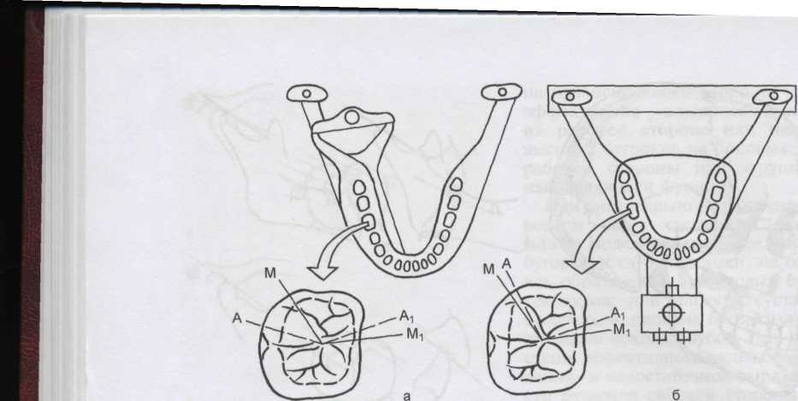
Рис. 2.28. Влияние межкондиллярного расстояния и расстояния от шарнирной оси до зубов на окклюзионные контакты в боковых окклюзиях.

а — в плоскостном артикуляторе; б — в полурегулируемом.
А—М — пути движения бугорков балансирующей стороны; А|—Mi — пути движения бугорков рабочей стороны.

щих краев нижних резцов по вершинам вестибулярных бугорков нижних премоляров и моляров. Чем больше выражена кривая, тем более плоскими должны быть бугорки, так как при выдвижении нижней челюсти вперед происходит незначительное удаление боковых верхних и нижних зубов друг от друга. Плоская кривая должна соответствовать высоким бугоркам и глубоким фиссурам (рис. 2.27, б).
Трансверсальная окклюзионная кривая (кривая Уилсона) образуется за счет того, что вестибулярные бугорки нижних зубов выше, чем лингвальные. Эта кривая проходит в трансверсальной плоскости по бугоркам нижних зубов.
При отсутствии «резцового и клыкового ведения» слишком большой язычный наклон верхних моляров возникает при гипербалансирующих контактах. Соответственно слишком длинные щечные бугорки верхних зубов являются причиной образования преждевременных контактов на рабочей стороне. Чем больше расстояние между резцами
42
верхней и нижней челюстей в сагиттальном направлении (например, при II классе I подклассе Энг-ля), тем позднее наступит контакт резцов в передней окклюзии, поэтому бугорки и фиссуры должны быть плоскими, как при прямом прикусе и незначительном резцовом перекрытии.
При значительном вертикальном резцовом перекрытии (II класс II подкласс Энгля) могут быть высокие бугорки и глубокие ямки. Величина резцового перекрытия, угол сагиттального резцового пути находятся в прямой зависимости от величины сагиттального суставного угла, поэтому форму и положение резцов и клыков нельзя изменять произвольно (например, по эстетическим соображениям).
Чем ближе расположена окклюзионная плоскость к сагиттальному суставному пути, тем меньше должны быть выражены бугорки зубов, мельче их ямки, и наоборот. Чем больше межкондиллярное расстояние, тем ближе кпереди расположены рабочие и нерабочие пути дви-

жения бугорков верхних зубов и больше должна быть выражена вогнутость небной поверхности верхних резцов.
От межкондиллярного расстояния зависит положение зубов по отношению к центрам вращения головок, а следовательно, и пути движения бугорков рабочей и нерабочей сторон по соответствующим поверхностям верхних зубов.
Плоскостной нерегулируемый артикулятор позволяет производить симметричные боковые перемещения нижних зубов по отношению к верхним, что не соответствует характеру перемещения зубов в полости рта, особенно на балансирующей стороне. Протез, изготовленный в таком артикуляторе, может создать окклюзионные интерференции на балансирующей стороне (рис. 2.28).
' Поскольку многие факторы окклюзии трудно определить и учесть в клинической практике, можно рекомендовать следующий вариант функциональной окклюзии: создание стабильной опоры боковых зубов в центральной окклюзии и «клыкового ведение» с моментальным разобщением боковых зубов в эксцентрических окклюзиях.
2.5. Основы окк.но (ионной диагностики
С точки зрения окклюзионной диагностики, определения показаний к окклюзионной коррекции целесообразно рассмотреть такие понятия, как «идеальная», «нормальная», «приемлемая» и «неприемлемая» окклюзии.
В положении центральной окклюзии возможны следующие разновидности окклюзионных контактов:
- плоскостные контакты;
- контакты фиссур и вершин бу
горков;
- контакты по типу «зуб — два
зуба», при котором имеются контак-
ты бугорков не только с фиссурами, но и с краевыми ямками рядом стоящих зубов;
• контакт по типу «зуб — зуб» —
контакты только бугорков и фиссур.
Плоскостные контакты — признак стертости зубов, повышенной активности мышц. При этом уменьшается эффективность жевания, увеличиваются нагрузки на паро-донт, жевательные мышцы, теряется стабильное положение нижней челюсти. Такие контакты, однако, не во всех случаях являются патологическими.
Для идеальной стабильной окклюзии характерны следующие признаки:
- непрерывные зубные ряды с хо
рошими аппроксимальными кон
тактами зубов и равномерной на
грузкой на пародонт при жевании
(рис. 2.29);
- в центральной окклюзии опор
ные бугорки боковых зубов в одно
временном двустороннем контакте с
краевыми ямками двух соседних зу
бов противоположной челюсти, за
исключением заднещечных бугор
ков нижних моляров и передненеб
ных — верхних моляров, которые в
контакте с центральными фиссура
ми своих антагонистов. Передние
зубы имеют легкий контакт;
- опорные бугорки (щечные —
зубов нижней челюсти и небные —
зубов верхней челюсти) контактиру
ют точечно со скатами бугорков зу
бов-антагонистов, обеспечивают
как опору и стабильность окклюзии,
так и свободу для динамической ок
клюзии. Защитные, направляющие
бугорки (язычные — зубов нижней
челюсти и щечные — зубов верхней
челюсти) защищают язык и щеки от
их попадания между зубами. Пло
щадь всех точечных контактов в
центральной окклюзии около 4 мм²
[Motsch A., 1977];
- совпадение центральной ок
клюзии с центральным соотноше
нием челюстей или расположение
центральной окклюзии кпереди на

43

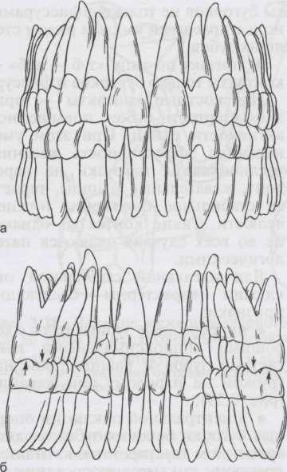
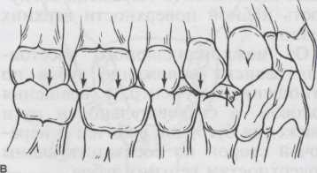
Рис. 2.29. Стабильная окклюзия при равномерных и одновременных контактах опорных бугорков верхних (небных) и нижних (щечных) зубов с противолежащими центральными и краевыми ямками (показано стрелками) [Motsch A., 1977].
а — вид спереди; б — вид сзади; в — вид с язычной стороны.

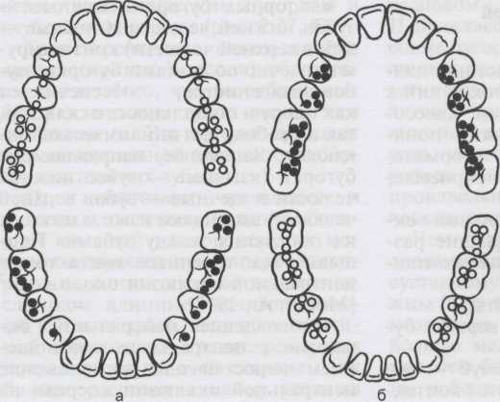
Рис. 2.30. Точечные ок-клюзионные контакты бугорков и фиссур.
а — контакты опорных (щечных) бугорков нижних зубов и соответствующих им краевых ямок и центральных фиссур верхних зубов; б — контакты опорных (небных) бугорков верхних зубов и соответствующих им краевых ямок и центральных фиссур нижних зубов. Опорные бугорки обозначены черными кружочками, их контакт на противолежащих зубах — белыми.

44

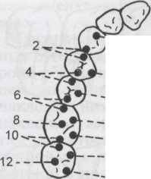
0,5—1 мм по срединно-сагитталь-ной линии (рис. 2.30);
• двусторонний контакт жевате
льных зубов в положении централь
ного соотношения челюстей (скаты
бугорков), а последующее «скольже
ние по центру» происходит без бо
кового смещения нижней челюсти.
Положение опорных бугорков, соответствующих фиссур и краевых ямок в норме при центральной окклюзии показано на рис. 2.31;
- стабильная центральная ок
клюзия характеризуется наличием
А+В+С-, А+В- или В+С-контактов
(рис. 2.32);
- физиологическая стертость на
наружных скатах опорных бугорков
и внутренних скатах направляющих
бугорков (поверхности А и С, I и II
классы окклюзионной поверхно
сти). Патологическая стертость ха
рактеризуется горизонтальными
площадками, которые подходят друг
к другу «как ключ к замку»;
- интактность пародонта, отсут
ствие патологической подвижности
зубов, направление функциональ
ной нагрузки вдоль оси зуба;
- при физиологическом покое
нижней челюсти расстояние между
боковыми зубами 2—4 мм;
- отсутствие парафункциональ-
ной активности мышц (скрип, сжа
тие зубов), фазность ЭМГ-активно-
сти мышц по время функции жева
ния;
- двусторонний тип жевания,
симметричные контакты зубов при
боковых окклюзиях;
- центрическое симметричное
положение головок ВНЧС в ямках
при центральной окклюзии, сим
метричная амплитуда движения сус
тавных головок при открывании рта
(головки не выходят за пределы вер
шин суставных бугорков);
- отсутствие боли в области же
вательных мышц, суставного шума;
- смещение нижней челюсти при
открывании рта по средней линии
без боковых и зигзагообразных от
клонений;

б
Рис. 2.31. Положение опорных бугорков, соответствующих фиссур и краевых ямок в норме при центральной окклюзии [Mohl N. et al., 1990]. а — верхняя челюсть; б — нижняя.
- максимальная амплитуда от
крывания рта в пределах 40—50 мм,
боковых движений — 7 мм;
- ощущение «отсутствия окклю
зии»;
- отсутствие жалоб на эстетиче
ские и фонетические нарушения.
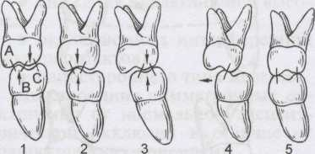
Рис. 2.32. Соотношение первых правых моляров в трансверсальной плоскости при стабильной (1, 2, 3) и нестабильной (4, 5) окклюзиях.
- — идеальное соотношение правых моля
ров (контакты А+В+С; 1+Ш+П классы);
- — контакты нижнего щечного опорного
бугорка (контакты А+В; I и III классы); 3 —
контакты верхнего небного опорного бугор
ка (контакты В+С) с противолежащей фис-
сурой (III и II классы); 4 — контакт внут
ренних скатов опорных бугорков (контакт
В) ведет к смещению нижней челюсти (обо
значено стрелкой); 5 — контакт вершин бу
горков (контакты А+С; I и II классы окклю
зионной поверхности).

45

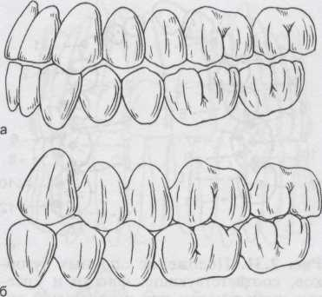
Рис. 2.33. Разновидности рабочих ок-клюзионных контактов (в норме) [Motsch А., 1977].
а — клыковая направляющая функция; б — групповая направляющая функция при отсутствии контактов на нерабочей стороне.
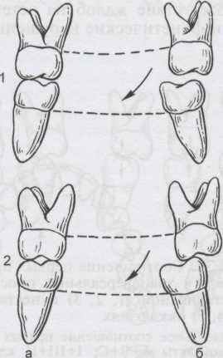
Рис. 2.34. Соотношение правых и левых моляров в трансверсальной плоскости на рабочей (а) и балансирующей (б) сторонах.
1 — групповые рабочие контакты; 2 — двусторонняя сбалансированная окклюзия (создается на съемных протезах при полном отсутствии зубов).
46
Одновременно все признаки «идеальной» окклюзии редко встречаются. У взрослых обычно имеются те или иные морфологические отклонения вида смыкания и строения зубных рядов. Однако функция жевания не нарушена, отсутствуют жалобы на патологические состояния органов зубочелюстно-лицевой системы, что свидетельствует об адаптации больного к этим отклонениям. В этих случаях окклюзию можно рассматривать как приемлемую и ограничиться восстановлением непрерывности зубных рядов.
Описано 3 вида контактов зубов при боковых окклюзиях (рис. 2.33; 2.34).
1. Двусторонние балансирующие контакты. Такие контакты по теории Гизи—Ганау соответствуют норме, должны быть при всех видах прикуса, что характеризует уравновешенную сбалансированную окклюзию. На рабочей стороне (сторона латеротрузии) устанавливается одноименный, а на балансирующей (медиотрузионная сторона) — разноименный бугорковый контакт премоляров и моляров.
Основные положения классической теории артикуляции Гизи (теория балансирования) до настоящего времени не утратили своей ценности. Оспариваются в основном два положения:
- направление движения нижней
челюсти определяются формой и ве
личиной суставного бугорка;
- при интактных зубных рядах
отсутствие множественных двусто
ронних контактов зубов на рабочей
и балансирующей сторонах в боко
вых окклюзиях является признаком
патологии.
В настоящее время концепция двусторонних контактов в боковых окклюзиях рекомендуется только для конструирования искусственных зубных рядов протезов при полном отсутствии зубов.
При интактных зубных рядах контакты на балансирующей сторо-

не — частая причина парафункций (бруксизма), мышечного напряжения, боли в ВНЧС.
2. Групповые контакты. Концепция групповых контактов зубных рядов предусматривает наличие на рабочей стороне контактов клыков, щечных бугорков премоляров и моляров верхней и нижней челюстей. На балансирующей стороне отсутствуют окклюзионные контакты, при этом небные бугорки верхней челюсти стоят против щечных нижней челюсти.
При движении нижней челюсти вперед мезиальные скаты щечных нижних бугорков скользят по дис-тальным скатам верхних зубов, ди-стальные скаты язычных бугорков верхних боковых зубов по мезиаль-ным скатам нижних боковых зубов.
При чрезмерных протрузивных движениях нижней челюсти образуются характерные площадки стирания твердых тканей на дистальных скатах бугорков верхних зубов и ме-зиальных скатах бугорков нижних зубов, на вестибулярной поверхности нижних и небной поверхности верхних резцов.
При боковых движениях нижней челюсти на рабочей стороне наружные скаты щечных бугорков нижних боковых зубов скользят по внутренним скатам щечных верхних зубов, а внутренние скаты язычных бугорков нижних зубов — по наружным скатам верхних небных бугорков. Устанавливается одноименный контакт щечных бугорков премоляров и моляров.
Окклюзионная диагностика не может быть исчерпана наличием только морфологических признаков, т.е. классификацией аномалий прикуса. Необходимо определить зависимость морфологических при-. знаков прикуса и функциональных — количества и качества ок-клюзионных контактов в положениях боковых и передней окклюзии, только тогда будет объектив-
ная оценка зубочелюстной системы.
Групповые контакты одноименных бугорков зубов на рабочей стороне обеспечиваются разным уровнем их расположения, оральным наклоном нижних и вестибулярным наклоном верхних боковых зубов, т.е. пространственно приспособленной для полноценного жевания формой и положением зубов.
3. Контакт клыков. Клыки «обеспечивают защиту» («клыковая защита») пародонта и твердых тканей боковых зубов от чрезмерных нагрузок при жевании, поэтому при изготовлении мостовидных протезов особое внимание следует обращать на их стабилизацию во избежание травмы пародонта.
Симметричные контакты клыков при боковых окклюзиях обеспечивают равномерную нагрузку на зубы, пародонт, жевательные мышцы и ВНЧС при жевании.
Окклюзия неприемлема и требует коррекции при наличии:
- патологии пародонта;
- симптомов мышечно-сустав-
ной дисфункции;
- снижения окклюзионной высо
ты;
- окклюзионных интерференции
(суперконтактов);
- одностороннего типа жевания.
Двусторонние симметричные отклонения от нормальной эксцентрической окклюзии в отличие от односторонних приемлемы.
Различные симптомы дисфункции могут быть у лиц с нормальной окклюзией. В этих случаях нужно думать о наличии:
- неокклюзионных парафунк
ций, связанных, например, с психо
соматическими заболеваниями;
- структурных изменений ВНЧС,
не обусловленных окклюзией (на
пример, при ревматоидном артри
те).
Адаптационная способность к окклюзионным нарушениям у разных людей различная. Одни безбо-

47

лезненно адаптируются к выраженным нарушениям окклюзии и значительным психологическим воздействиям, у других появляются серьезные симптомы мышечно-сус-тавной дисфункции при небольших расстройствах окклюзии в короткие периоды эмоционального стресса [Гросс М., Мэтьюс Дж., 1986]. Невозможно предсказать, когда произойдет срыв адаптации и разовьется «окклюзионный невроз». Последний может произойти во время ортопедического вмешательства. Это означает, что до лечения больной «не чувствовал свои зубы ни в покое, ни во время жевания, а после окклюзионной коррекции все это возникло». В этих случаях на первый план выступают психологические,, а затем и окклюзионные проблемы. Любые вмешательства по поводу нарушений окклюзии в условиях стресса и психоэмоциональных расстройств противопоказаны.
Одним из проявлений нарушенной окклюзии является окклюзионный контакт на каком-либо участке зуба, препятствующий:
- множественными фиссур-
но-бугровыми контактами зубных
рядов в положении центральной ок
клюзии;
- множественным динамическим
контактам зубов в передних и боко
вых окклюзиях;
- симметричным двусторонним
контактам скатов бугорков жева
тельных зубов в центральном соот
ношении челюстей (в «задней кон
тактной позиции»).
Такое окклюзионное препятствие может быть на одном или нескольких зубах, и оно обозначается следующими терминами: «окклюзион-ная интерференция», «суперконтакт», «преждевременный контакт»,»бугровое препятствие».
Суперконтакты вызывают 2 группы патологических проявлений: 1) патологию пародонта, твердых тканей и пульпы зуба в месте рас-
48
положения суперконтакта или 2) изменение функции жевательных мышц, смещение челюсти в положение привычной окклюзии, чтобы обойти окклюзионное препятствие. Это ведет к перепрограммированию движений нижней челюсти, травме и нарушению гемодинамики тканей сустава, микротравматическому артрозу [Хватова В.А., 1985; 1993; 1996].
Этиологические факторы суперконтактов: частичная потеря зубов и связанная с ней деформация окклюзионной поверхности, зубочелюст-ные аномалии, заболевания сустава, патология жевательных мышц, вредные привычки (например, одностороннее жевание), смещение зубов мудрости, неправильное формирование жевательной поверхности пломб, искусственных коронок, несъемных и съемных протезов, неправильное соотношение зубов после ортодонтического лечения, эндогенные и психически мотивированные парафункции (стресс).
Клинически в месте расположения суперконтакта обнаруживают следующие симптомы: вертикальные трещины эмали (микротравма эмали), кариозное разрушение и стертость дентина, пульпит (травматической этиологии), потемнение зуба, тупой звук при перкуссии зуба, периодонтит, подвижность зуба, атрофия костной ткани пародонта, гингивит, периодонтальные абсцессы, повышенная чувствительность шеек зубов, клиновидные дефекты, парафункции (характерные стертые площадки), обнажение корня зуба с вестибулярной стороны на резцах, клыках и премолярах (рецессия десны — следствие повышенных боковых нагрузок на зубы), перфорация стенок корня зуба.
Классификация суперконтактов. Различают центрические и эксцентрические суперконтакты. Первые наблюдаются в положении челюстей в центральной окклюзии, в задней контактной позиции (цент-

ральное соотношение) и на пути перехода из задней контактной позиции в положение центральной окклюзии («скольжение по центру»); эксцентрические суперконтакты — в положениях передней и боковых окклюзии.
Суперконтакты могут быть на рабочей и балансирующей сторонах. На балансирующей (нерабочей) стороне суперконтакты либо не препятствуют контактам зубов рабочей стороны (балансирующие контакты), либо мешают их смыканию зубов (гипербалансирующие суперконтакты). Последние часто являются причиной мышечно-сус-тавных дисфункций. О необходимости устранения балансирующих контактов существуют разные мнения. Считаем, что устранение таких контактов при отсутствии дисфункции желательно, а при наличии таковой — обязательно.
По B.Jankelson (1973), различают окклюзионные поверхности и суперконтакты I, II и III классов. При этом рассматривается соотношение боковых зубов в трансверса-льной плоскости. На рабочей стороне происходит контакт зубов в области окклюзионной поверхности I и II классов. Суперконтакт на этой поверхности называется cv-
перконтактами I—II классов, а на балансирующей стороне соответственно — окклюзионная поверхность и суперконтакт III класса.
В настоящее время во многих публикациях I, II и III классы суперконтактов обозначают как контакты А, В и С. Контакт А (I класс) — между наружными скатами нижних щечных и внутренними скатами верхних щечных бугорков, контакт В (III класс) — между внутренними скатами опорных бугорков (верхнего небного и нижнего щечного), контакт С (II класс) — между внутренним скатом нижнего язычного и наружным скатом верхнего небного бугорка. На рабочей стороне происходят контакты А и С, а на балансирующей контакт В.
Недостатки классификации Jan-kelson:
- рассмотрение соотношения
верхней и нижней челюстей только
в одной трансверсальной плоско
сти;
- учитывается неполный объем
окклюзионных контактов в динами
ке движений нижней челюсти.
Тем не менее эта классификация удобна для изучения окклюзионных контактов в боковых окклюзиях и может быть нгмп тьзована в клинике

Функциональный анализ зубочелюстно-лицевой системы
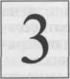

В основе диагностики любого заболевания лежат различные исследования. Для того чтобы на основании многих методов исследования поставить диагноз, получить представление о патогенезе и этиологии заболевания, необходимы клиническое мышление врача, использование функционального анализа — комплексного метода, позволяющего оценить и сопоставить результаты исследований в целом. Все это позволяет наметить план ведения пациента.
Важна последовательность проведенных исследований: клини-ко-лабораторные исследования, рентгенологические, графические и дополнительные методы. Первичная диагностика, основанная на клинических исследованиях, подтверждается или опровергается результатами других методов исследования, каждый из которых дает необходимую информацию о функциональных, структурных и других изменениях зубочелюстно-лицевой системы. Анализ этой информации позволяет поставить окончательный диагноз.
3.1. Клиники-лабораторные методы исследования
3.1.1. Опрос, осмотр
Опрос пациента играет большую роль в диагностике. Часто последующее объективное исследование является проверкой уже сложившегося на основании опроса представления о сущности заболевания.
50
Опрос позволяет изучить жалобы больного, установить время возникновения субъективных ощущений и последовательность их развития, факторы, предшествующие заболеванию. К последним относятся общие заболевания организма, а также местные изменения в полости рта (больной зуб, удаление зубов, изготовление протезов, воспалительные заболевания челюстно-лицевой области и др).
Важно выяснить привычную сторону жевания и на основании этого объяснить клиническую картину заболевания ВЧНС, установить временную динамику развития заболевания, события, предшествующие возникновению суставных симптомов, перенесенные заболевания, характер ранее проведенного лечения и его эффективность.
Боль при заболеваниях ВЧНС возникает и усиливается при движениях нижней челюсти, разговоре, жевании. У больных острым артритом наблюдается тризм. При хроническом артрите ограничены движения нижней челюсти, больные жалуются на «невнятную» речь, что затрудняет профессиональную деятельность. Мышечно-суставные дисфункции характеризуются быстрой утомляемостью и болью в жевательных мышцах, привычкой жевать на одной стороне. На стороне жевания наблюдается боль в мышцах и суставе, а на противоположной — суставной шум.
Затруднения при открывании рта по утрам бывают при хронических артритах, обострившихся артрозах,

мышечно-суставных дисфункциях, бруксизме.
Разнообразны жалобы в тех случаях, когда заболеванию предшествовали ортопедические мероприятия: замена протезов, препарирование большого количества зубов, фиксация коронок, мостовидных протезов. При этом отмечается боль в челюстях и жевательных мышцах, висках, голове (затылок, темя), шее, подчелюстной области, ухе и др. Больные пытаются найти удобное положение при смыкании челюстей и показать его врачу. Так, при чрезмерном препарировании жевательных зубов на обеих сторонах нижней челюсти удобным является положение с небольшим смещением нижней челюсти вперед, а при смещении челюсти назад неприятные ощущения мгновенно возникают вновь.
Часто больные отмечают, что появлению боли в суставе предшествовали неудобство при жевании и суставной шум (шум трения, хруст, чувство неудобства в жевательных мышцах). Если на боковые зубы фиксированы завышающие прикус протезы, могут быть жалобы на невозможность откусывания нитки передними зубами, стук зубов при жевании.
Опрос нередко затруднен из-за неуравновешенности психики больного, концентрации внимания на болезненном состоянии, постоянного ощущения страха, неуверенности, плаксивости или агрессивности, депрессии или «взрывчатости».
Одни авторы считают первичным психическое заболевание, которое вызывает нарушение функции жевательных мышц и толерантности (устойчивости) к окклюзионным нарушениям; по мнению других, психика больного страдает вторично—в результате нарушений окклюзии, заболеваний ВНЧС. Не исключена взаимосвязь воздействия общих (психические заболева-
ния) и местных (изменения зубоче-люстно-лицевой системы) факторов.
При наличии сопутствующих заболеваний необходима консультация соответствующего специалиста (невропатолог, эндокринолог, сто-матоневролог, гастроэнтеролог и
ДР.)-
Осмотр нижнего отдела лица при
смыкании челюстей в положении центральной окклюзии, при физиологическом покое нижней челюсти и максимальном открывании рта помогает установить смещение нижней челюсти в вертикальном, трансверсальном и сагиттальном направлениях.
Смещение нижней челюсти в вертикальном направлении выявляется при осмотре лица анфас и в профиль, в трансверсальном направлении — анфас, в сагиттальном — в профиль. Имеется прямая взаимосвязь бокового смещения нижней челюсти и асимметрии лица с дисфункцией ВНЧС. При смещении нижней челюсти в вертикальном направлении определяют высоту нижнего отдела лица при смыкании челюстей в положении центральной окклюзии и физиологическом покое нижней челюсти. В норме окклюзионная высота нижнего отдела лица меньше таковой в физиологическом покое в среднем на 2—3 мм (на величину межокклюзионного промежутка).
Физиологический покой нижней челюсти — это такое положение челюсти, когда жевательные и мимические мышцы расслаблены, голова находится в вертикальном положении, исследуемый смотрит вперед, зубные ряды разомкнуты.
Применение линейки для измерений нижней челюсти в состоянии физиологического покоя искажает показатели, так как сила давления линейки на мягкие ткани различна. Накладывание линейки не позволяет контролировать положение физиологического покоя по состоя-

51

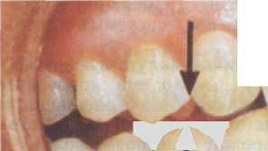

т

Рис. З.1. Межокклюзионный промежуток в области премоляров (обозначен стрелками) при физиологическом покое нижней челюсти.
нию углов рта, губ и мимических мышц. Для повышения точности измерения рекомендуется пользоваться штангенциркулем с ценой деления 0,1 мм и заостренными концами, устанавливаемыми между отмеченными на коже точками по обеим сторонам ротовой щели, или измерять расстояние между премо-лярами в физиологическом покое челюсти (рис. 3.1). Кажущееся укорочение нижнего отдела не всегда совпадает с результатами измерений и может быть обусловлено смещением нижней челюсти кзади, вы-ступанием верхней губы, резкой выраженностью носогубных и подбородочных складок.
Необходимо отметить, что высота нижнего отдела лица при физиологическом покое нижней челюсти зависит от тонуса жевательных мышц, который определяется состоянием зубочелюстной системы. При снижении окклюзионной высоты уменьшается и высота нижнего отдела лица в физиологическом покое нижней челюсти [Ramfjord S., Ash M., 1992; Carlsson G., Magnus-son Т., 2000]. Поэтому при определении межальвеолярного расстояния нужно использовать жесткие пластмассовые блоки, накусочные пластинки, прикусные устройства.
При изучении асимметрии лица нужно учитывать следующее:

- если в «привычной» окклюзии
имеющаяся асимметрия лица «исче
зает» при открытом рте, то имеется
патология окклюзии;
- если при открытом рте асим
метрия лица «не исчезает», то име
ются морфологические изменения
челюстей и ВНЧС (анкилоз, огра
ничение подвижности ВНЧС с од
ной стороны, укорочение ветви
нижней челюсти, новообразования
и др.).
Признаки бруксизма: периодическое сокращение и выбухание жевательных мышц вблизи углов нижней челюсти, широкое лицо.
Амплитуда и характер движений нижней челюсти. При максимальном открывании рта расстояние между режущими краями верхних и нижних резцов в норме до 50 мм. Если открывание рта менее 20 мм, то это может иметь неврогенное (при тригеминальной невралгии), миогенное и артрогенное (острый артрит, обострение артроза, болевой синдром дисфункции сустава, фиброзный анкилоз) происхождение. Открывание рта более 50 мм наблюдается при гипермобильности сустава.
Амплитуда боковых и передних движений нижней челюсти в норме около 7 мм.
Для изучения характера открывания рта срединную линию между верхними резцами отмечают на нижних резцах и наблюдают перемещение полученной отметки. В норме это перемещение идет по прямой линии без боковых отклонений. Зигзагообразное смещение нижней челюсти происходит с отклонением движения в ту сторону, где имеется ограничение подвижности сустава (например, при передней дислокации диска с репозицией). При стойком ограничении движения наблюдается постоянное смещение нижней челюсти в сторону до конца открывания рта (фиброзный анкилоз). Отклонение резцовой точки с возвратом в медиаль-

52

ную плоскость при открывании рта называется девиацией; то же нарушение, но без возврата точки в медиальную плоскость, — дефлексией. При ограничении открывания рта имеет значение ощущение руки врача при попытке увеличить амплитуду открывания рта: если укорочены мышцы, наблюдается «мягкое» ощущение; если укорочена капсула или имеются костные изменения, — «твердое» ощущение; пружинящий характер пассивного открывания рта свидетельствует о дислокации диска кпереди без репозиции.
3.1.2. Пальпация височно-нижнечелюстного сустава и жевательных мышц
Пальпацию ВНЧС проводят через кожу впереди козелка уха или через переднюю стенку наружного слухового прохода при смыкании челюстей в положении центральной окклюзии, а также во время движения нижней челюсти. При этом устанавливают кончики указательных пальцев на переднюю стенку наружных слуховых проходов, определяют выраженность и момент возникновения суставного шума.
Болезненная пальпация ВНЧС перед козелком уха свидетельствует об изменениях в области латерального полюса головки, дистракции ВНЧС или о травме его капсулы при боковом смещении нижней челюсти в ту же сторону. Болезненная пальпация передней стенки наружного слухового прохода обусловлена дистальным смещением суставной головки или травмой билами-нарной зоны, растяжением заднего отдела капсулы сустава. При болезненной пальпации любого отдела ВНЧС необходимо исключить первичную патологию сустава.
Для уточнения локализации патологических изменений в суставе используют мануальную нагрузку на сустав в различных направлени-
ях: вверх, вперед, в стороны. При этом голова пациента должна опираться на подголовник и врач, находясь сзади, должен удерживать ее (рука на лбу). Другой рукой врач создает нагрузку на нижнюю челюсть (экстра- или интраорально). Этот прием позволяет выявить патологию сустава перед началом лечения при отсутствии жалоб и имеет особое значение для ортодонтов.
При пальпации жевательных мышц обнаруживают болезненность, уплотнение, асимметрию активности мышц при сжатии челюстей в положении центральной окклюзии.
Наружную крыловидную мышцу пальпируют экстраорально кпереди от суставной головки, нижнюю ее часть — интраорально, при этом указательный палец направляют по слизистой оболочке вестибулярной поверхности альвеолярного отростка дистально и вверх за верхнечелюстной бугор (рис. 3.2, а).
При пальпации собственно жевательной мышцы пациента просят сжать зубы и обнаруживают переднюю границу ее поверхностного брюшка, лежащего между скуловой дугой и углом челюсти. Большой палец располагают на переднем крае этой мышцы, а четыре остальных — на заднем. Таким образом определяют ширину мышцы. Указательным пальцем другой руки пальпируют мышцу со стороны полости рта, находят болезненные участки, сравнивая их с аналогичными участками противоположной стороны (рис. 3.2, б).
При пальпации внутренней крыловидной мышцы одна рука врача лежит на собственно жевательной мышце, указательный палец другой руки помещают на слизистую оболочку полости рта против центра собственно жевательной мышцы. Опуская палец к углу нижней челюсти, обнаруживают место прикрепления внутренней крыловидной

53

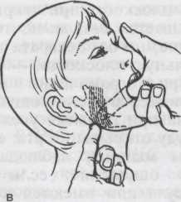
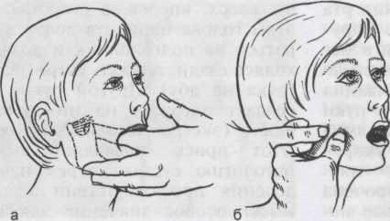

Рис. 3.2. Пальпация наружной крыловидной (а), собственно жевательной (б) и внутренней крыловидной (в) мышц.

мышцы. Можно пальпировать мышцу через кожу кнутри от угла нижней челюсти. При этом голова исследуемого должна быть опущена и повернута в сторону обследования (рис. 3.2, в).
Височную мышцу пальпируют экстра- и интраорально (сухожилие мышцы). Переднюю часть височной мышцы (поднимает нижнюю челюсть) пальпируют в области виска и угла глаза, среднюю часть (поднимает и смещает нижнюю челюсть назад) — над ухом, заднюю часть (смещает нижнюю челюсть назад) — над ухом и за ухом. Для пальпации сухожилия мышцы указательный палец при полуоткрытом рте помещают в конец верхней вестибулярной переходной складки за верхними молярами.
Грудино-ключично-сосцевидную мышцу (переднюю головку) пальпируют на всем протяжении от сосцевидного отростка до внутреннего края ключицы при повороте головы в противоположную сторону.
Двубрюшную мышцу (заднее брюшко) пальпируют между ветвью нижней челюсти и грудино-клю-чично-сосцевидной мышцей, ее переднее брюшко — сбоку от срединной линии дна полости рта.
Мышцы дна полости рта исследуют между указательным (внутри-орально) и большим (экстраораль-но) пальцами. Дно полости рта мо-
жет быть мягким (физиологический тонус) и твердым (патологический тонус). Все мышцы пальпируют до лечения, в период уменьшения жалоб и после лечения для оценки его эффективности.
При подозрении на шейный остеохондроз пальпируют шейный отдел позвоночника. При этом правую руку кладут на теменную область головы и наклоняют ее вперед, а левой пальпируют позвоночник между большим и указательным пальцами скользящими движениями.
Точки Балле расположены в местах выхода ветвей тройничного нерва из костных каналов под кожу: надглазничная (первая ветвь), подглазничная (вторая ветвь) и подбородочная (третья ветвь). Наличие болевых точек Балле, приступообразный характер болей в течение 1 — 2 мин, «курковые» зоны на коже и слизистой оболочке полости рта наблюдаются при невралгии тройничного нерва.
Для дифференциальной диагностики пальпируют три сосудистые болевые точки лица: височную, челюстную и точку Гринштейна. Височная точка соответствует поверхностной височной артерии, пальпируется на 2—3 см выше и кпереди козелка уха. Точка Гринштейна находится у внутренневерхнего угла глазницы — начало лобной артерии

54

(конечной ветви глазничной артерии из системы внутренней сонной артерии). Челюстная сосудистая точка расположена у края горизонтальной ветви нижней челюсти, примерно у ее середины; здесь наружная челюстная артерия переходит на лицо, идет вверх к внутреннему углу глаза.
3.1.3. Исследование суставного шума
Суставные шумы возникают при нарушении синхронности движений диска и головки каждого сустава, головок сустава с обеих сторон, при чрезмерной подвижности суставных головок, а также при деформациях суставных поверхностей.
Для диагностики используют аус-культацию сустава стетоскопом, анализируют амплитудные показатели суставного шума, оценивают суставной шум по частотным параметрам. В норме при прослушивании сустава определяются равномерные, мягкие, скользящие звуки трущихся поверхностей. При артрозе выявляются крепитация, щелкающие звуки различного характера.
Щелчок при движении нижней челюсти может сопровождаться болью, но чаще бывает безболезненным. Он может быть в начале, в середине и в конце открывания и закрывания рта.
Суставной щелчок в середине и в начале открывания рта наблюдается при снижении окклюзионной высоты и дистальном смещении суставных головок. При этом диск смещен кпереди. Открывание рта начинается с перескакивания суставной головки через задний полюс диска.
Частой причиной щелканья в суставе при максимальном открывании рта является чрезмерная экскурсия суставных головок при растяжении капсулы и связок сустава, когда головка проскакивает на переднюю поверхность суставного бу-
горка, а при закрывании рта со вторым щелчком возвращается в ямку. Суставной щелчок анализируют совместно с выявленным характером смещения нижней челюсти при открывании рта, а также с состоянием зубных рядов и окклюзии.
3.1.4. Оценка окклюзии, прикуса, выявление и характеристика суперконтактов
Рельеф окклюзионной поверхности имеет анатомические особенности, генетически приспособленные для функции. Окклюзионная поверхность состоит из бугорков зубов (основания бугорков, вершина и скаты), имеет край, кромку по периферии, центральную ямку — самое глубокое место этой поверхности и фиссуры между бугорками.
Скаты бугорков имеют валики, расположенные на мезиальной и дистальной поверхностях бугорков. Это рабочие скользящие поверхности для бугорков-антагонистов. Скаты бугорков, обращенные к центральной фиссуре, обозначают как внутренние, а расположенные орально и вестибулярно как наружные.
Полный контакт окклюзионных поверхностей зубов наблюдается при резкой стертости зубов. В норме опорные бугорки контактируют точечно со скатами бугорков зубов-антагонистов, обеспечивают опору, стабильность окклюзии и свободу для динамической окклюзии.
Оценку прикуса и окклюзионных контактов зубных рядов производят в полости рта, а также на моделях челюстей (см. ниже). Прикус определяют при смыкании челюстей в положении центральной окклюзии. В норме при физиологических видах прикуса в положении центральной окклюзии — симметричный двусторонний фиссурно-бугровый контакт боковых зубов, симметричные режуще-бугровые контакты резцов и клыков.

55

В положении центральной окклюзии небные бугорки верхних моляров и премоляров контактируют с центральными ямками нижних моляров и премоляров, щечные бугорки нижних боковых зубов контактируют с центральными ямками верхних боковых зубов. Это обеспечивает осевую окклюзионную нагрузку зубов, исключает перегрузку пародонта, создает стабильность центральной окклюзии.
Неосевые нагрузки менее благоприятны для тканей пародонта, они вызывают в пародонте силы сжатия, тромбоз, кровоизлияния, застой венозной крови, резорбцию костной ткани.
При легком сжатии зубов в положении центральной окклюзии не должно быть контакта передних зубов, а при сильном сжатии должен быть легкий контакт.
Если клинически выявлена аномалия зубочелюстной системы, то на моделях челюстей изучают характер контактов зубных рядов в положении центральной окклюзии, особенности развития альвеолярных отростков, апикального базиса, расположение зубов, форму зубных рядов, устанавливают трансверсаль-ные, сагиттальные и вертикальные отклонения положения зубов соответственно срединно-сагиттальной окклюзионной и туберальной плоскостей.
Сагиттальные отклонения устанавливают по соотношению зубов обеих челюстей. Если боковые зубы нижней челюсти располагаются впереди одноименных верхних на половину ширины премоляров, такое соотношение зубных рядов обозначают как нейтральный прикус (I класс по Энглю). Если нижние боковые зубы располагаются дистально по отношению к верхним, говорят о дистальном прикусе (II класс); если мезиаль-но, то такое соотношение зубов называют мезиальным прикусом (III класс).
56
Трансверсальные взаимоотношения в боковых участках могут быть правильными, когда щечные бугорки верхних боковых зубов перекрывают нижние, и обратными, когда они ложатся в продольные межбугорковые бороздки нижних боковых зубов.
Трансверсальные отклонения во фронтальном участке определяют, исходя из совпадения или несовпадения срединной линии между центральными резцами верхней и нижней челюстей. Причиной таких отклонений может быть смещение резцов или всей нижней челюсти в сторону.
Степень трансверсального смещения нижней челюсти измеряют по горизонтали между отметками на зубах или между пластмассовыми пластинками, введенными в межзубные промежутки первых резцов верхней и нижней челюстей.
Для определения вертикальных отклонений зубов нужно установить, в какой степени верхние зубы перекрывают нижние. При ортог-натическом прикусе перекрытие резцов на у_{ъ} их коронки является незначительным, минимальным; на У_{ъ} — средним, на величину коронки — глубоким фронтальным перекрытием.
Отсутствие режуще-бугрового контакта зубов и травма неба резцами нижней челюсти характерны для патологического глубокого травмирующего прикуса.
В норме окклюзионная поверхность левых и правых боковых зубов располагается на одном уровне и при этом нет смещенных зубов.
Если вторичная частичная аден-тия осложнена вертикальной деформацией зубных рядов, для восстановления окклюзионной поверхности зубов можно применить устройство, которое дает ориентиры для выравнивания окклюзионной поверхности (рис. 3.3, г).
Устройство состоит из внерото-вых ориентиров, которые на лице

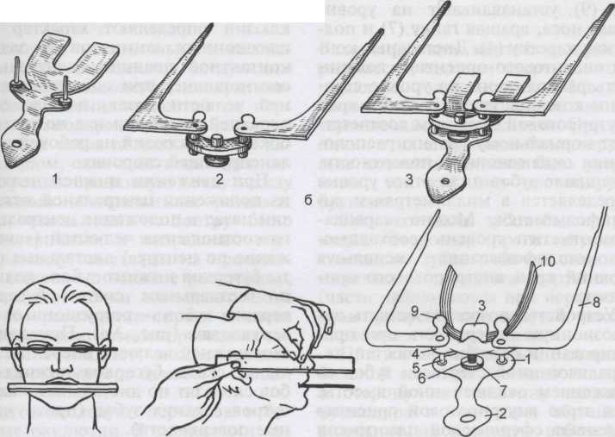
Рис. 3.3. Определение окклюзионной плоскости.
а — определение протетической плоскости нижней поверхности верхнего валика при протезировании беззубых челюстей с помощью оригинального аппарата Ларина; б — устройство аппарата Ларина: 1 — пластинка для формирования нижней поверхности верхнего валика; 2 — внеротовые ориентиры, по которым устанавливают нижнюю поверхность верхнего валика по камперовской горизонтали; 3 — аппарат в собранном виде; в — использование линеек для определения протетической плоскости; г — модифицированный аппарат Ларина для определения положения окклюзионной плоскости при наличии зубов [Суздальниц-кий Б.Э., Копейкин В.Н., 1988]: 1 — держатель; 2 — ручка; 3 — резцовая планка; 4 — каретка; 5 — штифт; 6 — винт; 7 — гайка; 8 — внеротовой ориентир; 9 — подносовые упоры; 10 — прозрачный внутриротовои ориентир.
1 мм. Верхний край ориентира соответствует сагиттальной окклюзионной кривой. Смещение зубов верхней челюсти ниже верхнего края ориентира характеризует вер-
пациента совмещают с камперовской горизонталью, и внутрирото-вого прозрачного ориентира, на который нанесены измерительные горизонтальные линии с интервалом
57

тикальную деформацию зубных рядов и определяется в миллиметрах по шкале внутреннего ориентира.
Устройство используют следующим образом. Прозрачную пластинку вводят в полость рта пациента, чтобы она располагалась между щеками и зубным рядом верхней челюсти. Резцовая планка касается режущих краев резцов или окклю-зионного валика (если зубы стерты или разрушены). Подносовые упоры (9) устанавливают на уровне краев носа, вращая гайку (7) и поднимая каретку (4). Дистальные концы внеротового ориентира должны быть расположены на уровне середины козелков ушей. Верхний край внутриротовой пластины соответствует нормальному уровню расположения окклюзионной поверхности. Смещение зубов ниже этого уровня определяется в миллиметрах и со-шлифовывается. Можно карандашом отметить уровень необходимого сошлифовывания, используя верхний край внутриротового ориентира.
Устройство позволяет создать ок-клюзионную поверхность при протезировании беззубых челюстей, генерализованной стертости зубов со снижением окклюзионной высоты. Для этого внутриротовой ориентир заменяют сферической пластинкой радиусом 9 см (аппарат Н.И.Ларина) (рис. 3.3, а,б). Восковые валики изготавливают на жестких базисах, верхний валик формируют по сфере, используя вышеуказанную сферическую пластинку. Затем по сферической поверхности верхнего валика формируют окклюзионную поверхность нижнего валика. После определения центрального соотношения челюстей и установки моделей челюстей в пространстве арти-кулятора можно моделировать цельнолитые коронки и мостовидные протезы одного из зубных рядов, ориентируясь на окклюзионную поверхность валика противоположной челюсти. После изготовления орто-
педических конструкций на одну челюсть убирают окклюзионный валик с противоположной челюсти и производят моделирование окклюзионной поверхности другого зубного ряда. Таким образом получают на протезах сагиттальную и транс-версальную окклюзионные кривые.
Упрощенным методом нахождения окклюзионной плоскости является использование линеек (рис. 3.3, в).
После оценки центральной окклюзии определяют характер ок-клюзионных контактов в задней контактной позиции (центральное соотношение) при смещении нижней челюсти назад, в положение передней окклюзии и в положении боковых окклюзии на рабочей и балансирующей сторонах.
При движении нижней челюсти из положения центральной окклюзии назад в положение центрального соотношения челюстей («скольжение по центру») дистальные скаты бугорков нижних зубов скользят по мезиальным скатам бугорков верхних зубов — ретрузионным поверхностям (рис. 3.4). При движении нижней челюсти вперед мезиа-льные скаты бугорков нижних зубов скользят по дистальным скатам бугров верхних зубов (протрузион-ные поверхности).
В центральном соотношении челюстей и при их переходе из положения центрального соотношения в положение центральной окклюзии должен быть двусторонний одновременный контакт скатов бугорков 2—3 пар зубов.
Путь скольжения нижней челюсти из положения центрального соотношения в положение центральной окклюзии должен быть беспрепятственным, по средней линии, без боковых отклонений. В 10 % случаев центральная окклюзия и центральное соотношение челюстей совпадают.
Характер пути перехода из положения центрального соотношения в

58

Рис. 3.4. Использование отметок на премолярах для оценки различия между центральной окклюзией (а) и центральным соотношением челюстей (б).
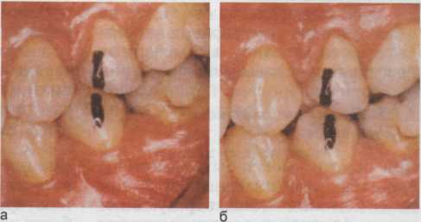
положение максимального смыкания зубов определяют следующим образом. В положении центрального соотношения челюстей на первых премолярах обеих челюстей справа и слева делают отметки карандашом, отмечают также на нижних резцах срединную точку между верхними центральными резцами. Если «скольжение по центру» было симметричным и направлено вперед, между отметками на премолярах бывает одинаковое расстояние, а резцовые точки совпадают. Если же это расстояние справа и слева было разным, отметки резцовых точек не совпадают, можно сделать вывод о характере бокового смещения.
Затем исследуют переднюю и боковые окклюзии. В положении передней окклюзии нижней челюсти в норме в контакте бывают резцы или резцы и клыки, боковые зубы не имеют контакта. Реже наблюдается контакт дистальных бугорков моляров. Точечные и односторонние контакты должны быть устранены.
В норме при боковых окклюзиях на рабочих сторонах имеются групповые контакты щечных бугорков жевательных зубов или контакт клыков слева и справа, на балансирующей стороне отсутствуют ок-клюзионные контакты. Реже могут быть разноименные бугорковые контакты вторых или третьих моляров (балансирующие контакты).
Балансирующие контакты характеризуются гладкими стертыми площадками, подвижностью зубов, повышенной чувствительностью на термические раздражители. При наличии этих симптомов балансирующие контакты должны быть устранены, так как они провоцируют бруксизм.
Суперконтакты зубов балансирующей стороны, препятствующие смыканию зубов рабочей стороны, называют гипербалансирующими (часто наблюдаются при перекрестном прикусе); они ведут к многочисленным осложнениям.
При изучении боковой окклюзии больной смещает нижнюю челюсть в сторону на половину ширины премоляра и при этом обращают внимание на контакты рабочей и балансирующей сторон, а также передних зубов.
Переднюю окклюзию изучают при установлении «встык» резцов верхней и нижней челюстей. В норме на окклюдограмме должны быть равномерные просвечивающиеся участки воска на всем протяжении окклюзионной поверхности зубов.
Существуют различные методы выявления суперконтактов. Простейшие из них — визуальный контроль, использование восковых ок-клюзограмм и артикуляционной бумаги (фольга, шелк). Для получения окклюзограммы на зубной ряд нижней челюсти укладывают полоску воска, больной смыкает зубные
59

ряды в центральной окклюзии, через воск карандашом отмечают на зубах участки перфорации воска. Затем воск удаляют, а отмеченные участки сошлифовывают.
3.1.5. Пробы на сжатие и скрип зубов
При осмотре могут быть выявлены пришлифованные площадки в участках контакта зубов, образующиеся при боковой и передней окклю-зиях, задней контактной позиции (эксцентрические стертые площадки). Они характеризуются перпендикулярным расположением к оси зубов. Если больной смыкает зубы на этих площадках, видно, что они подходят друг к другу, как ключ к замку, являются результатом гиперактивности мышц, бруксизма.
Для установления связи между наличием этих площадок и возникновением боли применяют провокационную пробу. Больного просят сжать зубы при смыкании их на пришлифованных площадках в течение 10—50 с. Если появляется боль, пробу считают положительной.
В норме при любых окклюзион-ных движениях нижней челюсти не должно быть скрипа (отрицательная проба на скрип). Скрип свидетельствует о гиперфункции жевательных мышц, что может быть обусловлено как суперконтактами зубов, так и наличием психоэмоциональных факторов. Большинство больных с положительным тестом на скрип сами его замечают (скрип происходит днем) или скрип обнаруживают окружающие (скрип ночью). При исследовании скрип может быть выявлен при передних, боковых движениях нижней челюсти, а также при смещении ее из положения центральной окклюзии в заднюю контактную позицию. При этом обнаруживают соответствующие стертые площадки на зубах.
В комплексе с другими методами окклюзионной диагностики в ряде случаев эти тесты позволяют установить локализацию суперконтактов и причину их возникновения.
3.1.6. Функциональные пробы
Для определения локализации и характера повреждения ВНЧС применяют функциональные пробы. Проба на эластичность [Gerber A., 1971] помогает выявить компрессию и дистракцию суставных тканей. При нормальном положении головок эластичность тканей сустава во всех направлениях 1 мм. Если попросить пациента прикусить боковыми зубами противоположной к испытуемому суставу стороне полоску фольги толщиной 0,3—0,4 мм, на испытуемой стороне более тонкая фольга толщиной 0,1 мм при ее вытягивании удерживается. Это обусловлено эластичностью тканей сустава.
Если при патологии суставная щель уменьшена, возможна компрессия, а если увеличена — дист-ракция суставных тканей. В первом случае — при компрессии, например при слишком низких коронках жевательных зубов одной стороны, тонкая фольга вытягивается из-за уменьшенной эластичности суставных тканей. Bo-втором случае (при дистракции), например из-за завышенных коронок, тонкая фольга на испытуемой стороне (там, где эти коронки) удерживается, даже если увеличить толщину фольги (сложить вдвое) до 0,8 мм на противоположной стороне.
Для определения локализации микротравм суставных тканей, характера внутрисуставных повреждений используют следующие функциональные пробы.
Если при небольшом открывании рта произвести рукой давление на нижнюю челюсть в направлении кзади, возникновение боли укажет

60

на микротравму задних отделов ВНЧС; появление боли при надавливании на челюсть в направлении слева направо свидетельствует о повреждениях в наружных отделах ВНЧС справа или во внутренних его отделах слева (в зависимости от того, с какой стороны возникла боль).
При снижении окклюзионной высоты, дистальном смещении суставных головок обнаруживают следующие симптомы: боль при пальпации сустава через переднюю стенку наружного слухового прохода, реципрокные щелчки в конце закрывания и в начале открывания рта (суставная головка проскакивает через задний полюс диска). При выдвижении нижней челюсти вперед вертикальные движения не сопровождаются суставным шумом, так как в этом положении головки диск репонируется.
Если при изучении характера открывания рта обнаруживают, что эти движения начинаются не с шарнирного движения головок, а с их перемещения вперед, можно предположить, что суставной шум и боль связаны с травмой задних отделов сустава, перенесением функции жевания на передние зубы (кариес и его осложнения в области боковых зубов), гипермобильностью суставных головок, растяжением капсулы и связок сустава в результате чрезмерного открывания рта (интубационный наркоз, стоматологические манипуляции, тон-зиллэктомия). В этом случае открывание рта (амплитуда до 20 мм) без выдвижения нижней челюсти не сопровождается суставным шумом и болью.
В случае одностороннего жевания при просьбе переместить нижнюю челюсть из положения максимального смыкания в положение боковой окклюзии пациент устанавливает нижнюю челюсть на привычной стороне жевания и в эту сторону имеется большая амплиту-
да бокового смещения. Обнаруживается болезненная пальпация жевательной мышцы и заднего брюшка двубрюшной мышцы на привычной стороне жевания, наружной крыловидной мышцы на противоположной стороне.
3.1.7. Индекс дисфункции
Для диагностики дисфункции ВНЧС и установления степени ее выраженности можно использовать перечень симптомов дисфункции и их оценку в баллах — индекс Helki-mo (табл. 3.1).
Таблица 3.1. Клинический индекс дисфункции [Helkimo M., 1976]
Симптом
Баллы
Подвижность нижней челюсти:
- не ограничена (открывание рта
50 мм, боковые и передние
движения 7 мм)
- немного ограничена (открыва
ние рта 30—39 мм, боковые и
передние движения 4—6 мм)
- сильно ограничена (открыва
ние рта менее 30 мм, боковые
и передние движения 0—3 мм)
Функция сустава:
- открывание и закрывание рта
по средней линии (допустимо в
конце открывания рта боковое
смещение на 2 мм) без сустав
ного шума, определяемого па-
льпаторно
- суставной шум, определяемый
пальпаторно и/или боковое
смещение нижней челюсти на
2 мм в конце открывания рта
- дислокация суставной головки
или кратковременное блокиро
вание движений суставной го
ловки
Мышечная боль:
па-
- жевательные мышцы при
льпации безболезненны
- от одной до трех мышц болез
ненны при пальпации
- четыре и более мышц болез
ненны при пальпации

61

Продолжение

Симптом | Баллы
Суставная боль:
— сустав безболезненный при | 0
пальпации
— сустав болезненный при паль- | 1
пации снаружи или сзади (с од-
ной или двух сторон)
— сустав болезненный при паль- | 5
пации снаружи и сзади (паль-
пация через переднюю стенку
наружного слухового прохода)
Боль при движении нижней челю-
сти:
— отсутствует | 0
— при одном движении (открыва- | 1
ние рта, смещение челюсти в
сторону или вперед)
— при двух и более движениях | 5
Примечание. О баллов — нет дисфункции; 1—4 балла — легкая дисфункция; 5—9 баллов — дисфункция средней тяжести; 10— 25 баллов — тяжелая дисфункция.
3.1.8. Анализ моделей челюстей
В случае, если дисфункция сустава установлена, необходимо оценить зубные ряды, прикус и окклюзион-ные контакты зубов на моделях челюстей, так как клинически недоступны для визуального исследования язычные, дистальные и щечные поверхности зубов, выявляются не все суперконтакты (из-за податливости пародонта и изменения функции жевательных мышц). Без анализа диагностических моделей трудно составить план и выбрать метод лечения.
Для изготовления моделей применяют альгинатную или силиконовую слепочную массу и супергипс. Для отливки гнатостатиче-ских моделей следует использовать модельный супергипс № 4, а для гипсовки моделей в артикулятор — артикуляционный или цокольный гипс, соблюдая рекомендованные производителем пропорции порошка и воды.
С помощью моделей челюстей определяют: стабильна ли центральная окклюзия, имеется ли деформация окклюзионной поверхности и как ее устранить, где имеются суперконтакты.
При необходимости ортодонти-ческого лечения на моделях измеряют ширину и длину зубных рядов и апикального базиса.
Существует два способа анализа моделей:
- анализ окклюзионных контак
тов в положении центральной, пе
редней, боковых окклюзии и в зад
ней контактной позиции при пере
мещении в руках верхней и нижней
моделей при одновременном конт
роле таких контактов в полости рта
исследуемого больного;
- анализ окклюзионных контак
тов при установлении моделей в ар
тикулятор с пространственной ори
ентацией этих моделей. Этот метод
дает возможность изучать характер
окклюзионных контактов в поло
жении динамической окклюзии,
повышает информативность изуче
ния моделей.
3.1.9. Артикуляторы
История развития и совершенствования артикуляторов тесно связана с возникновением тех или иных окклюзионных концепций. Более поздние концепции базируются частично на предыдущих, каждая из них вносит свой вклад в понимание основных принципов гнатологии как науки.
В начале XIX в. преобладала теория чисто шарнирных движений в ВНЧС и в 1805 г. Гарио изобрел первый простейший шарнирный артикулятор, который до сих пор используется.
А.Гизи считал, что сустав направляет движения нижней челюсти, поэтому сконструированные им артикуляторы получили название «суставных». Интересно отметить, что в таких артикуляторах был

62
резцовый штифт, форма суставной головки и ямки полностью соответствовали анатомическим особенностям естественного сустава человека (рис. 3.5).
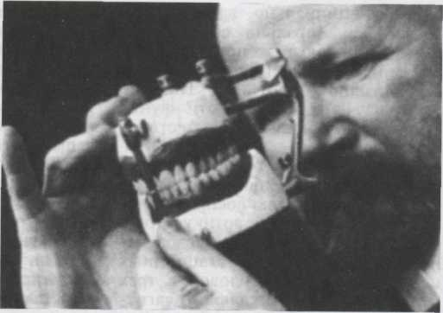
В 1918 г. Холл высказал сомнение по поводу ведущей роли ВНЧС в нижнечелюстных движениях. Основными направляющими таких движений были признаны окклюзионные поверхности зубов. Эти работы легли в основу создания «скользящих», «несуставных» артикуляторов со свободной подвижной осью суставных головок.
В 1920-х годах был популярен ар-тикулятор Монсона, созданный в соответствии с концепцией «сферического построения окклюзионной поверхности зубов» (рис. 3.6). Сегодня этот артикулятор не приме-

Рис. 3.5. А.Гизи проверяет окклюзионные контакты полных съемных протезов в одном из своих артикуляторов, в котором впервые был представлен резцовый штифт (1914).
е-
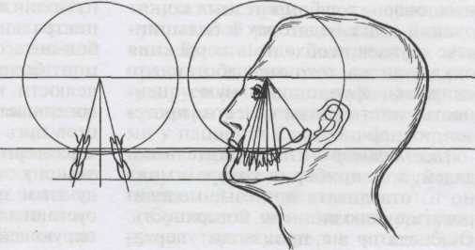
няют, однако некоторые элементы сферической теории построения окклюзионной поверхности сохранили свою актуальность (например, постановка жевательных зубов по калотте при протезировании беззубых челюстей).
За всю историю отечественной стоматологии были изобретены лишь три нерегулируемые артику-лятора: Сорокина, Хмелевского, Нападова, однако ни один из них не нашел практического применения [Насыров М.М., 1994].
Отечественная промышленность выпускала только среднеанатоми-ческий артикулятор «Гизи—Симплекс».
Окклюзионные концепции до 1930 г. были рассчитаны на пациентов с полными протезами, у котоРис. 3.6. Калотта со сферической поверхностью — принадлежность многих современных артикуляторов.
63
-

рых принципиально важно было создать билатерально сбалансированную окклюзию при боковых движениях нижней челюсти для стабилизации протезов. Позднее были изучены особенности функциональной окклюзии естественных зубов.
Научные работы были направлены на изучение движений нижней челюсти с целью воспроизведения этих движений в артикуляторе. Главным направлением исследования было изучение ротационных центров суставных головок в трех измерениях: в вертикальной, сагиттальной и горизонтальной плоскостях. Одно из предположений заключалось в том, что горизонтальный ротационный центр проходит через обе головки (линия шарнирной оси). Эти исследования предполагали: если ротационные центры суставных головок можно определить и если пограничные движения этих ротационных центров будут зарегистрированы и воспроизведены на высокотехнологичном трехмерном артикуляторе, то и все функциональные движения для пациента могут быть также воспроизведены этим инструментом. Как только были сформулированы эти базовые концепции, усилия исследователей сконцентрировались на методах определения и регистрации ротационных центров, характеристике контактов зубов при нахождении суставных головок в шарнирной позиции.
Применение артикуляторов. При изготовлении зубопротезных конструкций в окклюдаторах в большинстве случаев необходима коррекция окклюзии на готовых работах, что снижает функциональную ценность, эстетические качества протезов, их прочность.
Окклюдатор — это держатель моделей, а не прибор, в котором можно изготавливать протезы, моделировать окклюзионную поверхность. Окклюдатор не производит перед-
ние и боковые движения нижней челюсти не дает возможности создать правильное смыкание зубных рядов протезов в положении центральной окклюзии. Часто при смыкании зубных рядов в положении центральной окклюзии обнаруживается, что отдельные участки ок-клюзионной поверхности боковых зубов смыкаются раньше, чем остальные зубы. Это происходит из-за того, что пути движения челюстей в центральную окклюзию в окклюда-торе и у пациента значительно отличаются из-за различного положения шарнирной оси и разного радиуса шарнирного движения нижней челюсти.
При использовании окклюдато-ров неизбежны преждевременные контакты зубов при смыкании челюстей в центральной окклюзии, в центральном соотношении челюстей, в боковых и передней окклю-зиях.
При болевом синдроме мышеч-но-суставной дисфункции и других заболеваниях ВНЧС трудно изучить функциональную окклюзию в полости рта, так как имеется ограничение движений нижней челюсти, и в то же время необходимо выявить суперконтакты зубов как возможную причину болевого синдрома. В этих случаях незаменимо изучение окклюзии на моделях челюстей, установленных в артикулятор.
При моделировании окклюзион-ной поверхности пломб, вкладок, коронок, несъемных и съемных протезов в артикуляторе учитывают пути движения опорных бугорков в центральной или краевой ямке зубов-антагонистов. Как известно, при боковых движениях нижней челюсти каждый опорный бугорок совершает в ямках зубов-антагонистов путь в виде «готической дуги», характерной для каждого зуба, что зависит от разного расстояния между этим зубом и центром вращения суставных головок рабочей и балансирующей сторон.

64

Планирование всех видов стоматологического лечения, выбор метода окклюзионной коррекции, изготовление всех ортопедических конструкций, диагностическое со-шлифовывание и восковое моделирование (wax up), использование метода set up (например, для изготовления позиционера), монтаж прикусного устройства для записи готического угла и определения центрального соотношения — далеко не полный перечень показаний к применению артикулятора.
Основные типы артикуляторов. Артикуляторы можно подразделить на два основных типа в зависимости от возможности настройки суставных и резцовых путей (1-й тип) и от особенностей устройства суставного механизма (2-й тип). К первому типу относятся среднеана-томические и индивидуально настраиваемые (частично или полностью) артикуляторы, ко второму типу — дуговые («Агсоп») и бездуговые («Non-Arcon») (рис. 3.7).
Среднеанатомический артикуля-тор имеет фиксированные суставные и резцовые углы и может быть использован при протезировании беззубых челюстей.
Полурегулируемые артикуляторы имеют механизмы воспроизведения суставных и резцовых путей, которые можно настраивать по средним данным, а также по индивидуальным углам этих путей, полученным у пациента (блоки, фиксирующие боковые и переднюю окклюзии).
Для настройки полностью регулируемых артикуляторов необходимы пантографические или аксио-графические записи движений нижней челюсти (артикуляторы «TMJ», «Stuart» и др.).
Полностью регулируемая имитация движений нижней челюсти предполагает не только наличие соответствующего артикулятора, но прежде всего регистрацию соответствующих данных у пациента, поэтому полностью регулируемые ар-
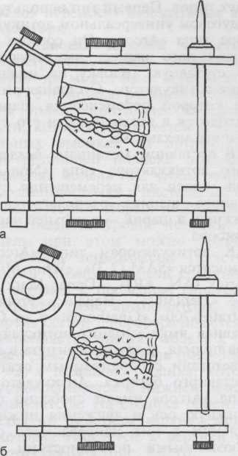
Рис. 3.7. Различие суставных механизмов артикуляторов «Агсоп» (а) и «Non-Arcon» (б) [Ahlers M., 1998].
а — суставной шарик расположен снизу от направляющих поверхностей, его движения зависят от рельефа окклюзионной поверхности зубов («скользящий» артикулятор); б — суставной шарик расположен в колее, которая ограничивает его перемещение в определенных пределах, движения нижней челюсти зависят от установленных суставных углов («суставной» артикулятор).
тикуляторы применяют в основном при полной реконструкции окклюзии. Вместо них на практике, как правило, используют частично регулируемые индивидуальные артикуляторы в сочетании с полученными у пациента блоками, фиксирующими переднюю и боковые окклюзии, и переносом соответствующих показаний в артикулятор.
Суставной механизм полурегулируемых артикуляторов может быть
65

двух типов. Первый тип используют в дуговом универсальном артикула-торе типа «Агсоп». Он состоит из подвижного шарика, имитирующего суставную головку на нижней раме артикулятора. Суставная ямка, по которой перемещается шарик, находится в верхней части его суставного механизма.
В суставном механизме бездугового артикулятора типа «Non-Ar-соп» колея для перемещения суставного шарика располагается в нижней, а шарик — в верхней части прибора.
К артикуляторам типа «Агсоп» относятся «SAM (2,3)», «Whip-Mix», «Artex (AN, AR)», «Denar Mark II, V», «Dentatus», «Hanau», «Protar», «Stratos-200», «Gnathomat» и др. Суставная ямка у одних артикулято-ров прямая, у других изогнута в соответствии с естественным скатом суставного бугорка. Артикуляторы типа «Агсоп» имеют свободно подвижную ось и движения нижней челюсти в них направляются ок-клюзионными поверхностями зубов. Такие артикуляторы универсальны, так как могут быть применены для изучения окклюзии и естественных, и искусственных зубных рядов.
Применяют также артикуляторы, в которых сагиттальные движения осуществляются как в артикуляторе «Non-Arcon», а трансверсальные — как в артикуляторе типа «Агсоп».
Кроме суставного механизма, артикуляторы имеют резцовую подставку (тарелочку), в которую упирается резцовый стержень, удерживающий вертикальное расстояние между рамами. Эти приспособления используют для настройки переднего и бокового резцовых путей при восстановлении передних зубов.
Таким образом, в устройстве артикулятора предусмотрен задний (суставной механизм) и передний (резцовый стержень и резцовая подставка) ограничительные ком-
поненты движений нижней челюсти.
Для изготовления большинства видов ортопедических конструкций допустимо использование полурегулируемых артикуляторов. Суставной путь одних артикуляторов — прямой (например, у «Гнатомата»), других — изогнут в соответствии с естественным скатом суставного бугорка («Stratos-200»).
Артикуляторы типа «Агсоп» могут быть использованы при изучении функциональной окклюзии естественных зубов, так как окклюзи-онные контакты определяются не суставными путями артикулятора, как в артикуляторах «Non-Arcon», a наоборот, они сами влияют на движения нижней челюсти, характер скользящих контактов зубных рядов.
Преимущества использования артикуляторов типа «Агсоп»:
- суставной механизм имеет
сменные модули и направляющие
элементы для индивидуального ва
рьирования формы суставных ямок
и особенностей движений сустав
ных головок;
- увеличение межальвеолярной
высоты и связанное с ним удлине
ние резцового штифта не изменяет
настройку суставных путей относи
тельно камперовской (или франк
фуртской) горизонтали, которая
всегда идентична с верхней частью
артикулятора;
- при программировании меди-
отрузионного движения с помощью
эксцентрических регистратов не
нужно производить последующую
настройку сагиттального суставного
движения;
- соответствие построения арти
кулятора анатомии сустава человека
позволяет лучше представить (по
нять) биомеханику движений ниж
ней челюсти.
Всем вышеназванным преимуществам артикуляторов типа «Агсоп» на практике раньше противопоставляли следующий недостаток: не-

66

обходимо небольшое давление рукой на верхнюю раму при контроле динамической окклюзии, так как суставные головки с нижней стороны не имеют опоры и могут незаметно приподниматься, увеличивая межальвеолярное расстояние при моделировании протезов.
В конструкциях многих современных артикуляторов типа «Аг-соп» (например, «SAM 3») предусматривается исключение этого недостатка, так как суставной механизм у них снизу закрыт.
Артикулятор «Non-Arcon» имеет следующие недостатки:
- увеличение вертикальных соот
ношений челюстей и связанное с
ним удлинение резцового штифта
изменяет настройку угла сагитталь
ного суставного пути по отношению
к камперовской горизонтали, по
скольку последняя представляет со
бой верхнюю часть артикулятора, в
то время как настройка сагитталь
ного суставного пути происходит по
нижней части артикулятора (конст
руктивная особенность). Рамы арти
кулятора должны быть всегда парал
лельны;
- невозможность изменения
формы суставной головки и сустав
ного бугорка;
- трудности в установке углов
Беннетта. Если этот угол более 5°, то
по таблице нужно изменить угол сус
тавного пути, который уже настроен;
- расположение головки (шари
ка) в верхней части, а ямки в ниж
ней части не соответствуют строе
нию естественного ВНЧС человека,
что затрудняет понимание функции
этого сустава.
Преимущество артикуляторов «Non-Arcon» — надежная фиксация головок (шариков) в положении центральной окклюзии. Однако эти артикуляторы сложны в настройке на индивидуальную функцию, поэтому при их применении суставные и резцовые углы определяют при-кусньши блоками в дуговых арти-куляторах, а затем величины этих
углов переносят в бездуговые артикуляторы. Установка моделей челюстей в
пространстве между рамами артикулятора может быть произведена:
- с помощью резиновой полоски
на уровне протетической плоско
сти, которая укрепляется в специа
льных выемках на артикуляторе.
К резиновой полоске подводится
нижняя модель так, чтобы резцовая
срединная точка и дистальные щеч
ные бугорки вторых нижних моля
ров были на уровне полоски. Мо
дель при этом можно временно
укрепить термомассой (пластили
ном). Нижняя модель соединяется
с верхней и последняя гипсуется к
верхней раме артикулятора. Затем
артикулятор переворачивается и
укрепляется нижняя модель к ниж
ней раме артикулятора (рис. 3.8, а);
- с помощью столика, который
устанавливается к нижней раме ар
тикулятора. На столике ориентиру
ется по отметкам верхняя модель,
которая гипсуется к верхней раме
артикулятора (рис. 3.8, б);
- посредством балансира («фун
даментные весы»), который имеет
треугольный выступ для срединной
точки между нижними центральны
ми резцами и две плоскости («кры
лья»), нижняя поверхность которых
устанавливается симметрично спра
ва и слева в контакт с дисталь-
но-щечными буграми нижних вто
рых моляров. При отсутствии боко
вых зубов дистальные края балан
сира ориентируются на заднюю
треть нижнечелюстных бугорков;
4) с помощью лицевой дуги.
Балансир имеется в комплекте к
артикуляторам «Гнатомат», «Про-тар», «Стратос 200». С помощью балансира фиксируется сначала в артикулятор модель нижней челюсти. При отсутствии всех зубов ориентиром для балансира являются нижнечелюстные бугорки и уздечка губы, вилка балансира устанавливается по бокам уздечки нижней губы.
67
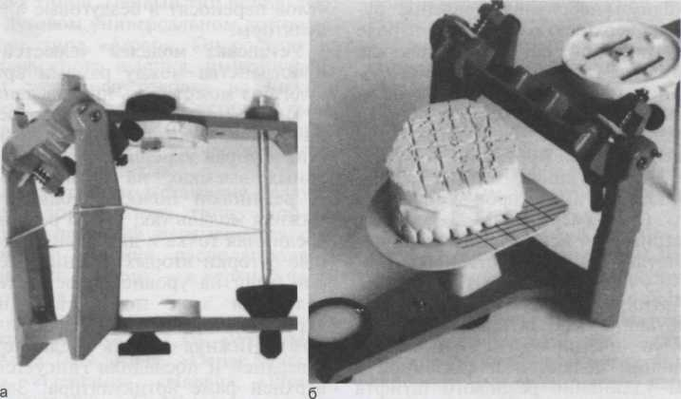

Рис. 3.8. Простейшие методы установки моделей в артикулятор.
а — резиновая полоска — ориентир протетической плоскости; б — установочный столик для модели верхней челюсти (артикулятор «Quick»).

Ориентация балансира к зубам и альвеолярному отростку нижней челюсти в артикуляторах «Гнато-мат» и «Протар» представлена на рис. 3.9-3.11).
Артикулятор «Гнатомат» состоит из верхней и нижней частей, соединенных суставными элементами. Суставные головки артикулятора соединены с его нижней частью, суставные ямки находятся в верхней части, поэтому «Гнатомат» является «дуговым» артикулятором типа «Агсоп».
Цоколь для удержания модели имеет базис, бортик для отливки основания модели, магнит и ретен-ционный диск. Магнит укреплен в базисе цоколя, а металлический ре-тенционный диск при отливке модели переходит в ее основание. Это обеспечивает возможность многократного установления модели в цоколь.
Модели могут быть установлены в артикулятор и без магнитных оснований. Для этого в цоколе имеется зажимное устройство.
Цоколь для укрепления модели в артикуляторе имеет большой (барашковый) винт, после раскрытия которого возможны горизонтальные, боковые, вращательные и наклонные движения модели, передний винт для осуществления вертикальных движений модели и зажимающий винт для укрепления модели.
Установку моделей в артикулятор осуществляют следующим образом. Модель нижней челюсти укрепляют в цоколе нижней части артикулятора. В верхней части прибора устанавливают балансир, нижняя часть которого является окклюзионной плоскостью.
Натягивают передние пружины артикулятора. Модель нижней челюсти подводят к балансиру и устанавливают так, чтобы острая грань трехугольного шрифта балансира, укрепленного в верхней части прибора, касалась спереди контактирующих поверхностей между нижними центральными резцами, а дис-тальные щечные бугорки нижних

68

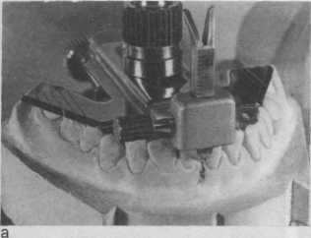

Рис. 3.9. Установка модели нижней челюсти в артикулятор «Гнатомат» с помощью балансира (а). Общий вид арти-кулятора с моделями челюстей при ин-тактных зубных рядах (б).
вторых моляров симметрично касались крыльев балансира. Это достигается с помощью симметрично расположенных на крыльях балансира линий, параллельных сагиттальной плоскости.
После установки нижней модели ее фиксируют к нижней раме арти-кулятора, закручивая сначала большой нижний винт, потом маленький передний. Затем после ослабления боковых верхних винтов с верхней части артикулятора балансир снимают, а вместо него устанавливают модель верхней челюсти с держателем. Ослабив винты держателя модели, верхнюю модель соединяют с нижней. Затем закрепляют винтами верхнюю модель так, чтобы она оставалась в нужном положении по отношению к нижней
модели и это положение дополнительно фиксируют, подвесив вертикальные пружины. При этом одной рукой придерживают обе модели, а другой закручивают большой, а затем малый передний винты.
С помощью балансира модели устанавливают по средним данным, поэтому при очень больших или маленьких челюстях лучше применять лицевую дугу.
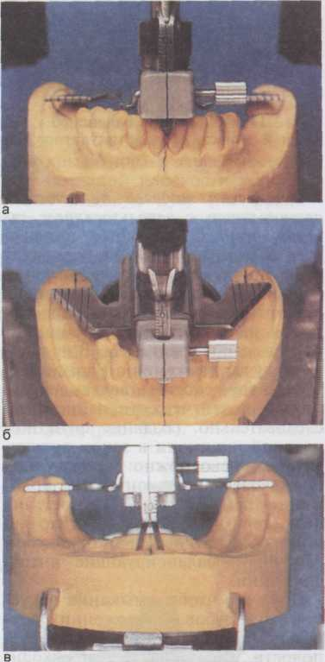
Рис. 3.10. Балансир «Гнатомата» на нижней челюсти при двусторонних концевых дефектах зубного ряда («Ivo-clar», Германия).
а — вид спереди; б — вид сверху; в — при полном отсутствии зубов.
69

Рис. 3.11. Ориентация балансира к зубам (а) и альвеолярному отростку беззубой нижней челюсти (б) в артикуляторе «Протар» («Kavo», Германия).
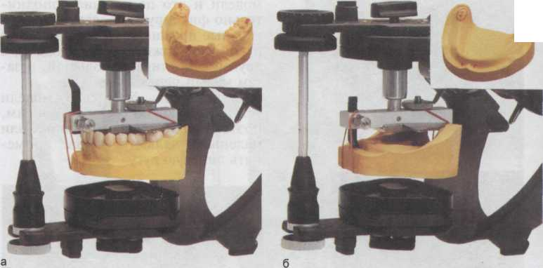
i

Установка моделей челюстей в артикулятор с использованием лицевой дуги. С помощью лицевой дуги верхний зубной ряд ориентируют по отношению к шарнирной оси ВНЧС пациента. Шарнирная ось артикулятора должна располагаться на таком же расстоянии от резцов, как и у пациента. В противном случае движения в артикуляторе не будут соответствовать движениям нижней челюсти пациента, а следовательно, создание функциональной окклюзии в таком артикуляторе невозможно: образуются преждевременные контакты в положении центрального соотношения челюстей, в положении центральной окклюзии, передней окклюзии, рабочие и балансирующие интерференции.
Для того чтобы смыкание искусственных зубов в положении центральной окклюзии в артикуляторе и полости рта совпадало, необходимо, чтобы радиус дуги, описываемой нижними зубами при шарнирных движениях нижней челюсти (открывание и закрывание рта в пределах 12 мм), был одинаковым в артикуляторе и у пациента. В про-
тивном случае дуга закрывающего движения нижней челюсти в артикуляторе располагается кзади от соответствующей дуги у пациента. При этом образуются преждевременные контакты боковых зубов (протезов, коронок) в полости рта на медиальных скатах верхних и дистальных скатах нижних моляров и премоляров, дизокклюзия передних зубов.
Лицевую дугу устанавливают по срединно-сагиттальной плоскости, а также по камперовской или франкфуртской горизонталям. Основные части лицевой дуги: боковые рычаги, на концах которых располагаются ушные эластичные вставки — пелотты; прикусная вилка, с помощью которой снимают слепок с окклюзионной поверхности зубов верхней челюсти; носовой упор; переходник между дугой и вилкой (рис. 3.12).
Установку моделей челюстей в артикулятор с помощью лицевой дуги осуществляют следующим образом: сначала устанавливают при-кусную вилку на зубах верхней челюсти и получают отпечаток зубов с помощью термопластической

70

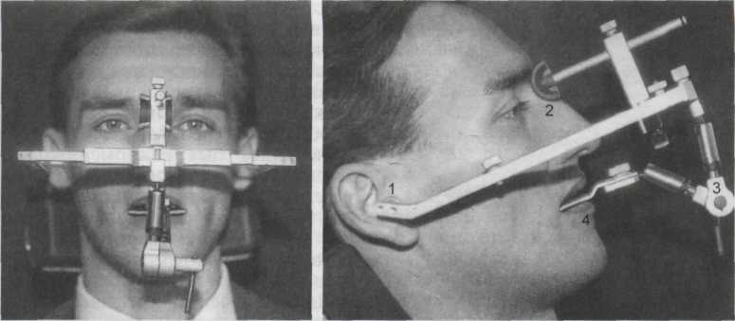
Рис. 3.12. Лицевая дуга (артикулятор «Artex») анфас и в профиль. 1 — ушные оливы; 2 — носовой упор; 3 — переходник; 4 — прикусная вилка.

массы, окклюзионного силикона или твердого воска, затем устанавливают боковые рычаги, вводят ушные пелотты в наружные слуховые проходы. Боковые рычаги соединяют с прикусной вилкой переходным устройством. Носовой упор способствует удержанию лицевой дуги в нужном положении.
Для правильной установки лицевой дуги и моделей челюстей по вертикали применяют также орбитальную стрелку лицевой дуги, которую ориентируют по нижнему краю глазницы или по наружному
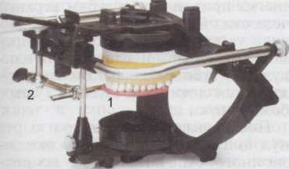
Рис. 3.13. Установка прикусной вилки со слепочной массой (1) и переходника (2) в пространство между рамами арти-кулятора «Протар-3» с помощью лицевой дуги.
краю крыла носа в зависимости от того, по какой плоскости устанавливают лицевую дугу (по франкфуртской или камперовской горизонтали).
Существуют две возможности переноса положения прикусной вилки, а следовательно, и модели верхней челюсти в артикулятор:
- установить в артикулятор при-
кусную вилку вместе с лицевой ду
гой и переходником (рис. 3.13);
- установить вилку и переходник
с помощью опорного устройства —
трансфера (рис. 3.14).
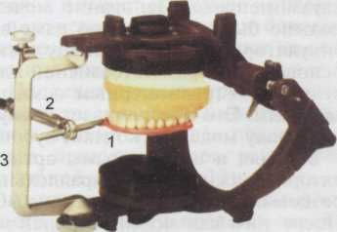
Рис. 3.14. Установка прикусной вилки (1) и переходника (2) с помощью опорного устройства — трансфера (3).
71

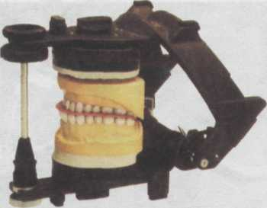
Рис. 3.15. Установка модели нижней челюсти в артикулятор с повернутой вверх нижней рамой.
Модель верхней челюсти устанавливают в слепок на прикусной вилке и гипсуют к верхней раме ар-тикулятора. С помощью прикусных блоков, фиксирующих нижнюю челюсть в положении центрального соотношения с верхней челюстью, устанавливают нижнюю модель к верхней. Артикулятор переворачивают таким образом, чтобы верхняя рама оказалась внизу. Модель нижней челюсти гипсуют к нижней раме артикулятора (рис. 3.15).
Для укрепления моделей челюстей к рамам артикулятора нужно использовать артикуляционный гипс.
Гипсовка модели верхней челюсти одномоментная, нижней — двухмоментная. Основание модели должно быть параллельно раме артикулятора, а зазор между этим основанием и рамой (базисной пластинкой) — равномерным и минимальным. Это обеспечивает точную установку моделей (контакт зубов).
Верхняя и нижняя рамы артикулятора должны быть параллельны, резцовый штифт поставлен на «О». После того как модель верхней челюсти загипсована, артикулятор перевернут, на эту модель устанавливают пластинку воска, фиксирующую центральное соотношение челюстей, а затем модель нижней че-
люсти, основание которой смачивают водой и наносят на него первый слой гипса, чтобы уменьшить и выровнять расстояние между основанием модели нижней челюсти и нижней рамой артикулятора. Это необходимо для того, чтобы второй слой гипса был равномерным по толщине. Перед нанесением второго слоя увеличивают длину штифта на толщину воскового регистрата (~5 мм). После затвердевания второго слоя гипса длину штифта уменьшают.
Для получения отпечатков ок-клюзионной поверхности зубов на вилке используют различные материалы: твердый тугоплавкий воск («Моусо Beate Pink X-Hard»), термопластическую массу («Panadent») в виде клипсов, силикон типа А («Platinum») и др. Если слепочная масса располагается по всей поверхности вилки, то можно проверить точность модели. В настоящее время наиболее часто используют ок-клюзионные массы из силикона, которые соответствуют необходимым требованиям (например, «Re-gidur»).
Силиконовый материал типа «Platium» в виде жгута наносят на вилку и слегка отжимают, чтобы масса прошла через отверстие вилки. С нижней стороны вилки массу нужно прижать, чтобы получилась ретенция материала.
Вилку вводят в полость рта и слегка прижимают к зубам верхней челюсти. Два длинных ватных ролика устанавливают в области пре-моляров справа и слева перпендикулярно зубным рядам. Вилка удерживается нижними зубами, освобождая руки врача.
После выведения вилки изо рта нужно проверить точность окклю-зионного отпечатка. Зубы не должны продавливать слепочную массу до вилки. Модель должна точно устанавливаться в отпечатки зубов.
Если отпечатки зубов глубокие, края срезают, оставляя только вер-

72

шины бугорков боковых зубов и режущие края резцов.
Двойные разделяемые магнитные основания для установки моделей челюстей в артикулятор («Spli-tex-System). Вместо обычных держателей моделей — пластинок для гипсовки моделей к рамам артику-лятора — многие артикуляторы имеют двойные разделяемые магнитные основания. Они состоят из двух пластинок: одна фиксируется винтом к раме артикулятора (монтажная пластинка) и имеет в центре магнит, а другая (пластинка, отделяемая с моделью) соединяется с основанием модели и имеет в центре металлическую пластинку, которая соединяется с магнитом.
Магнитные основания позволяют легко снимать и ставить модели в артикулятор, повышают точность установки моделей, дают возможность проверять правильность определения центрального соотношения челюстей.
Последовательность изготовления магнитного основания. На монтажную пластинку надевают резиновый бортик и получают формочку для оформления основания модели. Магнит закрывают металлической пластинкой. В формочку устанавливают модель челюсти (лучше отлить только зубы и часть альвеолярного отростка), при необходимости ее обрезают на триммере для получения необходимого расстояния между краями модели и резиновыми бортиками. После этого можно приступить к замешиванию гипса до сметанообразной консистенции. Гипс наносят в формочку (не до краев), модель центрируют и погружают в гипс. После затвердения гипса резиновый бортик снимают, модель отделяют от монтажной пластинки. В основание модели переходит металлическая пластинка. Теперь модели челюстей можно легко снять и заменить другими. В комплектах к артикулятору имеются все вышеназванные приспособления.
Настройка артикулятора на индивидуальную функцию. Суставные и резцовые углы артикулятора можно установить по средним данным по результатам аксиографии. Настройка может быть осуществлена при-кусными блоками, фиксирующими взаимное расположение челюстей в боковых и передней окклюзиях.
Определение суставных углов основано на феномене Христенсе-на: чем отвеснее скат суставного бугорка, тем больше суставные углы и тем больше разобщение боковых зубов в передней окклюзии и в боковой окклюзии на балансирующей стороне.
Для того чтобы зафиксировать взаимное расположение челюстей применяют термопластические трапециевидные пластинки «Aluwax» разного цвета (фирма «Ivoclar»), тугоплавкий воск, окклюзионный силикон («Regidur» Германия) и другие материалы.
При установке передней окклюзии толщина воска в боковых участках должна быть одинаковой, при установке боковой окклюзии — должна быть больше на стороне, противоположной смещению нижней челюсти.
Дополнительно к протрузионно-му регистрату записывают резцовые пути в резцовой тарелочке или в переносных кольцах («Гнатомат»).
Перед изготовлением прикусных блоков изучают смыкание челюстей в положениях передней и боковых окклюзии и делают отметки на резцах и клыках (рис. 3.16).
Пациента инструктируют о необходимости установки нижней челюсти в соответствующее положение, когда прикусной блок установлен на зубной ряд (рис. 3.17).
Амплитуда смещения нижней челюсти находится в пределах окклюзии:
- для переднего блока зубы уста
навливают «встык»;
- для боковых блоков смещение
нижней челюсти происходит на по-
73

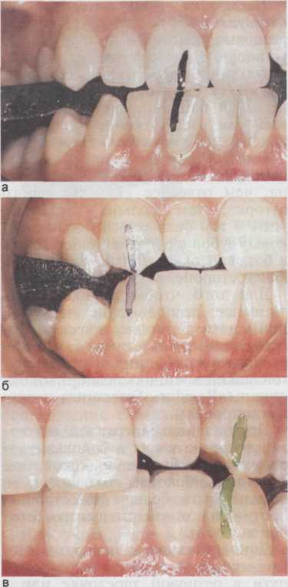
Рис. 3.16. Отметки на резцах (а), правых (б) и левых (в) клыках и блоки, фиксирующие переднюю, правую и левую боковые окклюзии для настройки артикулятора на индивидуальные движения нижней челюсти («Ivoclar», Германия).
ловину ширины премоляров (контакт щечных бугров боковых зубов или контакт клыков).
Таким образом, исключается запись чрезмерных «суставных» движений. Кроме указанных трех прикусных блоков, часто необходимо фиксировать блоком центральную окклюзию:

- при затруднениях сопоставле
ния моделей из-за аномалий зубов и
челюстей;
- при укороченных зубных рядах.
Если отсутствует большое количество зубов, при изготовлении прикусных блоков используют съемные протезы или пластмассовые базисы.
Поочередно устанавливая блоки, фиксирующие ту или иную боковую окклюзию, настраивают суставной механизм на стороне, противоположной смещению челюсти (угол Беннетта и угол сагиттального суставного пути).
Настройку артикулятора можно производить без прикусных блоков, ориентируя движения нижней че-
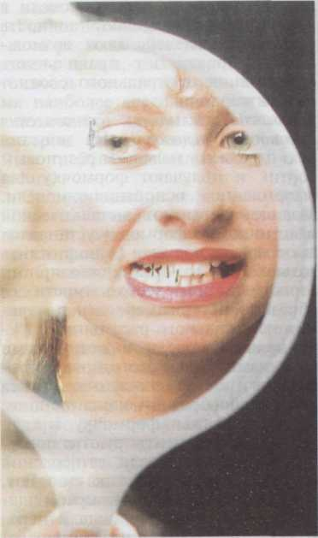
Рис. 3.17. Отметки на зубах, помогающие пациенту установить нужное положение нижней челюсти с прикусным блоком («Ivoclar», Германия).

74

люсти по функциональным плоскостям скольжения зубов (пришлифованным площадкам). Устанавливают гипсовые модели в боковой окклюзии, а с противоположной стороны фиксируют суставные углы артикулятора. Это общий принцип настройки всех артикуляторов. Каждый артикулятор имеет свои особенности такой настройки.
Особенности настройки артикулятора «Гнатомат». При настройке прибора снимают удерживающие пружины суставных устройств, углы Беннетта устанавливают на 90°. Все направляющие элементы «Гна-томата» должны быть открыты, чтобы ось прибора была свободной. Прикусной блок, фиксирующий правую боковую окклюзию, накладывают на модель нижней челюсти, модель верхней челюсти перемещают в положение, определяемое отпечатками бугорков верхних зубов на этом блоке. Суставная ось слева не касается направляющих элементов. Затем слева устанавливают сагиттальный и боковой суставные углы, для чего наклонную плоскость сагиттального суставного пути доводят до контакта с суставной головкой и фиксируют ее винтом. Прикусной блок, фиксирующий левую боковую окклюзию, накладывают на нижнюю челюсть и устанавливают верхнюю челюсть соответственно отпечаткам зубов, затем устанавливают сагиттальный и боковой суставные углы справа.
Наклонная плоскость, имитирующая задний скат суставного бугорка, доводится до соприкосновения с правой суставной головкой.
При значительном резцовом перекрытии углы сагиттального суставного пути снова устанавливают на 0° и артикулятор настраивают с использованием прикусных блоков, фиксирующих переднюю окклюзию. Полученные углы суставных путей записывают. Одновременно с сагиттальными устанавливают трансверсальный суставной угол.
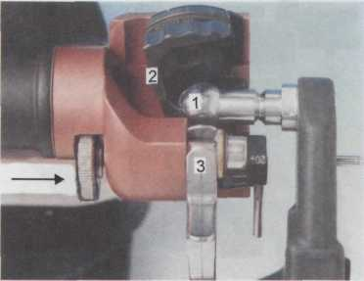
Рис. 3.18. Суставной механизм артикулятора «Протар-9».
Суставная головка (1) касается насадки Беннетта (2); 3 — центрирующий (запирающий) замок открыт. Приставка «P/D/R», позволяющая имитировать смещение нижней челюсти вперед, вниз и назад. Стрелкой обозначен регулирующий винт приставки.
Для этого насадка Беннетта на балансирующей стороне доводится до контакта с суставной головкой.
Особенности настройки артикулятора «Протар». Правый суставной механизм артикулятора «Протар» показан на рис. 3.18. Центрирующие замки открывают, ослабляют задние рычаги, фиксирующие суставные механизмы. На верхнюю (или нижнюю) челюсть устанавливают прикусной блок, фиксирующий, например, левую боковую окклюзию. При этом правая суставная головка смещается вниз, отходит от суставной ямки. Последнюю наклоняют вперед до контакта с суставной головкой и по шкале определяют угол сагиттального суставного пути. Затем насадку Беннетта также перемещают к суставной головке. Величину бокового суставного пути определяют по внутренней маркировке, начальное чисто боковое перемещение — по показаниям отдельной шкалы.
В артикуляторе «Протар 7», оснащенном вставками угла «Шифт» («Shift-Winkel»), угол настраивают между латеропроретрузионными
75

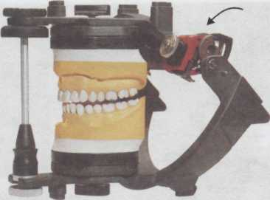
Рис. 3.19. Дистракция ВНЧС и смещение нижней челюсти вниз осуществляется посредством наклона суставного механизма артикулятора до упора вперед (обозначено стрелкой) и соответствующей установкой винта приставки.
(латерально назад) движениями (от +20° до —20°) на рабочей стороне поворотом вставки до касания с суставной головкой. Для ретрузии (движение назад) вставки устанавливают в положение «Ret».
Артикулятор «Протар 9» имеет вставки P/D/R (протрузия, дист-
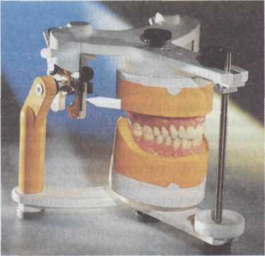
Рис. 3.20. Артикулятор «Stratos 200» («Ivoclar», Германия). Сменные насадки, имитирующие разную кривизну суставных бугорков, устанавливаются в прорези на передних частях суставного механизма (обозначено стрелкой).
76
ракция, ретрузия), которые необходимы для регулируемой протрузии (движение вперед), дистракции (разобщение) и ретрузии (движение назад).
Регулируемые протрузия, дистракция и ретрузия используются для изготовления протрузионных и разобщающих окклюзионных шин. Установка регулируемой протрузии осуществляется при наклоне суставного механизма назад, при этом угол сагиттального суставного пути 0°.
Для достижения дистракции — разобщения зубных рядов — суставной механизм нужно наклонить до упора вперед (рис. 3.19). Для установки ретрузии винт приставки P/D/R нужно поставить в положение «Ret». При этом вогнутость внутренней части приставки находится рядом с суставной головкой, позволяя последней перемещаться назад.
Особенности настройки артикулятора «Stratos 200». Для настройки суставных углов в артикуляторе «Stratos 200» (рис. 3.20) имеется набор сменных насадок (модулей), которые имитируют разную кривизну суставных бугорков и сагиттальный суставной путь, а также сменные насадки Беннетта. С помощью этих насадок можно устанавливать сагиттальные суставные углы — 15, 30, 45 и 60°, углы Беннетта — 15 и 30°, что исключает необходимость определения суставных углов.
Для имитации движения нижней челюсти назад из положения центральной окклюзии насадки Беннетта снимают, фиксатор центрики открывают.
Начальное боковое движение нижней челюсти обеспечивается отведением насадки Беннетта от боковых частей артикулятора.
Артикулятор «Стратос 200» имеет три сменные резцовые тарелочки для имитации резцовых путей, направления боковых и передних движений нижней челюсти. Дно этих

тарелочек составляет с горизонтальной плоскостью 0, 15, 30 или 45°.

Сменные резцовые тарелочки позволяют фиксировать индивидуальный резцовый путь и учитывать его при моделировании окклюзионной поверхности.
Резцовый путь является передним направляющим компонентом при движении нижней челюсти вперед, а также вперед и в сторону. Контакт резцового стержня артикулятора с резцовой тарелочкой сохраняет ок-клюзионную высоту в положении центральной окклюзии. Скольжение резцового стержня по наклонной плоскости резцовой тарелочки имитирует естественный резцовый путь, обеспечивает разобщение боковых зубов в положении передней окклюзии, боковых зубов балансирующей стороны в положении боковой окклюзии.
Особенности настройки артикулятора «SAM». Артикулятор «SAM» («Arcon») в зависимости от метода настройки может быть как полностью регулируемым, так и полурегулируемым. Артикуляторы «SAM 2», «SAM 3», «2РХ» обладают одинаковыми функциями, и отличаются разными типами центрального фиксирующего устройства и механизма протрузии. Все основные детали взаимозаменяемы, при их применении может быть использована лицевая дуга от артикуляторов других систем.
Центральный блокирующий механизм артикуляторов «SAM» сохраняет взаимное расположение моделей челюстей, а крышки сустава артикулятора удерживают суставные элементы в эксцентрических положениях.
Все артикуляторы «SAM» могут быть настроены по индивидуальным данным пациента, т.е. у них имеются вкладыши, позволяющие устанавливать суставные и резцовые пути.
Суставные механизмы артикулятора «SAM 2» представлены на рис. 3.21.
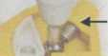

Рис. 3.21. Суставные механизмы артикулятора «SAM 2» (вид снизу). Суставные шарики касаются белых насадок Беннетта и дна суставных ямок. Снаружи к шарикам могут быть подведены подпружинящие штифты (обозначены стрелками) для их фиксации в положении центральной окклюзии.
Для настройки угла Беннетта имеются белые, синие, зеленые и красные вкладыши с различной выраженностью iss. Суставные головки прилежат к этим вкладышам (рис. 3.22).

,
i ■
Рис. 3.22. Насадки Беннетта артикулятора «SAM 2»: цветные с начальным боковым смещением нижней челюсти и белые без такого смещения.
77

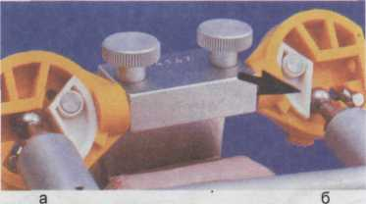
Рис. 3.23. Настройка угла Беннетта правого суставного механизма артику-лятора «SAM 2». На зубных рядах — прикусной блок, фиксирующий левую боковую окклюзию. Стрелкой обозначено смещение суставного шарика правой стороны вниз по насадке Беннетта. а — слева; б — справа.
После того, как на зубные ряды установлены прикусные блоки, фиксирующие, например, левую боковую окклюзию, суставной шарик справа скользит по вкладышу Беннетта, смещая его в соответствии с выраженностью бокового движения у пациента (рис. 3.23).

Рис. 3.25. Артикулятор «SAM 2».
1 — регулируемая резцовая насадка с подвижной наклонной плоскостью (2), имитирующей наклон резцов; 3 — резцовый штифт; 4 — держатель модели; 5 — суставной механизм; 6 — шкала, обозначающая углы бокового суставного пути; 7 — шкала, обозначающая углы сагиттального суставного пути.

\
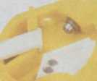
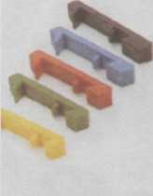
А" ,
Рис. 3.24. Цветная маркировка протру-зионных насадок артикулятора «SAM 2» для обозначения различной степени переднего смещения суставной головки. Установка белой насадки в суставной механизм (обозначено стрелкой).
Для настройки переднего движения используют протрузионные вкладыши толщиной от 0 до 5 мм, которые устанавливают в контакт со сместившейся суставной головкой, когда на зубных рядах расположены прикусные блоки, фиксирующие положение передней окклюзии (рис. 3.24). Эти вкладыши применяют при изготовлении ок-клюзионных шин и накусочных пластинок.
В артикуляторе «SAM 2» (рис. 3.25), как и в других артикуляторах («Протар», «Стратос»), имеется регулируемый резцовый столик для настройки резцовых путей. Его используют при изготовлении протезов и коронок на передние зубы. Столик имеет горизонтальную площадку, в которую опирается резцовый штифт, и подвижную наклонную плоскость для установки угла резцового пути.

78

Таблица 3.2. Особенности настройки артикулятора «SAM»

Кривизна сагиттального суставного пути | Молодые пациенты и пациенты без симптомов мышечно-суставной дисфункции | Пожилые пациенты, пациенты с мышечно-суставной дисфункцией
Кривизна № 1 (белый вкладыш)  Кривизна № 2 (зеленый вкладыш) | Угол сагиттального суставного пути 35°, угол Беннетта 5° (зеленый вкладыш)  Угол сагиттального суставного пути 30°, угол Беннетта 5° (зеленый вкладыш) | Угол сагиттального суставного пути 25°, угол Беннетта 5° (голубой вкладыш)  Угол сагиттального суставного пути 20°, угол Беннетта 5° (голубой вкладыш)

Артикулятор «SAM» имеет взаимозаменяемые вкладыши, имитирующие разную выраженность кривизны сагиттального суставного пути (кривизна № 1 — белая, № 2 — зеленая).
Особенности настройки артикулятора «SAM» представлены в табл. 3.2.
Артикулятор «Whip-Mix» — частично регулируемый инструмент типа «Агсоп». Некоторые модификации его не имеют жесткого фиксатора между верхней и нижними рамами. Это удобно при использовании артикулятора для учебных целей, при демонстрации прибора, однако затрудняет монтаж и стабильное положение моделей при их установке в положение центральной окклюзии. Рекомендуемая производителем резиновая полоска для фиксации рам не обеспечивает надежность, поэтому при установке моделей челюстей в артикулятор нужно прижимать суставной шарик к суставной площадке рукой.
Возможность установки различных межкондиллярных расстояний (S—М—L) имеет дидактическое значение. Практически всегда используется среднее значение этого расстояния (М).
Стандартная плоская резцовая тарелочка не обеспечивает настройку индивидуального резцового пути.
Данный артикулятор рекомендуется применять для первичной диагностики окклюзии, планирования
лечения, изготовления шин, временных коронок и небольших мос-товидных протезов [Mack H., Мо-ser F., 1984]. В основе конструкции артикулятора «Whip-Mix» лежит установка лицевой дуги по произвольной шарнирной оси (10 мм кпереди от козелка уха по направлению к углу глаза).
Как и другие лицевые дуги, дуга к этому артикулятору опирается на 3 точки: наружные слуховые проходы и переносицу.
Установку лицевой дуги начинают с получения отпечатков зубов верхней челюсти на прикусной вилке. Зубы должны оставлять легкие отпечатки на прикусной массе. Шрифт ложки должен быть расположен строго по срединно-сагитта-льной линии. Прикусную вилку выводят из полости рта, охлаждают (зубы не должны касаться металла ложки). Ложка должна располагаться на модели верхней челюсти не балансируя. Затем прикусную вилку устанавливают в полости рта, укладывают ватные ролики в области премоляров. Пациент удерживает прикусную вилку нижними пре-молярами, остальные зубы не касаются вилки, иначе она опрокинется. Затем устанавливают лицевую дугу. При этом пациент руками контролирует введение пеллотов в наружные слуховые проходы. Затем фиксируют носовой упор и все части дуги закрепляют винтами, соединяют лицевую дугу с прикусной вилкой при помощи переходника,
79

штифт вилки вводят в отверстие переходника, и все три части (дуга, вилка и переходник) закрепляют винтами.
Установка моделей в up тику ля-тор:
- к верхней и нижней рамам при
кручивают монтажные пластинки;
- резцовый штифт удаляют;
- сагиттальный суставной угол
устанавливают на 30°;
- после снятия лицевой дуги
(ослабляются заранее винты) ее
устанавливают в артикулятор, при
чем штифты артикулятора вводят в
отверстия на внутренней поверхно
сти ушных пеллотов. Затем винты
снова фиксируют (прикусная вилка
закрепляется на верхней части арти
кулятора);
- чтобы не произошло оседания
прикусной вилки под тяжестью мо
дели, под вилку позволят подставку.
После этого гипсуют верхнюю мо
дель к верхней раме артикулатора;
- удаляют лицевую дугу, устанав
ливают высоту резцового штифта на
«0». Если для сопоставления моде
лей имеется прикусной валик, рез
цовый штифт удлиняют на его тол
щину.
Переворачивают артикулятор, чтобы нижняя рама была сверху, а верхняя с моделью — снизу. Устанавливают модель нижней челюсти к модели верхней челюсти и, удерживая ее пальцами, гипсуют к нижней раме.
Установку углов суставных путей осуществляют с помощью прикус -ных блоков, фиксирующих переднюю и боковые окклюзии.
Ошибки при работе с артикуля-торами. Врачи и зубные техники не всегда правильно пользуются ар-тикуляторами. Различают 5 основных ошибок, которые ведут к несоответствию движений нижней челюсти в артикуляторе по сравнению с движениями челюстей пациента, к необходимости коррекции изготовленных протезов и аппаратов:

- неправильное изготовление
моделей и штампиков (их размер не
соответствует параметрам челюстей
и зубов пациента);
- неправильная установка моде
лей в артикулятор;
- неправильное определение
центрального соотношения челю
стей;
- неплотное прилегание сустав
ных головок в суставных ямках ар
тикулятора к насадкам Беннетта;
- неправильная настройка арти
кулятора (в 95 % случаев это явля
ется причиной всех ошибок).
Гипсовая модель челюсти всегда шире и длиннее, чем натуральная челюсть пациента, так как гипс при затвердении расширяется. Используемый гипс должен иметь минимальный коэффициент расширения. Кроме того, нужно соблюдать определенные правила на всех этапах изготовления моделей. Для снятия слепков можно использовать не-перфорированные ложки с выступами по краям («Rimlock»).
Внутренний диаметр ложки должен быть на 3—5 мм шире внешнего контура зубного ряда. Ширину зубного ряда можно измерить циркулем и подобрать ложку нужной величины.
Для того чтобы обеспечить достаточный слой слепочной массы между зубами и ложкой, получить точные модели, нужно установить ограничители из воска или силикона на небо и дистальные края ложек. Для ретенции слепочной массы внутреннюю поверхность непер-форированной ложки обрабатывают адгезивом.
Для изготовления слепков используют надежный, быстро обрабатываемый, биосовместимый, доступный по стоимости материал — альгинат. При соблюдении ниже-перечисляемых правил этот материал позволяет получить высококачественные слепки. Если зубы подвижные, лучше использовать гидроколлоидную слепочную мас-

80

су. Если слепок предстоит отливать несколько раз, лучше использовать силиконовую массу. Верхнюю ложку при снятии слепка следует вводить спереди—назад, чтобы «про-снять» (получить четкий отпечаток) небо и верхнечелюстные бугорки, а нижнюю—сзади—наперед, чтобы «просиять» подъязычное пространство и не вызвать рвотный рефлекс.
Замес слепочной массы производят следующим образом. Нужное количество порошка помещают в чашку. Отмеренное количество воды добавляют в порошок (отличие от гипса). При ручном замешивании рекомендуется размазывать массу по стенкам чашки, а затем 20 с промесить массу смесителем. Перед введением ложки со слепочной массой в рот нужно альгинатной массой промазать окклюзионную поверхность зубов, вдавливая пальцами массу в углубления окклюзион-ного рельефа.
После выведения слепка изо рта излишки слепочной массы нужно обрезать и проверить плотность прилегания слепочной массы к краям ложки. Если имеется зазор, слепок подлежит переснятию.
Подъязычное пространство нижнего слепка должно быть закрыто слепочной массой до отливки слепка.
Слепки отливают из модельного супергипса № 4. В этом случае получают точную, прочную модель, которую можно дублировать, изготавливать на ней окклюзионные шины, прикусные устройства, проводить анализ окклюзии и другие виды работ.
Замешивание гипса следует осуществлять в точной пропорции порошка гипса и воды в смесителе и под вакуумом в соответствии с рекомендациями завода-изготовителя. Излишек воды, добавление воды увеличивают коэффициент расширения гипса. Основание модели должно быть из того же гипса,
что и основная модель. Готовый слепок промывают водой, выдерживают 10 мин в дезинфицирующем растворе, затем 15 мин во влажной среде.
Для того чтобы удалить избыток альгиновой кислоты с поверхности слепка, нужно его посыпать гипсом, добавить в слепок немного воды и выдержать минуту. Затем гипс удалить из слепка водой. Сначала отливают зубы и часть альвеолярного отростка, а затем, используя формочки, основание модели. Чтобы удалить воздушные пузырьки из слепка, нужно внести в слепок сначала небольшое количество гипса, чтобы он попал во все углубления окклюзионного рельефа. Пузырьки воздуха можно удалить кисточкой, а также используя вибростолик.
После отливки основания модели нужно сделать на нем насечки — ретенционные участки для последующей гипсовки модели к раме ар-тикулятора.
Слепок из альгинатной массы нужно отлить в течение 20—30 мин и открыть не позднее 1 ч после отливки модели, иначе модель не будет соответствовать челюсти пациента. Готовую модель оставить на 24 ч для окончательного затвердевания гипса.
Если необходимо обрезать края модели, используют триммер без воды, так как готовая сухая модель не должна вновь иметь контакт с водой.
К изготовлению моделей предъявляются следующие требования. Высота обеих моделей в окклюзии должна быть не более 80 мм и не менее 50 мм. Жевательная поверхность должна находиться на половине высоты обеих моделей в окклюзии, боковые поверхности должны быть перпендикулярны к основанию модели. На модели нижней челюсти в подъязычном пространстве должна быть площадка, а не выступы, которые затруд-
81

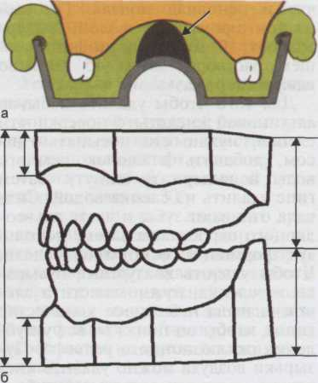
Рис. 3.26. Расположение модели верхней челюсти в слепочной ложке (а), параметры моделей для работы с артику-лятором (б). Ограничитель из воска или силикона на небе (обозначен стрелкой).
няют последующую установку моделей в артикулятор (рис. 3.26).
При установке моделей в артикулятор часто не хватает места для модели верхней или нижней челюсти между рамами. В связи с этим было предложено ориентировать лицевую дугу по «срединно-лице-вой горизонтали», которая находится между франкфуртской и кампе-ровской плоскостями.
Кроме того, выбор плоскости для установки лицевой дуги зависит от высоты носового упора, расстояния между рамами используемого арти-кулятора и особенностей лица пациента (размер средней части лица).
От выбранной плоскости зависит величина угла сагиттального суставного пути:
• при франкфуртской горизонтали и высоте носового упора 50 мм этот угол 40—50°;
• при камперовской горизонтали и высоте носового упора 35 мм этот угол 30—33°;
при «срединно-лицевой горизонтали» и высоте носового упора 42 мм этот угол 35—40° [Ahlers М., 1998].
В простом артикуляторе «Non-Arcon» с неизменяемым углом сагиттального суставного пути (30 или 33°) необходимо ориентировать лицевую дугу по камперовской горизонтали.
При гипсовке моделей часто обнаруживается, что расстояние между основаниями моделей и рамами артикулятора в области передних и боковых зубов различное. Там, где это расстояние больше, будет больше расширение гипса и зубы модели «приподнимутся». Чтобы избежать этого, нужно гипсовку моделей производить в два этапа. Сначала наложить гипс на смоченное основание модели так, чтобы до рамы артикулятора было равномерное и небольшое расстояние. После затвердения первого слоя гипса наложить гипс на монтажную пластину, затем на основание модели и закрыть раму артикулятора. При наложении гипса сначала на основание модели последний быстро затвердеет. Это имеет особенное значение при гипсовке модели нижней челюсти. Обычно сзади расстояние между основанием модели больше, чем спереди, поэтому расширение гипса в области боковых зубов больше, задняя часть модели приподнимется и получатся контакт в области боковых зубов и зазор между передними зубами.
Допускается одномоментная гип-совка только модели верхней челюсти, так как это не ведет к значительным изменениям положения модели верхней челюсти к шарнирной оси.
При гипсовке модели нижней челюсти нужно проверить плотность прилегания суставных шариков артикулятора к насадкам Беннетта.

82

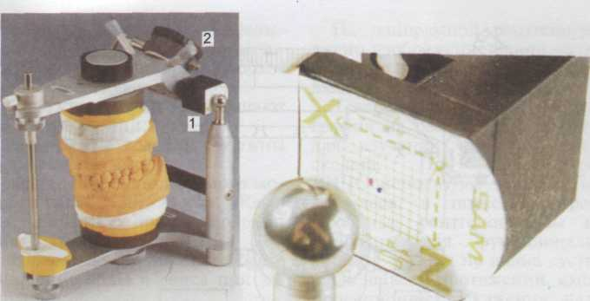
а б
Рис. 3.27. Индикатор положения нижней челюсти.
а — MPI установлен вместо верхней рамы артикулятора: 1 — кубики с этикетками приведены в соприкосновение с суставными шариками; 2 — измерительное устройство для определения величины смещения нижней челюсти по трансверсали; б — координаты X и Z на этикетке кубика для определения смещения суставных головок по вертикали и сагиттали.

Для этого в артикуляторе «SAM 2» устанавливают угол сагиттального суставного пути 50°, переворачивают артикулятор верхней рамой вниз. Если суставные шарики неплотно прилегают к насадкам Бен-нетта, нужно изменить расстояние между головками артикулятора. При установке моделей резцовый штифт артикулятора должен быть на «0».
На втором этапе гипсовки модели нижней челюсти, когда применяют прикусную регистрационную пластинку, длину штифта нужно увеличить на толщину этой пластинки.
Прикусные блоки для настройки артикулятора не должны быть изготовлены из слепочного силикона. Используют силикон А, тугоплавкий воск, алювакс. Недопустимо применение односторонних блоков. Силикон «проснимает» фиссуры, которые точно не воспроизводятся на модели, поэтому на силиконовом отпечатке зубов нужно оставить только вершины бугорков и режущие края резцов, а остальные участки срезать острым ножом.
3.1.10. Индикатор положения нижней челюсти
Индикатор положения нижней челюсти (MPI) — диагностический прибор, с помощью которого определяют разницу положения нижней челюсти и суставных головок в привычной окклюзии и в центральном соотношении челюстей.
Прибор регистрирует изменение положения нижней челюсти в трех взаимно перпендикулярных плоскостях графически и позволяет представить такое изменение в миллиметрах. Это возможно только в тех случаях, когда отсутствуют структурные изменения тканей сустава — головок, дисков, капсулы и связок [Bumann A., Lotzmann U., 2000].
Прибор представляет собой модифицированную верхнюю часть артикулятора «SAM», но вместо суставных ямок имеет два кубика с этикетками, которые приводят в соприкосновение с суставными шариками нижней части артикулятора (рис. 3.27, а). На этикетке кубика
83

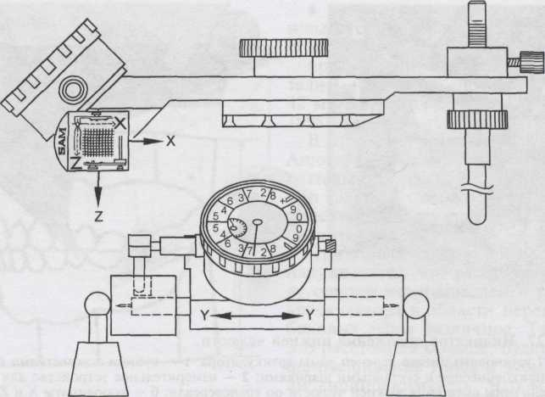
Рис. 3.28. Основные части MPI: измерители боковых (Y), вертикальных (X) и сагиттальных (Z) перемещений. Объяснение в тексте.

обозначены координаты X и Z (рис. 3.27, б):
X — обозначает смещение в сагиттальном направлении: вперед (+) и назад (—);
Z — смещение в вертикальном направлении: вверх (+) и вниз (—);
Y — исходит от срединно-сагит-тальной плоскости и обозначает смещение в трансверсальном направлении: вправо (+) и влево (—).
Трансверсальное смещение нижней челюсти определяют с помощью стрелочного измерительного прибора, установленного в задней части MPI (рис. 3.28).
В кубиках MPI по оси артикуля-тора имеются две иглы, которые при смещении кубиков перфорируют этикетки и таким образом на последних отмечается отправная точка для измерений смещения суставных головок в сагиттальной плоскости.
Модели челюстей устанавливают в артикулятор в привычной окклюзии, фиксируют к нижней раме ар-
тикулятора резиновой тягой. Между шариками артикулятора и кубиками MPI помещают артикуляционную бумагу и отмечают на ней положение нижней челюсти в привычной окклюзии. Сравнивая перфорированную точку с отмеченной, определяют направление смещения суставных головок. Если в положении привычной окклюзии отмеченные точки расположены книзу от центра этикеток, то это означает, что в суставе дистракция; если выше — компрессия.
MPI может быть использован в ортодонтии для оценки положения суставных головок до, в процессе и после лечения, а также при изготовлении шин. Посредством стрелочного прибора оценивают положение суставных головок по линии Y (в поперечном направлении). Смещение челюсти по трансверса-ли более чем на 0,5 мм свидетельствует о наличии симптомов мышеч-но-суставной дисфункции. Симметричное отклонение головок по

84

вертикали и сагиттали, не превышающее 0,5 мм, считается нормой. При работе с прибором необходимо учесть следующее:
- подвижные зубы уменьшают
точность измерений;
- альгинатные слепки должны
быть качественными;
- расширение используемого мо
дельного гипса («Jilky Bock», «Resin
Rock», «Fujirock») при затвердении
должно быть не больше 0,1 %;
- необходимо точно наблюдать
соотношение воды и гипса при за
мешивании;
- артикуляционный гипс для
установки моделей должен иметь
коэффициент расширения не более
0,1 %. Между моделью и монтажной
пластинкой должен быть слой гипса
равномерной толщины;
- после установки моделей в ар-
тикулятор нужно сравнить соотно
шение челюстей в артикуляторе и в
полости рта.
Хирургическую приставку MRI к артикулятору, выпускаемую некоторыми фирмами («Girrbach», «SAM»), используют для перемещения моделей в артикуляторе при планировании оперативного устранения скелетных аномалий в ортог-натической хирургии. Модели в переднем и боковых отделах имеют отверстия, в которых устанавливают штифты прибора. В новом положении нижней челюсти можно изготовить шины для фиксации челюстей во время операции.
3.2. Рентгенологические методы исследования
Важной составной частью функционального анализа зубов, челюстей и ВНЧС является рентгенография. К рентгенологическим методам исследования относятся внутриротовая дентальная рентгенография, а также ряд методов внеротовой рентгенографии: панорамная рентгенография, ортопантомография, томография ВНЧС и телерентгенография.
На панорамной рентгенограмме видно изображение одной челюсти, на ортопантомограмме — обеих челюстей.
Телерентгенографию (рентгенография на расстоянии) применяют для изучения строения лицевого скелета. При рентгенографии ВНЧС используют методы Парма, Шюллера, а также томографию. Обзорные рентгенограммы малопригодны для функционального анализа: на них не видна суставная щель на всем протяжении, имеются проекционные искажения, наложения окружающих костных тканей.
3.2.1. Томография височно-нижнечелюстного сустава
Несомненные преимущества перед вышеназванными методами имеет томография (сагиттальная, фронтальная и аксиальная проекции), позволяющая видеть суставную щель, форму суставных поверхностей. Однако томография является срезЪм в одной плоскости и при этом исследовании невозможно оценить в целом положение и форму наружного и внутреннего полюсов головок ВНЧС.
Нечеткость суставных поверхностей на томограммах обусловлена наличием тени смазанных слоев. В области латерального полюса — это массив скуловой дуги, в области медиального полюса — каменистая часть височной кости. Томограмма бывает более четкой, если имеется срез в середине головки, а наибольшие изменения при патологии наблюдаются у полюсов головок.
На томограммах в сагиттальной проекции мы видим комбинацию смещения головок в вертикальной, горизонтальной и сагиттальной плоскостях. Например сужение суставной щели, обнаруживаемое на сагиттальной томограмме, может быть в результате смещения головки наружу, а не вверх, как принято считать; расширение суставной ще-
85

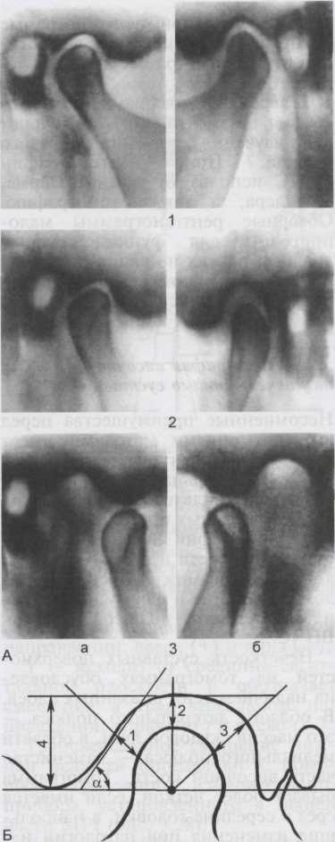
Рис. 3.29. Сагиттальные томограммы ВНЧС и схема для их оценки. А — топография элементов ВНЧС справа (а) и слева (б) при смыкании челюстей в положении центральной (1), правой боковой (2) окклюзии и при открытом рте (3) в норме. Видна щель между костными элементами сустава — место для суставного диска; Б — схема для анализа сагиттальных томограмм: а — угол наклона заднего ската суставного бугорка к основной линии; 1 — переднесуставная щель; 2 — верхнесуставная щель; 3 — заднесустав-ная щель; 4 — высота суставного бугорка.
86
ли — смещение головки внутрь (медиально), а не только вниз (рис. 3.29, а). Расширение суставной щели на одной стороне и сужение ее на другой считают признаком смещения нижней челюсти в сторону, где суставная щель уже [Stach-niss V., 1984].
Внутренние и наружные отделы сустава определяются на фронтальных томограммах. Ввиду асимметрии расположения ВНЧС в пространстве лицевого черепа справа и слева на одной фронтальной томограмме не всегда удается получить изображение сустава с обеих сторон. Томограммы в аксиальной проекции применяют редко из-за сложной укладки пациента. В зависимости от задач исследования применяют томографию элементов ВНЧС в боковых проекциях в следующих положениях нижней челюсти: при максимальном смыкании челюстей; при максимальном открывании рта; в положении физиологического покоя нижней челюсти; в «привычной окклюзии».
При томографии в боковой проекции на томографе «Неодиагно-макс» укладывают больного на снимочный стол на живот, голову поворачивают в профиль таким образом, чтобы исследуемый сустав прилегал к кассете с пленкой. Сагиттальная плоскость черепа должна быть параллельна плоскости стола. При этом чаще всего используют глубину среза 2,5 см.
На томограммах ВНЧС в сагиттальной проекции при смыкании челюстей в положении центральной окклюзии в норме суставные головки занимают центрическое положение в суставных ямках. Контуры суставных поверхностей не изменены. Суставная щель в переднем, верхнем и заднем отделах симметрична справа и слева.
Средние размеры суставной щели (мм):
- в переднем отделе — 2,2±0,5;
- в верхнем отделе — 3,5±0,4;
• в заднем отделе — 3,7+0,3.
На томограммах ВНЧС в сагиттальной проекции при открытом рте суставные головки располагаются против нижней трети суставных ямок или против вершин суставных бугров.
Для создания параллельности сагиттальной плоскости головы и плоскости стола томографа, неподвижности головы во время томографии и сохранения этого же положения при повторных исследованиях используют краниостат.
На томограммах в боковой проекции измеряют ширину отдельных участков суставной щели по методике И.И. Ужумецкене (рис. 3.29, б): оценивают размеры и симметричность суставных головок, высоту и наклон заднего ската суставных бугорков, амплитуду смещения суставных головок при переходе из положения центральной окклюзии в положение открытого рта.
Особый интерес представляет метод рентгенокинематографии ВНЧС. С помощью этого метода возможно изучение движения суставных головок в динамике [Петросов Ю.А., 1982].
3.2.2. Компьютерная томография
Компьютерная томография (КТ) позволяет получать прижизненные изображения тканевых структур на основании изучения степени поглощения рентгеновского излучения в исследуемой области. Принцип метода заключается в том, что исследуемый объект послойно просвечивается рентгеновским лучом в различных направлениях при движении рентгеновской трубки вокруг него. Непоглощенная часть излучения регистрируется с помощью специальных детекторов, сигналы от которых поступают в вычислительную систему (ЭВМ). После математической обработки полученных
сигналов на ЭВМ строится изображение исследуемого слоя («среза») на матрице.
Высокая чувствительность метода КТ к изменениям рентгеновской плотности изучаемых тканей обусловлена тем, что получаемое изображение в отличие от обычного рентгеновского не искажается наложением изображений других структур, через которые проходит рентгеновский пучок. В то же время лучевая нагрузка на больного при КТ-исследовании ВНЧС не превышает таковую при обычной рентгенографии. По данным литературы, использование КТ и сочетание ее с другими дополнительными методами позволяют осуществить наиболее прецизионную диагностику, снизить лучевую нагрузку и решать те вопросы, которые решаются с трудом или совсем не решаются с помощью послойной рентгенографии.
Оценку степени поглощения излучения (рентгеновской плотности тканей) производят по относительной шкале коэффициентов поглощения (КП) рентгеновского излучения. В данной шкале за 0 ед. Н (Н — единица Хаунсфилда) принято поглощение в воде, за 1000 ед. Н. — в воздухе. Современные томографы позволяют улавливать различия плотностей в 4—5 ед. Н. На компьютерных томограммах более плотные участки, имеющие высокие значения КП, представляются светлыми, а менее плотные, имеющие низкие значения КП, темными.
С помощью современных компьютерных томографов III и IV поколений можно выделить слои толщиной 1,5 мм с моментальным воспроизведением изображения в черно-белом или цветном варианте, а также получить трехмерное реконструированное изображение исследуемой области. Метод позволяет бесконечно долго сохранять полученные томограммы на магнитных носителях и в любое
87

время повторить их анализ посредством традиционных программ, заложенных в ЭВМ компьютерного томографа.
Преимущества КТ в диагностике патологии ВНЧС:
- полное воссоздание формы ко
стных суставных поверхностей во
всех плоскостях на основе аксиаль
ных проекций (реконструктивное
изображение);
- обеспечение идентичности
съемки ВНЧС справа и слева;
- отсутствие наложений и проек
ционных искажений;
- возможность изучения сустав
ного диска и жевательных мышц;
- воспроизведение изображения
в любое время;
- возможность измерения тол
щины суставных тканей и мышц и
оценки ее с двух сторон.
Применение КТ для исследования ВНЧС и жевательных мышц впервые разработано в 1981 г. A.Hiils в диссертации, посвященной кли-нико-рентгенологическим исследованиям при функциональных нарушениях зубочелюстно-лицевой системы.
Основные показания к использованию КТ: переломы суставного отростка, краниофациальные врожденные аномалии, боковые смещения нижней челюсти, дегенеративные и воспалительные заболевания ВНЧС, опухоли ВНЧС, упорные суставные боли неясного генеза, неподдающиеся консервативной терапии.
КТ позволяет полностью воссоздать формы костных суставных поверхностей во всех плоскостях, не вызывает наложения изображений других структур и проекционных искажений [Хватова В.А., Корниенко В.И., 1991; Паутов И.Ю., 1995; Хватова В.А., 1996; Вязьмин А.Я., 1999; Westesson P., Brooks S., 1992, и др.]. Применение этого метода эффективно как для диагностики, так и дифференциальной диагностики органических изменений
88
ВНЧС, не диагностируемых клинически. Решающее значение при этом имеет возможность оценки суставной головки в нескольких проекциях (прямые и реконструктивные срезы).
При дисфункции ВНЧС КТ-ис-следование в аксиальной проекции дает дополнительную информацию о состоянии костных тканей, положении продольных осей суставных головок, выявляет гипертрофию жевательных мышц (рис. 3.30).
КТ в сагиттальной проекции позволяет дифференцировать дисфункцию ВНЧС от других поражений сустава: травм, новообразований, воспалительных нарушений [Рег-tes R., Gross Sh., 1995, и др.].
На рис. 3.31 представлены КТ ВНЧС в сагиттальной проекции справа и слева и схемы к ним. Визуализировано нормальное положение суставных дисков.
Приводим пример использования КТ для диагностики заболевания ВНЧС.
Больная М., 22 лет, обратилась с жалобами на боль и суставные щелчки справа при жевании в течение 6 лет. Во время обследования выявлено: при открывании рта нижняя челюсть смещается вправо, а затем зигзагообразно со щелчком влево, болезненная пальпация наружной крыловидной мышцы слева. Прикус ортогнатический с небольшим резцовым перекрытием, интактные зубные ряды, жевательные зубы справа стерты больше, чем слева; правосторонний тип жевания. При анализе функциональной окклюзии в полости рта и на моделях челюстей, установленных в артикулятор, выявлен балансирующий суперконтакт на дистальных скатах небного бугорка верхнего первого моляра (задержка стирания) и щечного бугорка второго нижнего моляра справа. На томограмме в сагиттальной проекции изменений не обнаружено. На КТ ВНЧС в той же проекции в положении центральной окклюзии смещение правой суставной головки назад, сужение заднесуставной щели, смещение вперед и деформация суставного диска (рис. 3.32, а). На КТ ВНЧС в аксиаль-

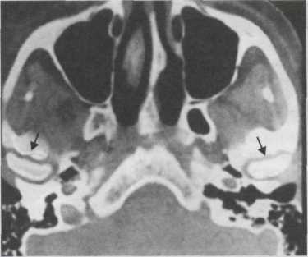
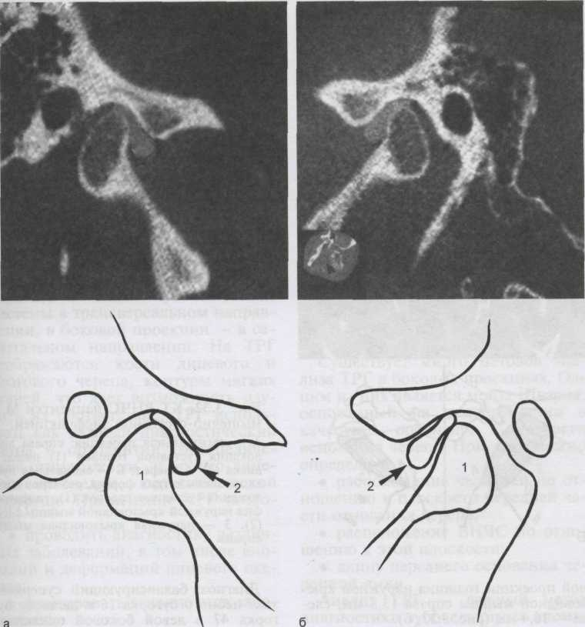
Рис. 3.30. КТ ВНЧС (аксиальная проекция на уровне суставных головок) в норме. Видны обе суставные головки и равномерные суставные щели на всем протяжении (обозначены стрелками).
Рис. 3.31. КТ ВНЧС (сагиттальная проекция) справа (а) и слева (б) и схемы к ним (норма). Правильное положение суставных головок (1) и дисков (2) в центральной окклюзии.
89
ной проекции толщина наружной крыловидной мышцы справа 13,8 мм, слева — 16,4 мм (рис. 3.32, б).
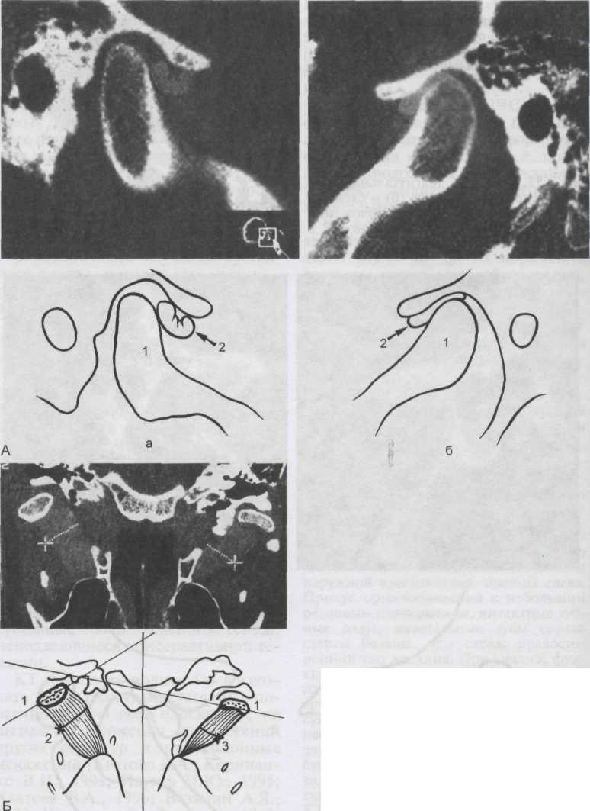
Рис. 3.32. КТ ВНЧС пациентки М. с мышечно-суставной дисфункцией.
А — сагиттальная проекция: справа дислокация суставной головки (1) назад, а диска (2) — вперед; Б — аксиальная проекция: асимметрия формы, размеров и положения суставных головок (1), гипертрофия наружной крыловидной мышцы слева (2), 3 — наружная крыловидная мышца справа.
90
Диагноз: балансирующий суперконтакт небного бугорка 16 и щечного бугорка 47 в левой боковой окклюзии,

правосторонний тип жевания, гипертрофия наружной крыловидной мышцы слева, асимметрия размеров и положения суставных головок, мышечно-суставная дисфункция, дислокация кпереди диска ВНЧС справа, смещение суставной головки кзади.
3.2.3. Телерентгенография
Использование телерентгенографии в стоматологии позволило получать снимки с четкими контурами мягких и твердых структур лицевого скелета, проводить их метрический анализ и тем самым уточнять диагноз [Ужумецкене И.И., 1970; Трезубов В.Н., Фадеев Р.А., 1999, и др.].
Принцип метода заключается в получении рентгеновского снимка при большом фокусном расстоянии (1,5 м). При получении снимка с такого расстояния, с одной стороны, снижается лучевая нагрузка на пациента, с другой, уменьшается искажение лицевых структур. Применение цефалоста-тов обеспечивает получение идентичных снимков при повторных исследованиях.
Телерентгенограмма (ТРГ) в прямой проекции позволяет диагностировать аномалии зубочелюстной системы в трансверсальном направлении, в боковой проекции — в сагиттальном направлении. На ТРГ отображаются кости лицевого и мозгового черепа, контуры мягких тканей, что дает возможность изучить их соответствие. ТРГ используют как важный диагностический метод в ортодонтии, ортопедической стоматологии, челюстно-лице-вой ортопедии, ортогнатической хирургии. Применение ТРГ позволяет:
- проводить диагностику различ
ных заболеваний, в том числе ано
малий и деформаций лицевого ске
лета;
- планировать лечение этих забо
леваний;

- прогнозировать предполагае
мые результаты лечения;
- осуществлять контроль за хо
дом лечения;
- объективно оценивать отдален
ные результаты.
Так, при протезировании больных с деформациями окклюзион-ной поверхности зубных рядов использование ТРГ в боковой проекции дает возможность определить искомую протетическую плоскость, а следовательно, решить вопрос о степени сошлифовывания твердых тканей зубов и необходимости их девитализации.
При полном отсутствии зубов на телерентгенограмме можно на этапе постановки зубов проверить правильность нахождения окклюзи-онной поверхности.
Рентгеноцефалометрический анализ лица у пациентов с повышенной стираемостью зубов позволяет более точно дифференцировать форму данного заболевания, выбрать оптимальную тактику ортопедического лечения. Кроме того, оценив ТРГ, можно также получить информацию о степени атрофии альвеолярных частей верхней и нижней челюстей и определить конструкцию протеза.
Для расшифровки ТРГ снимок закрепляют на экране негатоскопа, прикрепляют к нему кальку, на которую переносят изображение.
Существует много методов анализа ТРГ в боковых проекциях. Одним из них является метод Шварца, основанный на использовании в качестве ориентира плоскости основания черепа. При этом можно определить:
- расположение челюстей по от
ношению к плоскости передней ча
сти основания черепа;
- расположение ВНЧС по отно
шению к этой плоскости;
- длину переднего основания че
репной ямки.
Анализ ТРГ — важный метод диагностики зубочелюстных анома-
91

лий, позволяющий выявить причины их формирования.
С помощью компьютерных средств можно не только повысить точность анализа ТРГ, сэкономить время их расшифровки, но и прогнозировать предполагаемые результаты лечения.
3.3. Магнитно-резонансная томография
Магнитный резонанс, или, как его называли и по-прежнему называют в естественных науках, — ядерный магнитный резонанс (ЯМР), — это явление, впервые упомянутое в научной литературе в 1946 г. учеными США F.Bloch и E.Purcell. После включения ЯМР в число методов медицинской визуализации слово «ядерный» было опущено. Современное название метода магнитно-резонансная томография (МРТ) трансформировалось из более раннего названия — ЯМР исключительно из соображений маркетинга и радиофобии населения. Основными элементами магнитно-резонансного томографа являются: магнит, генерирующий сильное магнитное поле; излучатель радиочастотных импульсов; приемная катушка-детектор, улавливающая ответный сигнал тканей во время релаксации; компьютерная система для преобразования получаемых с катушки-детектора сигналов в изображение, выводимое на монитор для визуальной оценки.
В основе метода МРТ лежит явление ЯМР, суть которого в том, что ядра, находящиеся в магнитном поле, поглощают энергию радиочастотных импульсов, а при завершении действия импульса излучают эту энергию при переходе в первоначальное состояние. Индукция магнитного поля и частота прилагаемого радиочастотного импульса должны строго соответствовать друг другу, т.е. находиться в резонансе.
92
Роль классического рентгеновского исследования ограничена возможностью получения изображения только костных структур. Вместе с тем костные изменения ВНЧС, как правило, появляются на поздних стадиях заболеваний, что не позволяет своевременно оценить характер и степень выраженности патологического процесса. В 1970—1980-е годы для диагностики дисколигаментарных изменений применялась артротомо-графия с контрастированием полости сустава, которая как интервенционное вмешательство в настоящее время вытеснена более информативными для врача и необременительными для больного исследованиями. Широко используемая в современной клинике рентгеновская КТ позволяет детально оценить структуру костей, образующих ВНЧС, но чувствительность этого метода в диагностике изменений внутрисуставного диска слишком низка. В то же время МРТ как неинвазивная методика позволяет объективно оценить состояние мягкотканных и фиброзных структур сустава и прежде всего структуру внутрисуставного диска. Однако, несмотря на высокую информативность, МРТ ВНЧС не имеет стандартизованной методики выполнения исследования и анализа выявляемых нарушений, что порождает разночтение получаемых данных.
Под действием сильного внешнего магнитного поля в тканях создается суммарный магнитный момент, совпадающий по направлению с этим полем. Это происходит за счет направленной ориентации ядер атомов водорода (представляющих собой диполи). Величина магнитного момента в изучаемом объекте тем больше, чем выше напряженность магнитного поля. При выполнении исследования на изучаемую область воздействуют радиоимпульсы определенной часто-

ты. При этом ядра водорода получают дополнительный квант энергии, который заставляет их подняться на более высокий энергетический уровень. Новый энергетический уровень является в то же время менее стабильным, а при прекращении действия радиоимпульса атомы возвращаются в прежнее положение — энергетически менее емкое, но более стабильное. Процесс перехода атомов в первоначальное положение называется релаксацией. При релаксации атомы испускают ответный квант энергии, который фиксируется воспринимающей катушкой-детектором.
Радиоимпульсы, воздействующие во время сканирования на «зону интереса», бывают различными (повторяются с разной частотой, отклоняют вектор намагниченности диполей под различными углами и т.д.). Соответственно и ответные сигналы атомов во время релаксации неодинаковые. Различают время так называемой продольной релаксации, или Т1, и время поперечной релаксации, или Т2. Время Т1 зависит от размера молекул, в состав которых входят диполи водорода, от мобильности этих молекул и тканях и жидких средах. Время Т2 в большей степени зависит от физических и химических свойств тканей. На основе времени релаксации (Т1 и Т2) получают Т|-и Тг-взвешенные изображения (ВИ). Принципиальным является то, что одни и те же ткани имеют различную контрастность на Т1 и Т2 ВИ. Например, жидкость имеет высокий МР-сигнал (белый цвет на томограммах) на Т2 ВИ и низкий МР-сигнал (темно-серый, черный) на Т1 ВИ. Жировая ткань (в клетчатке, жировой компонент губчатой кости) имеет высокой интенсивности МР-сигнал (белый) как на Т1, так и на Т2 ВИ. По изменению интенсивности МР-сиг-нала на Т1 и Т2 ВИ различными
структурами можно судить об их качественном строении (кистозная жидкость).
В современной лучевой диагностике метод МРТ считается самым чувствительным при выявлении изменений в мягкотканных структурах. Этот метод позволяет получать изображения в любой плоскости без изменения положения тела пациента, безвреден для человека.
Однако существуют противопоказания к выполнению МРТ, связанные с повреждающим воздействием магнитного поля и радиоимпульсов на некоторые аппараты (сердечные водители ритма, слуховые аппараты). Не рекомендуется выполнять МРТ при наличии в организме пациента металлических имплантатов, клемм, инородных тел. Поскольку большинство МР-томографов представляют собой замкнутое пространство (туннель магнита), выполнение исследования у пациентов с клаустрофобией крайне затруднительно или невозможно. Другим недостатком МРТ является продолжительное время исследования (в зависимости от программного обеспечения томографа от 30 мин до 1 ч).
Поскольку оба сустава функционируют как единое целое, нужно обязательно проводить билатеральное исследование. Принципиальным является применение катушки (поверхностной) малого диаметра (8—10 см), что позволяет получить максимальное пространственное разрешение. При позиционировании катушки ее центр располагают на 1 — 1,5 см вентральнее наружного слухового прохода (рис. 3.33).
Методика МР-исследования.
Сканирование начинается при закрытом рте (в положении привычной окклюзии), а затем — при открытом до 3 см рте для определения максимальной физиологической смещаемое™ внутрисуставного диска и суставной головки. С целью удержания открытого рта в ста-
93

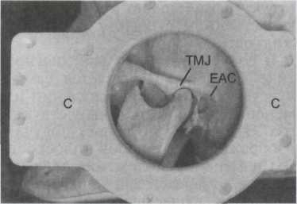
Рис. 3.33. Позиционирование катушки-детектора при МРТ.
С — катушка; TMJ — ВНЧС; ЕАС — наружный слуховой проход.
бильном положении применяют фиксаторы из немагнитного материала.
Стандартный протокол МР-ис-следования включает выполнение парасагиттальных Т1 и Т2 ВИ, па-ракорональных Т1 ВИ в положении окклюзии, парасагиттальных Т1 ВИ при открытом рте и кинематику сустава (сканирование выполняют в несколько фаз при постепенном открывании рта от закрытого до максимально открытого положения). Парасагиттальные срезы планируются по плоскости, перпендикулярной длинной оси суставной головки. Зона исследования включает наружный слуховой проход, дно височной ямки, восходящую ветвь нижней челюсти. Эта проекция предпочтительна для исследования внутрисуставного диска и диффе-ренцировки других внутрисуставных структур.
Т1 ВИ позволяют четко дифференцировать форму, структуру, степень дегенерации диска, выявить изменения латеральной крыловидной мышцы (в том числе фиброз в верхнем брюшке), оценить состояние биламинарной зоны и связок, а также костных структур. После получения Т1 ВИ выполняют Т2 ВИ, аналогичные по геометрии сканирования (направлению плоскости
сканирования, толщине срезов и промежутков между ними, величине поля обзора). Т2 В И позволяют четко выявлять даже минимальное количество жидкости в верхнем и нижнем отделах сустава, отек биламинарной зоны и периартикуляр-ных мягких тканей.
Следующий этап исследования — получение парасагиттальных Т1 взвешенных сканов при открытом рте. Эта последовательность помогает оценить подвижность внутрисуставного диска, смещаемость диска и суставной головки относительно друг друга. Оптимальная величина открывания рта 3 см, когда головка нормальной подвижности смещается под верхушку суставного бугорка. Паракорональные (фронтальные) срезы выполняются параллельно длинной оси суставных головок в положении окклюзии. Эти проекции предпочтительны для оценки бокового смещения диска, конфигурации и деформации суставной головки.
Парасагиттальные Т2 ВИ имеют меньшее анатомо-топографическое разрешение по сравнению с Т1 ВИ. Но Т2 ВИ более чувствительны и предпочтительны для выявления внутрисуставной жидкости при различных патологических состояниях.
Если ВНЧС изменен вторично, а первичный процесс локализуется в окружающих тканях, выполняют Т2-взвешенные томограммы в аксиальной проекции, а также Т1-взвешенные томограммы в аксиальной и фронтальной проекциях до и после контрастного усиления (внутривенного введения контрастных препаратов, содержащих хила-ты гадолиния). Контрастное усиление целесообразно при поражении ВНЧС вследствие ревматоидных процессов.
Быстрые последовательности метода используют при исследовании кинематики сустава для оценки положения диска и суставной го-

94

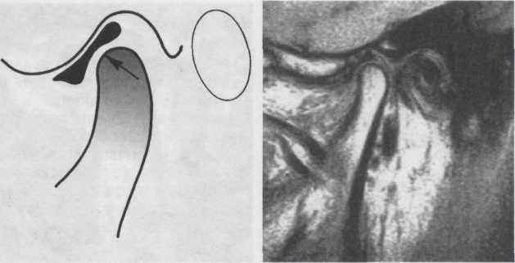
Рис. 3.34. Т1 ВИ в кососагиттальной проекции. Нормальное взаиморасположение суставных структур при центральной окклюзии. На схеме стрелкой обозначены центральная зона диска и вектор жевательной нагрузки.

ловки в 5 различных фазах открывания рта: от положения окклюзии (1-я фаза) до максимально открытого рта (5-я фаза). Статичные МР-томограммы позволяют оценить положение диска и головки только в двух позициях. Кинематика дает четкое представление о подвижности структур сустава в процессе постепенного открывания рта.
Нормальная МР-анатомия. Косо-сагиттальные сканы позволяют визуализировать суставную головку как выпуклую структуру. На Т1 ВИ низкой интенсивности кортикальный слой костных элементов сустава, как и фиброзный хрящ суставных поверхностей, четко отличается от жиросодержащего трабекуляр-ного компонента кости. Суставная головка и ямка имеют четкие округленные контуры. В положении центральной окклюзии (закрытый рот) суставная головка расположена в центре суставной ямки. При этом максимальная ширина суставной щели 3 мм, расстояние между поверхностью головки до передних и задних отделов суставной ямки одинаковое.
Внутрисуставной диск визуализируется как двояковогнутая струк-
тура низкой интенсивности и однородной структуры (рис. 3.34). Нерезкое повышение интенсивности сигнала задних отделов диска отмечается в 50 % неизмененных дисков и не должно рассматриваться как патология без соответствующих изменений формы и положения.
В положении окклюзии диск располагается между головкой и задним скатом суставного бугорка. В норме верхний полюс головки в положении окклюзии находится в позиции «12 часов» и переднезад-ние отклонения не должны превышать 10°.
Передние отделы биламинарной структуры прикрепляются к задней части диска и соединяют диск с задними отделами суставной капсулы.
Низкоинтенсивный сигнал диска и высокоинтенсивный сигнал биламинарной зоны на Т1 В И позволяют четко дифференцировать контуры диска.
ВНЧС функционирует как комбинация двух суставов. Когда рот начинает открываться, суставная головка совершает вращательные движения в нижних отделах сустава.

95

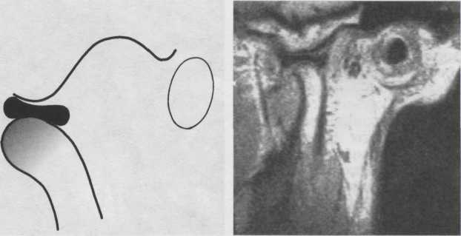
Рис. 3.35. Т1 ВИ в кососагиттальной проекции. Нормальное взаиморасположение внутрисуставных структур при открытом рте. Суставной диск — под верхушкой суставного бугорка, центральная зона диска — между верхушками бугорка и головки.
Диск смещается вперед, скользя по поверхности головки. При дальнейшем открывании рта продолжается смещение диска вперед за счет тяги латеральной крыловидной мышцы. Когда рот полностью открыт, головка достигает вершины суставного бугорка, диск полностью покрывает суставную головку, причем между головкой и вершиной суставного бугорка располагается промежуточная зона диска (рис. 3.35).
Косокорональная проекция позволяет выявить медиальное или латеральное смещение диска. Диск определяется как низкоинтенсивная структура, покрывающая суставную головку как шапочка (рис. 3.36). Эта проекция предпочтительна для выявления латерализации положения головки, а также для оценки состояния субхондральных отделов ее костной структуры, обнаружения внутрисуставных остеофитов.
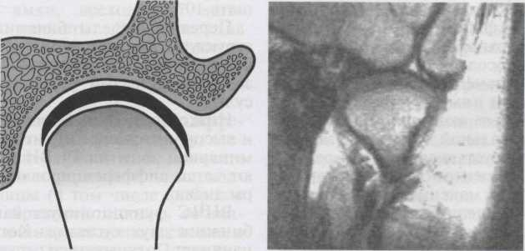
Рис. 3.36. Т1 ВИ в косокорональнои проекции. Нормальное взаиморасположение суставных структур при центральной окклюзии. Диск как шапочка покрывает суставную головку.
96
3.4. Графические методы исследования

Методы регистрации движений нижней челюсти подразделяются на внутри- и внеротовые, механические и электронные. Для диагностики и лечения в большинстве случаев достаточно диагностических и рабочих моделей, установленных в полурегулируемый артикулятор, который настроен с помощью передних и боковых межокклюзионных блоков.
Графические методы исследования показаны при выявленных симптомах мышечно-суставной дисфункции, заболеваниях ВНЧС, в сложных случаях диагностики, при неудовлетворительных результатах лечения, полной реконструкции окклюзии.
3.4.1. Внутриротовая регистрация движений нижней челюсти
Внутриротовые записи — функцио-графию — применяют для определения центрального соотношения челюстей и анализа движений нижней челюсти как при интактных зубных рядах, так и при потере зубов. При этом шрифт для записи фиксируется либо на верхней, либо на нижней челюсти, а площадка — на противоположной челюсти.
С помощью этого метода возможны изучение функции ВНЧС, диагностика патологии сустава и жевательных мышц. При этом обозначаются траектории движения челюсти в боковом и переднезаднем направлениях, известные как «готический угол».
Этот метод был описан в работах A.Gysi (1908), который использовал внеротовую запись готического угла для нахождения центрального соотношения челюстей при изготовлении полных съемных протезов. В дальнейшем метод был описан в работах ряда авторов и предложены внутриротовые прикусные устрой-
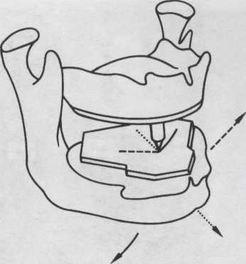
Рис. 3.37. Принцип записи готического угла — внутриротовая регистрация движений нижней челюсти. Вершина угла соответствует центральному соотношению челюстей, правая его сторона — движению челюсти влево, левая — движению вправо; при движении вперед штифт записывает путь от вершины угла назад.
ства для осуществления регистрации движений нижней челюсти.
Внутриротовая регистрация движений нижней челюсти при полном отсутствии зубов осуществляется приборами «Гнатометр» по Bottger («Ivoclar»), центрофикс («Girrbach»).
При интактных зубных рядах для такой регистрации можно использовать функциограф.
Основой внутриротового метода записи движений нижней челюсти является регистрация готического угла (рис. 3.37). Форма готического угла позволяет оценить функцию сустава, жевательных мышц и определить:
- симметричны ли движения
нижней челюсти вправо и влево,
имеется ли ограничение движений
в одну или обе стороны;
- в какой степени выражен пе
редний компонент этих движений.
При остром угле этот компонент
97

значительно выражен, при тупом — слабо выражен.

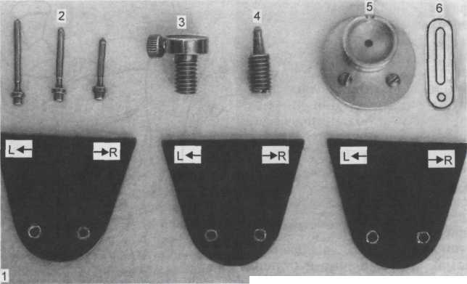

ШШШВШШш
Рис. 3.38. Составные части функциографа («Ivoclar», Германия). Объяснение в тексте.
При значительных функциональных нарушениях ВНЧС и жевательных мышц готический угол не записывается.
Вершина угла — центральное соотношение, расстояние между вершиной угла и центральной окклюзией 0—2 мм (норма).
В норме путь смещения нижней челюсти вперед из центрального соотношения (от вершины угла) совпадает со срединно-сагитталь-ной линией пластинки.
При расположении штифта на верхнечелюстной пластинке вершина угла обращена вперед, движение нижней челюсти влево соответствует записи правой стороны угла, вправо — левой стороне угла, вперед — биссектрисе угла.
Искривление траектории движений нижней челюсти наблюдается при внутрисуставных нарушениях (дислокация диска), наличии суперконтактов, препятствующих ок-клюзионным движениям.
Сопоставление этих записей с томограммой ВНЧС дает возмож-
98
ность определить направление смещения головок.
При определении центрального соотношения челюстей штифт устанавливают на 1 мм кзади от вершины готического угла, прикусные блоки фиксируют центральное соотношение челюстей.
Аппарат для записи готического угла монтируют в артикуляторе на диагностических моделях челюстей из супергипса, установленных в положении центральной окклюзии (при интактных зубных рядах и небольших дефектах зубных рядов) или на жестких индивидуальных ложках (при беззубых челюстях). Используемый нами функциограф (рис. 3.38)' состоит из трех металлических пластинок (1), фиксирующего узла (3) с внутренней пружиной и стопорным винтом, трех пишущих штифтов (2) различной длины, адаптера (5) для установления фиксирующего узла перпендикулярно плоскости металлической
' В. А. Хватова и др. Патент № 2174828 «Функциограф внутрирото-вой» от 20.10.2001.

пластинки, пластмассовой пластинки (6) для фиксации центрального соотношения челюстей, жесткого опорного штифта (4) для определения межальвеолярной высоты и фиксации центрального соотношения челюстей (устанавливают в базисе на верхнюю челюсть вместо фиксирующего узла).
На модели нижней челюсти изготавливают базис из самотвердеющей пластмассы, в котором параллельно окклюзионной плоскости укрепляют металлическую пластинку, так чтобы средняя линия ее совпадала со средней линией модели нижней челюсти, а точка касания пишущего штифта (отверстие в адаптере) находилась на пересечении двух линий: срединно-сагитта-льной и линии, проходящей через центральные фиссуры первых моляров нижней челюсти.
На модели верхней челюсти также изготавливают базис из самотвердеющей пластмассы и ретенционную гильзу на резьбовую часть фиксирующего узла. Затем фиксирующий узел с ретенционной гильзой устанавливают в адаптер, а модели челюстей смыкают. Между базисом модели верхней челюсти и ретенционной гильзой должно быть небольшое расстояние, которое заполняют новой порцией самотвердеющей пластмассы. Таким образом фиксирующий узел укрепляют на базисе верхней челюсти перпендикулярно плоскости металлической пластинки. В заключение необходимо проверить, чтобы базисы не препятствовали смыканию зубных рядов при любом положении нижней челюсти. На рис. 3.39 изображен готовый аппарат на моделях, установленных в «Гнатомате». Конструкция фиксирующего узла позволяет применять пишущие штифты различной длины как в жестком, так и в пружинящем, подвижном положении, когда штифт может утапливаться в корпус фиксирующего узла и выталкиваться из него внутренней пружиной.
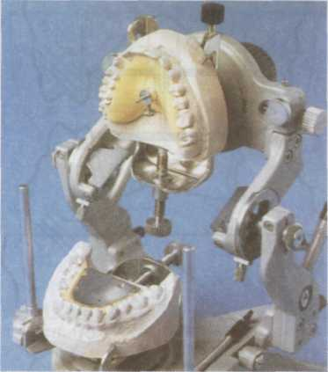
Рис. 3.39. Функциограф на моделях челюстей в артикуляторе «Гнатомат».
Это обеспечивает контакт штифта с металлической пластинкой во время окклюзионных движений нижней челюсти (рис. 3.40).
Методика регистрации движений нижней челюсти следующая: на металлической пластинке (предварительно закопченной или покрытой жирным мелом) записываются боковые движения нижней челюсти, направляемые ВНЧС и жевательными мышцами, при разобщенных жестким опорным шрифтом зубных рядах. При этом на пластинке фиксируется готический угол. Затем устанавливается пружинящий шрифт, с помощью которого записываются окклюзионные движения нижней челюсти. Здесь приводится наша модификация графической регистрации движений нижней челюсти, которая заключается в том, что на металлической пластинке производится запись тремя опорными штифтами разной длины движений нижней челюсти, направляемых ВНЧС и жевательными мышцами, и запись окклюзионных движений нижней челюсти.
99

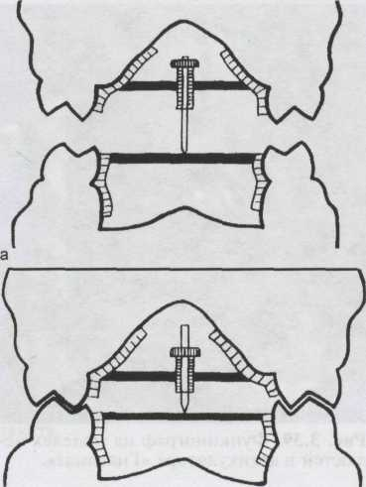

Рис. 3.40. Принцип использования жесткого и пружинящего штифтов функ-циографа.
а — жесткий штифт разобщает зубные ряды, при этом на пластинке записывают движения нижней челюсти, направляемые жевательными мышцами и ВНЧС; б — пружинящий штифт не препятствует смыканию зубных рядов, при этом записывают окклюзи-онные движения нижней челюсти.
В фиксирующий узел, укрепленный на базисе верхней челюсти, устанавливается самый длинный штифт в жестком положении. При его контакте с металлической пластинкой зубные ряды разобщены на 17—20 мм. При движении нижней челюсти вправо и влево на металлической пластинке фиксируется готический угол. Далее производится аналогичная запись жестким штифтом средней длины, разобщающим зубные ряды на 10—12 мм, а затем и самым коротким, разобщающим зубные ряды на 2—5 мм. Таким образом, на металлической пластинке записываются три готических угла на некотором расстоя-
нии друг от друга, вершины углов соответствуют центральному соотношению челюстей при различных межокклюзионных расстояниях. Запись движений нижней челюсти, направляемых ВНЧС и жевательными мышцами при разобщенных опорным штифтом зубных рядах, дает возможность оценить амплитуду движений нижней челюсти, функцию ВНЧС и жевательных мышц.
Кроме того, через вершины готических углов можно провести линию центрального соотношения. Если она совпадает со срединно-сагиттальной линией металлической пластинки и модели нижней челюсти, можно говорить о симметричности и синхронности движений в ВНЧС с обеих сторон. Все это позволяет дифференцировать изменения на записи, обусловленные окклюзионными нарушениями, с изменениями, вызванными нарушениями ВНЧС и жевательных мышц.
Затем короткий штифт фиксируется в пружинящем положении, в котором он не препятствует смыканию зубных рядов. При закрывании рта нижняя челюсть устанавливается в заднюю контактную позицию и записываются боковые окклюзион-ные движения, затем боковые ок-клюзионные движения из центральной окклюзии, а также регистрируется окклюзионное движение нижней челюсти вперед.
Для того чтобы получить «чистую» запись без лишних линий, нужно предварительно проинструктировать исследуемого о порядке движений нижней челюсти.
Установив самый длинный пишущий штифт в жестком положении, производят следующие движения:
- движение закрывания рта в по
ложение центрального соотноше
ния челюстей до контакта штифта с
пластинкой;
- движение нижней челюсти
вправо;

100

- открывание рта;

- движение закрывания рта в по
ложение центрального соотноше
ния челюстей до контакта штифта с
пластинкой;
- движение нижней челюсти вле
во;
- открывание рта.
После извлечения из полости рта базиса для верхней челюсти длинный штифт заменяется на штифт средней длины и запись повторяется с соблюдением описанной последовательности. Затем производится аналогичная запись самым коротким штифтом, зафиксированным в жестком положении.
На этой же пластинке записыва
ются окклюзионные движения
нижней челюсти, для чего корот
кий штифт фиксируется в пружи
нящем положении и соблюдается
следующая последовательность
движений:
- закрывание рта в задней кон
тактной позиции;
- окклюзионное движение из
задней контактной позиции вправо;
- открывание рта;
- закрывание рта в задней кон
тактной позиции;
- окклюзионное движение из
задней контактной позиции влево;
- открывание рта;
- закрывание рта в задней кон
тактной позиции и скольжение из
этой позиции в центральную ок
клюзию;
- окклюзионное движение из
центральной окклюзии вправо;
- открывание рта;
- закрывание рта в задней кон
тактной позиции и скольжение в
центральную окклюзию;
- окклюзионное движение из
центральной окклюзии влево;
- открывание рта;
- закрывание рта в задней кон
тактной позиции и скольжение в
центральную окклюзию;
- окклюзионное движение из по
ложения центральной в положение
передней окклюзии;
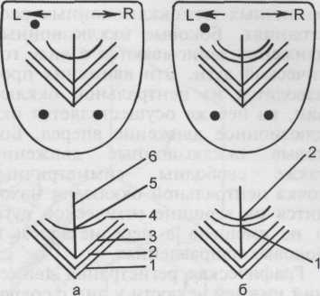
Рис. 3.41. Функциограмма основных движений нижней челюсти при совпадении (а) и несовпадении задней контактной позиции и центральной окклюзии (б).
а: 1, 2, 3 — боковые движения при разобщении зубных рядов жесткими штифтами разной длины (характеризуют функцию жевательных мышц и ВНЧС); 4 — боковые окклюзионные движения, записанные пружинящим штифтом (характеризуют окклюзионные контакты зубов) — готическая дуга; 5 — центральная окклюзия; 6 — окклюзионное движение вперед. L — движение нижней челюсти влево; R — вправо; б: 1 — центральное соотношение челюстей; 2 — центральная окклюзия.
• открывание рта, извлечение базисов со штифтом и пластинкой из полости рта.
При совпадении задней контактной позиции и центральной окклюзии методика записи движений нижней челюсти, естественно, упрощается.
Графическая регистрация движений нижней челюсти отражена на рис. 3.41. Движения челюсти в норме при разобщенных зубных рядах опорными штифтами различной длины свободны, симметричны, беспрепятственны, их амплитуда не ограничена. Вершины готических углов располагаются на линии, совпадающей со срединно-сагитталь-ной линией металлической пластинки, и соответствуют центральному соотношению челюстей при
101

различных межокклюзионных расстояниях. Боковые окклюзионные движения записываются в виде готической дуги. Эти движения производятся из центральной окклюзии, из нее же осуществляется ок-клюзионное движение вперед. Боковые окклюзионные движения также свободны, симметричны, точка центральной окклюзии находится на вершине готической дуги и не смещена в переднезаднем и боковых направлениях.

Графическая регистрация движений нижней челюсти у лиц с совпадением задней контактной позиции и центральной окклюзии представлена на рис. 3.41, а, запись движений нижней челюсти при несовпадении задней позиции и центральной окклюзии — на рис. 3.41, б: задняя контактная позиция фиксируется ближе к вершинам углов, центральная окклюзия — более мезиально.
Важно, что точка задней контактной позиции, точка центральной окклюзии, линия перехода из задней контактной позиции в положение центральной окклюзии (так называемое скольжение по центру) находятся на линии центрального соотношения, совпадающей со сре-динно-сагиттальной линией металлической пластинки. Это означает, что и в задней контактной позиции, и в положении центральной окклюзии имеется симметричный окклюзионный контакт, на пути «скольжения по центру» суперконтакты отсутствуют, центральная окклюзия не смещена во вторичную, вынужденную окклюзию.
Таким образом, графическая регистрация движений нижней челюсти дает возможность:
- оценить симметричность дви
жений суставных головок при раз
личных движениях нижней челю
сти;
- установить, есть ли смещение
задней контактной позиции и цент
ральной окклюзии в привычную ок
клюзию;

- выявить, есть ли ограничения
при движениях нижней челюсти,
направляемых ВНЧС и жевательны
ми мышцами;
- обнаружить преждевременные
окклюзионные контакты, ограничи
вающие или изменяющие траекто
рию движения нижней челюсти.
Недостаток метода — уменьшение места для языка.
3.4.2. Внеротовая регистрация движений нижней челюсти (аксиография)
Аксиография — запись траектории перемещения трансверсальной шарнирной оси ВНЧС при движениях нижней челюсти.
Аксиограф — прибор для проведения аксиографии и записи аксио-грамм. Принцип записи движений нижней челюсти внеротовым способом в трех взаимно перпендикулярных плоскостях представлен на рис. 3.42.
Этот прибор применяют для определения шарнирной оси и получения данных, которые могут быть использованы для настройки артикулятора на индивидуальную функцию, для анализа движений нижней челюсти и постановки диагноза у пациентов с симптомами мышечно-суставной дисфункции. Электронные аксиографы дают дополнительную информацию о движении суставных головок в трех плоскостях. Аксиографию используют:
- для определения функции
ВНЧС перед началом лечения;
- для диагностики внутренних
нарушений ВНЧС;
- в качестве дополнительного ме
тода диагностики, если предварите
льное лечение суставных наруше
ний оказалось неэффективным;
- перед началом лечения, когда
необходимо применение окклюзион-
ных шин и накусочных пластинок;
- перед оперативными вмеша
тельствами на челюстях, особенно в

102

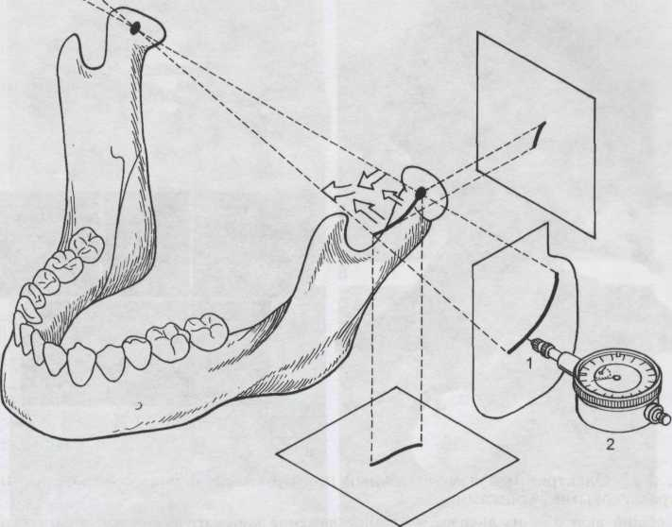
Рис. 3.42. Принцип внеротовой регистрации движений нижней челюсти в трех взаимно перпендикулярных плоскостях на примере аксиотрона — электронной версии к аксиографу «SAM 3».

Траектории перемещения левой суставной головки балансирующей стороны (стрелками обозначены направления ее движения вниз и внутрь).
1 — пишущий штифт; 2 — измерительный прибор для регистрации величины смещения балансирующей суставной головки.

тех случаях, когда после него должно быть проведено ортодонтиче-ское лечение.
Метод аксиографии позволяет: документировать исходное состояние зубочелюстно-лицевой системы, поставить диагноз до начала лечения, проводить динамическое наблюдение в процессе и после лечения; выяснить, почему после предварительного лечения мышеч-но-суставной дисфункции не получен желаемый результат; определить центральное соотношение челюстей.
Стоматолог должен защитить себя от проблем, которые, возможно возникнут после проведенного
им лечения. Например, пациент может сказать, что «раньше не было щелчков в суставе». Без полного исследования до лечения очень трудно убедить кого-либо, включая пациента, в том, что такая симптоматика была уже до лечения.
Механические внеротовые записи грифелем (штифтом) на бумаге (или площадке) осуществляют с помощью аксиографов, причем бумагу для записи укрепляют на лицевой дуге или головной шапочке, а грифель соединяют с нижней челюстью.
В настоящее время существует множество механических и электронных аксиографов. Из механиче-
103

Рис. 3.43. Электронный измерительный прибор «Arcus digma» с бесконтактными ультразвуковыми датчиками.
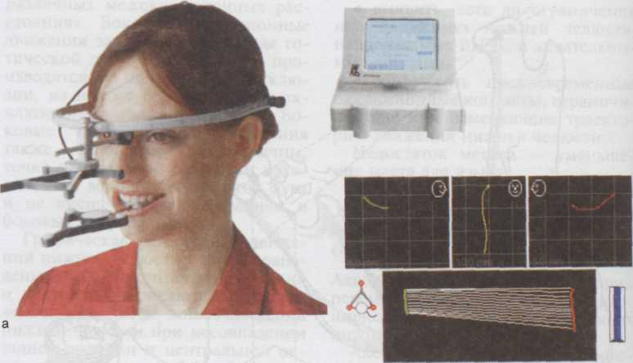
а — общий вид; 6 — на дисплее показано движение кинематической оси в сагиттальной (справа и слева) и фронтальной плоскостях.

ских можно назвать аксиограф 3 («SAM»), «Arcus pro» («Kavo»), простейший миниаксиограф «Quick» («FAG», Франция) и др.
К электронным приборам относятся «Arcus digma» («Kavo») (рис. 3.43), «Cadiax Compact» («Gir-rbach») и др. Сравнительная оценка графических и электронных регистрации движений нижней челюсти показала незначительные отличия [Freesmeyer W., 1993]. Однако электронные записи более наглядны.
Аксиограф «Quick-axis». Миниаксиограф «Quick» (Франция) производит запись движений нижней челюсти и регистрацию суставных углов.
Прибор состоит из верхней дуги с носовым упором, резиновой тяги на затылке, площадок для записи в проекции ВНЧС параллельно коже лица, а также из нижней регистрационной дуги, которая имеет боко-
104
вой сагиттальный и передний транс-версальный кронштейны. К последнему прикрепляется нижнечелюстная ложка. На конце бокового кронштейна имеется отверстие для пис-чика, который подводят к площадке — диску для записи и закрепляют в нужном положении. Для определения угла Беннетта имеется микрометр.
Последовательность подготовки аксиографа к записи:
- ложку со слепочной массой
устанавливают на нижней челюсти
так, чтобы стержень ее был в сагит
тальной плоскости черепа; нижняя
челюсть должна быть в централь
ном соотношении с верхней;
- верхнюю дугу устанавливают
по франкфуртской горизонтали,
ушные пеллоты вводят в наружные
слуховые проходы. Резиновый ста
билизатор удерживает дугу на за
тылке. Для поддержания дуги спе-

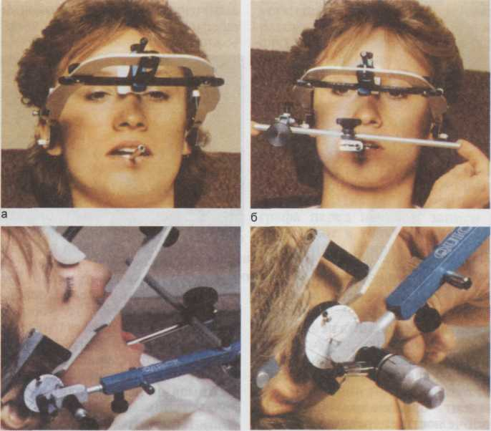
в г
Рис. 3.44. Последовательность подготовки аксиографа «Quick-Axis» к записи.
а — ложка со слепочной массой на нижней челюсти, установлена и закреплена верхняя дуга с дисками — площадками для записи; б — на стержень ложки насажен поперечный кронштейн с боковым сагиттальным кронштейном, на конце которого штифт для записи; в — штифт для записи подведен к диску и закреплен винтом; г — для определения угла Беннетта используют микрометр, который введен в отверстие бокового кронштейна вместо пишущего штифта.

реди используют носовой упор. На площадке для записи закрепляют диски с миллиметровыми делениями (рис. 3.44, а);

3) на стержень ложки насаживают поперечный кронштейн, к которому зажимом прикрепляют боковой сагиттальный кронштейн (рис. 3.44, б).
Боковой кронштейн имеет телескопическое устройство и винт, с помощью которых писчик подводят к площадке для записи и укрепляют винтом (рис. 3.44, в).
Кончик писчика устанавливают на пересечении линий бумажного
диска. Для этого используют телескопическое приспособление бокового кронштейна. Стержень писчика выдвигают и ставят на ребро, вводят его в отверстие бокового кронштейна до контакта с диском;
4) нижнюю челюсть исследуемого устанавливают в центральное соотношение с верхней. Из этого положения производят открывание и закрывание рта в пределах 12 мм. При этом конец писчика должен находиться на пересечении линий бумажного диска.
Если конец писчика установлен в точку шарнирной оси, то можно за-
105

писывать движения нижней челюсти.

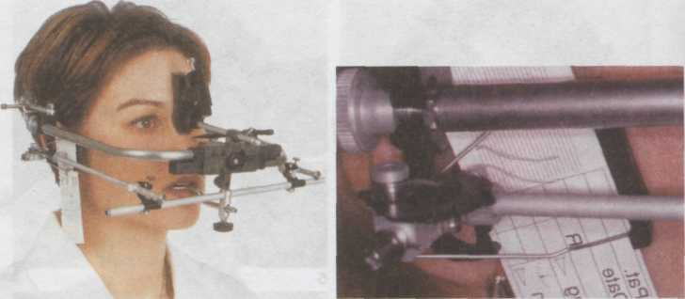

а б
Рис. 3.45. Механический аксиограф «Arcus pro» («Kavo»). а — общий вид; б — момент записи аксиограммы.
Писчик закрепляют на диске винтом, накладывают артикуляционную бумагу.
Пациент производит движение нижней челюсти вперед, а затем открывание и закрывание рта. Эти же движения можно проконтролировать без артикуляционной бумаги, чтобы проследить за соответствием пути острия писчика нарисованной линии.
Вычисление угла суставного пути. Точку начала движений соединяют с точкой пересечения записанного пути со второй полудугой, продлевают полученную линию до края диска, где указана величина искомого угла.
Определение угла Беннетта. Определение угла Беннетта осуществляют с помощью микрометра (рис. 3.44, г), состоящего из барабана и выдвигающейся втулки с нанесенными на нее делениями (в мм), а также блокатора выдвижения втулки.
Микрометр вводят в отверстие бокового кронштейна (вместо писчика) так, чтобы его кончик касался диска в точке шарнирной оси; устанавливают на отметке «О», что-
бы были видны риски 1 и 2 на кончике штифта. Винт микрометра освобождают и, вращая ручку микрометра по часовой стрелке, слегка нажимая на нее, доводят до контакта с уступом микрометра (белая линия). При этом на штифте видна только отметка «1».
Исследуемый устанавливает челюсть в центральное соотношение. Микрометр вводят в отверстие бокового кронштейна до контакта острия с бумагой.
Нижнюю челюсть отводят в сторону до первой полудуги диска и блокируют винт микрометра. Микрометр извлекают. Для определения угла Беннетта вращают ручку микрометра по часовой стрелке до контакта с уступом. Один оборот ручки — 1 мм, каждое деление 0,1 мм. С использованием прилагаемой к прибору таблицы переводят миллиметры в градусы.
Аксиограф «Arcus pro» («Kavo») записывает движения нижней челюсти и определяет суставные углы одновременно слева и справа. Общий вид аксиографа, подготовленного для записи, и момент записи аксиограммы показаны на рис. 3.45).
Принцип действия, строение этого аксиографа во многом сходны

106

с таковыми других аналогичных приборов. В отличие от аксиографа «Quick» флажок для записи движений нижней челюсти аксиографа «Arcus pro» смещается, что позволяет производить раздельную запись движений челюсти. Носовой упор дает возможность фиксировать всю измерительную систему по франкфуртской горизонтали.

Сначала определяют шарнирную ось суставной головки: при небольшом открывании и закрывании рта не должно быть поступательного движения нижней челюсти вперед и смещения кончика грифеля.
При легком давлении на угол нижней челюсти влево или вправо определяют величину iss. Затем определяют угол Беннетта, направляя рукой движение нижней челюсти в сторону. На бумаге при этом отмечается путь около 6 мм. Шлей-фовая стрелка показывает искомую величину.
Для определения угла сагиттального суставного пути регистрационную бумагу извлекают и оценивают с помощью измерительной лупы. Сначала лупу поворачивают до тех пор, пока франкфуртская горизонталь не совпадет с нулевой линией (отмеченной на бумаге), затем определяют искомый угол.
Для нахождения угла Беннетта с помощью лупы определяют длину медиотрузионного пути (величина Y). Вторую величину X определяют с помощью шлейфовой стрелки. На основе этих двух величин находят по таблице угол Беннетта.
Указанная таблица прилагается к набору «Arcus pro». Таблица предусматривает компенсацию ошибок, которые могут быть обусловлены различной шириной головы пациента.
Аксиограф «SAM 3». Как и другие аксиографы состоит из верхней и нижней дуг (рис. 3.46). Он сконструирован так, что произвольная шарнирная ось, необходимая для записи движений нижней челюсти,
устанавливается автоматически на расстоянии 10 мм от наружного слухового прохода по франкфуртской горизонтали (рис. 3.47). Кроме того, прибор имеет поперечный задний стержень с головным упором, обеспечивающий расположение шарнирных осей справа и слева на одной линии. Найденная шарнирная ось является отправной точкой всех движений нижней челюсти, записанных с помощью аксиографа. Пишущие штифты аксиографа перед началом записи устанавливают в точку шарнирной оси с помощью направляющих деталей (рис. 3.48). Таким образом, верхнюю дугу аксиографа укрепляют ушными вставками (1) и носовым упором, а нижнюю фиксируют на нижней челюсти посредством ложки. Верхняя дуга имеет пластинку для записи, а нижняя — пишущие штифты, которые перемещаются при движении нижней челюсти.
Последовательность установки верхней дуги. Верхние боковые стержни смещают мезиально, чтобы ушные пеллоты вошли в наружные слуховые проходы, и закрепляют винтами. При этом пациент удерживает указательными пальцами установленную пластинку. Регулируют установку носового упора, чтобы вся дуга фиксировалась на голове.
Устанавливают вертикальные штифты за ушной раковиной справа и слева.
На продольные стержни навинчивают удлинители. Заднюю поперечную штангу устанавливают такой же длины, как переднюю поперечную штангу и надевают на удлинители. Задняя поперечная штанга дополнительно служит для фиксации верхней дуги. Между вертикальными штангами устанавливают головной упор, а затем подводят к коже в области сосцевидных отростков упоры, чтобы они имели плоскостной контакт с кожей.

107

Рис. 3.46. Механический аксиограф «SAM 3» (основные детали).
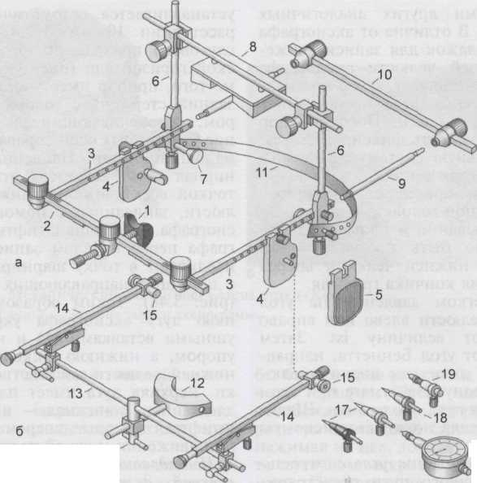

-20
16
а — верхняя дуга — держатель регистрационной площадки: 1 — носовой упор; 2 — передний поперечный стержень; 3 — верхние боковые стержни; 4 — установочная пластинка с ушной оливой и установочным штифтом; 5 — регистрационная пластинка; 6 — вертикальные штифты с опорными приспособлениями для удержания верхней дуги на сосцевидном отростке и голове; 7 — упор на сосцевидный отросток; 8 — головной упор; 9 — удлинитель верхних боковых стержней; 10 — задний поперечный стержень; 11 — затылочная резиновая лента; б — нижняя регистрационная дуга: 12 — фиксирующая ложка; 13 — передний поперечный стержень; 14 — нижние боковые стержни; 15 — дистанционные трубочки; 16 — перекрестный зажим; 17 — штифт — локализатор шарнирной оси; 18 — штифт, отмечающий локализацию шарнирной оси; 19 — регистрирующий штифт; 20 — аналоговый измерительный прибор с пишущим штифтом.
Установку верхней дуги завершают фиксацией резиновой ленты на затылке, между сосцевидными отростками. Лента проходит в области начала волосистой части головы.
тали (нулеые отметки).Поперечный стержень соединяют с сагиттальным стержнем ложки. Боковые стержни фиксируют трубочками на штифтах установочной пластинки верхней дуги. Возможное механическое напряжение снимают легким вращением переднего поперечного стержня. Фиксируют винты, соединяющие передний и боковые стержни нижней дуги (рис. 3.49).
Таким образом, регистрационные пластинки стали параллельны, а
Последовательность установки нижней дуги. Сначала фиксируют ложку на нижней велюсти. Середину ложки ориентируют по сагитта-ли.
Подготовка нижней дуги: боковые стержни ориентируют по сагит-
108

Рис. 3.47. Аксиограф «SAM 3». Устанавливают так, чтобы расстояние между серединой наружного слухового прохода и шарнирной осью было равно 10 мм.

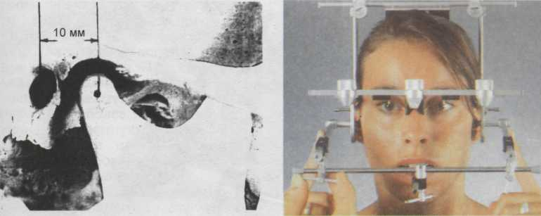
Рис. 3.49. Общий вид аксиографа «SAM 3». Момент фиксации нижней регистрационной дуги. Направляющие трубочки в контакте с пластинками для записи.

пишущие штифты перпендикулярны пластинкам — выполнено основное условие правильной акси-ографии.

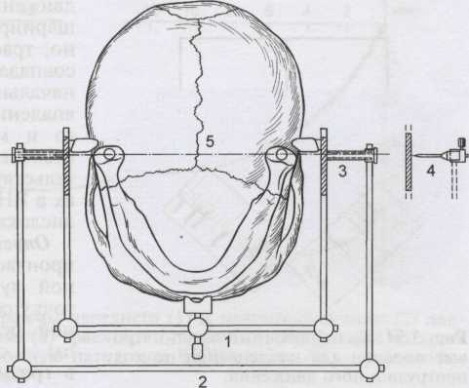
На регистрационную пластинку наклеивают этикетку (бумага для записи) и устанавливают вместо пластинки. В отверстие боковых стержней вводят локализаторы шарнирной оси (черная маркировка). Нижнюю челюсть пациента устанавливают в центральное соотношение без
Рис. 3.48. Схема аксиографа «SAM 3».
1 — верхняя дуга; 2 — нижняя дуга; 3 — направляющая втулка; 4 — пишущий штифт; 5 — шарнирная ось. Объяснение в
тексте.
контакта ложки и верхних зубов. Положение локализатора шарнирной оси регулируют по вертикали вертикальным, а по сагиттали сагиттальным штифтами. Оба штифта расположены в передних отделах боковых стержней.
При открывании и закрывании рта на 12 мм локализатор шарнирной оси находится в одной точке — точке поперечной шарнирной оси суставной головки.
109

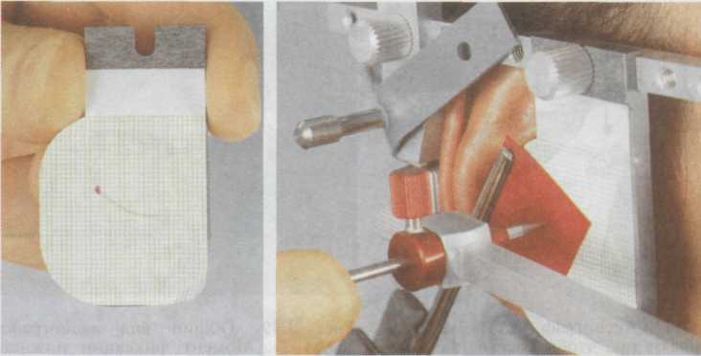

Рис. 3.50. Маркировка точки шарнирной оси [Bumann A., Lotzmann U., 2000].
Красная точка слева — шарнирная ось — начало всех движений нижней челюсти; справа маркировка шарнирной оси.
ным прибором, пациент перемещает челюсть на 3, 5 и 10 мм в противоположную сторону, что контролируется калибровочными миллиметровыми полосками, которые наклеивают по ходу протрузионного движения (рис. 3.51).
Запись движений шарнирной оси.
Локализатор шарнирной оси заменяют пишущим шрифтом (желтая маркировка). Записывают протру-зионные движения и движения открывания рта. Затем красным штифтом отмечают точку шарнирной оси (рис. 3.50).
С помощью измерительного прибора определяют боковое перемещение шарнирной оси на балансирующей стороне. Для этого пишущий шрифт заменяют измеритель-
Затем на новой этикетке отмечают шарнирную ось, через нее проводят орбитальную линию. Из точки шарнирной оси записывают протру-зионные движения, движения открывания рта и медиотрузионные движения (рис. 3.52). Если истинная шарнирная ось определена правильно, траектории всех трех движений совпадают на расстоянии 5 мм от начальной точки движений. Несовпадение траекторий протрузионного и медиотрузионного движений (появление угла Фишера) свидетельствует о внутренних нарушениях в ВНЧС, например о медиальной дислокации суставного диска.
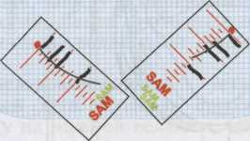
Определение суставных углов производят с помощью измерительной лупы. При этом ее нулевую точку совмещают с точкой шарнирной оси, а основную линию лупы — с орбитальной линией. Углы в градусах находятся на пересече-
Рис. 3.51. Калибровочные миллиметровые полоски для наклеивания по ходу протрузионного движения.
110

нии конечной точки пути переднего движения (10 мм) и по периферии лупы отмеченных суставных углов. Для определения угла Беннетта имеются таблицы. Траекторию бокового движения пациента сравнивают с показателями таблицы, выбирают наиболее подходящую кривизну, отмеченную зеленым, синим или красным цветом. Такого же цвета маркировки приставок Беннетта в артикуляторе.

Характеристика аксиограмм. Траектории переднего и медиотрузион-ного движений суставных головок в сагиттальной плоскости представлены на рис. 3.53. Протрузионные движения в норме имеют сначала отвесную траекторию вниз, а затем следует плоский путь вниз и вперед. В среднем первые 3 мм пути имеют наклон примерно 60° к франкфуртской горизонтали, а затем на протяжении 5—10 мм 40°. Медиотрузион-ный путь имеет ту же характеристику, что и протрузионный. Первые 5 мм оба пути совпадают, затем ме-диотрузионный путь идет ниже, он длиннее. Расположение путей движения суставных головок на значительном расстоянии является признаком нарушений в суставе, например медиального смещения диска.
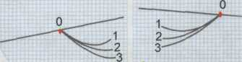
Рис. 3.52. Аксиограмма. На новой этикетке отмечена шарнирная ось (красная точка), через нее проведена орбитальная линия. Из точки шарнирной оси (О) записаны траектория открывания рта (1), движение нижней челюсти вперед (2) и медиотрузионное движение (3). В норме эти три траектории совпадают на расстоянии 5 мм от точки шарнирной оси [Mack H.].
Траектории движений суставных головок балансирующих сторон в горизонтальной плоскости представлены на рис. 3.54.
На балансирующей стороне имеется небольшое движение внутрь и вперед, что выражается начальным изгибом, который от сагиттальной плоскости отклоняется более чем

12 10 8

мм | 2 | 4 6 8 | 10 12
 | 1 1 | 1 1 1 | i i
2
4 6 | А | Ч,.
8 | _
10 | - |  | 2
12 | -
7} | г | а
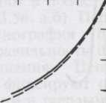
2 4
б
8
ю
12
Z
Рис. 3.53. Сагиттальные аксиограммы переднего (1) и медиотрузионного (2) движений суставных головок. Справа (а) траектории движений отходят друг от друга на 2 мм, что указывает на возможную патологию ВНЧС; слева (б) — расположение траекторий в норме [Mack H.].
111

HORIZONTAL
-2 мм а
-2
мм б
Рис. 3.54. Горизонтальные аксиограммы. Траектории движений суставных головок балансирующих сторон.
Справа (а) — незначительное начальное боковое смещение (iss) в виде небольшого искривления траектории (обозначено стрелкой); слева (б) iss отсутствует — прямая линия (Н. Mack).
ные с помощью электронных приборов, показаны на рис. 3.55. Ме-диотрузионное движение имеет вид кривой, направленной внутрь и вниз, которая переходит почти в прямую линию, что характерно для движения Беннетта.
на 45°. Это искривление далее переходит в прямую линию, которая с сагиттальной плоскостью составляет угол 7—10°. Такая траектория регистрируется у пациентов, которые имеют движение Беннетта. Если оно отсутствует, траектория представляет собой прямую линию с углом 7—10° вперед и внутрь.
Траектории движений суставных головок балансирующих сторон во фронтальной плоскости, получен-
Использование параокклюзионных ложек позволяет:
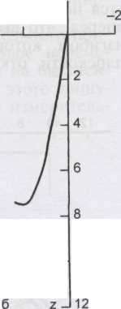
- увеличить угол ротации при определении места расположения
шарнирной оси, в основном при
глубоком резцовом перекрытии;
мм
Frontal
2
- произвести аксиографию при
нормальной функции и парафункции;
- проконтролировать правиль
ность определения центрального со
отношения челюстей;
- изучить механизм возникнове
ния щелчков в ВНЧС в начале от
крывания рта.
При смыкании челюстей необходимо определить степень резцового перекрытия, место для фиксации ложки и сделать защитную пластинку для верхней челюсти. Пластинку воска размягчить, адаптировать на зубы модели верхней челюсти, затем ввести пластинку в полость рта и просить пациента наку-сить размягченный воск. Полученную пластинку вывести из полости рта, обрезать ее края, чтобы они были на 5 мм шире зубного ряда.
- 10
Рис. 3.55. Фронтальные аксиограммы. Траектории движения суставных головок балансирующих сторон.
а — справа — изгиб в конце движения, суставная головкая поднимается после достижения самой низкой точки (при гипермобильности суставной головки); б — слева.
112
По сторонам от срединной линии внутренней поверхности ложки укрепить восковые валики, чтобы после записи легче было удалить ложку.
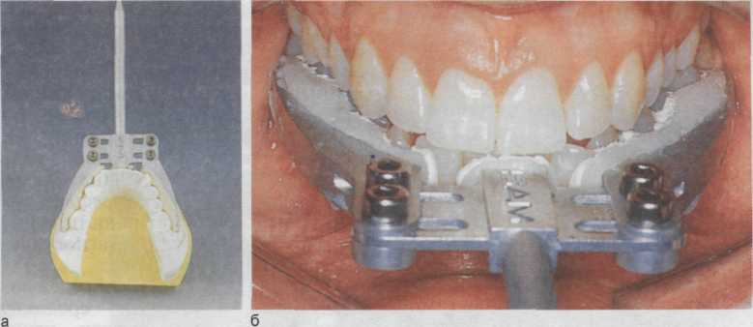
Рис. 3.56. Припасовка и фиксация параокклюзионной ложки [Bumann A., Lotz-mann U., 2000].

а — прилегание ложки к зубам модели нижней челюсти уточнено самотвердеющей пластмассой; б — ложка фиксирована к зубам цементом («Harvard», «Durelon»).

Параокклюзионную ложку с ослабленными боковыми подвижными захватами наложить на модель нижней челюсти. Срединный стержень ложки должен проходить по срединно-сагиттальной линии челюсти.

Левый, а затем правый захваты припасовывают к вестибулярной поверхности зубов, фиксируют шестигранным ключом, пластмассой уточняют прилегание его к зубам, чтобы не травмировать десну.
Пациент плотно смыкает зубы, ложку смещают вверх, чтобы она по возможности больше отходила от десневого края. Удаляют излишки пластмассы, мешающие плотному смыканию зубов. Ослабив винты, выводят ложку изо рта, еще раз контролируют края пластмассы по модели.
Ватными роликами изолируют зубы (2 ролика под язык и 2 — с щечной стороны). Зубы обрабатывают спиртом. Ложку фиксируют цементом («Дурелон»: 9 капель жидкости + 3 мерные ложки порошка). Затем зубы высушивают, устанавливают на них ложку, пред-
варительно закрыв верхние зубы подготовленной пластинкой воска. Зубы сомкнуты, оба винта фиксированы. До затвердения цемента пациента просят не двигать челюстью. После этого еще раз проверяют, не мешает ли ложка смыканию зубов. Коррекцию проводят шаровидным бором. Параокклюзионную ложку припасовывают на модели нижней челюсти самотвердеющей пластмассой, чтобы при смыкании челюстей не было препятствий, а затем укрепляют в полости рта цементом (рис. 3.56, а,б). Параокклю-зионная аксиография позволяет установить правильность центрального соотношения. Центральное соотношение фиксируют передним жестким блоком и твердым силиконом (на боковых зубах). Затем устанавливают аксиограф с параокклюзионной ложкой, определяют шарнирную ось. Передний жесткий блок устанавливают вместе с параокклюзионной ложкой и снова определяют расположение шарнирной оси. Если локализация последней не изменяется, центральное соотношение определено правильно.

113

3.4.3. Электромиография

Электромиография (ЭМГ) — объективный метод исследования нейро-мышечной системы путем регистрации электрических потенциалов жевательных мышц, позволяющий оценить функциональное состояние зубочелюстной системы.
Различают три основных метода ЭМГ:
- интерференционный (поверх
ностный, суммарный, глобальный),
при котором электроды накладыва
ют на кожу;
- локальный, при котором ис
следование проводят с применени
ем игольчатых электродов;
- стимуляционный, при котором
проводят измерение скорости рас
пространения электрического им
пульса от места его нанесения до
другого участка стимулируемого
нерва или иннервируемой им мыш
цы.
Для суждения о состоянии жевательных мышц достаточно проведение интерференционной ЭМГ с помощью поверхностных электродов.
Методика ЭМГ-исследования. ЭМГ-исследованиям жевательных мышц при стоматологических заболеваниях посвящено много работ [Персии Л.С, Хватова В.А., Ерохи-на И.Г., 1982; Петросов Ю.А., 1982; Хватова В.А., 1985; Малевич О.Е., Житний Н.И., 1991; Гречко В.Е. и др., 1994; Онопа Е.Н. и др., 2003; Bessette R. et al., 1971; Freesmey-erW., 1993].
Электрическую активность жевательных мышц регистрируют одновременно с двух сторон. Для отведения биопотенциалов используют поверхностные чашечковые электроды. Электроды фиксируют в области моторных точек (участки наибольшего напряжения мышц, которые определяют пальпаторно).
Для записи ЭМГ применяют функциональные пробы. Регистрируют ЭМГ в физиологическом покое нижней челюсти, при сжатии
114
челюстей в привычной окклюзии, произвольном и заданном жевании (рис. 3.57).
Кроме того, изучают мандибу-лярный рефлекс (при постукивании неврологическим молоточком по подбородку по средней линии) при сжатии челюстей в положении центральной окклюзии. Мандибуляр-ный рефлекс — время рефлекторного торможения активности жевательных мышц, имеет диагностическое значение (рис. 3.58).
При анализе ЭМГ определяют следующие показатели: среднюю амплитуду биопотенциалов, количество жевательных движений в одном жевательном цикле, продолжительность одного жевательного цикла, время биоэлектрической активности (БЭА) и биоэлектрического покоя (БЭП) жевательной мускулатуры в фазе одного жевательного движения. Полученные данные сравнивают с показателями нормальной ЭМГ-активности жевательной мускулатуры.
При электромиографии наружных крыловидных мышц используют концентрические игольчатые электроды. Каждый электрод — тонкая полая игла диаметром 0,45 мм, в которую введена проволока, изолированная от внешней оболочки на всем протяжении за исключением кончика. Перед введением игольчатые электроды выдерживают 30 мин в специальном стерилизаторе.
В литературе описаны два способа введения электродов — внутри-ротовой и внеротовой. Внутрирото-вой метод технически трудно выполнить, он не точен и не дает возможность изучить активность мышц во время жевания. Внеротовой метод введения игольчатых электродов через полулунную вырезку нижней челюсти не позволяет осуществить запись ЭМГ во время функции жевания, так как игольчатый электрод проходит через сухожилие жевательной мышцы.

Рис. 3.57. ЭМГ-активность жевательных (1), височных (2), латеральных крыловидных (3) и надподъязычных мышц (4) при сжатии челюстей (А) и заданном жевании (Б) в норме.
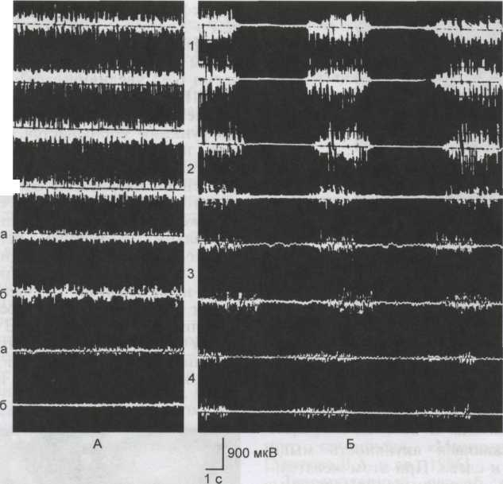

б -
а — справа, б — слева.

Разработан метод введения игольчатого электрода непосредственно в мышцу вблизи шейки суставного отростка нижней челюсти (В.А.Хва-това, А.А.Никитин А.А. и др.¹)-
После обработки кожи лица спиртом электрод вводят в мягкие ткани шейки суставного отростка нижней челюсти, слегка оттягивают на себя, чтобы его рабочая часть находилась в мышце. Такое положение электрода позволяет свободно и безболезненно производить все движения челюсти (рис. 3.59). Осложнение в виде кратковремен-
¹ Авторское свидетельство № 1250246 от 13.06.84 г.
ного ограничения открывания рта наблюдали редко.
В норме отмечаются согласованная функция мышц-синергистов и антагонистов, четкая ритмическая смена фаз БЭА и БЭП. В фазе одного жевательного движения время ЭМГ-активности жевательных, височных и наружных крыловидных мышц меньше, а надподъязычных мышц равно времени ЭМГ «покоя».
В периоде покоя отсутствует спонтанная активность мышц. Средняя амплитуда ЭМГ всех исследуемых мышц при сжатии челюстей меньше, чем при жевании. При произвольном жевании происходит периодическая смена функционального центра, наблюдается
115

0,075 с

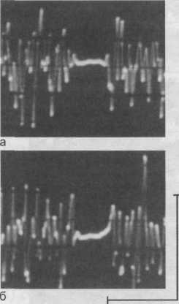

300 мкВ
Рис. 3.58. Время рефлекторного торможения активности правой (а) и левой (б) жевательных мышц в норме.
го рефлекса увеличивается более чем в 2 раза.
В фазе одного жевательного движения время БЭП уменьшается, а время БЭА увеличивается.
ЭМГ-активность мышц-подни-мателей при мышечно-суставной дисфункции уменьшается, а мышц дна полости рта увеличивается [Хватова В.А., 1986].
Степень нарушений ЭМГ-актив-ности мышц соответствует степени выраженности болевого синдрома. У больных с полным регрессом клинических проявлений дисфункции после лечения параметры ЭМГ-исследования и латентное время подбородочного рефлекса приближаются к норме. В то же время в группе лиц с остаточными явлениями заболевания в конце курса лечения сохраняются измене-

перемежающая активность мышц справа и слева. При этом жевательные и наружные крыловидные мышцы более отчетливо реагируют на смену функционального центра, чем височные и надподъязычные мышцы. При заданном жевании на рабочей стороне повышается средняя амплитуда ЭМГ жевательной, височной и надподъязычной мышц, а на противоположной — наружной крыловидной мышцы.

Жевательные и височные мышцы при жевании проявляют синхронную активность, а залпы ЭМГ-ак-тивности наружных крыловидных и надподъязычных мышц располагаются между залпами активности жевательных и височных мышц.
В норме при физиологическом покое жевательных мышц ЭМГ-ак-тивность отсутствует, в то время как при мышечно-суставной дисфункции такая активность доходит до 170 мкВ, а при явлениях брук-сизма могут наблюдаться и более высокие амплитуды. Длительность латентного периода мандибулярно-
116
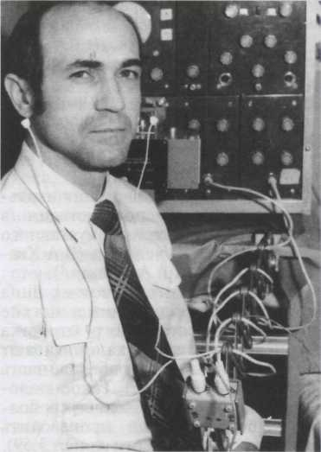
Рис. 3.59. Момент записи ЭМГ наружных крыловидных мышц. Игольчатые электроды введены непосредственно в мышцу вблизи шейки суставного отростка (собственная методика).

ния ЭМГ-картины: снижение БЭА мышц и увеличение латентного времени проведения рефлекса [Семенов И.Ю., 1997].

J.Travell, D.Simons (1989) обнаружили при болевом синдроме дисфункции ВНЧС триггерные точки (ТТ) в жевательных мышцах — участки повышенной раздражимости мышечной ткани, болезненной при сдавливании, из которых иррадиация боли происходит в определенные зоны.
Для всех ТТ характерны общие признаки:
- гиперраздражимость;
- усиленный метаболизм;
- сниженный кровоток;
- наличие пальпируемого тяжа.
Исследования показали, что поражение мышц наблюдается при нарушении окклюзии (35 %), брук-сизме (24 %), эмоциональном напряжении (15 %), отсутствии зубов (20 %) и другой патологии зубоче-люстной системы (6 %).
Причины, по которым нарушение окклюзии у одних людей приводит к формированию ТТ в жевательных мышцах, а у других нет, до настоящего времени неясны.
Экспериментальные исследования с вызванными окклюзионными нарушениями показали, что только у одного исследуемого из пяти с искусственно созданной окклюзион-ной дисгармонией к концу второй недели эксперимента появился мышечный дискомфорт. Вероятно, ок-клюзионные нарушения могут поддерживать ТТ в жевательных мышцах, но не формировать и активировать их.
Формированию ТТ в мышцах, по данным биохимических исследований, способствует нарушение метаболизма гормонов, минеральных веществ, витаминов при общих заболеваниях (печени, щитовидной железы, желудочно-кишечных расстройствах).
Интерпретация полученных
ЭМГ-данных возможна при комп-
лексном исследовании зубочелюст-ной системы, так как одни и те же изменения ЭМГ-картины бывают при различных патологических состояниях (потеря зубов, аномалии прикуса, снижение окклюзионной высоты).
3.4.4. Реоартрография
В патогенезе функциональных нарушений зубочелюстной системы важную роль играют изменения гемодинамики околоушно-суставной области.
В стоматологии для изучения микроциркуляции различных тканей используют реографию, лазерную допплеровскую флюоромет-рию, биомикроскопию.
Разработанная тетраполярная методика реоартрографии ВНЧС предполагает использование реоплетиз-мографа РПГ-2-02 и многоканального самописца «Мингограф-34» [Хватова В.А. и др., 1986].
Тетраполярный способ реогра-фии по сравнению с биполярным позволяет регистрировать пульсовые колебания сосудов строго определенной области, увеличивает глубинность исследования.
Параллельно с реограммой записывают дифференциальную рео-грамму и ЭКГ во II стандартном отведении.
Держатель электродов для рео-графии ВНЧС состоит из базиса, изготовленного из пластмассы с укрепленными в нем электрическими контактами из четырех серебряных пластинок размером 5 5 мм, расстояние между которыми 5 мм. Внутренняя поверхность электродов сделана вогнутой, что обеспечивает максимальный контакт с кожей лица в области сустава. Фиксацию электродов на коже лица осуществляют при помощи лейкопластыря. В качестве функциональных проб применяют статическую нагрузку зубов в положении центральной окклюзии в течение 30 с, а

117

также динамическую нагрузку — заданное жевание в течение 2 мин жевательной резинки. Динамику показателей реографии изучают до, во время и в различные сроки после нагрузки.

Перед исследованием измеряют брахиальное кровяное давление с обеих сторон и пульс. Исследование проводят при нормальном кровяном давлении и пульсе 80—100 в минуту.
Реовазограммы на привычной стороне жевания и на противоположной оценивают качественно и количественно. При количественном анализе реограмм измеряют основную амплитуду реограммы, амплитуды медленного наполнения низшей точки инцизуры и дикроти-ческой волны. На основании этих показателей вычисляют индексы: эластичности сосудов (ИЭ), тонуса сосудов (ИТ), реографический (РИ), дикротический и диастоличе-ский (ДС). Реографический индекс характеризует величину и скорость систолического притока крови в исследуемую область; диастоличе-ский — венозный отток (уменьшается при улучшении оттока венозной крови).
Определяют коэффициент асимметрии реограмм. Меньший показатель принимают за 100 %, разность показателей реовазограмм вычисляют в процентах. Учитывают, что в норме коэффициент асимметрии не превышает 25 % [Яруллин Х.Х., 1967].
В контрольной группе при ин-тактных зубных рядах до функциональной нагрузки реограммы имели вид однородных волн с крутым подъемом анакроты, заостренной вершиной, пологой катакротой.
Инцизура и дикротическая волна расположены в средней части ка-такроты. Асимметрия показателей реограмм обоих ВНЧС не превышает 10 % (рис. 3.60).
При сжатии челюстей происходит симметричное уменьшение реогра-
118
фического индекса и индекса эластичности сосудов, повышаются индексы тонуса сосудов и диастоличе-ский. При заданном жевании на рабочей стороне в 2—3 раза возрастает основная амплитуда реограмм, а на нерабочей стороне этот показатель снижается в 2— 3 раза.
Рабочая гиперемия после сжатия челюстей в норме происходит через 1 мин после нагрузки, а при патологии через 5 мин.
Заданное жевание во всех случаях вызывает улучшение кровотока на рабочей стороне и его ухудшение на балансирующей стороне.
Однако при патологии ухудшение показателей гемодинамики на стороне дефектов зубных рядов продолжается длительно (5 мин, а в норме 1 мин), позднее восстанавливаются исходные показатели после нагрузки. Рабочая гиперемия после нагрузки на стороне интактных зубных рядов и ортогнатического прикуса (привычная сторона жевания) наступает раньше, чем на стороне дефектов зубных рядов- и аномалий прикуса.
После коррекции функционало-ной окклюзии реографические показатели улучшаются.
3.4.5. Фоноартрография
Суставной шум наблюдается при внутрисуставных нарушениях — гипермобильности сустава, дислокации суставных головок и дисков, артрозе.
При выслушивании ВНЧС стетоскопом в норме при движениях нижней челюсти определяются незначительно выраженные звуки трущихся поверхностей. Суставные звуки могут отсутствовать при артрите ВНЧС (излишек суставной жидкости). При артрозе ВНЧС суставные звуки связаны с деформацией суставных поверхностей.
При фоноартрографии с помощью прибора, позволяющего визуально наблюдать звуковые колеба-

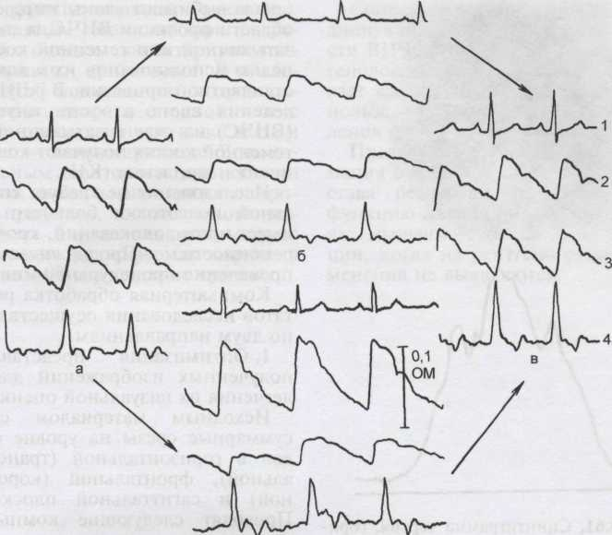

Рис. 3.60. Реограммы ВНЧС в норме.
а — до функциональной нагрузки; б — через 10 мин после нагрузки — сжатия челюстей; в — через 20 мин после нагрузки; г — после жевания на правой стороне (через 1 мин после нагрузки).
1 — ЭКГ; 2, 3 — реограммы ВНЧС справа и слева; 4 — дифференцированная реограмма (объяснение в тексте).

ния, прослушивать суставные звуки и записывать их в виде графика, было обнаружено, что амплитуда суставного шума при боковых движениях нижней челюсти значительно больше, чем при открывании и закрывании рта. Это характерно как для нормы, так и для патологии ВНЧС.
В норме во время функциональных проб определяются равномерные, мягкие, скользящие звуки. При нарушениях функциональной окклюзии амплитуда суставного шума повышается в 2—3 раза, при артрозах ВНЧС наблюдаются щелкающие звуки различной выраженности [Хватова В.А. и др., 1988].
3.5. Радионуклидное (дополнительное) исследование
Основанием для направления на радионуклидное исследование является клиническая ситуация, наблюдающаяся на консультативном приеме в стоматологической клинике: выраженный болевой синдром в околоушно-жевательной области неясной этиологии без патологических изменений ВНЧС по данным рентгенографии.
Радионуклидное исследование¹ можно проводить по методу одно-
¹ Выполнялось совместно с Е.А.Беловой (Московский научно-исследовательский институт им. П.А.Герцена).
119

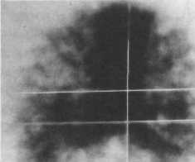

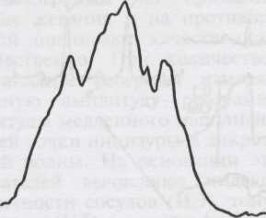
Рис. 3.61. Сцинтиграмма черепа, горизонтальный срез на уровне ВНЧС. Симметричное по интенсивности изображение сустава в норме. Кривая «широкого профиля» также симметрична.
фотонной эмиссионной КТ на гамма-камере «Тошиба 90 В» (Япония) через 2 ч после введения 500— 600 МБк технефора, меченного технецием-99 пертехнетатом. Выбор радиофармпрепарата обусловлен его избирательным накоплением в костной ткани.
Объектом исследования является голова больного. При наличии жалоб на боль в других отделах тела проводят сцинтиграфию всего скелета.
Компьютерная обработка результатов исследования включает получение томографических изображений на уровне ВНЧС в аксиальной плоскости и математическую обработку изображений с получением количественных критериев различия включения радиофармпрепарата в ВНЧС с обеих сторон. С этой
120
целью выбирают «зоны интереса» в области проекции ВНЧС, а также в затылочной или теменной костях с целью использования их в качестве стандартной привязки. В результате деления счета в «зоне интереса» (ВНЧС) на счет в затылочной или теменной костях получают коэффициент накопления (КН).
Исследование не требует специальной подготовки больного и не имеет противопоказаний, кроме беременности. Продолжительность проведения процедуры 50 мин.
Компьютерная обработка результатов исследования осуществляется по двум направлениям.
1. Оптимизация представления
полученных изображений для об
легчения их визуальной оценки.
Исходным материалом служат суммарные срезы на уровне суставов в горизонтальной (трансаксиальной), фронтальной (корональ-ной) и сагиттальной плоскостях. Проводят следующие компьютерные манипуляции: сглаживание по точкам, вычитание фона, выбор районов интереса, построение «широкого профиля». Использование в обычной практике профильного (в виде кривой) представления счета в ячейках матрицы, на наш взгляд, недостаточно объективно, так как отражает счет лишь в одной строке. «Широкий профиль», включающий в себя несколько строк ячеек матрицы, соответствующих изображению ширины всего ВНЧС, значительно повышает статистическую достоверность результатов счета, а также делает кривую более наглядной.
2. Математическая обработка
изображений с получением количе
ственных критериев различия
включения препарата в суставах.
В норме при интактных зубных ря
дах на сцинтиграммах выявляется
симметричное изображение ВНЧС
справа и слева со значениями КН,
равными 1 — 1,2 (рис. 3.61).
Аномальные сцинтиграммы получены у всех больных с нарушени-

ями функциональной окклюзии. Выявленные аномалии при визуальной оценке характеризовались следующими признаками. В области ВНЧС повышением захвата радиофармпрепарата с одной или с обеих сторон, причем в последнем случае — асимметричное. Вспомогательным критерием для оценки зон как аномальных служил «широкий профиль», позволяющий достоверно определить асимметрию включения радиофармпрепарата в виде различия в подъеме кривой.
Сопоставление результатов ра-дионуклидного исследования области ВНЧС с клиническими и рентгенологическими данными показывает высокую чувствительность использованного метода для определения факта поражения сустава.
Представляется важной информация о том, что костные ткани сустава реагируют на измененную функцию жевания на ранних стадиях мышечно-суставной дисфункции, когда на рентгенограммах изменения не выявляются.

Многочисленные публикации свидетельствуют о большом значении психогенных мышечно-суставных дисфункций и заболеваний ВНЧС [Хватова В.А., 1993, 1996; Трезу-бов В.Н., Булычева Е.А., 1999; Го-рожанкина Е.А. и др., 2003; Магх-kors R., Muller-Fahlbusch H., 1981; Freesmeyer W., 1993, и др.].

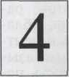

Диагностика психосоматических расстройств
Психосоматические депрессии при хронических заболеваниях организма — благоприятный фон для развития гипертонуса жевательных мышц, снижения адаптации к нарушениям окклюзии.
К сожалению, эти пациенты выявляются после неоднократного безуспешного применения различных методов стоматологического лечения, когда у врача возникает чувство отчаяния, а у больного — недоверие к врачу. Стоматолог должен быть знаком с основами медицинской психологии, выявлять этих пациентов до того, как будут проводиться те или иные стоматологические вмешательства, успех которых маловероятен.
Любое такое вмешательство тяжело переносится пациентами в психологическом смысле, поэтому оно не должно проводиться (кроме ургентной терапии) в период напряженных жизненных ситуаций пациента. В противном случае может наступить психологическая реакция на «неправильное» лечение.
После каждого стоматологического вмешательства должен быть перерыв перед последующими мероприятиями (удаление зубов, пе-
122
риод выздоровления, депульпация зубов, период выздоровления, временные коронки, период адаптации и т.д.).
План и время проведения вмешательства должны определяться в зависимости от самочувствия пациента, его профессиональной деятельности и личной жизни. Стоматологическая санация, требующая длительного времени (месяцы), включает эндодонтию, удаление зубов, лечение заболеваний паро-донта, ортопедическую помощь (иммедиатпротезы, постоянные протезы); каждое мероприятие может дать обострение. Когда лечение совпадает со временем психических стрессовых нагрузок (экзамены, уход на пенсию и др.), отсутствует адаптация к протезу как к инородному телу, даже если работа выполнена отлично. При этом конфликтные ситуации развиваются бурно и остро.
Тревога пациента может быть связана с отсутствием информации о своем заболевании, поэтому разъяснительная психотерапия, внимание врача к больному являются лечебным воздействием. При неврологических расстройствах разъяснительная терапия неэффективна, показан курс психотерапии, состоящий из гипнотерапии и аутогенной тренировки.
Выбор форм и средств индивидуальной психотерапии должен проводиться с участием психотерапевта или психиатра.
Существуют различные методы психологического исследования —

Ч.Д. Спилберга, Ю.Л. Ханина, тест Люшера, В.А.Доскина и соавт. В различных медицинских клиниках широко применяют Миннесотский многопрофильный личностный тест в различных модификациях.
Методика включает утверждения, касающиеся общего состояния здоровья, сердечно-сосудистых, желудочно-кишечных, мочеполовых, неврологических и прочих расстройств, сексуальных и семейных отношений, привычек, навязчиво-стей, страхов, галлюцинаций, общих социальных и моральных установок, самооценки и др. Профиль личности выводится на основании математической обработки разложенных испытуемым на «верные» и «неверные» по отношению к нему карточек с утверждениями. Профиль личности составляют 10 основных шкал: ипохондрии, депрессии, истерии, психопатии, мужественности-женственности, паранойи, психастении, шизофрении, гипомании, интроверсии.
Проведение этих методов исследования требует много времени и специальных условий, поэтому на массовом стоматологическом приеме они трудноосуществимы. В то же время имеются признаки и критерии, с помощью которых стоматолог может оценить психологический статус пациента [Хватова В.А., 1996].
Особенности анамнеза пациента:
- длинный анамнез;
- частая смена врачей («феномен
киллера»);
- часто изменяющиеся жалобы;
- фиксация на мнимой причине
заболевания (например, «неправи
льное положение нижней челюсти»,
«неправильно изготовленные проте
зы», «зубы слишком большие» или
«слишком маленькие» и т.п.);
- успех заранее предрешен: «Вы,
доктор, устраните все недостатки» и
т.п.;
- неверие в успех: «прошлый раз
точно такой же протез не подошел»;

- постоянно изменяющееся мне
ние о результатах лечения: «то луч
ше, то хуже, то совсем все прошло,
хотя существенных изменений, на
пример в положении нижней челю
сти, врачом не предусмотрено;
- резко выражен эффект «плаце
бо».
Если найдены многие из этих признаков, необходима консультация невропатолога, психолога, психотерапевта.
Критерии, с помощью которых стоматолог может заподозрить психосоматические нарушения (диагностика таких нарушений должна основываться на сумме критериев):
1) обращающее на себя внимание несоответствие между большим количеством жалоб и отсутствием (или незначительной выраженностью) окклюзионных нарушений. Возможен дисморфофобический синдром — боязнь какого-либо дефекта.
Различают истинную, ложную и сверхценную дисморфофобии. Истинная дисморфофобия — действительно есть какой-либо дефект (неправильный прикус, рубцы на коже лица и т.д.); сверхценная — незначительный дефект, рубчик при скрытых психопатиях, у лиц тревожных, впечатлительных; ложная — дефекта нет, но больной убежден в его существовании: «есть запах изо рта», «в челюсти гнойник — разрежьте и убедитесь». Это галлюцинаторные бредовые трактовки (возможны при депрессии и шизофрении).
Мы наблюдали пациентов, предъявляющих жалобы на неудобство при пользовании протезами, «завышение» или «занижение» прикуса, асимметрию лица («смещение носа в сторону») после фиксации мостовидных протезов, коронок. Одна пациентка, например, неоднократно переделывала мостовид-ный протез для верхней челюсти, так как, по ее мнению, «из-за протеза верхняя челюсть падает вниз».
123

При объективном исследовании окклюзии было выявлено, что стоматологический статус без патологии. Заключение психиатра: астенонев-ротический синдром, депрессивное состояние на фоне соматического заболевания;

2) несовпадение зоны боли и неприятных ощущений с зонами соматической и вегетативной иннервации. Эти ощущения часто имеют сенестопатический характер, что находит отражение в детальном описании больным своих ощущений: «обруч сдавливает голову», «язык не помещается во рту», «стрела проходит от подбородка на лоб» и т.п.
В литературе описаны специфические признаки иллюзорных и галлюцинаторных головных болей и болей в области лица: необычность, вычурность жалоб, когда пациенты описывают боль в виде кольца вокруг головы, короны из колючей проволоки, червей внутри головы, электрических разрядов в костях головы и челюстях, мозг больных «звенит», «гремит», «одна доля мозга заходит за другую», «высыхают и с болью разрываются сосуды». Необычность болевых характеристик объясняется аффективными расстройствами и своеобразной интерпретацией физиологических ощущений. При этом сенсорные расстройства вторичны и развиваются вследствие основного психического заболевания, поэтому психотические симптомы (ажитация, бессонница, психомоторная заторможенность, ускоренная речь, аутизм) всегда превалируют над болевым синдромом.
Дисморфофобия с болевым компонентом при отсутствии в анамнезе психической болезни, особенно в молодом возрасте, как правило, указывает на дебют шизофрении. В отличие от органических цефал-гий и прозопалгий ощущения при психалгиях смутные, плохо определяются больными, а попытки врача
124
выявить их конкретные характеристики вызывают раздражение пациентов. Причем, если проводится ежедневный тщательный опрос пациентов, выясняется, что конкретных стереотипных болевых участков нет, болевые ощущения переходят с места на место, носят блуждающий характер;
- «текучесть» жалоб, частые из
менения локализации боли (напри
мер, утром боль в области ВНЧС,
вечером — в зубе верхней челюсти
слева, затем справа на противопо
ложной челюсти). Зубы лечат, депу-
льпируют, удаляют, а боль переме
щается в соседний интактный зуб;
- собственная концепция при
чин и методов лечения заболевания.
Никакое лечение не помогает. Боль
ные раздражительны, слабодушны,
обсуждают лечение, говорят, что их
«неправильно лечат», имеют множе
ство протезов, изготовленных в раз
ных клиниках, ставят себе сами диа
гнозы: «вывих челюсти», «снижение
прикуса» и т.п.). Больные с исте
рией и симулянты, как правило, не
могут выразить эмоциональное
страдание, которое соответствовало
бы описываемой ими боли;
- фиксация на неприятных ощу
щениях. Зубы, сустав и стомато
лог занимают особое место в жизни
больного.
Больные, страдающие канцерофобией, требуют к себе особого внимания. Они отмечают, что раньше были полны энергии, а теперь печальны и бездеятельны. Особенно им тяжело вечером, в конце недели, в праздничные дни. Описаны случаи суицидальных попыток из-за «некачественных» протезов, которыми они уже много лет без жалоб пользовались;
6) связь жалоб с жизненной ситу
ацией, биографией. Если причина
заболевания не ясна, возникает
мысль о его связи с определенной
ситуацией: смена работы, смерть
близкого человека, уход на пенсию,
смена жилья (даже с улучшением).

В литературе эти факторы рассматриваются как провоцирующий момент депрессий.

Общие признаки этой группы больных:
- стеничность, психологическая
стрессоустойчивость;
- вовлечение в поиск «лучшего
врача» ближайших родственников;
- обилие имеющихся на руках
медицинских документов о предше
ствующем лечении;
- твердое намерение лечиться и в
дальнейшем для достижения вооб
ражаемого «хорошего» состояния
здоровья;
- образные описания своих бо
лезненных ощущений с использова
нием характеристик превосходной
степени (нестерпимая, ужасная, не
выносимая) при несоответствии ми
мики таким ощущениям;
Для диагностики имеет значение отношение пациента к своей болезни, к окружающим, к самому себе. Различают следующие типы отношения пациента к болезни [по А.Е.Личко, Н.Я.Иванову, 1980]:
- тревожно-депрессивный —
страх, тревога, сомнения, поиск ав
торитетных мнений;
- меланхолический — неверие в
выздоровление вплоть до суицид
ных мыслей, отсутствие интереса к
необходимым для диагностики ме
тодам исследования;
- обсессивно-фобический — во
ображаемые маловероятные опасе
ния;
- ипохондрический — сосредото
ченность на субъективных пережи
ваниях;
- неврастенический — вспышки
раздражения при болях;
- эйфорический — легкомыслен
ное отношение к болезни, «само все
пройдет»;
- паранойяльный: болезнь — ре
зультат злого умысла, халатности
врачей.
В норме пациент содействует лечению, а при неблагоприятном прогнозе переключается на что-ли-
бо другое, например на заботу о близких, работу и др.
Если стоматологические мероприятия, направленные на улучшение состояния зубочелюстной системы, не дают эффекта, необходимо пытаться убедить пациента провести дополнительную консультацию у специалиста другого профиля (например, у невропатолога). Для убеждения пациента имеются следующие возможности:
- наблюдение, повторные кор
рекции. Например, явные дефекты
съемных протезов лучше исправ
лять на старых протезах, не спе
шить снимать мостовидные проте
зы, не сошлифовывать по просьбе
пациента «мешающие зубы», а сна
чала оценить объективность жалоб;
- подробное выслушивание жа
лоб в самом начале, при первом по
сещении. Пациент расскажет: когда
сделал протезы, были ли переделки
и сколько раз. Во время беседы об
ратить внимание на соответствие
тяжести высказываемых жалоб и
эмоционального состояния пациен
та при описании своих ощущений.
Например, «несовместимая с
жизнью» боль сопровождается
внешне безразлично (эмоциональ
но не окрашена). Нередко в беседе
и при опросе можно выявить вяло
текущую шизофрению («поставлен
ная амальгамовая пломба излучает
колебания и я имею возможность
общаться с другими людьми»,
«шприц воздействовал на глаза и
мозг» и т.п.), дисморфофобию или
дисморфоманию («после цементи
ровки мостовидного протеза у меня
перекосилось лицо, сдвинулся
«нос», «падает верхняя челюсть»,
«изменяется радиус зубных рядов»
и т.п.). Таким образом, имеются
необычные жалобы, не укладываю
щиеся ни в какие рамки;
- лицам, пользующимся съем
ными протезами, например при
полном отсутствии зубов, предлага
ют не пользоваться протезом 1 нед.
Если жжение не проходит, можно
125

обратить внимание пациента на то, что жалобы «не связаны с протезом», что «это, очевидно, на нервной почве»;

- если проводниковая анестезия
не снимает боль, надо объяснить
пациенту, что причина боли не в
зубочелюстно-лицевой системе;
- использовать эффект «плаце
бо». Если анестезия снимает боль,
то это еще не повод для диагности
ки. В следующее посещение нужно
сделать «анестезию» изотоническим
раствором натрия хлорида. Если
боль опять «исчезла», следует запо
дозрить сенсорные психопатологи
ческие нарушения, но умолчать об
этом, а пациенту порекомендовать
обратиться к специалисту другого
профиля.
Диагноз подтверждается тем, что транквилизаторы, антидепрессанты, нейролептики способствуют уменьшению и исчезновению неприятных ощущений и боли в жевательных мышцах и суставе.
Если стоматолог не обращает внимания на субъективную оценку
больным своей боли, не учитывает вышеназванные критерии, могут возникнуть диагностические и лечебные ошибки.
В поликлиниках, обслуживающих не менее 30 тыс. взрослого населения, по приказу Министерства здравоохранения (№ 750 от 31.05.1985 г.) предусмотрены должности врача психотерапевта и психолога. К сожалению, этот приказ не выполняется.
Проблема также в том, что психиатрическое обследование не всегда выявляет психические нарушения и депрессивные расстройства. Полный комплекс лечебных мероприятий дает незначительный эффект или отсутствие такового. По-видимому, длительно формировавшаяся психогения приобретает условно-рефлекторный характер и требует принципиально новых подходов. Эта медицинская проблема, очевидно, может быть решена при участии неврологов, психиатров, психотерапевтов, патофизиологов [Степанченко А.В.,1998].

Заболевания височно-нижнечелюстного сустава и жевательных мышц
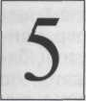

Согласно различным публикациям, от 40 до 60 % населения имеют различные заболевания ВНЧС, из них большая часть — функциональные нарушения.
5.1. Мышечно-суставная дисфункция
Мышечно-суставная дисфункция — нарушение координированной функции жевательных мышц ВНЧС и взаимного расположения элементов ВНЧС (головки и диска относительно суставного бугорка).
Для обозначения мышечно-сус-тавных дисфункций применяют следующие термины: синдром Кос-тена, болевой синдром дисфункции сустава, невралгия ВНЧС, челюст-но-лицевая дискинезия, артропа-тия, функциональная артропатия.
Синдром Костена [Costen J., 1934] проявляется суставными симптомами (боль, суставной шум), парестезией полости рта (жжение языка, сухость во рту), ушными симптомами (боль, шум, заложенность ушей), головной болью. Появление этих симптомов связывали с дистальным смещением суставных головок при потере боковых зубов, с травмой барабанной струны, артерии, вены, проходящих в глазеровой щели.
Исследования показали, что механическая травма вышеназванных образований суставной головкой исключена, так как смешение последней возможно на 2—3 мм в пре-
делах суставной ямки [Хватова В.А., 1986], а барабанная струна расположена медиальнее и ниже последней на 4—11 мм [Михеев В.Г., Цыбуль-кин А.Г., 1988].
Ушные симптомы при патологии ВНЧС обусловлены раздражением свободных окончаний ушно-височ-ного нерва в капсуле сустава, рефлекторным сокращением мышц среднего уха [Kotraft M., Mincik J., 1987], вовлечением в патологический процесс сосудистых и симпатических образований, общих для ВНЧС и органа слуха [Хватова В.А., 1966].
«Артропатия» — собирательное обозначение для различных заболеваний сустава, поэтому для диагностики суставной патологии оно малопригодно.
Термин «синдром Костена» не подходит для диагностики, так как все симптомы вместе редко встречаются.
Окклюзионные факторы, несо
мненно, играют важную роль в воз
никновении мышечно-суставной
патологии, так как они нарушают
координированную активность
мышц и движения нижней челюсти, вовлекая в патологический процесс все органы зубочелюстной системы. Практика, однако, показывает, что соматическая патология (эндокринные, суставные и другие заболевания), психоэмоциональные нарушения являются важными факторами, формирующими синдром мышечно-суставной дисфунк-
127

ции. В последние годы выделяют предрасполагающие и поддерживающие факторы [Орлова О.Р., Мин-газова Л.Р., Вейн A.M., 2003, и др.]. Предрасполагающие факторы:
- окклюзионные нарушения (ок-
клюзионный фактор);
- изменение состояния мышеч
ного аппарата (мышечный фактор);
- патология позвоночника (чаще
шейно-грудного отдела), асиммет
рия плеч, лопаток, укорочение од
ной ноги и др.
Поддерживающие факторы:
- вторичные изменения в жевате
льных мышцах и ВНЧС;
- развитие психовегетативного
синдрома;
- гипокальциемия.
При биохимическом исследовании крови у 44 % пациентов выявлено достоверное снижение уровня кальция в крови до 6,8±2,1 мг% (в норме 9—11 мг%). Таким образом, формируется своеобразный порочный круг, в котором каждый фактор усиливает действие другого. Первичный фактор трудно распознать. Поскольку функциональные нарушения возникают при наличии многих причин, можно сделать вывод, что лечение должно быть комплексным с участием как стоматологов, так и других специалистов (невропатологов, стоматоневроло-гов, терапевтов и др.).
Большое значение в этиологии мышечно-суставной дисфункции имеет травма суставных тканей, что наблюдается при потере боковых опорных зубов, вторичной деформации зубных рядов, преждевременных контактах на отдельных зубах, неравномерных контактах, неравномерной стертости окклюзион-ной поверхности и других нарушениях зубочелюстной системы.
При преждевременных контактах на ретрузионных поверхностях происходит смещение суставных головок вперед. Если такие контакты имеются на протрузионных поверхностях зубов, суставные головки
128
смещаются назад. Боковое смещение происходит при преждевременных контактах на рабочей или балансирующей стороне. Если это происходит на рабочей стороне, т.е. на поверхностях классов А и С, нижняя челюсть смещается в противоположную (балансирующую) сторону; если на поверхностях класса В, то в ту же сторону, где находится этот преждевременный контакт.
В ходе ортодонтического лечения, если зубы перемещаются так, что возникают преждевременные контакты на протрузионных поверхностях, возможно дистальное смещение суставных головок с перед-немедиальной дислокацией диска. Это ведет к повреждению задиско-вой зоны, которая осуществляет трофику ВНЧС, способствует стабилизации суставного диска за счет эластичных волокон, противостоящих наружной крыловидной мышце. При этом нарушаются образование синовиальной жидкости, питание хрящевых структур.
Повышенная нагрузка на диск истончает его, позднее образуются перфорации в области латерального полюса, так как в этой области диск тоньше, чем с медиальной стороны. Диск теряет свои амортизационные свойства, происходит перестройка костной ткани латерального полюса суставной головки. При длительно существующих ок-клюзионных нарушениях могут быть обнаружены признаки микротравматического артроза: деформация суставных поверхностей, ограничение подвижности и боль в ВНЧС.
Клиническая картина и диагностика. Можно выделить две основные формы мышечно-суставной дисфункции: без боли и с болью в жевательных мышцах и/или в ВНЧС. В последнем случае, вероятно, можно говорить о болевом синдроме дисфункции, для которой характерна односторонняя постоян-

ная боль различной интенсивности и характера в околоушно-жеватель-ной, щечной, височной и лобной областях, иррадиирующая в челюсти, зубы, соответствующую половину головы, ухо, твердое небо, язык, глотку (рис. 5.1). Боль усиливается при движении головы, иногда при жевании, глотании, разговоре, при переохлаждении, эмоциональном напряжении, уменьшается после приема анальгетиков и транквилизаторов. Препараты карбама-зепина не всегда дают эффект.

Боль часто сопровождается ограничением подвижности нижней челюсти, особенно к вечеру, эмоциональными расстройствами (тревога, страх), нарушением сна.
В анамнезе нередко имеются стоматологические манипуляции, длительное пребывание с открытым ртом, стрессовые ситуации, травмы челюстно-лицевой области, ушибы шейного отдела позвоночника. У многих пациентов может быть выявлен бруксизм, симптом «сжатых челюстей» даже при незначительном эмоциональном напряжении.
Симптомы мышечно-суставной дисфункции: щелчки в суставе во время движений нижней челюсти, временами возникающее блокирование движений нижней челюсти, парестезии слизистой оболочки полости рта, повышенная чувствительность зубов к температурным раздражителям, накусыванию, рецессия десневого края, асимметрия лица за счет гипертрофии собственно жевательной или (реже) височной мышцы.
Симптомы и их сочетания могут быть разнообразными. Нередко наблюдается, например, только один симптом — щелчки при движении нижней челюсти, которые связаны с гипермобильностью суставных головок, дислокацией суставных дисков.
Наиболее часто встречающиеся симптомы:
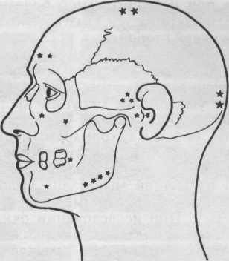
Рис. 5.1. Возможные зоны распространения боли при болевом синдроме мышечно-суставной дисфункции.
- боль при пальпации жеватель
ных мышц (даже при отсутствии со
ответствующих жалоб);
- нарушение подвижности ниж
ней челюсти (уменьшение или уве
личение амплитуды открывания рта
и/или боковых движений нижней
челюсти), зигзагообразное смеще
ние или боковое отклонение ниж
ней челюсти при открывании рта;
- щелчки в суставе в начале, в се
редине или в конце открывания
и/или закрывания рта.
Пальпация ВНЧС, как правило, безболезненная. Результаты исследований показывают, что чаще обнаруживается односторонняя болезненная пальпация собственно жевательной и наружной крыловидной мышц, реже — височной мышцы (92, 62 и 25 % случаев соответственно). Двусторонняя болезненная пальпация наружных крыловидных мышц наблюдается у трети всех исследованных пациентов.
Степень выраженности боли при пальпации мышц определяют клиническими наблюдениями:
• при резкой болезненности име
ется «симптом прыжка»;
129

• при незначительной болезнен
ности закрывается глаз на соответ
ствующей стороне.

При пальпации обнаруживаются болезненные участки локального мышечного гипертонуса в виде тяжей, уплотнений округлой формы разного размера — триггерные зоны, боль от которых распространяется в любую область соответствующей стороны лица. Болезненная пальпация мышц дна полости рта определяется примерно в трети случаев. При исследовании окклю-зионных контактов в положении боковых окклюзии выявляются свободное перемещение нижней челюсти в одну сторону(привычная сторона жевания) и крайне затрудненное перемещение в другую. Пробы на сжатие челюстей и скрип зубов положительные.
Гипертрофия собственно жевательной или височной мышцы (передние пучки) с одной стороны наблюдается чаще у женщин до 30 лет на привычной стороне жевания.
При обследовании зубных рядов выявляются:
- аномалии положения зубов, их
скученность, одно- и двустороннее
сужение зубных рядов верхней и
нижней челюстей;
- нарушение прорезывания тре
тьих моляров, их ретенция, анома
лия положения, выдвижение в сто
рону отсутствующего зуба-антаго
ниста;
- недостаточные окклюзионные
контакты в положении центральной
окклюзии (например, при незавер
шенном ортодонтическом лечении);
- суперконтакты на рабочей и ба
лансирующей сторонах;
- отсутствие (частичное или пол
ное) жевательных зубов на одной
стороне;
- вторичная деформация зубных
рядов в результате отсутствия про
тиволежащих зубов и блокировка
движений нижней челюсти;
- пришлифованные площадки
окклюзионной поверхности.
ЭМГ-исследования показали, что в норме наблюдается симметричная активность одноименных мышц, согласованная функция мышц-си-нергистов и антагонистов, четкая ритмичная смена фаз активности и покоя. Амплитуда биопотенциалов жевательных и височных мышц при сжатии зубов и в положении центральной окклюзии меньше, чем при жевании. При сжатии челюстей и жевании более активны мыш-цы-подниматели, и при глотании — мышцы дна полости рта.
При мышечно-суставных дисфункциях значительно изменяется ЭМГ-картина: наблюдается асимметрия активности одноименных мышц, увеличивается время активности и уменьшается время покоя, появляется спонтанная активность в покое (рис. 5.2), повышается активность мышц дна полости рта при жевании. Мышцы-поднимате-ли активнее, чем в норме, участвуют в глотании, а мышцы-опускате-ли — в жевании и сжатии челюстей. Это, очевидно, является защитным механизмом, уменьшающим травму пародонта, твердых и мягких тканей зубов, ВНЧС при наличии суперконтактов (защитный рефлекс).
Характерным признаком мышеч-но-суставной дисфункции является спонтанная ЭМГ-активность жевательных мышц при физиологическом покое. Кроме того, время рефлекторного торможения ЭМГ-ак-тивности собственно жевательной мышцы во время сжатия челюстей в положении центральной окклюзии при постукивании неврологическим молоточком по подбородку (по середине) при дисфункции в 2 раза больше, чем в норме, что является свидетельством нарушения рефлекторной деятельности жевательных мышц.
При мышечно-суставной дисфункции на КТ в сагиттальных проекциях справа и слева определяются большая амплитуда движения суставной головки балансирующей

130

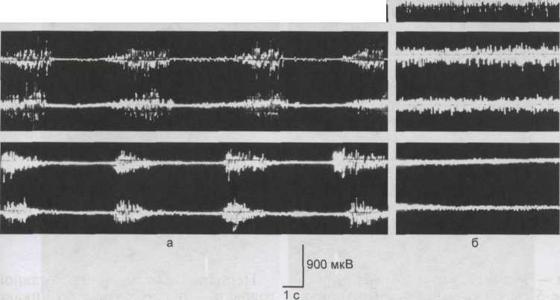
Рис. 5.2. ЭМГ собственно жевательных мышц при произвольном жевании (а) и в состоянии «физиологического покоя» нижней челюсти (б) при мышечно-сустав-ной дисфункции до (1) и после (2) лечения по сравнению с нормой (3).

стороны, асимметрия положения суставных головок в ямках в положении центральной окклюзии. При этом на привычной стороне жевания наблюдаются сужение заднего отдела и расширение переднего отдела суставной щели, суставная головка смещена назад; на противоположной стороне, наоборот, расширение заднего отдела и сужение переднего отдела суставной щели, суставная головка смещена вперед. На привычной стороне жевания более высокий суставной бугорок с отвесным задним скатом, чем на противоположной стороне.
На КТ в аксиальных проекциях наблюдается асимметрия толщины наружных крыловидных и собственно жевательных мышц. На МР-то-мограмме — дислокация суставного диска вперед, наружу или внутрь.
В норме при движениях нижней челюсти головка и диск ВНЧС,
синхронно смещаясь, обеспечивают нормальную суставную функцию, при этом диски располагаются постоянно между суставными поверхностями — головками и ямками сустава (рис. 5.3, а).
Нарушения взаимного расположения элементов сустава наиболее часто встречаются в виде:
- дислокации суставных головок
(рис. 5.3, б);
- дислокации суставных дисков;
- сочетания двух вышеназванных
форм внутренних нарушений в сус
таве.
Клиническая картина дислокации суставных головок зависит от особенностей строения суставного бугорка (высокий, отлогий), амплитуды открывания рта и положения суставных дисков.
Дислокация суставных головок. Гипермобильность суставной голов-
131

ки — амплитуда открывания рта более 5 см со спонтанными самопроизвольными репозициями — объясняется растяжением связок и капсулы сустава.

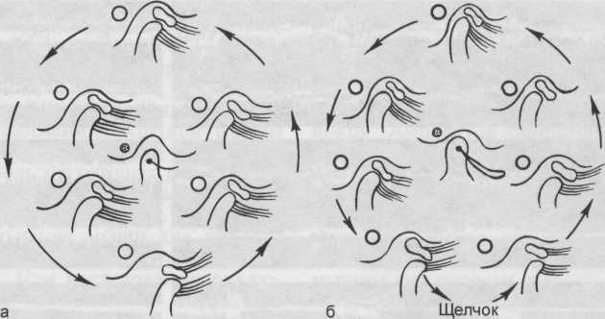
Рис. 5.3. Взаимное расположение головки и диска ВНЧС при открывании и закрывании рта в норме (а) и при гипермобильности суставной головки (б). В центре — характерные аксиограммы.
Если гипермобильность головок происходит при нормальном положении дисков во все моменты движений нижней челюсти, то щелчки отсутствуют. Если имеется дислокация диска кпереди, клинически в определенный момент открывания и закрывания рта наблюдается волнообразное движение нижней челюсти за счет разной амплитуды движения головок справа и слева. На стороне дислокации диска происходит задержка движения и челюсть смещается в эту сторону, а затем со щелчком — в противоположную сторону. Рентгенологическая картина гипермобильности суставных головок представлена на рис. 5.4. В норме при открывании рта суставные головки не должны выходить кпереди от вершин суставных бугорков.
Если в конце открывания рта суставная головка смещается кпереди от диска, то при закрывании рта она со щелчком репонируется в нормальное положение.
Неполная дислокация суставной головки — периодически возникающая блокировка в суставе, которую устраняет сам пациент при движениях нижней челюсти (активная репозиция). Синонимы: «подвывих» головки, «щелкающий сустав».
Полная дислокация суставной головки («вывих» суставной головки) — фиксированное, не физиологическое положение головки на переднем скате суставного бугорка при невозможности закрыть рот. Репозиция головки и закрывание рта возможны только по методу Гиппократа (пассивная репозиция осуществляется врачом) (рис. 5.5). Такая дислокация суставных головок может произойти при форсированном открывании рта (зевание, стоматологические манипуляции с длительным открыванием рта), спортивных и других травмах (при открытом рте удар по нижней челюсти в направлении сверху, спереди и вниз).
Дислокация суставного диска. Диск, эластичные волокна задиско-вой зоны, верхняя часть наружной крыловидной мышцы и латеральная связка ВНЧС играют важную роль в биомеханике всех движений

132

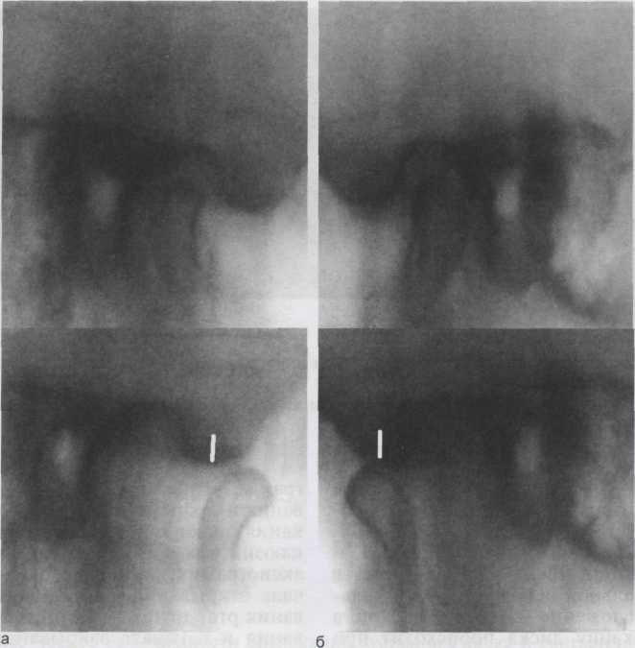

суставной головки, предотвращают ее давление на тонкое дно суставной ямки.

Рис. 5.4. Томограммы ВНЧС в привычной окклюзии (вверху) и при открытом рте (внизу). В привычной окклюзии имеется двустороннее расширение суставной щели (необоснованное наложение разобщающейся шины на верхнюю челюсть). При открытом рте гипермобильность суставных головок со щелчком в начале закрывания рта («щелкающий сустав»). Вершины суставных бугорков уплощены, а — справа; б — слева.
Функциональное взаимодействие между диском, головкой и мышцами нарушается при суперконтактах в центральной и динамической ок-клюзиях, изменениях активности жевательных мышц.
Дислокация суставного диска — нефизиологическое положение диска по отношению к суставной головке. В зависимости от направления смещения дислокация может
быть кпереди, кзади, внутрь или наружу.
В 80—90 % всех случаев наблюдаются передние дислокации диска, которые могут быть вправляемыми при активных движениях нижней челюсти, осуществляемых самим пациентом (дислокация диска с редукцией), и невправляемыми (без редукции). Передние дислокации диска часто сочетаются с его смещением внутрь или наружу.
В зависимости от положения диска в центральной окклюзии разли-
133
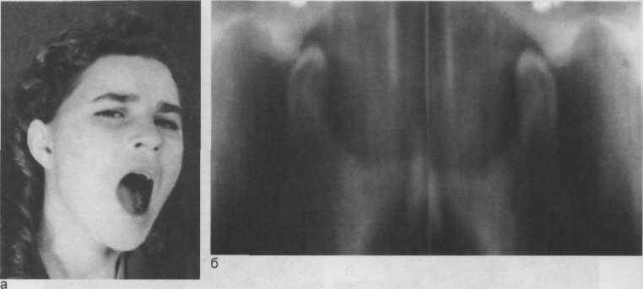

Рис. 5.5. Полная передняя невправляемая двусторонняя дислокация суставных головок (A.M. Соколов), а — репозиция нижней челюсти возможна только по методу Гиппократа; б — томограммы
внчс.

чают «центрические» дислокации, при которых в центральной окклюзии суставная головка смещена назад, а суставный диск — вперед, и «эксцентрические», при которых в центральной окклюзии — нормальное положение головок и дисков, а дислокация диска происходит при движениях нижней челюсти. На рис. 5.6 представлены 4 варианта дислокации диска: 1 — в центральной окклюзии (положение «12 часов») имеется передняя дислокация диска. Вправление диска при открывании рта происходит в положении «3 часов». Дислокация диска при закрывании рта в положении «11 часов». Изгиб траектории открывания рта вниз, а затем вверх — головка преодолевает препятствие в виде заднего полюса диска. Траектория закрывания рта направлена вверх и назад, что хорошо видно на аксиограмме (в центре); 2 — в центральной окклюзии правильное положение диска. При открывании рта (в положении «3 часов») происходит дислокация головки вперед, а диска — назад. Вправление диска происходит при закрывании рта в положении «11 часов». На аксио-

грамме — петля в середине открывания и закрывания рта; 3 — дислокация диска как в центральной окклюзии, так и при открытом рте; на аксиограмме две петли: одна в начале открывания и в конце закрывания рта, другая — в конце открывания и в начале закрывания рта; 4 — диск находится постоянно впереди головки. Траектория движения головки на аксиограмме имеет изгиб кверху и отвесное направление.
Часто причинами центрической дислокации диска являются уменьшение межальвеолярного расстояния, потеря боковых опорных зубов (рис. 5.7). Как правило, механизм этих проявлений следующий. При потере жевательных зубов возможно смещение суставных головок кзади, а дисков — кпереди. При открывании рта головка смещает диск впереди себя, а в определенный момент проскакивает через задний полюс диска на свое нормальное место, при этом возникает первый щелчок. В конце закрывания рта суставная головка перемещается кзади от диска, пока не наступит смыкание зубных рядов, при этом

134

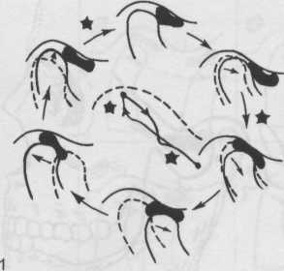

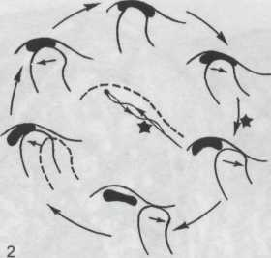
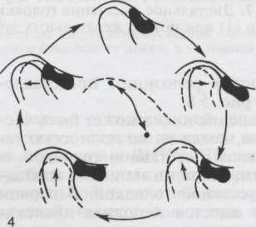

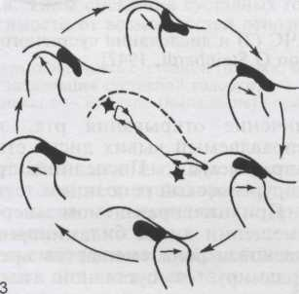
Рис. 5.6. Четыре разновидности дислокаций суставного диска и соответствующие аксиограммы [по W. Farrar, 1978, в модификации автора].
1 — центрическая дислокация диска кпереди с репозицией; 2 — эксцентрическая дислокация диска с репозицией; 3 — сочетание центрической и эксцентрической дислокаций диска; 4 — центрическая дислокация диска кпереди без репозиции (невправляемая). Стрелками показано направление движений суставной головки, звездочками — момент щелчка.

диск со вторым щелчком оттесняется головкой кпереди.

Таким образом, первый щелчок при открывании рта — вправление диска, второй щелчок при закрывании рта — дислокация диска.
Переднюю дислокацию диска можно установить интраорально, положив между жевательными зубами ватные валики, препятствующие конечной фазе закрывания рта: с валиком при закрывании рта нет щелчка.
Поскольку лечение вышеназванных центрических и эксцентрических дислокаций диска различное,
важна дифференциальная диагностика. Она может быть проведена с помощью томографии, аксиогра-фии и МРТ. По данным рентгенологического исследования, при эксцентрических дислокациях в положении центральной окклюзии головка занимает (правильное) положение в суставных ямках в отличие от центрических дислокаций, при которых наблюдается смещение суставной головки вверх и назад (признак для дифференциальной диагностики).
Типы смещения суставных головок и дисков в зависимости от воз-
135

можностей репозиции представлены на рис. 5.8.

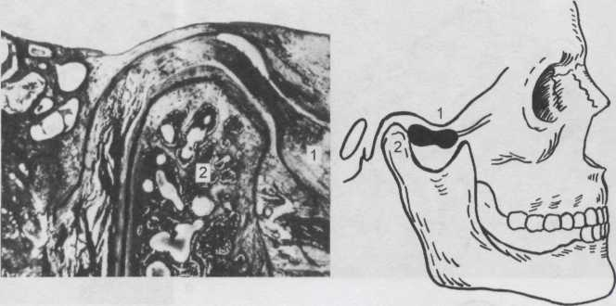
Рис. 5.7. Дистальное смещение головки ВНЧС (2) и дислокация суставного диска кпереди (1) при потере жевательных зубов [по G.Steinhardt, 1947].
Смещение диска может быть частичным, когда он не полностью теряет связь с суставной головкой, и полным, когда он не имеет контакта с суставной головкой. В первом случае имеется неполная дислокация, во втором — полная дислокация диска.
Пролапс (выпадение) диска — результат длительно существующего переднего невправляемого смещения диска. Это фиксированное не-вправляемое положение диска у его вершины или на передней поверхности суставного бугорка (см. рис. 5.8, е). Клинически это проявляется резким ограничением движения в суставе, смещением нижней челюсти при открывании рта (дефлек-сия) в сторону поражения, резкой болью при движении нижней челюсти.
При пролапсе диска суставные поверхности подвергаются перестройке с образованием фиброзного анкилоза и артроза.
Признак вправляемого смещения диска кпереди — щелчки при движениях нижней челюсти. Если из анамнеза выясняется, что щелчки исчезли, но выявились боль и огра-
136
ничение открывания рта, значит вправляемый вывих диска стал не-вправляемым. Последний требует хирургической репозиции.
При невправляемом переднем смещении диска биламинарная за-дисковая зона смещается вперед и травмируется суставной головкой. При этом на томограммах ВНЧС верхнезадняя суставная щель увеличивается, а передняя суживается — признак сжатия диска между головкой и задненижней поверхностью суставного бугорка.
Наряду с компрессией диска возможны также его деформация (перегиб), адгезия, перфорация. Боль возникает в результате присоединения реактивного синовиита и может быть резко выраженной при любом движении нижней челюсти.
Причины смещения диска:
- окклюзионные нарушения;
- гиперактивность наружной
крыловидной мышцы;
- нарушения роста челюстей.
Окклюзионные нарушения (например, преждевременные контакты) могут изменить положение суставной головки и диска.
Переднемедиальное смещение диска наблюдается при гиперактивности верхней части наружной

Рис. 5.8. Типы смещения суставных головок (а, б, в) и суставных дисков (г, д, е) в зависимости от возможностей репозиции [по R.Ewers, 1987, в модификации автора] .

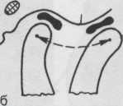
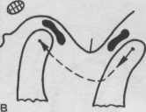
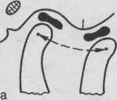
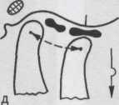
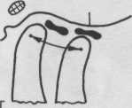
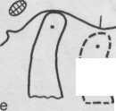

а — гипермобильность суставной головки; б — неполная дислокация суставной головки; в — полная дислокация суставной головки; г — неполная дислокация диска; д — полная дислокация диска; е — пролапс (выпадение) диска.

крыловидной мышцы. Эта мышца действует вместе с элеваторами, поэтому часто гиперактивна при бруксизме.

Во время ночного скрежетания зубов диск под влиянием тяги мышц смешается вперед и внутрь по отношению к суставной головке и утром при первых движениях нижней челюсти происходят щелчки. Затем диск репонируется, и щелчки исчезают. Если бруксизм не устранить, щелчки возникают и днем, усиливаясь при жевании. Через некоторое время рот без щелчка совсем не открывается. Это означает, что вправляемый вывих стал невправляемым.
Переднемедиальное смещение диска проявляется в виде щелчков в суставе с одной или двух сторон у лиц в возрасте 12—16 лет при нарушении роста отдельных частей лицевого скелета и основания черепа. В более позднем возрасте трудно определить причину переднемедиа-льного перемещения диска: произошел неравномерный рост частей лицевого скелета или клиническая картина появилась в результате потери зубов, ортодонтической перестройки, изготовления протезов.
Наряду с дислокацией диска существуют и другие причины появления щелчков в ВНЧС. Щелчки могут быть связаны с перерастяжением латеральной челюстной связки. Наружный полюс головки при закрытом рте расположен за связкой, при открытом рте — перед связкой. В норме щелчки отсутствуют.
При чрезмерной активности мышц-опускателей (мышц выше подъязычной кости), балансирующих и гипербалансирующих контактах, увеличенном наружном полюсе головки могут происходить щелчки, когда головка пересекает эту связку, травмирует ее и от раскачивания и вибрации связки происходит легкий щелкающий звук. Такие щелчки возникают в самом начале открывания рта, как и щелчки при переднем смещении диска. Они возникают постоянно в начале открывания и в конце закрывания рта в одно и то же время. При смещении рукой челюсти в сторону латеральной челюстной связки щелчки усиливаются, так как увеличивается напряжение связки, а при смещении челюсти в противоположную сторону (пассив-
137

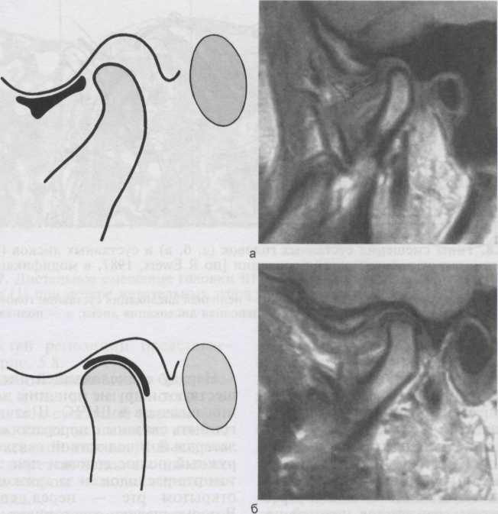

Рис. 5.9. MPT ВНЧС в положении привычной окклюзии (Т1 ВИ в кососагитталfa-ной проекции).
а — при полной дислокации диска; б — при задней дислокации диска. Задний край диска на уровне «3 часов» относительно верхушки головки. Фиброз биламинарной зоны.
ные манипуляции врача) щелчки исчезают, так как ослабляется натяжение связки. Щелчки в суставе наблюдаются при адгезии смещенного кпереди диска. Если щелчок, связанный с напряжением латеральной связки, происходит в самом начале открывания рта, то при адгезии смещенного кпереди диска он наступает в середине открывания рта и выражен значительно громче.
МРТ при открытом рте диск неподвижен, а головка расположена впереди диска.
Для выявления структурных изменений элементов ВНЧС при различных формах внутренних нарушений наиболее информационными являются МРТ в косых сагиттальных плоскостях, перпендикулярных поперечному размеру суставной головки.
На Т1 ВИ суставной диск и связки в норме выглядят как четко отграниченные от окружающих тканей образования с гипоинтенсив-ным контуром.
Дифференциальный диагноз в этих случаях проводят с деформацией суставной головки при остео-артрозе (томограмма сустава). На
138
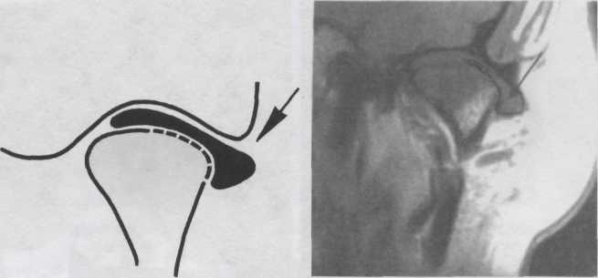

Рис. 5.10. MPT ВНЧС при латеральной дислокации диска в положении привычной окклюзии (Т1 ВИ в косокорональной проекции). Головка сустава уплощена и ремоделирована, кортикальный слой в латеральных отделах головки не прослеживается. Стрелкой обозначен смещенный латеральный фрагмент диска.

Суставной диск имеет форму двояковогнутой линзы, расположенной между передней поверхностью суставной головки и задней поверхностью суставного бугорка. К задней части диска прикрепляются задние суставные связки в виде тонкой полоски, которая сзади переходит в биламинарную зону. При открывании рта диск смещается меньше головки. При полном открывании рта диск расположен у верхней поверхности суставной головки.

Наилучшие изображения диска получены на Pd-ВИ. На рис. 5.9, а представлена МРТ при полной передней дислокации диска в положении привычной окклюзии. Диск деформирован и полностью смещен вентрально от мыщелка, имеет неоднородный и повышенный МР-сигнал (признак дегенерации). Выражен фиброз биламинарной зоны (низкий МР-сигнал), биламинар-ная зона выполняет роль диска. При частичном смещении диска в отличие от его полного смещения при открытом рте происходит уменьшение дислокации диска. Задняя дислокация диска показана на рис. 5.9, б. Передняя дислокация диска
часто сочетается с его медиальным или латеральным смещением (рис. 5.10).
Боль в ВНЧС при длительно существующей дислокации диска обусловлена формированием адгезивных изменений в суставе.
Выполненное артроскопически разделение сращений при внутри-артикулярной адгезии уменьшает болевой синдром и не оказывает значимого влияния на положение диска.
Адгезивные изменения начинаются с воспалительных изменений в верхнем отделе сустава, в результате которых образуются фиброзные сращения между диском и суставной ямкой. Постепенно в процесс вовлекаются капсула сустава, синовиальная оболочка. При этом возникает боль, поскольку капсула сустава хорошо иннервирована.
Длительно существующие диско-лигаментарные нарушения приводят к грубым дегенеративным изменениям не только фиброзно-хряще-вых, но и костных структур сустава, к образованию остеоартроза (рис. 5.11, а, б).
Клиническая картина дислокации диска может не соответство-
139

вать результатам МРТ. Так, например, при отсутствии клинических симптомов может быть обнаружено смещение диска на МРТ. Это объясняется тем, что частичное смещение диска, определяемое на МРТ, клинически не проявляется, а также тем, что биламинарная (задис-ковая) зона берет на себя функцию диска.

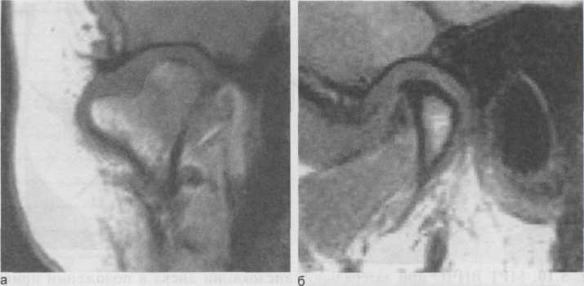
Рис. 5.11. MPT при остеоартрозе ВНЧС.
а — слева четко видна субхондральная эрозия суставной головки; б — справа грубый вентральный клювовидный экзостоз, диск в положении полной вентральной дислокации, фиброз верхнего брюшка латеральной крыловидной мышцы.
5.2. Графические методы регистрации движений нижней челюсти
Важное место в диагностике суставной и мышечной патологии занимают внутри- и внеротовые методы регистрации движений нижней челюсти.
Функциография — внутриротовой метод записи готических углов (при разобщенных зубных рядах) и дуг (во время окклюзионных контактов).
В норме стороны углов симметричны, прямолинейны, амплитуды боковых движений не ограничены, вершины углов заострены и располагаются на линии, совпадающей со средней линией металлической
пластинки. Путь движения нижней челюсти вперед из положения центральной окклюзии в переднюю окклюзию идет по средней линии металлической пластинки без боковых смещений. Траектория движения нижней челюсти вперед прямолинейна и делит готический угол пополам. Величина готического угла в среднем равна 107 %. Боковые окклюзионные движения, записанные пружинящим шрифтом, регистрируются в виде готической дуги. Стороны этой дуги симметричны, плавно искривлены и не деформированы, имеют симметричную длину, что свидетельствует об отсутствии окклюзионных нарушений в боковых окклюзиях. Точка центральной окклюзии располагается на середине дуги и на средней линии металлической пластинки. Окклюзионное поле регистрируется симметрично в пределах окклюзионных движений нижней челюсти.
При мышечно-суставной дисфункции наблюдаются асимметрия амплитуд боковых движении, уменьшение готического угла (87°), искривление траекторий передних и боковых движений.

140

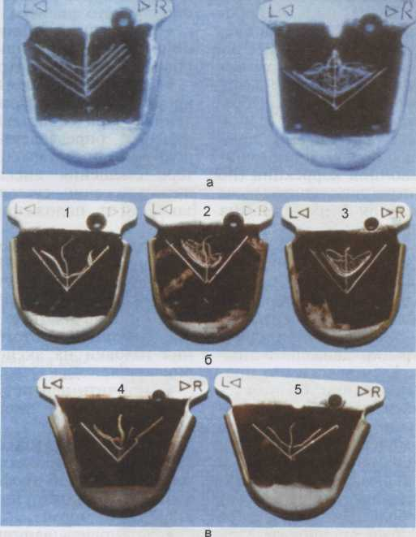
Рис. 5.12. Функциограммы в норме (а) и при дисфункции (б, в) ВНЧС.

а — готические углы и дуги слева имеют симметричные амплитуды боковых движений. Переднее движение без боковых отклонений. Окклюзионное поле симметрично; б — нарушения готических дуг и окклюзионного поля (1, 2), справа — после окклюзионной коррекции (3); в — имеются как окклюзионные, так и мышечно-суставные нарушения (4). Нормализация показателей графической регистрации после комплексного лечения (5).

Анализ функциограмм позволяет уточнить диагностику функциональных нарушений, дифференцировать мышечные и суставные нарушения от окклюзионных.

Полученные показатели сопоставляют с результатами клинических, рентгенологических методов и на этой основе ставят диагноз и проводят лечение.
Для диагностики можно выделить два типа функциограмм (рис. 5.12):
I тип — отклонения от нормы только готической дуги. Готический угол нормальный. Окклюзи-
онные нарушения обнаруживаются без изменений функции мышц и сустава. Имеется укорочение с одной стороны готической дуги, искривление пути переднего окклюзионного движения, асимметрия окклюзионного поля. Такие отклонения выявляются в 70 % случаев. Устранение суперконтакта позволяет получить функциограммы, характерные для нормально функционирующего мышечно-суставного комплекса;
II тип — отклонения от нормы как готической дуги, так и готиче-
141

ского угла свидетельствуют об ок-клюзионных нарушениях, сопровождающихся патологией мышц че-люстно-лицевой области и ВНЧС. Нарушены окклюзионные движения и движения, записанные жестким шрифтом без контакта зубов. Такие отклонения выявляют в 30 % случаев. После длительного лечения с помощью окклюзионной шины и окклюзионной коррекции (по индивидуальным показаниям) на этапах наблюдения функциограмма нормализуется.
Лечение и его результаты в этих двух группах разные. При окклюзи-онных нарушениях окклюзионная коррекция сразу или в короткие сроки приводит к нормализации графических показателей внутриро-товой регистрации движений нижней челюсти. Клинически это проявляется уменьшением боли, суставного шума и т.д. При отклонениях готических углов от нормы проводят комплексное лечение и предполагается назначение до и во время окклюзионной коррекции физиотерапии, миогимнасти-ки, блокады болезненных участков мышц и др. Улучшение показателей графической регистрации наступает в отдаленные сроки лечения. Следует указать на необходимость проведения окончательного протезирования лишь после лечения дисфункции ВНЧС.
Уплощение вершины готического угла наблюдается при деформирующих артрозах ВНЧС, гиперплазиях суставных головок. В этих случаях успех консервативного лечения маловероятен.
Аксиография — внеротовая запись движений нижней челюсти.
Этот метод значительно увеличивает возможности функциональной диагностики, так как позволяет:
- определить характер внутрисус
тавных нарушений;
- установить степень разобщения
зубных рядов шиной для исключе
ния щелчка;
142

- расширить возможности функ
ционального анализа;
- определить амплитуду движе
ний (ограничение или чрезмерная
подвижность суставных головок);
- установить время появления
искривления пути, характер искрив
ления и при сопоставлении с кли
нически определяемым щелчком
получить представление о харак
тере смещения диска, поскольку
путь движения суставной головки
зависит от положения суставного
диска;
- выявить переднезаднее смеще
ние диска и головки. При движении
вперед головка может блокировать
ся расположенным впереди диском
или устанавливаться со щелчком
под диском, при этом путь движе
ния головки на аксиограмме иск
ривляется;
- отличить центрическую дисло
кацию диска от эксцентрической
дислокации;
- определить угол сагиттального
суставного пути, который при мы-
шечно-суставной дисфункции и ар
трозе ВНЧС может значительно от
личаться от нормы;
- установить шарнирную ось сус
тавной головки, что важно для
определения центрального соотно
шения челюстей;
- определить угол Беннетта для
настройки артикулятора на индиви
дуальную функцию.
В норме на аксиограммах регистрируются плавные траектории движений суставных головок, изгиб которых всегда направлен вниз. Траектории закрывания и открывания рта совпадают (рис. 5.13, а).
На основании механических и электронных регистрации можно выделить следующие типы аксио-грамм:
I тип — аксиограммы, показывающие гипермобильность, дискоор-динацию движений суставных головок, растяжение связочного аппарата: несовпадение траекторий открывания и закрывания рта, при

Рис. 5.13. Аксиограммы в норме (а) и при дисфункции (б, в) ВНЧС.

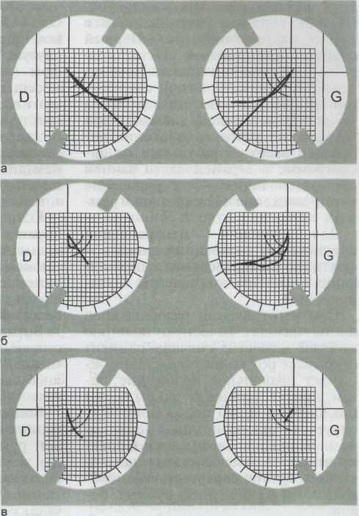
а — траектории движений нижней челюсти при открывании и закрывании рта совпадают, амплитуды симметричны; б — I тип (аксиограм-ма G): несовпадение траектории открывания и закрывания рта; II тип (аксиограмма D): зигзагообразное искривление траектории движения в начале открывания рта; в — III тип: отвесная кривая, которая регистрируется при ограничении траектории движения нижней челюсти (больше на аксиограмме G).

закрывании рта суставные головки могут не возвращаться в исходное положение (рис. 5.13, б, е);
II тип — аксиограммы с зигзаго
образными траекториями движения
суставных головок, что обусловлено
дислокацией суставных дисков или
деформацией суставных головок
(рис. 5.13, б, D);
III тип — аксиограммы с ограни
ченной отвесной амплитудой дви
жения суставных головок при пре
обладании шарнирных движений в
суставе (рис. 5.13, в).
Сравнение функциограмм и ак-сиограмм, полученных у одного и того же исследуемого, показывает, что оба метода дополняют друг друга.
По аксиограмме можно различить 4 типа дислокации суставного диска:
- центрический тип с репози
цией (вправляемая дислокация дис
ка).
- эксцентрический тип с репо
зицией (вправляемая дислокация
диска);
- комбинацию центрической и
эксцентрической дислокации дис
ка;
- центрический тип без репози
ции (невправляемая дислокация
диска).
Центрическая вправляемая дислокация суставного диска. Исходное положение — привычная окклюзия. Суставная головка смещена кзади,
143

диск расположен перед головкой. Щелчок в начале открывания и в конце закрывания рта. Первый щелчок — вправление диска, второй — дислокация диска. Искривление пути движения при открывании рта направлено вниз (головка устанавливается под диском), при закрывании рта путь движения направлен вверх. В результате на ак-сиограмме в верхней части записи образуется петля — несовпадение путей движения (II тип аксиограм-мы).
Для лечения центрической вправляемой дислокации диска эффективно использование разобщающих шин. Прогноз лечения благоприятный.
При изготовлении разобщающей шины находят лечебную позицию нижней челюсти: сначала пациент открывает рот со щелчком, диск занимает правильное положение, затем просят пациента закрыть рот (до щелчка) и это положение фиксируется окклюзионным силиконом. Шина изготавливается в арти-куляторе, ее окклюзионные накладки по толщине соответствуют необходимому разобщению зубных рядов.
При наличии артикулятора, в котором возможно перемещение суставных головок (шариков) вниз и вперед, используют аксиографичес-кие записи. Нужно измерить на ак-сиограмме расстояние между началом движения и моментом репозиции диска при закрывании рта по вертикали и сагиттали, затем на соответствующее расстояние переместить суставные шарики артикулятора и в этом положении модели нижней челюсти изготовить шину. Угол Беннетта устанавливают на 0°, чтобы исключить неконтролируемые перемещения его в стороны. Угол сагиттального суставного пути можно увеличить на 5°, что соответствует дистракции в суставе на 0,5 мм.
Шиной следует пользоваться круглосуточно во время еды и но-
144
чью. Можно сделать две шины. Одну с более плоской окклюзион-ной поверхностью (на время еды), другую — с более высоким рельефом (на ночь). При контрольных посещениях нужно проверять момент возникновения щелчков. Если они при закрывании рта возникают позже, можно уменьшить толщину окклюзионных накладок. Со временем диск встанет на место, щелчки исчезнут и шиной можно не пользоваться.
Если вовремя не устранить вправляемое смещение диска, он в дальнейшем будет невправляемым, так как возникают его адгезия, растяжение задисковой зоны. В этих случаях эффективно только хирургическое лечение.
Вправление переднемедиального смещения диска без саморепозиции может быть произведено с помощью следующего мануального приема.
Большой палец правой руки (при вывихе диска слева) или левой руки (при вывихе диска справа) укладывают на нижний зубной ряд. Указательным пальцем охватывают нижнюю челюсть в области угла, остальные пальцы располагают в области края тела нижней челюсти. При умеренном давлении назад и вниз врач оттягивает суставную головку, растягивает капсулу сустава и смещает челюсть вперед и наружу, а затем вперед и внутрь, чтобы головку переместить через задний полюс диска и поставить в правильное положение, так как не всегда при движении только вперед удается преодолеть задний полюс диска. Средним пальцем другой руки, установленным в области головки, контролируется ее перемещение. Если вправление произошло, большой палец перемещают на передние нижние зубы, чтобы удержать челюсть в новом положении. Для удержания челюсти в новом положении используют репозиционную шину для

верхней челюсти с передней площадкой, а через неделю возможно изготовление стабилизационной шины для постоянного пользования.

Если вывих с одной стороны, то на здоровой стороне толщина ок-клюзионной накладки должна быть меньше.
Эксцентрическая вправляемая дислокация диска. Исходное положение — привычная окклюзия. Нормальное положение головки и диска. Щелчок в середине или в конце открывания рта. Путь движения головки в начале открывания и в конце закрывания рта (ближе к положению привычной окклюзии) не изменен. Искривление пути сопровождается щелчком. Дислокация диска может быть как кпереди, так и кзади от головки. Щелчок чаще происходит при открывании рта (в момент дислокации диска). В момент щелчка при открывании рта изгиб траектории направлен вниз, а при закрывании — вверх (II тип ак-сиограммы).
Комбинация центрической и эксцентрической дислокации диска. В исходном положении — привычной окклюзии — суставная головка расположена кзади от диска. Траектория открывания — закрывания имеет две петли: одна — в начале открывания и в конце закрывания рта, как при центрической дислокации диска, вторая — в середине или в конце этих движений, как при эксцентрической вправляемой дислокации диска. Результат лечения тем успешнее, чем моложе пациент и чем раньше у него происходит щелчок при открывании рта.
Центрическая невправляемая дислокация диска. Исходное положение — привычная окклюзия. Суставная головка смещена кзади, диск расположен перед головкой. Такое взаимное расположение головки и диска сохраняется на всех этапа открывания и закрывания рта.
Передние движения головки блокированы, но в начале движения она может несколько сместиться вперед. На аксиограмме имеется либо почти вертикальное направление траектории вниз либо искривление траектории вверх (III тип ак-сиограммы). Щелчки в суставе отсутствуют, открывание рта ограничено, часто наблюдаются резкие боли в суставе. Лечение комплексное: хирургическое (репозиция диска) и ортопедическое (разобщающие шины и ортопедические конструкции).
Приводим наблюдения пациентов с мышечно-суставной дисфункцией, дислокацией головки и диска
внчс.
Пациент М., 17 лет, обратился с жалобами на боль в околоушно-жеватель-ной области справа при приеме пищи. Боль возникла около 2 мес назад, появление жалоб ни с чем не связывал, однако отмечал совпадение времени начала заболевания с выпускными экзаменами в школе.
Объективно: лицо симметричное, открывание рта свободное, по средней линии. Пальпация наружной крыловидной мышцы справа слегка болезненна. Прикус ортогнатический, I класс по Энглю, зубные ряды интактные.
Внутриротовой анализ функциональной окклюзии: множественный фис-сурно-бугровый контакт зубов в положении центральной окклюзии. Задняя контактная позиция и центральная окклюзия совпадают. В передней окклюзии суперконтакт на верхнем центральном левом резце, остальные зубы разобщены. В положении правой боковой окклюзии на рабочей стороне групповой контакт зубов, на балансирующей стороне контакт первого и второго моляров (скаты бугорков). В левой боковой окклюзии на рабочей стороне — групповой контакт, на балансирующей стороне окклюзионные контакты отсутствуют.
При графической регистрации основных движений челюсти боковые движения при разобщенных зубных рядах симметричные, свободные, линия центрального соотношения совпадает со срединно-сагиттальной линией, а
145

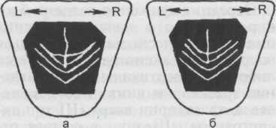

Рис. 5.14. Функциограммы пациента М. до (а) и после (б) лечения. Объяснение в тексте. Стрелками обозначены движения нижней челюсти влево (L) и вправо (R).
точка центральной окклюзии — с задней контактной позицией и расположена на линии центрального соотношения. Боковые окклюзионные движения нижней челюсти в начальной фазе искривлены, больше при ее движениях вправо (рис. 5.14, а).
Повторный анализ функциональной окклюзии и его сравнение с функцио-граммой показал, что отклонение линии бокового движения вправо обусловлено имеющимися балансирующими суперконтактами на левых молярах. Отклонение линии левого бокового ок-клюзионного движения объясняется наличием суперконтакта на рабочей стороне на переднем скате вестибулярного бугорка левого верхнего первого премоляра и на заднем скате вестибулярного бугорка нижнего первого премоляра.
На сагиттальных томограммах ВНЧС в положении центральной окклюзии патология не обнаружена: головки занимают центрическое положение в ямках, контуры костных суставных поверхностей не изменены, суставные щели слева и справа равномерны.
Диагноз: нарушение функциональной окклюзии — балансирующие суперконтакты моляров, суперконтакт левого верхнего резца в положении передней окклюзии, мышечно-суставная дисфункция.
Лечение: сошлифовывание выявленных суперконтактов. Боль при жевании справа исчезла. Анализ функциональной окклюзии: отсутствие преждевременных контактов при всех окклюзи-онных положениях нижней челюсти. Пальпация наружной крыловидной мышцы безболезненна.
146
Графическая регистрация движений нижней челюсти: боковые движения — готическая дуга правильной формы, выдвижение вперед по сагиттальной линии без боковых отклонений (рис. 5.14, б).
Гиперактивность жевательной и височной мыши может проявляться асимметрией лица.
Пациентка Н., 52 лет. Обратилась в клинику хирургической стоматологии с жалобами на асимметрию лица. При осмотре: справа отсутствовал второй премоляр, первый премоляр и клык сместились в сторону дефекта зубного ряда. Слева — интактные зубы, орто-гнатический прикус. Длительное время был левосторонний тип жевания.
При обследовании обнаружено нарушение окклюзии: в правой боковой окклюзии суперконтакт клыков, верхний правый клык подвижен (II степени), атрофия костной ткани пародонта на % длины корня, перкуссия болезненна. В левой боковой окклюзии — групповой контакт зубов. На томограммах ВНЧС в привычной окклюзии слева сужение заднесуставной щели.
Диагноз: мышечно-суставная дисфункция при нарушении функциональной окклюзии (рис. 5.15).
Проведена окклюзионная коррекция методом избирательного сошлифовыва-ния суперконтакта на верхнем правом клыке и внутренних скатах опорных бугорков слева, затем изготовлен цельнолитой мостовидный протез.
Осмотр через 3 года: асимметрия лица несколько уменьшилась. Помимо рентгенологического исследования нижней челюсти, провели радионук-лидное исследование челюстных костей и области сустава. Под влиянием ок-клюзионной коррекции произошло восстановление обмена костной ткани ВНЧС.
Пациентка, 26 лет, с резко выступающей височной мышцей слева. При осмотре полости рта найден концевой дефект нижнего зубного ряда справа. Зубы удалены 6 лет назад, изготовлен консольный мостовидный протез с опорой на премоляры. Пользоваться этим протезом неудобно, так как «возникает боль при накусывании». Жевание преимущественно левостороннее. В последнее время возникли шум в суставе справа и боль слева. На КТ ВНЧС обнаружено сужение суставной

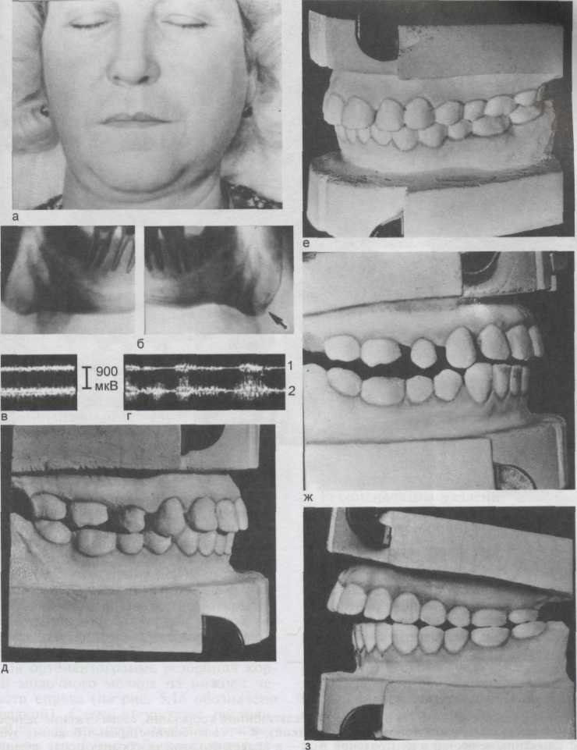
Рис. 5.15. Мышечно-суставная дисфункция при нарушении функциональной окклюзии у пациентки Н.

а — асимметрия лица; б — гипертрофия костной ткани угла нижней челюсти; в — ЭМГ-ак-тивность жевательных мышц при сжатии челюстей; г — при жевании (1 — справа, 2 — слева); д — отсутствие верхнего второго моляра, дистальное смещение первого премоляра и клыка; е — интактные зубные ряды, ортогнатический прикус слева; ж — контакт клыков справа в правой боковой окклюзии; з — групповой контакт клыков и боковых зубов слева в левой боковой окклюзии.

147

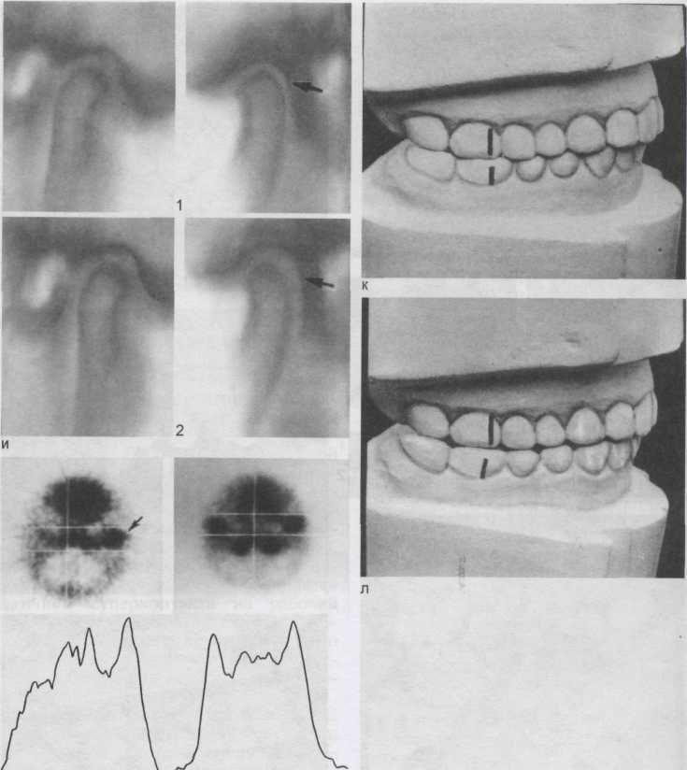
Рис. 5.15. Продолжение.

и — томограммы ВНЧС до (1) и после (2) окклюзионной коррекции, слева сужение заднесу-ставной щели до лечения (обозначено стрелкой); к — соотношение правых боковых зубов при смыкании челюстей в центральной и л — в правой боковой окклюзиях после лечения; м — сцинтиграмма (трансаксиальный срез) и «широкий профиль» до и н — через 3 года после окклюзионной коррекции. До лечения асимметрия включения радиофармпрепарата в область ВНЧС.

щели слева. Больной рекомендовано изготовление бюгельного протеза для нижней челюсти.
Пациентка Г., 22 лет, студентка, обратилась с жалобами на боли и щелчки
148
в суставе справа, асимметрию лица, ограничение открывания рта, которые возникли без видимых причин. Сначала появилось щелканье в суставе справа (2 года назад), затем через год к

Рис. 5.16. Асимметрия лица вследствие гипертрофии собственно жевательной мышцы слева (а) и ортопантограмма (б) пациентки Г. Объяснение в тексте.

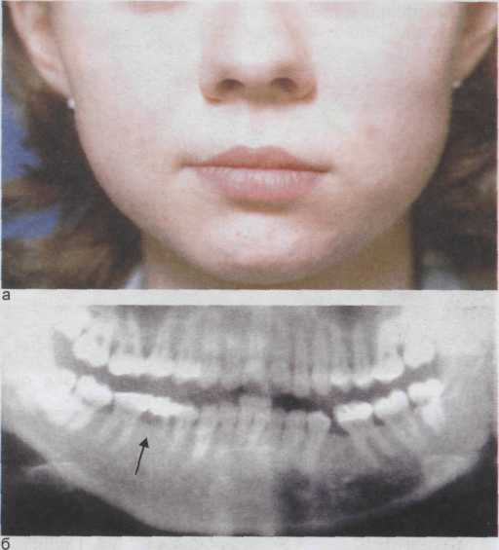

щелчкам присоединились боль и ограничение открывания рта. После физиотерапии боль прошла, но щелчки справа остались. Через год появилась асимметрия лица (рис. 5.16). На томограммах ВНЧС уплощение левой суставной головки, в привычном прикусе суставная щель сужена слева, при открытом рте ограничение экскурсии правой головки, что, видимо, связано с болью в суставе справа.
На ортопантограмме резорбция корней молочного моляра на нижней челюсти справа (на рис. 5.16 обозначено стрелкой). Слева отсутствует постоянный второй премоляр, имеется горизонтальное смещение зубов в сторону дефекта зубного ряда. Левосторонний тип жевания («берегла правый молочный зуб»). Диагноз: первичная адентия вторых постоянных премоляров, деформация зубного ряда нижней челюсти слева, левосторонний тип жевания, компрессия в суставе слева и дистрак-ция справа, болевой синдром мышеч-но-суставной дисфункции, гипертрофия собственно жевательной мышцы слева.
Рекомендованы удаление молочного моляра, изготовление мостовидных протезов, двустороннее жевание, физиотерапия.
Пациентка К., 21 год, студентка, обратилась с жалобами на боль и щелчки в суставе слева. На ортопантомограмме интактные зубные ряды, разрушенный и сместившийся вверх нижний зуб мудрости справа (рис. 5.17, а).
На функциограмме — боковые стороны готического угла нормальные, путь переднего движения зигзагообразно искривлен. Окклюзионные движения вправо свободные, беспрепятственные, влево — отсутствуют, так как в левой боковой окклюзии на правой балансирующей стороне возникает суперконтакт между сместившимся третьим нижним моляром и коронкой второго верхнего моляра (рис. 5.17, б).
На аксиограммах до лечения (рис. 5.17, в) справа траектория движения укороченная и отвесная, слева траектории открывания — закрывания удлинены, не совпадают, что свидетельствует о гипермобильности суставной головки слева.

149

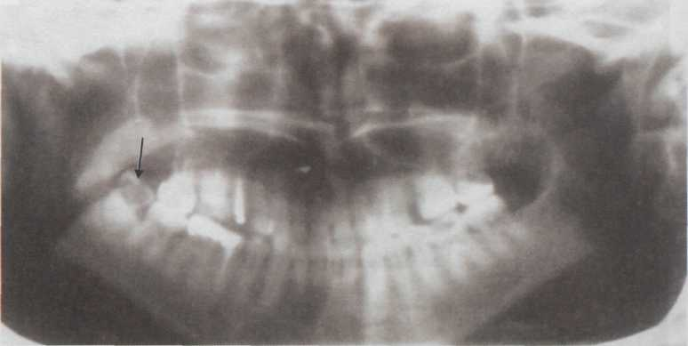

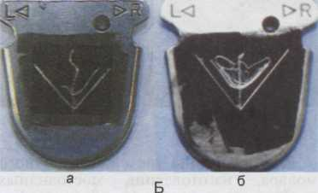
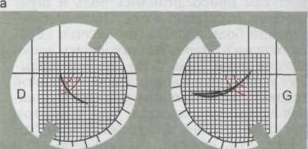

Рис. 5.17. Удлинение нижнего правого зуба мудрости, мышечно-суставная дисфункция, гипербалансирующий суперконтакт в левой боковой окклюзии (пациентка К.).
А — ортопантомограмма; Б — функциограммы до (а) и после (б) лечения; В — аксиограммы до (а) и после (б) лечения. Объяснение в тексте.

Диагноз: кариозное разрушение и выдвижение нижнего третьего моляра справа, правосторонний тип жевания, мышечно-суставная дисфункция.
Лечение: удален третий моляр. Через полгода после лечения жалоб не было. При графической регистрации движений нижней челюсти отмечались зна-
150
чительное улучшение функциональной окклюзии, симметрия окклюзионного поля, улучшение аксиографических показателей.
Пациентка Р., 20 лет, студентка, обратилась с жалобами на суставной шум (щелчки) в ВНЧС справа при жевании. Из анамнеза выяснили, что по утрам

«заклинивает» нижнюю челюсть при открывании рта. Эти ощущения исчезали либо после того, как больная правой рукой «нажимала на сустав справа», а левой рукой — «на челюсть слева». Указанные явления возникли примерно 2 года назад. Считает себя здоровой. Отмечает возникновение спонтанного сжатия челюстей в стрессовых ситуациях (в период экзаменационной сессии).

Диагноз при поступлении: артрит ВНЧС. Объективно: интактные зубные ряды, ретенция третьих моляров (рис. 5.18, а). Прикус ортогнатический с глубоким резцовым перекрытием. Пальпация в области левого третьего моляра, наружной крыловидной мышцы и ВНЧС справа болезненна.
Лицо симметричное. При закрывании рта нижняя челюсть смещается вправо, а затем зигзагообразно влево. Открывание рта на 2,5 см.
Характеристика окклюзии:
- в центральной окклюзии: в облас
ти жевательных зубов справа соотноше
ние зубных рядов по III классу, а сле
ва — по II классу Энгля;
- в центральном соотношении: то
чечные контакты слева на вторых моля
рах;
- в правой боковой окклюзии: «клы-
ковое ведение», остальные зубы разоб
щены;
- в левой боковой окклюзии: «клы-
ковое ведение» на рабочей стороне и ба
лансирующие контакты справа на внут
ренних скатах опорных бугорков вторых
моляров.
Правосторонний тип жевания. На томограммах ВНЧС, выполненных в центральной окклюзии и при открытом рте: в центральной окклюзии справа суставная головка смещена назад и вверх, слева занимает правильное положение в суставной ямке. При открытом рте справа суставная головка — против средней трети ската суставного бугорка, слева — против нижней трети заднего ската суставного бугорка (рис. 5.18, б).
На МРТ в кососагиттальной проекции справа виден диск, смещенный кпереди от суставной головки. Слева диск занимает правильное положение, располагаясь на головке ВНЧС.
На КТ в аксиальной проекции визуализирована наружная крыловидная мышца. Толщина этой мышцы справа 11,2 мм, слева — 14,1 мм (рис. 5.18, в).
Анализ функциограмм (рис. 5.18, г):
- при записи жестким шрифтом, ра
зобщающим зубные ряды, движения
вправо свободные, влево — зигзагооб
разно искривлены;
- путь переднего движения (в нача
ле) искривлен и отклоняется влево (в
момент щелчка, который определяется
пальпаторно через наружный слуховой
проход, на траектории кривой движения
появляется изгиб);
- при записи пружинящим шрифтом
окклюзионные движения вправо норма
льные, влево — зигзагообразно искрив
лены;
- окклюзионное поле ограничено с
двух сторон, больше справа.
Анализ аксиограмм (рис. 5.18, д):
- справа при открывании рта в са
мом начале движения траектория имеет
изгиб вниз, после чего путь движения
соответствует норме. В конце закрыва
ния рта траектория движения смещена
назад и вверх (изгиб книзу);
- слева при открывании и закрыва
нии рта траектории совпадают и не от
личаются от нормы;
- угол Беннетта справа — 50°, сле
ва — 20°;
- угол сагиттального суставного пути
справа — 38°, слева — 60°.
Результаты ЭМГ-исследования: амплитуда сжатия собственно жевательных и височных мышц — 325,2 и 152,1 мкВ соответственно, надподъя-зычных мышц — 218,3 мкВ.
Диагноз: мышечно-суставная дисфункция, бруксизм, нарушение функциональной окклюзии, смещение диска правого ВНЧС вперед с репозицией.
Лечение: изготовлена и припасована релаксационная разобщающая пластинка (шина) для верхней челюсти с накусочной площадкой в области передних зубов для перемещения суставной головки вниз и вперед (рис. 5.18, е).
Пациентка пользовалась пластинкой постоянно. Через 10 дней на клиническом осмотре она отметила, что нет «блокировки» движений нижней челюсти по утрам.
На функциограмме исчезло искривление переднего движения нижней челюсти. Остальные симптомы и показатели графической регистрации не изменились.
Учитывая длительность заболевания, было решено заменить релаксацион-

151

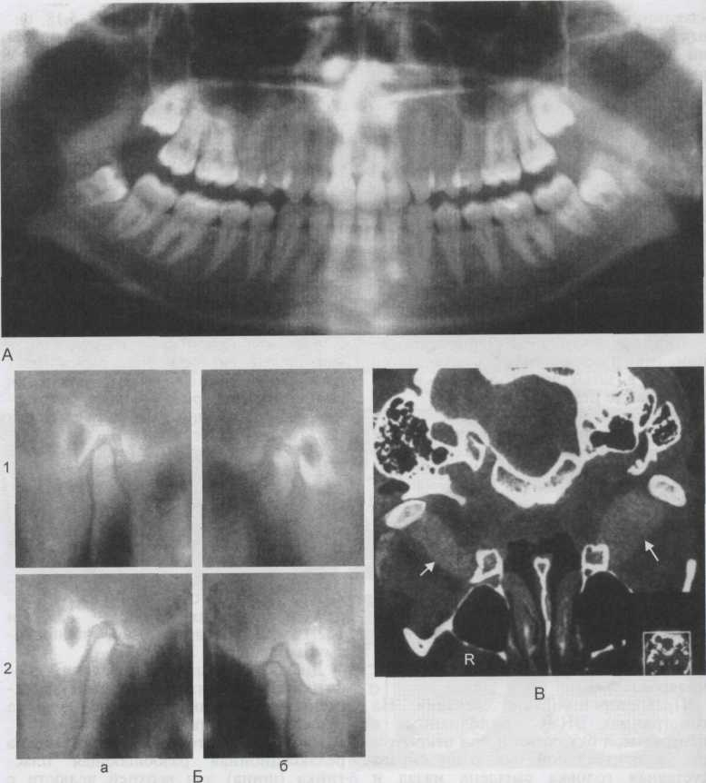

ную шину стабилизирующей, обеспечивающей множественные контакты зубов в положении центральной окклюзии, «клыковое ведение» в боковых окклюзиях (рис. 5.18, ж).

Рис. 5.18. Мышечно-суставная дисфункция, бруксизм, передняя дислокация диска с репозицией правого ВНЧС.
А — ортопантомограмма: интактные зубные ряды, ретенция третьих моляров (объяснение в тексте); Б — томограммы ВНЧС при смыкании челюстей в центральной окклюзии (1) и при открытом рте (2) справа (а) и слева (б). Справа в центральной окклюзии заднесуставная щель сужена; В — КТ ВНЧС (аксиальная проекция): толщина наружной крыловидной мышцы справа меньше, чем слева.
Анализ аксиограмм позволил установить, что момент первого щелчка — из-
152
иб траектории суставного пути — наступает на расстоянии 1,5 мм от точки начала движения. В артикуляторе «Гна-томат» зубные ряды гипсовых моделей челюстей разобщили на то же расстояние. Окклюзионные поверхности шины формировали в артикуляторе с учетом

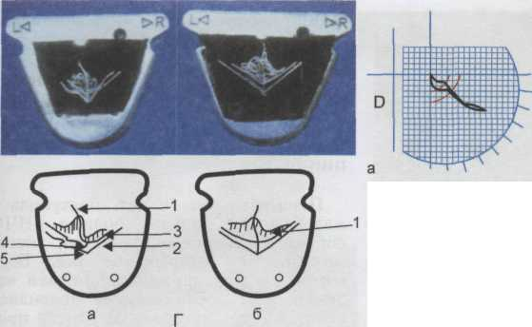

Д
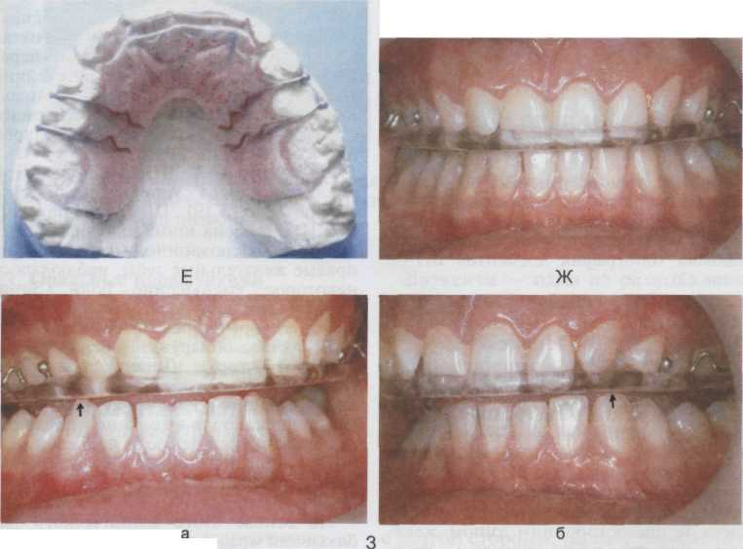
Рис. 5.18. Продолжение.

Г — функциограммы (вверху) и схемы к ним (внизу): а — до лечения: путь переднего движения искривлен и смещен влево (1), движения вправо, направляемые жестким штифтом с разобщением зубных рядов (2) и направляемые пружинящим штифтом с окклюзионными контактами (3), не нарушены; движения влево зигзагообразно искривлены (4); вершина готического угла (5); б — после лечения: окклюзионное поле и траектории движения значительно улучшились (1); Д — аксиограммы: а — до лечения: справа при открывании рта в начале движения суставной головки траектория направлена вперед, а затем с изгибом вниз. При закрывании рта в конце траектории движения изгиб вниз и назад (верхняя линия — открывание, нижняя — закрывание рта). Слева траектория движений нормальная; б — после лечения: траектория движений открывания и закрывания рта совпадают и не отличаются от таковых в норме; Е — релаксационная пластинка для верхней челюсти с накусочной площадкой в области передних зубов; Ж — стабилизирующая шина для верхней челюсти с перекрытием всех зубов при смыкании зубных рядов; 3 — та же шина в правой (а) и в левой (б) боковых окклюзиях. «Клыковое введение» справа и слева (стрелка).

153

Рис. 5.19. Томограммы ВНЧС в привычной окклюзии до (а) и после (б) лечения. Резкое сужение суставной щели справа (1) (обозначено стрелкой), нормальная топография элементов ВНЧС слева (2).
«клыкового ведения» в боковых окклю-зиях (рис. 5.18, з).
Коррекция шины в полости рта была незначительной. Через 6,5 мес показатели графической регистрации не отличались от нормы, жалобы отсутствовали.

Дислокация диска ВНЧС справа, очевидно, была связана с повышением тонуса наружной крыловидной мышцы слева и правосторонним типом жевания, которое сформировалось из-за боли в области ретенированного верхнего зуба мудрости слева, а также из-за суперконтактов. Совокупность вышеперечисленных явлений привела к смещению правой суставной головки назад, а диска вперед. В начале открывания рта задний полюс диска препятствовал смещению суставной головки вперед, затем головка «перепрыгивала» через задний край диска, занимая правильное положение (вправление диска). В последний момент закрывания рта суставная головка проскакивала за
154
задний полюс диска и происходила дислокация последнего.
Приводим клиническое наблюдение пролапса диска, который был устранен при помощи репозицион-ной шины и хирургической репозиции диска.
Пациентка Я., 50 лет, поступила с жалобами на сильные боли в ВНЧС справа, иррадиирующие в ухо, висок, затрудненное открывание рта. Боль возникала при движениях нижней челюсти. Указанные жалобы появились после изготовления мостовидного протеза на нижнюю челюсть справа.
Объективно: пальпация ВНЧС справа резко болезненна, прикус ортогнати-ческий с небольшим резцовым перекрытием. Межальвеолярное расстояние уменьшено справа в области жевательных зубов, видимо, из-за чрезмерного препарирования премоляров и моляров при изготовлении протеза.
На томограмме ВНЧС в привычной окклюзии справа суставная щель резко сужена (рис. 5.19). III тип аксиограм-мы. Изготовлена шина для нижней челюсти с окклюзионной накладкой на правые жевательные зубы, наблюдалось некоторое уменьшение боли. Затем произведена хирургическая репозиция диска, который после рассечения капсулы сустава обнаружен у вершины суставного бугорка. Диск расправлен и уложен между суставными поверхностями, подшит к капсуле сустава. Репозиция диска стала возможной после отведения нижней челюсти на 5 см и разрыва фиброзных спаек между суставными поверхностями (Г.П.Тер Асату-ров).
На основе этого клинического наблюдения можно представить патогенез внутрисуставных нарушений. После препарирования зубов появились щелчки при открывании и закрывании рта — симптом передней дислокации диска. Щелчки сначала возникали временами, затем стали постоянными — симптом вправляемой дислокации диска. Возникновение боли сопровождалось исчезновением щелчков, дислокация диска стала невправляемой.
После комплексного лечения топография элементов сустава улучшилась. Протезы переделаны.
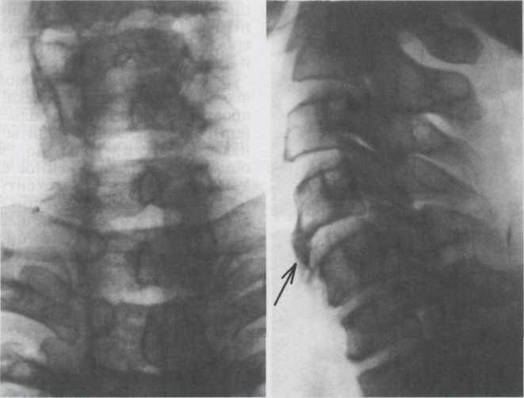

Рис. 5.20. Рентгенограммы шейного отдела позвоночника (анфас и в профиль) при деформирующем остеохондрозе у пациента с бруксизмом. Стрелкой обозначена деформация тела позвонка.

5.3. Оральные парафункции
Регуляция жевательного цикла запрограммирована в ЦНС. Ритмический цикл жевания зависит от консистенции пищи, состояния зубных рядов, пародонта и других факторов. Типичным примером расстройства такой регуляции являются различные парафункции, которые широко распространены как у взрослых, так и у детей.
Парафункции — стереотипно с той или иной частотой повторяющаяся активность определенных групп мышц вне акта жевания и обычных физиологических функций, которая осуществляется неосознанно и не поддается самоконтролю.
Для обозначения парафункции применяют следующие термины: «орофациальная дискинезия», «моторный тик», «вредная привычка», «аутодеструктивный процесс» и др.
Бруксизм — одна из разновидностей парафункции, обозначает скрип зубов в ночное время.
Бруксиомания — скрип зубов в дневное время.
В настоящее время нет единого мнения об этиологии парафункции. С одной стороны, признается, что парафункции могут быть следствием недостаточной припасовки, фиксации и стабилизации съемных протезов, преждевременных контактов зубов, а с другой стороны, рассматривают соматические заболевания, стрессовые психологические нагрузки как важнейшие этиологические факторы.
Преобладает мнение, что местные неблагоприятные факторы полости рта (например, нарушения окклюзии) в сочетании с психологическим стрессом — основная причина возникновения симптомов бруксизма. Одним из возможных этиологических факторов является шейный остеохондроз (рис. 5.20).
155

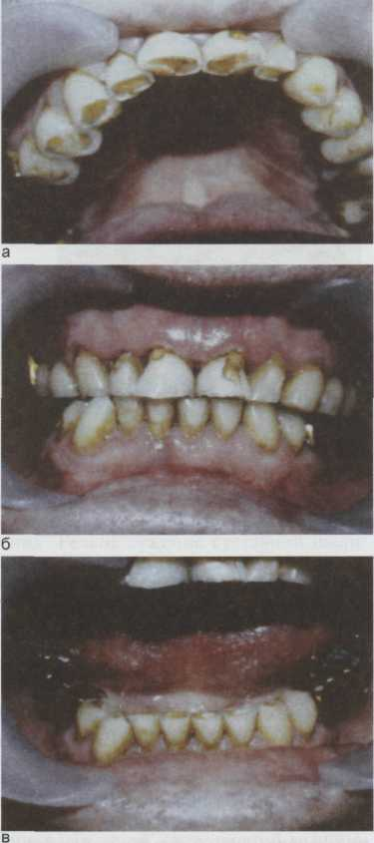
Рис. 5.21. Характерные изменения твердых и мягких тканей зубов при хроническом бруксизме.
а — резкая стертость зубов; б, в — клиновидные дефекты, рецессия десневого края, маргинальный гингивит.
Соматические заболевания и психосоциальные условия уменьшают толерантность к местным факторам в полости рта. Имеется связь между оральными парафунк-
156
циями и определенными личностными особенностями, высокой способностью сдерживать агрессию и др. [Kluge A.M., 1990].
Зубы участвуют в таких поведенческих реакциях человека, как ярость, агрессия, страх, боль. У животных это средство защиты и нападения. Этим, очевидно, можно объяснить кратковременное сжатие зубов в экстремальных ситуациях (страх). Если такие ситуации повторяются, со временем возникает бессознательное хроническое программирование парафункции жевательных мышц.
5.3.1. Влияние парафункции
на зубочелюстно-лицевую систему
Описаны следующие парафункции (приведены по убывающей частоте:
- стискивание зубов (наиболее
часто наблюдаемая парафункция);
- движения нижней челюсти впе
ред или в какую-либо сторону;
- прокладывание языка между
зубами, прикусывание языка и щек;
- прикусывание губ;
- скрип зубов;
- ритмические движения языка и
подчелюстных мышц (см. ниже
пример из практики).
Парафункции встречаются почти у всех пациентов с мышечно-сус-тавной дисфункцией. Один вид парафункции встречается редко.
Парафункции могут привести к тяжелым последствиям для пациента и проблемам для его лечащего врача. Изменения наступают во всех участках зубочелюстно-лице-вой системы. Образуются стертые площадки на зубах, клиновидные дефекты, трещины и сколы эмали (рис. 5.21), гиперцементоз, ложные пульпиты, переломы коронок и корней зубов, повышенная чувствительность зубов на механические, химические и термические раздражители. Изменения в пародонте: подвижность зубов, их смещение, рецессия десневого края, краевой

валик маргинального пародонта. В жевательных мышцах наблюдаются повышение тонуса и связанные с ним нарушения кровоснабжения, обмена веществ в мышечной ткани, воспаление и фиброзные изменения.

Гипертрофия преимущественно в области собственно жевательной мышцы возникает в результате изометрических сокращений мышцы при стискивании зубов.
Кроме того, могут быть обнаружены: красный плоский лишай, фибромы слизистой оболочки полости рта, фестончатый язык (рис. 5.22), намины под съемными протезами.
Изменения ВНЧС: нарушение взаимного расположения дисков и головок, щелчки в суставе. Дислокация дисков обусловлена гипертонусом верхней части наружной крыловидной мышцы, которая прикрепляется к диску [Klett R., 1988].
Часто бывают жалобы на эстетическую недостаточность (короткие передние зубы).
Осложнением бруксизма является боль в ВНЧС, голове, различных областях лица как следствие длительного нарушения функции мышц. При ночном бруксизме тризм и боль больше выражены по утрам, при дневном проявлении парафун-кции они усиливаются к вечеру, при психоэмоциональных напряжениях. У многих пациентов ночной бруксизм возникает периодически, сопровождается незначительной стертостью отдельных зубов, легким напряжением жевательных мышц при пробуждении, щелчками в ВНЧС.
Нередко наблюдается значительная стертость зубов, прежде всего верхних клыков на той стороне, в направлении которой совершаются бруксирующие движения. Если такие движения совершаются в пе-реднезаднем направлении, то стираются и передние зубы (рис. 5.23).
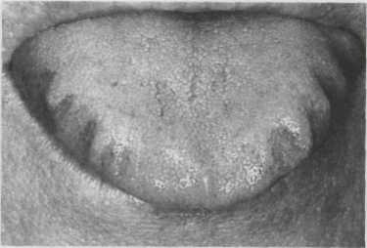
Рис. 5.22. Фистончатый язык как и валики на слизистой оболочке щек в проекции контакта зубных рядов — признаки бруксизма [Kluge A.M., 2000].
Возможна стертость всех зубов с образованием острых краев, травмирующих щеки, язык и губы. Гипертрофия альвеолярного отростка, сопровождающая генерализованную стертость зубов, значительно затрудняет восстановление длины и формы зубов.
Вредная привычка одностороннего жевания, бруксирующие движения проявляются большей стертостью зубов на соответствующей стороне.
Если выявлен бруксизм, то до и после изготовления пломб, вини-ров, протезов необходимо применять релаксационные шины. Если произошел отлом фасеток, нужно
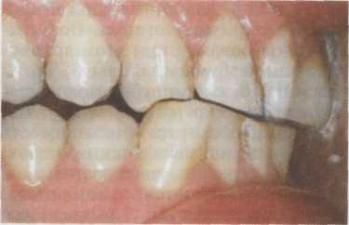
Рис. 5.23. Стертость клыков и резцов при бруксизме у пациента 28 лет (движения нижней челюсти при парафунк-ции в переднезаднем направлении).

157

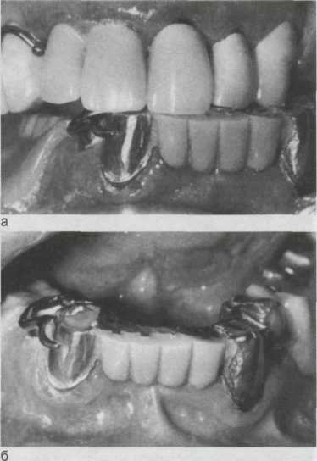

Рис. 5.24. Разрушение мостовидных протезов через 2 года после их изготовления у пожилого мужчины с дневным бруксизмом [Rugh J., Ohrbach R., 1990].
а — на верхней челюсти металлокерамиче-ские коронки, на нижней — цельнолитой мостовидный протез с пластмассовой облицовкой; б — полное разрушение протеза на нижней челюсти, вторичный кариес, отлом облицовок.
дать пациенту в руки зеркало, попросить поставить нижнюю челюсть в определенное положение и показать причину отлома. Возможно использование при этом артикуляционной бумаги, фольги. Тесты на сжатие и скрип зубов положительные. Нередко пациенты обращаются с жалобами на необходимость неоднократной переделки протезов, которые «сделаны некачественно», «быстро стираются, ломаются». При обследовании выявляются признаки бруксизма.
На рис. 5.24 показано разрушение мостовидных протезов через 2 года после фиксации у пациента
65 лет с дневным бруксизмом. Нижний протез в результате имеющейся парафункции полностью разрушен, окклюзионная поверхность опорных зубов обнажена, имеется вторичный кариес.
Бруксизм может быть в любом возрасте. Стертые молочные зубы заменяются постоянными, но и при этом рано обнаруживаются признаки повышенной стертости (сглаженность зубчиков на режущих краях резцов).
Бруксизм в сменном прикусе и в прикусе молочных зубов обусловлен психологическими стрессами, напряжением мышц, травмами и т.д. Он проявляется следующими симптомами:
- стискиванием зубов (больше
после сна и при умственном напря
жении;
- плаксивостью, раздражитель
ностью, плохими сном и аппетитом,
головными болями;
- вредными привычками: прику-
сыванием щек, языка, кусанием
инородных предметов, злоупотреб
лением жевательными резинками;
- отпечатками зубов на языке
(фистончатый язык), губах, щеках,
гребнем слизистой оболочки по ли
нии смыкания зубов;
- низкими клиническими корон
ками зубов;
- болью при пальпации собст
венно жевательных мышц, иногда
щелканьем в суставе.
С помощью ЭМГ-исследований обнаружены активность мышц в физиологическом покое и при максимальном сжатии зубов, преобладание процессов возбуждения [Хва-това В.А., 1985].
Пациент, 17 лет, с бруксизмом, обратился с жалобами на припухлость в области левой жевательной мышцы. Пальпаторно обнаружен участок уплотненной мышцы у ее передненижнего края, особенно заметный при стискивании зубов. Лечение было эффективно и состояло в ортодонтической коррекции прикуса, физиотерапии.

158

5.4. Артрит
Артрит — воспалительное и воспалительно-дистрофическое заболевание суставов. Причины развития артрита ВНЧС: местная или общая инфекция, аллергия, патология соединительной ткани.
Клиническая картина и диагностика. Различают неинфекционные (ревматический и ревматоидный) и инфекционные артриты ВНЧС.
Неинфекционный артрит (ревматоидный, ювенильный ревматический артриты) — это в основном патология соединительной ткани.
Ревматический артрит (полиартрит) протекает с преимущественным поражением плечевых, коленных и голеностопных суставов. ВНЧС поражается редко, клиническая картина не выражена и проявляется кратковременными симптомами артрита, периодически возникающими и быстро исчезающими суставными шумами.
Ревматоидный артрит — хроническая системная болезнь неизвестной этиологии, при которой поражаются мелкие суставы, в том числе ВНЧС.
Международные критерии диагностики ревматоидного артрита:
- боль в трех суставах и более (в
прошлом или настоящем);
- припухлость, ограничение дви
жений в трех суставах и более (в
двух симметричных) с вовлечением
кисти, запястья или стопы;
- положительная реакция на рев
матоидный фактор (в сыворотке
крови или синовидной жидкости).
При наличии двух и более критериев ставят диагноз ревматоидного артрита.
Поражение суставов ревматоидным артритом может быть с отрицательной реакцией на ревматоидный фактор. Ревматоидный артрит сопровождается периодическим подъемом температуры тела, похуданием, анемией, появлением рев-
матоидных узелков, поражением внутренних органов и нервной системы. Стадии болезни определяются только рентгенологически. Первая стадия характеризуется остео-порозом, вторая — остеопорозом и деструкцией суставного хряща (сужение суставной щели), третья — костными эрозиями, четвертая — анкилозом. Стадию заболевания определяют по наибольшему поражению какого-либо сустава. Кроме того, различают минимальную и среднюю степени активности процесса в зависимости от выраженности клинических проявлений и лабораторных проявлений (СОЭ, С-реактивный белок, серомукоид и т.д.).
Полное отсутствие клинических и лабораторных симптомов расценивается как ремиссия.
Характерно, что на ранней стадии заболевания поражаются пяст-но-фаланговые, межфаланговые суставы (у 60 — 90 % больных). Не менее чем у 10 % больных в различные периоды заболевания отмечается поражение ВНЧС (суставной шум, утренняя тугоподвижность, боли, ограничение открывания рта).
Рентгенологически в ВНЧС определяются остеопороз, эрозии, остеофиты, в тяжелых случаях — остеолиз суставной головки. Клиническая картина не имеет ярких проявлений: острая боль, припухлость, повышение температуры кожи над суставом встречаются редко.
У 21 % больных ревматоидный артрит дебютирует с ВНЧС, при этом характерно прогрессирующее разрушение суставных головок, приводящее к образованию открытого прикуса в области передних зубов, а нередко и премоляров (Сы-солятин П.Г., Ильин А.А., Дерги-лев А.П., 2001).
Хронический артрит характеризуется тугоподвижностью ВНЧС, особенно по утрам, умеренными
159

самопроизвольными болями, усиливающимися при открывании рта. Отмечается скованность в суставе при разговоре и жевании. Открывание рта ограничено до 2 см (при норме 4—5 см), может быть суставной шум (хруст).
Первые симптомы ревматоидного артрита ВНЧС: ограничение открывания рта по утрам, боль в покое и при движении нижней челюсти, небольшая припухлость в области ВНЧС (симметричное поражение).
Характерный признак тяжелой формы ревматоидного артрита — прогрессирующее разрушение головок ВНЧС: кисты, эрозии, деструкции костной ткани, остеолизис, иногда сопровождающийся полным разрушением суставных головок. Резко уменьшенные в размере суставные головки вследствие тяги мышц, поднимающих нижнюю челюсть, перемещаются кверху и назад, а передняя часть нижней челюсти — книзу и кзади. Дизокклюзия бывает в области передних зубов, премоляров и моляров. Иногда наблюдается точечный контакт только вторых моляров. Часто происходит боковое смещение нижней челюсти. Вертикальная и сагиттальная щели между передними зубами могут быть от 1 до 6 мм.
Степень выраженности окклюзи-онных нарушений зависит от активности ревматоидного процесса. При прогрессирующем ревматоидном артрите выраженная фронтальная дизокклюзия развивается в течение 2—3 мес.
Хронический артрит следует дифференцировать с хроническим паротитом, для которого характерны нарушение секреции околоушной железы, боль при пальпации железы.
Боли при артритах следует дифференцировать с болевым синдромом при невралгии тройничного нерва, когда наблюдается ярко выраженный приступообразный ха-
160
рактер боли (продолжительность 1—2 мин, боль между приступами отсутствует), имеются курковые зоны (участки на коже лица или слизистой оболочке полости рта, прикосновение к которым вызывает приступ). Боль при невритах тройничного нерва имеет постоянный характер, сопровождается болезненной пальпацией точек Балле, понижением электровозбудимости зубов, расстройством всех видов чувствительности кожи лица и слизистой оболочки полости рта, трофическими расстройствами последней. При неврите ментального нерва отмечаются явления гипо- или анестезии в области нижней губы и подбородка.
Острый артрит отличается от хронического небольшой давностью заболевания (до 2—3 мес), острым началом и полным отсутствием боли в суставе в прошлом, отсутствием каких-либо деструктивных изменений в костных элементах сустава.
Давность заболевания при хронических артритах колеблется от 4— 5 мес до 3—10 лет и сопровождается частыми обострениями при охлаждении, переутомлении.
На рис. 5.25 представлены томограммы ВНЧС в привычной окклюзии у больного ревматоидным артритом при генерализованном поражении всех крупных суставов. Жалобы на затрудненное пережевывание пиши, временами боль при движении нижней челюсти. Открывание рта на 3,5 см. В полости рта дизокклюзия в области передних зубов и премоляров.
Прогрессирующее разрушение суставных головок ВНЧС и связанное с ним нарушение окклюзии встречаются в любом возрасте и зависят от характера и длительности заболевания. Чем раньше поставлен диагноз и начато лечение, тем медленнее развиваются окклюзионные деформации.
Приводим наблюдение.
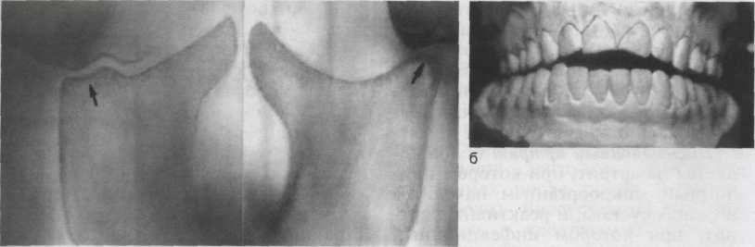
Рис. 5.25. Ревматоидный артрит.

а — томограммы ВНЧС: суставные головки резко деформированы и значительно уменьшены (больше справа), суставные поверхности сформировались у вершин суставных бугорков (обозначены стрелками); б — дизокклюзия в области передних зубов и премоляров.

Пациентка Ю., 19 лет, поступила с жалобами на боли во многих суставах, затрудненное жевание, ограничение движений нижней челюсти. При осмотре: дизокклюзия резцов, клыков, вертикальная щель между передними зубами шириной 3 мм.

Из анамнеза выяснили, что 3 года назад после гриппа были болезненность и припухлость мелких суставов кистей и стоп, а также ВНЧС. Через 2 нед эти явления исчезли. Однако в дальнейшем периодически возникали боли в суставах, небольшое повышение температуры, увеличение СОЭ. К сожалению, эти симптомы не привлекли внимания врачей. В последующее полугодие после появления первых симптомов сформировалась фронтальная дизокклюзия и врач-ортодонт, отметив необычайно быстрое развитие окклюзи-онных нарушений, направил больную к ревматологу. На основании характерных клинико-рентгенологических и лабораторных показателей был поставлен диагноз: ювенильный ревматоидный артрит. При лечении удалось приостановить прогрессирование заболевания и окклюзионных нарушений. В течение последних 1,5 лет существенных изменений окклюзии не произошло.
Необходимо отметить, что без лечения основного заболевания невозможно предотвратить появление и приостановить уже возникшее окклюзионное нарушение. Наблюдали пациентов с остеолизом сус-
тавных головок, у которых на протяжении нескольких лет проводилось несколько этапов ортопедического лечения, в результате которого врачи добивались получения окклюзионных контактов передних зубов. Однако наступил рецидив. Только лечение ревматоидного артрита способствовало стабилизации процесса.
Системная склеродермия — разновидность ревматических заболеваний. Характеризуется такими же изменениями костной ткани ВНЧС, как при ревматоидном артрите, однако патологический процесс развивается также в мягких тканях вокруг сустава. Характерно диффузное изменение кожи кистей, лица (маскообразность). Кожа пигментирована с участками депигментации, могут быть телеангиэктазии, склеродермические изменения кожи, трофические язвы кончиков пальцев рук.
Контрактуры суставов (в том числе ВНЧС) развиваются за счет поражения периартикулярных тканей.
Ортопедическое лечение проводят только в комплексе с лечением основного заболевания. Улучшение окклюзионных контактов и уменьшение открытого прикуса могут
161

быть достигнуты избирательным сошлифовыванием зубов, изготовлением протезов. Однако возможен рецидив открытого прикуса. При отсутствии обострения основного заболевания показаны: миогимна-стика, тепло, физиотерапия.

Инфекционный артрит подразделяется на артрит, при котором причинный микроорганизм находится в тканях сустава, и реактивный артрит, при котором инфекционный агент в тканях сустава не определяется, а процесс развивается в результате иммунопатологических реакций при общих инфекциях.
К инфекционным артритам относятся гонококковый, бруцеллезный, сифилитический, грибковый и др.
В ВНЧС инфекция попадает путем метастазирования из первичного очага. Такой артрит может быть на фоне отита, фурункулеза, тонзиллита, пневмонии. В этих случаях наблюдается яркая клиническая картина: сильнейшие боли, полное отсутствие движений нижней челюсти, гиперемия кожи, припухлость сустава.
5.5. Артроз
Наиболее частой причиной артроза являются микротравмы сустава при нарушениях функциональной окклюзии.
Двусторонняя симметричная
функция ВНЧС в норме обеспечивается сохранностью боковых зубов, беспрепятственной функциональной окклюзией, двусторонней симметричной работой жевательных мышц. Основная жевательная нагрузка концентрируется в области боковых зубов, которые, сохраняя центрическое положение суставных головок в ямках, обеспечивают нормальную гемодинамику и функцию сустава. При нарушениях функциональной окклюзии возникают препятствия для динамических скользящих контактов зубов при жева-
нии, микротравмы мягких тканей сустава, диска, связок, суставных хрящей. Функция жевательных мышц перестраивается для преодоления окклюзионных препятствий, формируется определенный тип жевания (справа, слева, в области передних зубов и т.д.). Это создает условия, при которых мягкие ткани сустава в одних участках подвергаются компрессии, а в других — ди-стракции. Повышенная нагрузка на суставной хрящ и субхондральные костные ткани способствует образованию трещин хряща, костных разрастаний — экзофитов, что приводит к деформации головки. В более глубоких отделах суставной головки преобладает остеопороз с образованием кист, окруженных поясом склерозированной кости. Внутрисуставные связки становятся утолщенными, разрыхленными, количество синовиальной жидкости уменьшается.
На стороне более благоприятных окклюзионных контактов преобладают шарнирные движения суставной головки. Со временем, если причина нарушения окклюзии не устранена, суставная головка смещается вверх, назад и наружу (на рентгенограмме — уменьшение суставной шели).
На противоположной стороне доминируют протрузионные движения суставной головки, при смыкании челюстей она смещается вперед, вниз и внутрь (суставная щель расширяется). Происходит перерастяжение суставных тканей. Боль в суставе, как следствие травмы нервных окончаний, усиливает расстройство кровообращения.
Патогенез микротравматических артрозов ВНЧС при нарушениях функциональной окклюзии можно представить следующим образом: мышечно-суставная дисфункция -> дислокации суставных головок и дисков -» артроз (склерози-рующий, а затем деформирующий) -> фиброзный анкилоз ВНЧС.

162

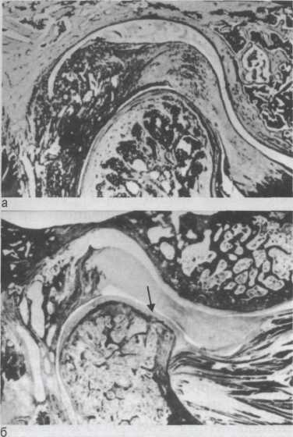

Рис. 5.26. Анатомические препараты ВНЧС в норме (а) и с начальными признаками повреждения суставного хряща, деструкцией костной замыкатель-ной пластинки суставной головки (б) [Steinhardt G., 1947]. Суставная головка обозначена стрелкой.
Основные патологоанатомиче-ские изменения:
- поражение хряща: поверхность
хряща разволокняется, в ней появ
ляются трещины, очаги деструкции
(рис. 5.26);
- костная гипертрофия: за счет
маргинального роста хряща и кости
развиваются остеофиты, которые
деформируют суставные поверхно
сти (рис. 5.27);
- утолщение капсулы сустава,
хронический синовит, перфорации
и адгезия диска (на поздних стади
ях заболевания).
Клиническая картина и диагностика. Заболевание начинается незаметно с хруста, щелканья, тугопод-вижности, скованности сустава по
утрам. В течение дня нижняя челюсть «разрабатывается». Боли в суставе могут отсутствовать или возникают в холодную, сырую погоду, после длительного разговора, при жевании твердой пищи.
«Суставные» симптомы: тугопод-вижность, суставной шум, боль при длительной нагрузке, начальных движениях после покоя («стартовые» боли). Внесуставные симптомы: боль в жевательных мышцах, челюстях, ухе на стороне артроза, иррадирующая в височную, скуловую, затылочную, подчелюстную области, плечо, небо, горло, язык.
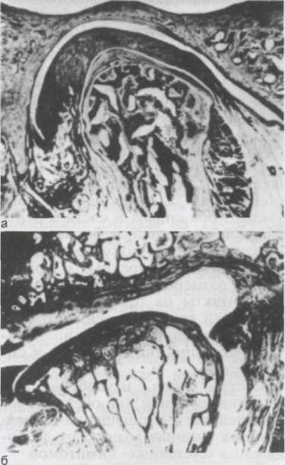
Рис. 5.27. Деформирующий артроз ВНЧС [Steinhardt G., 1947].
а — остеофиты поверхности суставной головки, деформация и уплощение диска; б — бездисковый сустав, экзофит на передней поверхности суставной головки.
163

Суставной шум всегда предшествует боли. Окклюзионные нарушения возникают раньше суставных симптомов. Пальпация сустава безболезненна или слабо болезненна. Движения в суставе ограничены или чрезмерны (менее 20 или более 50 мм), наблюдается зигзагообразное смещение нижней челюсти при открывании рта.
Отсутствие боли в начальных стадиях артроза объясняется преимущественным поражением хряща, не имеющего сосудов и нервных окончаний; суставная капсула и синовиальная оболочка вовлекаются в процесс позднее.
В ряде случаев дислокации суставной головки и диска являются приспособлением «здорового» сочленения к ограничению функции пораженного сустава. При этом «здоровый» сустав (усиленно работающий) нередко причиняет больше неудобств, чем пораженный.
Суставной шум — ранний признак артроза, появляющийся ранее других клинических и рентгенологических симптомов.
При артрозе, связанном с нарушениями окклюзии, могут быть обнаружены асимметричные контакты зубов справа и слева в центральной, передней и боковых ок-клюзиях на рабочих сторонах, несоответствие поперечных и продольных размеров зубных рядов, суперконтакты на рабочей и балансирующей сторонах, асимметрия и дискоординация функции жевательных мышц (антагонистов и си-нергистов).
Потеря зубов, неудобство при жевании на одной или обеих сторонах, неприятные ощущения в жевательных мышцах возникают до появления «суставных» симптомов.
Частой причиной дислокации суставного диска кпереди является дистальное смещение суставной головки.
Артрозы следует отличать от мы-шечно-суставной дисфункции, при
164
которой отсутствуют рентгенологические изменения в суставе.
Деформирующие артрозы нужно дифференцировать с компактными остеомами суставного отростка. Диагноз зависит от объема деформации. При артрозе анатомическая форма суставной головки во многих участках сохранена, при остеомах — значительная деформация головки.
ЭМГ-активность жевательных, височных мышц при артрозах ВНЧС уменьшается, а надподъязыч-ных — увеличивается. Имеется тесная обратная корреляционная связь амплитудных показателей надподъ-язычных мышц с аналогичными показателями жевательных и височных мышц: чем ниже ЭМГ-активность жевательных и височных мышц, тем выше ЭМГ-активность надподъ-язычных мышц. Найдена тесная прямая корреляционная связь средних амплитуд ЭМГ-активности жевательной мышцы на привычной стороне жевания и наружной крыловидной мышцы на противоположной стороне: чем выше ЭМГ-активность жевательной мышцы рабочей стороны, тем больше ЭМГ-активность наружной крыловидной мышцы противоположной стороны.
Обострение артрозов сопровождается снижением ЭМГ-активности мышц, поднимающих нижнюю челюсть, и повышением активности мышц дна полости рта.
Изменения ЭМГ-активности мышц можно обнаружить на ранних стадиях артроза, когда рентгенологические изменения не выявляются. Признаком артроза ВНЧС является увеличение продолжительности мандибулярного рефлекса до 90 миллисекунд (норма в пределах 26 миллисекунд).
Причина удлинения периода «молчания» при заболеваниях сустава не ясна. Источником увеличения этого периода могут быть сама мышца (изменение чувствительности мотоневронов), ядра тройничного нерва.

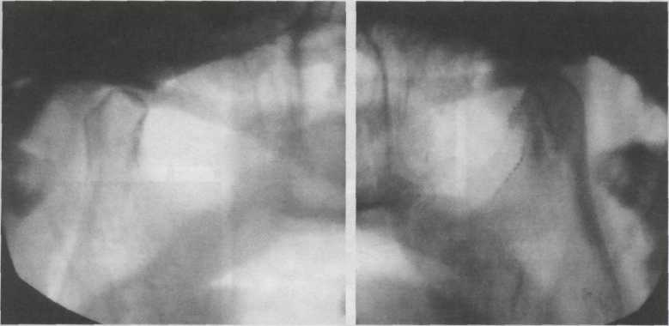
Рис. 5.28. Деформирующий артроз ВНЧС (обзорные рентгенограммы при открытом рте).

Рентгенологические изменения при склерозирующих артрозах выражаются склерозом кортикальной пластинки, сужением суставной щели; при деформирующих артрозах отмечаются уплощение суставной ямки, суставной головки и бугорка, укорочение шейки суставного отростка, экзофиты на суставных поверхностях. В тяжелых случаях головка приобретает булавовидную, грибовидную или остроконечную форму, форму крючка с «изъеденной» передней поверхностью или с экзофитом (рис. 5.28).
На реограммах ВНЧС при артрозе отмечаются снижение основной амплитуды, уплощенная или горбо-видная вершина, смещение инцизу-ры в верхнюю часть катакроты, дополнительные волны на катакроти-ческой части. Эти нарушения больше выражены на балансирующей стороне. После функциональных нагрузок исходные показатели гемодинамики на балансирующей стороне восстанавливаются позже, чем на привычной стороне жевания [Хватова В.А., 1985].
По данным КТ и МРТ, морфологические изменения костных сус-
тавных поверхностей головки могут быть в виде пролиферативных изменений с образованием краевых остеофитов, субхондрального склероза и субхондральных эрозий, а также в виде деформации головки — ее уплощения, потери округлости без остеофитов. Ранними признаками этих изменений являются снижение сигнала на Т1 ВИ и повышение сигнала на Т2 ВИ со стороны головки как симптом отека костной ткани из-за возрастающей репаративной костной активности. Оценка протяженности костных изменений важна для выработки тактики лечения.
Лечение артроза ВНЧС комплексное (медикаментозное и хирургическое), включает все виды ок-клюзионной коррекции. Показано проведение физиотерапии (1 раз в год).
Приводим пример.
Пациент Г., 46 лет, обратился с жалобами на резкий «стук» в ВНЧС слева при жевании, слышимый окружающими, чувство напряжения, скованности в жевательных мышцах, онемение кожи лица околоушной области слева, временами боль в суставе справа. С детст-
165

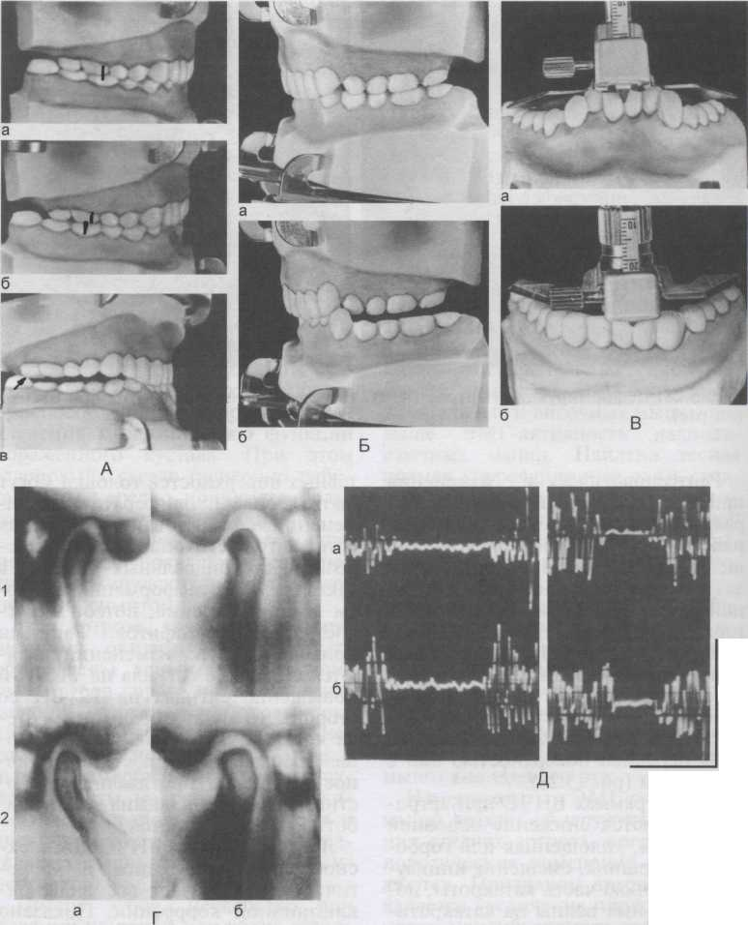

300 мкВ
0,075 с

Рис. 5.29. Нарушение функциональной окклюзии, артроз ВНЧС у пациента Г.
А — модели челюстей до лечения в привычной (а), правой (б) и в левой боковой (в) окклю-зиях. Вид жевательных зубов справа; Б — модели челюстей до лечения в привычной (а) и левой боковой (б) окклюзиях. Вид жевательных зубов слева; В — окклюзионная поверхность зубного ряда нижней челюсти до (а) и после (б) лечения. Балансир «Гнатомата» ориентирован по окклюзионной поверхности; Г — сагиттальные томограммы ВНЧС в привычной окклюзии до (1) и после (2) окклюзионной коррекции; а — справа, б — слева; Д — время рефлекторного торможения активности левой (вверху) и правой (внизу) жевательных мышц при артрозе ВНЧС до (а) и после (б) лечения.
166

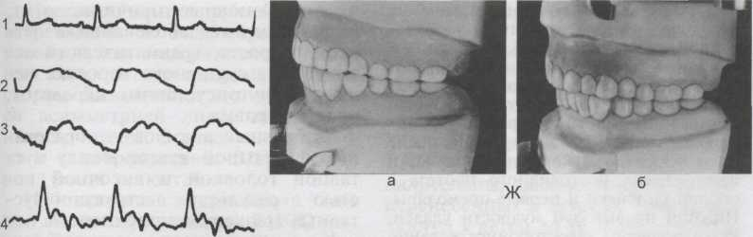
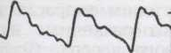

0,1 ОМ

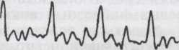

Рис. 5.29. Продолжение.
Е — реоартрограммы до (а) и после (б) окклюзионной коррекции: 1 — ЭКГ; 2 — реограмма справа; 3 — рео-грамма слева; 4 — дифференцированная реограмма. Объяснение в тексте; Ж — модели челюстей после лечения при смыкании челюстей в левой боковой (а) и в центральной (б) окклюзиях.
ва отмечает «неудобство» при жевании слева, однако появление указанных жалоб связывает с удалением несколько лет назад верхнего правого зуба мудрости.
Объективно: правосторонний тип жевания, в начале открывания рта смещение нижней челюсти вправо, затем после щелчка — зигзагообразно влево; амплитуда открывания рта 3,5 см; сужение и укорочение зубных рядов; прикус во фронтальном участке орто-гнатический с глубоким резцовым перекрытием, справа в области боковых зубов прогенически-латерогенический (рис. 5.29, А), слева — прогнатически-латерогнатический (рис. 5.29, Б). В правой боковой окклюзии на рабочей стороне групповой контакт боковых зубов, в левой — контакт резцов и клыков, дизокклюзия боковых зубов. При этом на балансирующей правой стороне имеется суперконтакт на дистальной поверхности второго верхнего и передней поверхности третьего нижнего моляров, супраокклюзия нижних резцов и
третьего нижнего моляра справа (рис. 5.29, В).
При внутриротовой регистрации движений нижней челюсти — затруднение боковых движений влево. На сагиттальных томограммах при смыкании челюстей в центральной окклюзии определяются сужение заднесуставной щели справа и расширение слева (рис. 5.29, Г).
Время рефлекторного торможения активности собственно жевательных мышц в 2—3 раза больше нормы (рис. 5.29, Д).
На реограммах ВНЧС с обеих сторон уплощенные вершины, инцизура смещена в верхнюю часть катакроты, рео-графический индекс снижен по сравнению с нормой на 18 %, индекс тонуса сосудов выше нормы на 30 % (рис. 5.29, Е).
Диагноз: микротравматический артроз ВНЧС, обусловленный нарушением функциональной окклюзии.
Лечение: расширение зубного ряда верхней челюсти съемной пластинкой с

167

распилом и двумя винтами, удлинение переднего участка зубного ряда пластинкой с секторальным распилом и винтом. В связи с тем что атрофия костной ткани пародонта нижних резцов составляла % длины корней этих зубов, форма нижнего зубного ряда во фронтальном участке была исправлена после удаления резцов, укорочения клыков и изготовления мостовидного протеза с опорой на клыки и первые премоляры. Нижний правый зуб мудрости удален. Рекомендованы левостороннее жевание в течение 3 нед, массаж области сустава и жевательных мышц, курс фонофореза гидрокортизона.
После завершения комплексного лечения наблюдалось значительное клиническое улучшение: уменьшился суставной шум, исчезли напряжение и онемение кожи околоушно-жеватель-ной области.
Повторный осмотр проведен через 8 мес. Рецидива заболевания не было. Жевание двустороннее, девиация нижней челюсти при открывании рта отсутствует. Прикус ортогнатический, в боковых окклюзиях на рабочих сторонах имеются окклюзионные контакты щечных бугорков верхних и нижних боковых зубов (рис. 5.29, ж).
При регистрации готического угла наблюдается одинаковая амплитуда движений нижней челюсти вправо и влево. На сагиттальных томограммах ВНЧС определяется нормальное положение суставных головок в положении центральной окклюзии.
Время рефлекторного торможения активности жевательных мышц незначительно отличается от нормы.
По данным реографических исследований, после лечения произошли следующие изменения кровоснабжения ВНЧС: конфигурация реографических кривых приобрела более острую вершину, инцизура и дикротическая волна опустились в среднюю часть катакроты, исчезли дополнительные волны на ка-такротической части кривых, улучшилось кровенаполнение, повысилась эластичность сосудов, снизился их тонус.
5.6. Анкилозы
Клиническая картина анкилозов характеризуется частичной или полной неподвижностью нижней че-
168
люсти. Основные причины: отит, инфекционные заболевания в детском возрасте, травматический остеомиелит суставного отростка челюсти, внутрисуставные переломы, родовая травма.
Фиброзный анкилоз — образование фиброзной ткани между суставной головкой и височной костью в результате деструкции суставных хрящевых поверхностей.
Костный анкилоз — костное сращение между суставной головкой, височной костью, основанием черепа, венечным отростком нижней челюсти. Костный анкилоз чаще развивается в детском возрасте и ему соответствуют различные деформации лицевого черепа. Фиброзный анкилоз проявляется сужением суставной щели, остеопоро-зом суставного отростка и бугорка, резким ограничением открывания рта. У взрослых фиброзный анкилоз может развиться вследствие длительно существующей невправ-ляющейся дислокации диска.
5.7. Аномалии височно-нижнечелюстного сустава
Врожденные нарушения ВНЧС встречаются довольно часто: частичное или полное отсутствие суставных головок может сочетаться с другими дефектами и дисплазиями лица, наружного и среднего уха, скуловой дуги. Мы наблюдали врожденное одно- и двустороннее недоразвитие суставных головок, одностороннее укорочение ветви нижней челюсти, разный уровень расположения ВНЧС слева и справа по отношению к основанию черепа. В зависимости от тех или иных сочетаний указанных выше аномалий могут быть нарушены прикус и окклюзия либо наблюдается нормальное соотношение зубов верхней и нижней челюстей, однако при этом отмечаются мышечно-суставные дисфункции, дислокации суставных головок, дисков.

Постнатальные нарушения чаще встречаются в виде чрезмерного развития или недоразвития суставных компонентов с одной или двух сторон. Клинически это проявляется асимметрией лица, перекрестным прикусом. Эти нарушения связаны с повреждением ВНЧС в период роста челюстей.

Наблюдения показывают, что при аномалиях развития ВНЧС может быть ортогнатический прикус, и аномалия выявляется только на рентгенограмме ВНЧС и ортопан-томограмме. В других случаях при аномалиях развития ВНЧС наблюдаются аномалии прикуса (глубокий, перекрестный, открытый) и соответствующие лицевые признаки. Например, укорочение ветви нижней челюсти с одной стороны в сочетании с низким расположением суставного комплекса по отношению к основанию черепа (ниже на стороне укороченной ветви челюсти) может быть при ортогнати-ческом прикусе. Асимметрия размеров суставных головок при одинаковой длине ветвей нижней челюсти приводит к перекрестному прикусу. В то же время при увеличении с одной стороны суставной головки и уменьшении длины ветви челюсти с той же стороны определяется ортогнатический прикус.
Пациент К., 35 лет, с врожденным симметричным недоразвитием обеих суставных головок и ветвей челюсти обратился в клинику с жалобой на «некрасивое» лицо при смыкании челюстей. При обследовании обнаружены: снижение окклюзионной высоты нижнего отдела лица на 17 мм (!) (рис. 5.30, а), недоразвитие апикального базиса, укорочение и сужение зубного ряда верхней челюсти. При смыкании челюстей зубной ряд верхней челюсти располагался кнутри от зубного ряда нижней челюсти (рис. 5.30, б). Изготовили съемный протез для верхней челюсти с двойным зубным рядом, восстановили межальвеолярное расстояние (рис. 5.30, в). После значительного изменения соотношения челюстей по
вертикали положение суставных головок в ямках мало изменилось (рис. 5.30, г). Очевидно, это было связано с преобладанием шарнирных движений суставных головок.
В отличие от врожденных аномалий приобретенные деформации ВНЧС возникают в результате воспалительных заболеваний и травм, перенесенных в детстве. Травма челюстей у детей до 16-летнего возраста может повредить зону роста суставного отростка и привести к микрогении, остеоартрозу и анкилозу.
5.8. Спонтанный лизис суставных головок
В литературе описано спонтанное рассасывание костей — атрофия Зу-дека, при которой наблюдают ос-теопороз костной ткани, боль и ограничение подвижности суставов (чаще кистей рук, стоп). Считают, что причиной этих явлений может быть любая травма костей, суставов, мягких тканей, воспалительные процессы, сосудистая патология, заболевания ЦНС и др.
В литературе последних лет нет сведений о наблюдениях и клинических проявлениях этого заболевания у взрослых. Имеются сообщения о детях, у которых в результате остеолизиса отсутствовали суставные головки. Однако в этих случаях не удалось установить аномалию развития скелета, общие заболевания, патологию беременности у матери.
Наблюдали утрату суставных отростков (спонтанный лизис суставных головок) у 4 женщин в возрасте от 40 до 53 лет, у которых не удалось выявить травм и общих заболеваний. Пациентки обратились с жалобами на боль, ограничение подвижности, «щелканье» в ВНЧС, асимметрию лица, затрудненное жевание, нарушение фонетики. Боль не поддавалась никаким методам лечения. При исследовании об-
169

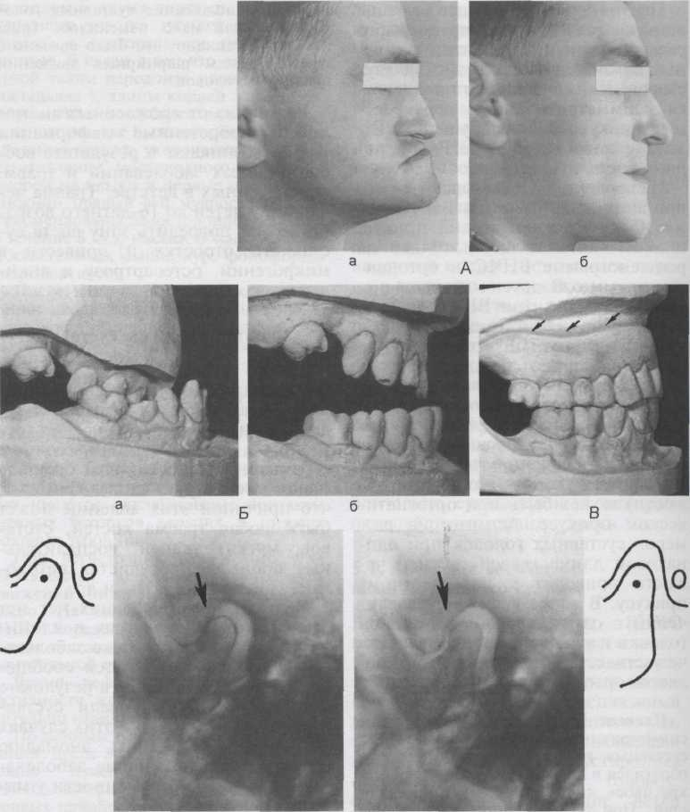

_{г} б
Рис. 5.30. Врожденное симметричное недоразвитие суставных головок и ветвей нижней челюсти, резко выраженное недоразвитие верхней челюсти, первичная частичная адентия прикуса постоянных зубов у пациента К.
А — профиль лица до (а) и после (б) ортопедического лечения; Б — модели при смыкании челюстей (а) и при физиологическом покое нижней челюсти (б); В — модели челюстей после ортопедического лечения (стрелками обозначен край съемного протеза для верхней челюсти с двойным зубным рядом и перекрытием всех зубов); Г — рентгенограммы (метод Schuller) и их схемы до (а) и после (б) наложения съемного протеза на верхнюю челюсть. Стрелками обозначено положение суставных головок.
170

наружена дизокклюзия передних зубов от 1 до 1,5 см, боковое смещение нижней челюсти, контакт отдельных бугорков моляров и пре-моляров. Со слов больных, такое нарушение прикуса произошло в короткий промежуток времени (от нескольких месяцев до года). При осмотре твердых тканей передних зубов обнаружены площадки стирания, что подтверждало наличие ок-клюзионных контактов в прошлом. Эти больные были обследованы терапевтом по месту жительства. Общие заболевания не выявлены. На томограммах ВНЧС — одно- и двустороннее отсутствие суставных головок.

5.9. Новообразования
Первичные опухоли ВНЧС встреча
ются крайне редко. Костные эле
менты ВНЧС могут поражаться ос-
теобластокластомой, остеомой,
остогенной саркомой, хондромой.
Синовиома — синовиальная саркома — встречается во всех суставах, растет медленно. Симптомы: боль, ограничение подвижности сочленения. Наблюдаются метастазы в кости и легкие. Диагноз ставят на основании данных биопсии.
Хондроматоз — хрящевидные или костные образования округлой формы диаметром 2—3 мм в полости сустава (суставные мыши), в
толще синовиальной оболочки, на ее поверхности. Симптомы: боль, блокировка в суставе. Диагноз ставят на основании данных артроско-пии, МРТ.
Нередко при новообразованиях ВНЧС или соседних образований с распространением на сустав наблюдается нарушение окклюзии.
Изолированные новообразования ВНЧС встречаются редко. Чаще опухоли (доброкачественные и злокачественные) распространяются на ВНЧС с ветви нижней челюсти и окружающих тканей (с околоушной слюнной железы, из полости черепа); встречаются также метастатические опухоли.
Имеется наблюдение опухоли среднечерепной ямки с прорастанием дна суставной ямки в полость сустава. При этом новообразование сдвигало суставную головку вперед и в противоположную сторону, в результате возникли дизокклюзия в переднем отделе, прогнатический прикус — на стороне новообразования и прогенический прикус — на противоположной стороне. Консультация хирурга: оперативное лечение не показано. Для улучшения окклюзионных контактов был изготовлен съемный пластиночный протез для верхней челюсти с двойным зубным рядом: искусственные зубы поставлены с вестибулярной стороны, естественные — в контакт

Рис. 5.31. Остеома правой суставной головки (обозначена стрелкой). Рентгенограмма тела и ветви нижней челюсти в положении вынужденной окклюзии при смещении челюсти влево. Справа дизокклюзия в области жевательных зубов.
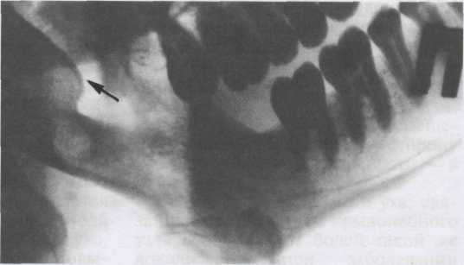

171

с нижними зубами. Наблюдали этого пациента много лет. Нарушение окклюзии и асимметрия лица увеличились. Протезом пользуется постоянно, периодически переделывая его.
На рис. 5.31 представлена рентгенограмма пациентки, которая обратилась с жалобами на асимметрию лица (смещение нижней челюсти влево), затрудненное разжевывание пищи. При осмотре обнаружены дизокклюзия в области жевательных зубов справа, смещение нижней челюсти влево. На рентгенограмме ветви нижней челюсти выявлена остеома суставной головки справа. Рекомендована хирургическая операция.
При метастатических опухолях ветви челюсти и суставного отростка клинические проявления и нарушения окклюзии напоминают таковые при артритах и артрозах. Нередко анамнез бывает отягощен онкологическим заболеванием, по поводу которого проводится оперативное вмешательство. Диагнозы при поступлении были следующие: артрит, артроз, дисфункция ВНЧС, невралгия тройничного нерва, «воспаление околоушной слюнной железы». Полагаем, что диагностические ошибки были связаны с недостаточной осведомленностью врачей о возможности метастазиро-вания злокачественных опухолей в суставной отросток нижней челюсти (первичный очаг, по данным А.М.Соколова, 2000), может быть в легком, молочной железе, прямой кишке, мочевом пузыре).
Клиническая картина метастатического рака суставных отростков в начальном периоде слабо выражена, характеризуется небольшим ограничением открывания рта, появлением через некоторое время боли. Эта картина может быть на протяжении 6—8 мес, иногда в течение года, а затем по мере распространения новообразования возникают боли постоянного характера, иррадиирующие в висок, ухо. При внешнем осмотре в околоушно-же-вательной области может определяться плотный конгломерат, однако бывают случаи, когда пальпаторно не удается его выявить. В подчелюстном треугольнике возможно увеличение одного или двух лимфатических узлов. Пальпация сустава болезненна. На рентгенограммах ВНЧС контуры суставных головок нечеткие и неровные, имеются разрежения костной ткани ветви и тела челюсти. На обзорных рентгенограммах патология выявляется редко, а на томограммах ВНЧС можно обнаружить разрушение суставной головки и ямки. В начальных стадиях рентгенологические изменения могут быть не обнаружены. В этих случаях показано радиоизотопное исследование костей скелета, с помощью которого можно установить накопление радиофармпрепарата в пораженном участке кости, направить пациента в специализированную клинику.
Таким образом, любое изменение окклюзии у взрослого за короткий промежуток времени должно вызвать настороженность у врача.
Дифференциальная диагностика заболеваний височно-нижнечелюстного сустава и некоторых стоматоневрологических заболеваний

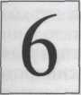

Мышечно-суставные дисфункции следует отличать от невралгий и невритов тройничного нерва, невралгии крылонебного узла (синдром Слудера), языкоглоточного нерва (синдром Сикарда), оромандибу-лярной дистонии.

В отличие от невралгии тройничного нерва лицевые боли при мышеч-но-суставной дисфункции не имеют приступообразного характера, не усиливаются при дотрагивании до лица. Типичная невралгия характеризуется жесточайшими приступообразными болями, длящимися не более 1—2 мин. В паузах между приступами боли отсутствуют. Боли локализуются в зоне соответствующей ветви тройничного нерва, чаще третьей и второй. Боли рвущие, сверлящие, провоцируются жеванием, умыванием, сопровождаются вегетативными расстройствами: покраснением конъюнктивы глаз, лица, слюно- и слезотечением, нередко тоническими и клонически-ми судорогами лицевых мышц. Синдром Сикарда характеризуется приступами болей в области угла нижней челюсти, корня языка, зева, миндалин, где располагаются курковые (триггерные) зоны. Боли распространяются на горло и ухо, предушную область. Имеется повы-
шенная чувствительность к горькому. Боли усиливаются при глотании, разговоре, жевании.
Неврит тройничного нерва характеризуется постоянными, различной интенсивности болями, расстройствами чувствительности в зоне иннервации пораженной ветви. Чаще поражаются нижние лу-ночковые ветви в результате сложных удалений зуба (третьего моляра, второго премоляра) или травмирования нерва иглой во время анестезии.
При невритах на коже лица выявляются участки онемения, расстройства чувствительности. Могут наблюдаться боль в челюсти, онемение, парестезия десен, расстройство чувствительности передних двух третей языка, глоссалгия.
Объективные признаки — нарушение электровозбудимости зубов, трофические нарушения слизистой оболочки полости рта (десквама-ция, гиперемия). Возможны тризм, парез жевательных мышц, смещение челюсти в пораженную сторону и ограничение ее подвижности — в «здоровую».
Боли в области виска и уха, связанные с невралгией крылонебного узла в отличие от болей такой же локализации при заболевании
173

ВНЧС, приступообразные, длятся по 24—48 ч и более, начинаются в глазу, вокруг орбиты, в области корня носа, сопровождаются «вегетативной бурей» (покраснение и отечность лица, слезотечение, зуд в носу).

Лицевые боли сосудистого генеза наблюдаются при височном артериите, синдроме наружной челюстной артерии.
Височный артериит встречается чаще у лиц пожилого возраста. Характерны потеря массы тела, общая слабость, сильные одно- или двусторонние поверхностные боли в висках, иррадиирующие в затылок. Эти боли усиливаются при жевании, сходны с болями при заболеваниях и дисфункциях ВНЧС. Однако при височном артериите наблюдаются гемипарезы, понижение зрения, припухлость в височной области, субфебрильная температура, повышенная СОЭ, лейкоцитоз, эозинофилия. Во время приступа боли соответствующая артерия расширена, увеличена ее пульсация, прикосновение к артерии вызывает боль. Болевые пароксизмы длятся часами, сутками. Сосудистые точки на лице, соответствующие пораженной артерии, болезненны.
Основным признаком лицевой мигрени являются односторонние приступы головной боли (чаще лобно-височная область) с иррадиацией в глаз. Характерна фаза про-дромы: слабость, зевота, тяжесть в голове, потеря зрения. Приступ болей продолжается от нескольких часов до 3 сут.
Лицевая мигрень развивается в возрасте 12—30 лет, для нее характерна семейная предрасположенность; чаще болеют женщины. Характерна болезненность сосудистой точки у верхневнутреннего угла глазницы (точка Гринштейна).
Для сосудистых прозопалгий характерны изменение глазного дна, разлитой возвышенный дермографизм, бледность, отечность лица.
174
Точки Балле безболезненны, курковых зон нет.
При синдроме Ханта (невралгия промежуточного нерва, синдром коленчатого узла) наблюдаются жгучие лицевые боли, высыпания на коже наружного слухового прохода, барабанной перепонке и частично на ушной раковине, парез лицевого нерва. Боли иррадиируют в затылок, нос и верхнюю челюсть.
Проблема дифференциальной диагностики обостряется в связи с тем, что постоянные болевые ощущения приводят к депрессивному состоянию психики, что в свою очередь усиливает спазм жевательных мышц.
Нервно- и психогенные лицевые боли представляют трудную диагностическую задачу. Однако обращает на себя внимание то, что зона боли не соответствует зонам соматической и вегетативной иннервации лица. Эти боли имеют сене-стопатический характер, т.е. характеризуются своеобразной субъективной окраской, что находит отражение в детальном описании больным своих болевых ощущений (ощущение «стрелы» в области лица, «обруч» сдавливает голову, «язык не помещается во рту» и т.п.). Пациенты раздражительны, слабодушны, истеричны. Они обсуждают лечение, говорят, что их «неправильно лечат», при этом отсутствуют объективные нарушения чувствительности, нет определенных болевых точек, «курковых» зон, пальпация жевательных мышц безболезненна.
Лицевые боли могут быть при некоторых заболеваниях внутренних органов. Так, например, при стенокардии и сердечно-сосудистых заболеваниях больные, не предъявляя жалоб на боли в сердце, обращаются по поводу левосторонних болей в зубах и в области угла нижней челюсти. Эти боли могут сочетаться с болями в шее, плече, левой руке. Характерны изменения ЭКГ и по-

ложительный эффект валидола и нитроглицерина.

Артрогенные лицевые боли следует отличать от лицевых болей, ото-, рино- и офтальмогенных. При острых и хронических отитах боли локализуются в глубине уха, в височной и височно-лобной области. При заболевании придаточных пазух носа лицевые боли сочетаются с затруднением носового дыхания, отмечаются хроническое течение с сезонными обострениями, рентгенологические изменения. Офталь-могенные боли в области лица наблюдаются при нарушениях рефракции и повышении внутриглазного давления. В первом случае характерна связь лицевых болей с напряжением зрения. Боли локализуются в области глаз, распространяются на висок, темя. Они устраняются коррекцией рефракции.
Острый приступ глаукомы характеризуется нестерпимыми, часто ночными болями в глазу, иррадии-рующими в лоб, висок, темя. Приступ сопровождается появлением «радужных кругов» перед глазами, временным снижением зрения. На стороне боли зрачок расширен, имеются светобоязнь, слезотечение, повышение внутриглазного давления, при пальпации обнаруживается уплотнение глазного яблока.
Отологические симптомы при мышечно-суставной дисфункции следует отличать от острых и хронических отитов, при которых имеются характерная картина при отоскопии и нарушение проходимости евстахиевых (слуховых) труб. Евста-хиит воспалительного характера отличается от такового при заболевании сустава тем, что в первом случае в анамнезе имеются острые воспаления верхних дыхательных путей, воспалительные процессы в среднем ухе и носоглотке.
Глоссалгию при заболеваниях сустава следует дифференцировать с глоссалгией, обусловленной гальванизмом, непереносимостью акри-
ловой пластмассы, невритом третьей ветви тройничного нерва. Глоссалгия при гальванизме сопровождается металлическим привкусом в рту, снижением и извращением вкусовой чувствительности, особенно на кислое. Микротоки превышают 10 микроампер.
Особенно часто явления гальванизма наблюдаются при наличии следующих гальванических пар в полости рта: нержавеющая сталь — амальгама (особенно медная), нержавеющая сталь — золото.
При непереносимости акриловой пластмассы пациента беспокоит жжение слизистой оболочки неба под протезом. Жжение языка, щек, губ выражено значительно слабее. Для этой формы глоссалгии и сто-малгии характерны положительная проба на экспозицию (уменьшение глоссалгии после снятия протеза), положительная спиртовая проба (уменьшение глоссалгии после двухсуточной выдержки протеза в 40° спирте), а также изменения слизистой оболочки в области протезного поля — гиперемия, анемия, очаги кровоточивости на фоне анемичной ткани.
Глоссалгию при суставной патологии следует дифференцировать с глоссалгией при неврите третьей ветви тройничного нерва, невралгией языкоглоточного нерва, невритом и невралгией язычного нерва, механической травмой языка зубом, протезом. Следует помнить, что неврит третьей ветви тройничного нерва характеризуется снижением электровозбудимости зубов соответствующей половины нижней челюсти, всех видов чувствительности языка и слизистой оболочки альвеолярных отростков нижней челюсти, реже наблюдается повышение болевой чувствительности с гиперпатическим оттенком.
Невралгия языкоглоточного нерва проявляется односторонними приступообразными болями, ирра-диирующими в небо, миндалины,
175

наличием «провоцирующей» зоны у корня языка, прикосновение к которой вызывает приступ. При неврите и невралгии язычного нерва боли усиливаются при движении языка. При других же формах глос-салгии во время еды жжение исчезает.

Офтальмологические симптомы (боль и чувство рези в глазах и окологлазничной области, сухость или слезотечение) при заболеваниях ВНЧС могут быть объяснены тем, что в патологический процесс вовлекаются чувствительные волокна тройничного нерва, иннервирую-щего слизистую оболочку полости рта, носа, барабанной полости, глаз. Не исключена возможность иррадиации боли из сустава и жевательных мышц в глазницу.
Следует отметить, что вышеназванные стоматоневрологические симптомы могут быть при артрозе и мышечно-суставных дисфункциях. В этих случаях необходимо выявить и устранить окклюзионные нарушения, проводить исследования и лечение совместно с невропатологом, терапевтом, а при необходимости и с психиатром, оториноларингологом и офтальмологом.
Заболевания ВНЧС нужно отличать от синдрома удлиненного шиловидного отростка — стилалгии, характеризующейся болью при глотании, дисфагией, болезненной пальпацией отростка в тонзиллярной ямке, иррадиацией боли в челюсти, глаз, ухо, зубы, ВНЧС. Боль бывает односторонней даже при двустороннем удлинении шиловидного отростка. На ортопантомограмме шиловидный отросток определяется латерально и книзу от головки ВНЧС и латерально от края ветви нижней челюсти (его длина может быть от 2,5 до 5 см). Причина удлинения шиловидного отростка — ка-льцификация связок, прикрепляющихся к шиловидному отростку, что ведет к травме, дегенеративным и воспалительным изменениями
176
окружающих тканей. При удлинении шиловидного отростка часто не бывает выраженных клинических проявлений, однако нередко наблюдаются три симптома: боль в горле, усиливающаяся при глотании, болезненная пальпация шиловидного отростка через тонзилляр-ную ямку и удлинение шиловидного отростка на рентгенограмме.
Лечение стилалгии хирургическое с помощью внутри- и внерото-вого доступа.
Бруксизм и мышечно-суставную дисфункцию нужно дифференцировать с оромандибулярной дисто-нией, особенно на начальных стадиях заболевания. Оромандибуляр-ная дистония бывает трех типов: лицевой тип, нарушение закрывания рта и нарушение открывания рта. Лицевой тип характеризуется поражением мимических мышц и жалобами на эстетику лица. При спазме мышц, опускающих нижнюю челюсть, наблюдается одновременное расслабление мышц, поднимающих нижнюю челюсть. В этом случае нарушаются закрывание рта, речь, наблюдаются гипермобильность суставных головок, непроизвольные движения нижней челюсти в стороны. При спазме мышц, поднимающих нижнюю челюсть, затруднено открывание рта, отмечаются стертость и скрип зубов, боль в области ВНЧС.
Лечение оромандибулярной дис-тонии, так же как цервикальной (спастическая кривошея) и краниальной дистонии (блефароспазм), гемифациального спазма, гиперкинетических морщин лица, проводит невропатолог ботулотоксином. Ботулотоксин А блокирует нервно-мышечную передачу в поперечнополосатых и гладких мышцах путем торможения высвобождения ацетилхолина из пресинаптических окончаний. В результате наступают обратная химическая денервация и расслабление инъецированных мышц.
Перед употреблением препарат растворяют в изотоническом растворе натрия хлорида и используют в течение 4—8 ч. Раствор вводят через стандартный инсулиновый шприц непосредственно в напряженные мышцы. Миорелаксирую-щий эффект наступает через 7— 14 дней после инъекции (в зависимости от размера мышцы) и сохраняется в течение 4—6 мес. Для достижения устойчивого терапевтического эффекта рекомендуются повторные введения ботулотоксина [Голубев В.Л., 1982; Орлова О.Р., Яхно Н.Н., 2001].

Симптоматика таких дистоний такова, что пациенты сначала обращаются к стоматологу. Здесь опасность в том, что жалобы либо игнорируют, либо путают с проявлениями бруксизма и мышечно-сустав-ной дисфункции, либо их полностью относят к компетенции психиатра. Задача стоматолога направить больного к соответствующему специалисту (невропатологу).
Приводим наблюдения из практики.
Пациентка Н., 45 лет, учитель по профессии, обратилась с жалобой на усиливающиеся непроизвольные движения нижней челюсти, языка, «подергивание жевательных мышц», спазмы мышц глотки, возникшие 7 лет назад; 6 лет назад были изготовлены металло-керамические коронки и мостовидные протезы большой протяженности. Пациентка жаловалась на «плохо подогнанные коронки», «постоянное скольжение и смещение нижней челюсти», «периодическое возникновение непроизвольного поворота головы вправо».
Проведено полное неврологическое обследование. Обнаружена арахноида-льная киста левой височной области. Поставлен диагноз: болезнь Паркинсо-на и назначен нейролептик тетрабена-зин (нитоман). Наступило улучшение. Пациентка отвергла лечение в неврологическом стационаре. Обратилась к стоматологу, скрыла неврологический диагноз.
Стоматолог посчитал причиной жалоб амальгамовые пломбы, которые он
заменил на керамические вкладки. Наблюдалось кратковременное улучшение.
В связи с тем что керамическая облицовка протезов скололась, пациентка обратилась к другому врачу, который сделал пластмассовую облицовку цельнолитых протезов. Из-за усиления па-рафункций стерлась и откололась вскоре и эта облицовка.
Ухудшение общего состояния пациентка связывала с чисто стоматологическими действиями.
В неврологической клинике назначен клоназепам (ривотрил) на ночь, инъекции ботулотоксина (botox) в разные участки собственно жевательных, височных мышц. Через неделю наступило значительное уменьшение спазма мышц.
Дальнейшее лечение проводилось в неврологическом стационаре.
Пациентка Я., 52 лет, обратилась с жалобами на неприятные ощущения в подъязычной области с иррадиацией в щеку справа, чувство тяжести у корня языка и в подчелюстной области, говорила, что «зубы мешают языку», «небо опускается», «челюсть суживается», «нужно поднять прикус» и др.
Объективно: имеющиеся мостовидные протезы удовлетворительные, нет оснований для их замены. При физиологическом покое нижней челюсти подчелюстная область слева и боковые поверхности языка ритмически поднимаются (ротационные движения языка вокруг его продольной оси).
Диагноз (совместно с невропатологом): миофасциальный болевой синдром медиальных крыловидных и над-подъязычных мышц с двух сторон с элементами соматизированных психогенных нарушений, парафункции жевательных мышц, бруксизм.
Рекомендовано принимать амитрип-тилин по 0,01 г 3 раза в сутки в течение 1,5 мес, баклофен по 0,01 г 2 раза в сутки в течение 2 нед, глицин по 0,1 г 2 раза в день и 4 таблетки на ночь (под язык), проводить гимнастику в режиме постизометрической релаксации, использовать метод биологической обратной связи для жевательных мышц, занятия с психологом и психотерапевтом.
Пациентке предложено стационарное лечение в условиях клинического отделения реабилитационной мионев-рологии. От стационарного лечения она отказалась.
177

Пациентка С, 53 лет, экономист, обратилась с жалобами на неплотное смыкание зубных рядов, тугоподвиж-ность нижней челюсти при разговоре, онемение лица, «постоянное смещение нижней челюсти вправо». Указанные явления связывала с некачественным изготовлением «мостовидных» протезов, которые неоднократно переделывались. Ортодонт изготовил «лечебный аппарат» (по типу шины Ванкевич), которым пациентка не смогла пользоваться. Стоматологический статус без особенностей, протезы сделаны удовлетворительно. Через 2 года пациентка вновь пришла на консультацию. Выяснилось, что стоматолог снял все имеющиеся
протезы. Имеется грубое нарушение речи, затрудняющее общение и профессиональную деятельность.
Невропатолог поставил диагноз: краниальная дистония с синдромом оро-мандибулярной дистонии (В.Л. Голубев).
Рекомендовано лечение ботулоток-сином. В данном случае при первом посещении врача следовало бы обратить внимание на «тугоподвижность нижней челюсти» (со слов пациентки). Такой симптом может быть при хроническом артрите ВНЧС. Однако ни клинически, ни рентгенологически этот диагноз не подтвердился. Пациентку нужно было направить сразу на консультацию к невропатологу.

Основные принципы комплексного лечения заболеваний височно-нижнечелюстного сустава и жевательных мышц
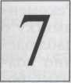

Терапия заболеваний ВНЧС — междисциплинарная задача, в решении которой должны принимать участие не только стоматологи, но и психологи, невропатологи, терапевты и врачи других специальностей.

Лечение заболеваний ВНЧС и жевательных мышц подразделяется на симптоматическое (начальное), этиологическое (устранение причины заболевания), реконструктивное (избирательное сошлифовывание, реконструкция окклюзии ортопедическими и хирургическими методами).
Первичная цель лечения — устранение боли. Вначале применяют три основных метода: медикаментозный, физиотерапию, шино-терапию (эффективный обратимый метод лечения).
Кроме того, на начальной стадии лечения необходимо использование психотерапии, аутогенной тренировки, миогимнастики, биологической обратной связи и др.
Составной частью всех лечебных мероприятий является эффект «плацебо». Плацебо — вещество, у которого отсутствует активный фармацевтический элемент, хотя оно часто оказывает значительное воздействие на лечение.
Имеются сведения, что 30—40 % больных при назначении им плацебо отмечают положительный резу-
льтат лечения. Некоторые пациенты заканчивают применение плацебо, так как наступают побочные эффекты. Механизм действия плацебо до конца не выяснен. Очевидно, эффект «плацебо» зависит от взаимоотношения врач — больной, от обстановки в лечебном учреждении и эффективности основного лечения. В качестве эффекта плацебо можно рассматривать действия врача, направленные на то, чтобы успокоить пациента, снять у него тревогу.
Избирательное сошлифовывание (ИС) рекомендуется проводить на третьем, заключительном этапе лечения после снятия боли, напряжения мышц и успешной диагностики. Боль может быть артрогенного, миогенного, неврогенного и психогенного происхождения. Сошлифовывание твердых тканей моляров — необратимый процесс, он может вызвать компрессию в суставе, дис-тальное смещение суставных головок. Обнаруженные при начальной диагностике суперконтакты могут быть результатом напряжения в жевательных мышцах.
Психологическая коррекция предусматривает:
- снятие у пациента эмоциональ
ного напряжения, тревоги;
- предотвращение и снятие ятро-
генных состояний.
179

Прежде всего необходимо внимательно выслушать жалобы пациента, изредка доброжелательно и мягко направляя его рассказ в нужное русло. Ипохондрически настроенным пациентам внушить оптимизм, уверенность в излечении заболевания, но не давать необоснованных обещаний. Обосновать рациональный план лечения, объяснить на моделях, рентгенограммах, рисунках необходимость проведения лечебных мероприятий. Для всех пациентов подходят ровный, спокойный, эмоциональный настрой врача, его желание помочь пациенту. Пациент должен постоянно чувствовать, что врач относится к нему с симпатией и заинтересованностью [Трезу-бов В.Н., Булычева Е.А., 2000].

Одним из звеньев психотерапевтических мероприятий является аутогенная тренировка (см. ниже).
Оральные парафункции и функциональные нарушения, связанные с ними, нужно рассматривать как биопсихосоциальную модель болезни. Предположение о скрытой агрессии таких пациентов не подтверждается. Если парафункция является психореактивным симптомом, наблюдаются спонтанные ремиссии. Неоправданные стоматологические вмешательства могут привести к хронической парафункции. Необратимые мероприятия должны быть исключены, особенно в тех случаях, когда парафункция возникла впервые и несколько дней назад (в период экзаменов, напряженной психологической ситуации).
Хронические психосоматические заболевания вызывают хронические парафункции и подлежат лечению терапевтом и психиатром.
Важно выявить биологические и психосоциальные условия, которые ведут к парафункции. Не фиксировать внимание пациента на необходимости изменения рельефа окклю-зионной поверхности или на переделке протезов (т.е. на зуботехниче-
180
ском аспекте проблемы). Рекомендуется вручить пациенту памятку о том, как проводить самонаблюдения. Эту памятку врач лично должен по всем пунктам обсудить с больным. Передают памятку пациенту через медицинскую сестру. Пересылка памятки по почте недопустима.
Обучить пациента контролировать положение нижней челюсти при физиологическом покое с расстоянием между зубами 2—3 мм. Нередко выясняется, что плотно сомкнутые зубы, по мнению пациента, — это правильное положение нижней челюсти. Следует объяснить пациенту, как влияют пара-функции и вредные привычки на зубочелюстную систему.
Первый этап — осознание пациентом вредной привычки. На втором этапе пациент должен понять, при каких условиях эта привычка повторяется, т.е. выяснить причину стресса. Для этого пациент составляет «протокол» в течение 1—2 нед: что он в этот день делал и как себя чувствовал, был ли страх, злость, напряжение и сопровождалось ли это парафункцией — стискиванием зубов, трением зубов друг о друга, напряжением лица, засасыванием щек между зубами, сжатием губ.
Необходимо убедить пациента в необходимости самонаблюдений. Пациент должен понять свою ответственность за совместную работу с врачом при лечении данного заболевания.
Следует избегать оптимистических обещаний и фиксации внимания пациента на каком-либо одном причинном факторе. Не обещать, что переделка протеза (даже с плохой фиксацией) приведет к излечению. Такая переделка протеза приведет к тому, что наряду с уже имеющимися жалобами появятся намины под новыми протезами.
Медикаментозное лечение. С целью болеутоляющего, противовоспалительного, противоревматиче-

ского и жаропонижающего воздействия назначают ненаркотические анальгетики: индометацин, ацетилсалициловую кислоту, бутадион, реопирин, амидопирин, бруфен. Применение ненаркотических анальгетиков в стоматологической практике объясняется тем, что эти препараты, не вызывая эйфорию и пристрастия к ним, дают болеутоляющий эффект только при определенных болях: зубной, головной, мышечной, суставной, невралгической. Ацетил салициловую кислоту и амидопирин назначают внутрь по 0,25 г 3 раза в день, бутадион — по 0,15 г 2—4 раза в день после еды. При артралгиях, миалгиях и невралгиях показан бруфен по 0,2 г 4—5 раз в день.

Противопоказания к применению ненаркотических анальгетиков: язвенная болезнь желудка и двенадцатиперстной кишки, заболевания крови, почек, печени.
При неэффективности вышеуказанных препаратов применяют транквилизаторы: диазепам, седуксен и др., которые оказывают успокаивающее действие, снимают тревогу при неврозах, вызывают расслабление мышц, дают эффект при болевом синдроме, дисфункции ВНЧС и жевательных мышц, брук-сизме.
Для получения миорелаксантного эффекта при болезненности и повышенном тонусе жевательных мышц наряду с транквилизаторами назначают противосудорожное средство мидокалм по 0,05 г (1 таблетка) 2— 3 раза в день (A.M. Соколов).
На следующем этапе лечения, когда все другие средства оказываются неэффективными, используют нейролептические вещества. Основным методом лечения депрессий является назначение препаратов группы антидепрессантов (амитрип-тилин, феварин, серотонин) [Горо-жанкина Е.А. и др., 2003].
Все медикаменты назначает терапевт или невропатолог, а стомато-
лог может информировать пациента об их применении. Прием препаратов более 14 дней должен контролироваться анализами крови.
Боль и спазм жевательных мышц можно снять поверхностной анестезией при помощи опрыскивания участка кожи над «триггерной» уплотненной зоной струей хладагента (с необходимой защитой слизистых оболочек глаз, носа). При этом струя направляется с расстояния 20—30 см от триггерной точки [Travell J., Simons D., 1989].
Внутрисуставные инъекции, а также блокады двигательных ветвей тройничного нерва по П.М. Егорову могут быть применены высококвалифицированным хирургом (A.M. Соколов).
Более широко применяют внутримышечную инфильтрацию болезненных участков жевательных мышц слабым раствором анестетика (0,25 % раствор лидокаина, 1 % раствор убистезина и др.). Сначала пальпаторно определяют локализацию этих участков и отмечают их проекцию на слизистой оболочке. Используют иглу диаметром 0,5 мм. Начальная боль при вколе иглы свидетельствует о попадании ее в нужный участок мышцы, о чем пациент должен быть заранее предупрежден. Боль исчезает сразу же после выведения иглы. После обезболивания нужно сделать массаж мышцы и миогимнастику.
Физиотерапия — эффективный консервативный метод лечения мы-шечно-суставной дисфункции и заболеваний ВНЧС.
Выбор метода лечения зависит от клинической картины заболевания, результатов рентгенологических, электромиографических и других методов исследования, индивидуальной переносимости пациентом тех или иных лекарств и физических методов воздействия.
При острых артритах и болевых дисфункциях ВНЧС эффективны микроволны на область сустава и
181

импульсный ток (флюктуоризация) на область жевательных мышц. Санти- или дециметровые микроволны оказывают противовоспалительное действие, а флюктуоризация — обезболивающее. Курс лечения 10 процедур в сочетании обоих методов.
Кроме того, для лечения острых воспалительных процессов эффективны инфракрасная лазермагнито-терапия (10 ежедневных процедур), магнитотерапия (10—15 процедур). При лечении хронических артритов и артрозов для улучшения обменных процессов используют тепловые воздействия: парафин, озокерит, пелоидотерапию, инфракрасное облучение по 20—30 мин, а также постоянный электрический ток и ультразвук, электро- и ультрафо-нофорез различных лекарственных веществ. При этом наиболее эффективны комбинированные воздействия, например тепловые процедуры в сочетании с электротерапией. Продолжительность курса лечения 10—20 процедур.
При хронических дистрофических процессах в области ВНЧС следует проводить 2—3 курса физиотерапии в год. Однако нужно учитывать, что длительное (многолетнее) назначение одних и тех же физических факторов приводит к адаптации и снижает эффективность лечения, поэтому целесообразно использовать их комбинации [Ефанов О.И., Волков А.Г., 2004]. В период ремиссии для восстановления трофики мышц можно проводить электростимуляцию собственно жевательных мышц (гнато-тренинг) [Логинова Н.К., 2004].
Использование жевательной резинки для механической тренировки мышц нефизиологично, так как жевательная нагрузка на мышцы и пародонт постоянна и длительна в отличие от таковой при естественной обработке пищи, когда эта нагрузка постепенно уменьшается. Жевание резинки более 15—20 мин
182
развивает застойную гиперемию в тканях пародонта, поэтому ее использование не должно превышать 10—15 мин [Логинова Н.К., 2003].
Физиотерапию нужно применять в сочетании с релаксационными аппаратами и психотерапией, общим массажем и миогимнастикой.
При наличии противопоказаний к применению физиотерапии можно назначать спиртовые компрессы на ночь, обезболивающие мази на околоушно-суставную область.
Препарат «Мобилат» в виде геля или мази для наружного применения оказывает противовоспалительное и анальгетическое действие, усиливает обмен веществ и процессы регенерации. Гель (мазь) втирают в кожу 2—3 раза в день [Семкин В.А., Рабухина Н.А., 2000].
Массаж. Применяют поверхностный, глубокий, самомассаж, профессиональный массаж жевательных мышц, лица, шеи и головы.
При поверхностном массаже располагают 2 пальца на коже, например в области собственно жевательной мышцы, и в течение 3 мин осуществляют легкие прямолинейные и круговые движения. Пациент при этом должен находиться в расслабленном положении. Массируют наиболее болезненную мышцу.
При глубоком массаже захватывают мышцу пальцами между кожей лица и слизистой оболочкой полости рта, механически разрабатывают ее круговыми растягивающими движениями при умеренном давлении до появления боли.
Профессиональный массаж начинают с тепловых компрессов, затем проводят поверхностный, глубокий массаж и заканчивают сеанс лечения поверхностным массажем (6 сеансов).
В случаях напряжения и боли при пальпации мышц шеи и плечевого пояса массаж проводят в следующем порядке [Ahlers M., 1998]:
- трапециевидной мышцы;
- глубоких мышц затылка и шеи;

- шейного отдела позвоночника;

- грудино-ключично-сосцевид-
ной мышцы;
- щечных мышц и круговых
мышц глаз;
- височной мышцы, жевательной
мышцы;
• мышц дна полости рта.
Массаж околоушно-жевательной
области, сустава, воротниковой зоны в виде поглаживания, разминания, растирания, поколачивания, вибрации улучшает местный и общий обмен в коже, повышает тонус мышц, их сократительную функцию, способствует увеличению притока кислорода и увеличению в них глюкозы, улучшает питание тканей, вызывая раскрытие резервных капилляров.
Сочетание массажа с тепловыми процедурами, физическими упражнениями усиливает эффективность лечения.
Массаж шеи в виде разминания и поглаживания является необходимым завершением массажа жевательных мышц. При этом усиливаются венозный и лимфатический отток и местный обмен тканей, укрепляется общий тонус и улучшается общее самочувствие. Достигается благоприятное действие на окончания тройничного, лицевого и шейного нервов. Движения ладоней должны быть ритмичными и мягкими. Эффект скольжения достигается посредством применения талька или жировых веществ.
Самомассаж производят как ладонной, так и тыльной поверхностью пальцев. Противопоказания: острые воспалительные заболевания сустава и кожи лица.
Массаж сустава проводят циркулярными, энергичными движениями пальцев при полуоткрытом рте, когда суставная головка выходит из суставной ямки.
Массаж собственно жевательной мышцы. Локтями опираются на стол, мышцу захватывают большим, указательным и средним пальцами,
массируют в течение 3 мин. Ищут болезненные участки и сдавливают их пальцами. Установив большие пальцы на край нижней челюсти, остальными пальцами разминают мышцу.
Массаж височной мышцы. Ладонями обеих рук сжимают виски, локтями опираются на стол. Массаж производят сильными циркулярными движениями в течение 3 мин. Особо болезненные участки мышц массируют указательными и средними пальцами еще 3 мин.
Массаж внутренней крыловидной мышцы проводят при слегка запрокинутой голове пациента большими пальцами, установив их с внутренней стороны нижней челюсти в области ее угла; остальные пальцы находятся на наружной стороне этой челюсти.
При наличии триггерных точек применяют:
- сдавливание и массаж триггер-
ной точки для получения реактив
ной гиперемии;
- ишемическую компрессию —
сильное и продолжительное сдавли
вание триггерной точки.
В области лица делают только поверхностный массаж.
Миогимнастика. Применение упражнений основано на мнении о том, что мышечно-суставная дисфункция связана с асинхронностью вращательных и поступательных движений суставных головок справа и слева. Эти движения обеих суставных головок должны происходить в одно и то же время, т.е. синхронно. В норме открывание рта начинается при одновременном вращательном движении обеих суставных головок без изменения их положения. При этом суставные диски располагаются в правильном положении по отношению к суставным головкам. Это происходит при открывании рта до 12 мм. При дальнейшем открывании рта начинается поступательное синхронное движение обеих головок
183

при скольжении по заднему скату суставных бугорков.
Если начальное движение открывания рта происходит при одновременном вращении обеих головок, то и поступательное движение будет синхронизированным. Болевой дисфункциональный синдром связан с асинхронным изотоническим сокращением жевательных мышц справа и слева, что подтверждается следующими наблюдениями и исследованиями:
- открывание рта начинается не с
шарнирного, а с поступательного
движения обеих или одной сустав
ной головки;
- уже в начале открывания рта
нижняя челюсть смещается в сторо
ну, следовательно, одна головка со
вершает вращательное, а другая —
поступательное движение;
- нарушение синхронности дви
жений суставных головок сопро
вождается суставным шумом — дис
локацией суставного диска.
Цели миогимнастики — научить больного при открывании рта осуществлять синхронные вращательные и поступательные движения обеих головок, устранить передние движения нижней челюсти в начале открывания рта, боковые смещения нижней челюсти при открывании рта, усилить те жевательные мышцы, функция которых способствует устранению боковых смещений нижней челюсти.
Миогимнастика наиболее эффективна при преобладании функциональных нарушений, в начальных стадиях заболевания, при отсутствии артроза, ревматоидного артрита и правильном положении суставных головок в ямках в положении центральной окклюзии.
Миогимнастика как функциональный метод лечения — важный компонент комплексного лечения заболеваний и дисфункций ВНЧС.
При миогенном характере боли миогимнастика способствует улучшению функции мышц, при артро-
184
генных болях (остеоартроз) — их усилению.
Например, если пациент жалуется на щелчки в ВНЧС, а при исследовании выясняется, что протрузи-онные движения нижней челюсти начинаются в самом начале открывания рта, то проводят упражнения, способствующие выработке шарнирного движения. Нужно расслабить жевательные мышцы, чтобы рука врача при небольшом движении открывания-закрывания рта чувствовала свободу пассивных движений. Контролируя отсутствие толчкообразных перемещений челюсти вперед и в сторону, врач добивается осуществления шарнирных движений в ВНЧС. Если было вправляемое смещение диска вперед, щелчок исчезает. Врач должен объяснить пациенту механизм возникновения щелчка и методику упражнений небольшого открывания рта без выдвижения нижней челюсти.
При дискоординации жевательных мышц, когда нижняя челюсть при открывании рта смещается в сторону, пациент делает упражнение открывания рта без бокового смещения перед зеркалом 3 раза в день. На зеркале укрепляют нить, резцовая точка должна перемещаться вдоль этой линии. При переднем и медиальном смещениях диска это упражнение не показано, так как возможны боль и резкое ограничение открывания рта. Изометрические упражнения — открывание рта с препятствием в виде руки под подбородком — применяют для усиления мышц, поднимающих нижнюю челюсть. Упражнения проводят по 5—10 с 3—5 раз в день. Пассивные (с помощью руки врача) упражнения для увеличения амплитуды открывания рта применяют при миогенной симптоматике по 5—10 мин 1 раз в неделю. Предварительно используют все средства для расслабления жевательных мышц.

Для жевательных мышц рекомендуются три типа упражнений:

1. Упражнения для восстановле
ния координированной ритмиче
ской функции жевательных мышц.
Исходное положение: пациент садится перед зеркалом. Указательные пальцы рук устанавливает на суставные головки, кончиком языка касается задней части неба, что препятствует переднему смещению нижней челюсти. Врач отмечает среднюю линию между верхними и нижними резцами. Пациент медленно открывает рот. Отсутствие бокового или переднего смещения нижней челюсти контролирует пальцами и зеркалом. При первой попытке осуществить такое движение при синхронном вращении головок амплитуда открывания рта не превышает нескольких миллиметров. Исходя из этой позиции пациент в течение 1 мин открывает и закрывает рот (до легкого контакта зубов). Более медленный темп упражнения может вызвать нежелательное напряжение мышц. Общее время осуществления упражнений по 10—15 мин несколько раз в день. Желательно ограничиться приемом мягкой пищи.
2. Упражнения для увеличения
подвижности нижней челюсти
(изотонические).
Эти упражнения показаны при затрудненном движении нижней челюсти вперед или в сторону.
Исходное положение: пациент садится перед зеркалом, нижняя челюсть в положении физиологического покоя жевательных мышц. Больной производит смещение нижней челюсти вперед до возникновения боли и удерживает челюсть в таком положении в течение 3 с, затем — исходное положение. Всего выполняет по 10 равномерных, ритмических движений (несколько раз в день).
3. Упражнения для повышения
силы мышечных сокращений (изо
метрические).
Эти упражнения осуществляются после предыдущих и так же, как предыдущие, но создается сопротивление движению в виде ладони руки, установленной на подбородок на стороне смещения. Сопротивление должно быть небольшим, проводиться без болевых ощущений.
Например, привычная сторона жевания — левая. В этом случае нижняя челюсть при максимальном открывании рта смещается влево, следовательно, превалирует тяга всех тех мышц, которые смещают челюсть влево. Надо тренировать мышцы-антагонисты. Для этого подбородком опираются на ладонь правой руки, локоть которой устанавливают на столе. Губы и зубные ряды при этом слегка разомкнуты. Производят давление нижней челюсти вправо на руку (тонизирующие упражнения).
Если имеется смещение челюсти вправо, то ладонь должна опираться на левую половину челюсти и производят давление челюстью на ладонь влево. Для усиления нужного движения рекомендуем плотно прижимать язык к стороне, противоположной смещению челюсти, жевать на стороне, противоположной смещению челюсти, а после исчезновения боли и бокового сдвига нижней челюсти — на обеих сторонах.
Для устранения бокового смещения нижней челюсти контролируют симметрию открывания рта, положив правую руку на нижнюю челюсть больного. Постепенно увеличивают амплитуду открывания рта до устранения бокового смещения нижней челюсти. При этом максимально ограничивают протрузив-ные движения так, чтобы преобладал шарнирный компонент движения суставных головок.
Появление боли и суставного шума при наличии привычной стороны жевания обусловлено тем, что открывание рта начинается с бокового или переднего смещения ниж-
185

ней челюсти, что ведет к растяжению связок сустава и дислокации суставной головки на стороне, противоположной привычному смещению нижней челюсти. Этому способствует превалирование активности наружной крыловидной мышцы балансирующей стороны.
Комплекс этих упражнений рекомендуется выполнять не менее 2 раз в день в течение 3—5 мин до тех пор, пока открывание рта будет происходить без щелчков и боковых смещений.
При проведении миогимнастики запрещаются чрезмерные открывания рта, жевание твердой пищи.
4. Упражнения для мышц затылка и шеи. Мышечно-суставные дисфункции часто сопровождаются болью в мышцах шеи и затылка. Жевательные мышцы тесно взаимосвязаны с мышцами затылка и шейного отдела позвоночника. В отличие от других отделов позвоночника шейный отдел имеет незначительную костную опору для черепа и находится под большим влиянием жевательных и шейных мышц.
Экспериментальные исследования показали, что мышечно-сустав-ная дисфункция (например, при суперконтактах зубных рядов) ведет к перегрузке шейного отдела позвоночника, что проявляется болью в шее и голове, ограничением подвижности шейного отдела позвоночника (были использованы общепринятые тесты для оценки функционального состояния позвоночника) [Ahlers M., 1998].
Мануальная терапия позвоночника (всех его отделов) является составной частью лечения мышеч-но-суставной дисфункции.
На каждом этапе лечения мы-шечно-суставной дисфункции необходимо применять определенные методы физиотерапии и миогимнастики (снятие напряжения, методы релаксации, растяжения, стабилизации жевательных мышц).
Два вида упражнений уменьшают боль в мышцах затылка и шеи: 1) сгибание и разгибание шеи в сагиттальном направлении; 2) сгибание и разгибание шеи — наклоны головы — во фронтальной плоскости.
Исходное положение: прямая спина, голова наклонена слегка вперед. Голову наклоняют вперед и удерживают 3 с, затем отклоняют назад.
Голову наклоняют к плечу и так удерживают 3 с, затем возвращают в исходное положение. После короткого перерыва упражнение осуществляют в другую сторону. Каждое упражнение в одну сторону производят 10 раз.
Аутогенная тренировка (AT) — контролируемое саморасслабление жевательных мышц.
Успешное выполнение аутотренинга зависит от понимания смысла его проведения: достижение релаксации мышц, координированных их сокращений, отвлечение внимания пациента от стрессовой ситуации.
При самонаблюдении выявляются следующие парафункции:
- сжатие, скрип зубов;
- прикусывание щек, губ, языка;
- сдавливание языка между зуба
ми;
- непроизвольные движения
нижней челюсти вперед, назад, в
сторону.
Одним пациентам достаточно объяснить связь их жалоб с пара-функциональными вредными привычками (бессознательное перевести в сознательное), другим необходимы напоминания в виде каких-либо ярких предметов на рабочем столе.
При ночных парафункциях в виде сжатия, скрипа рекомендуют использовать релаксационные пластинки в ночное время; при других парафункциях показана консультация психолога.
В норме равновесие между процессами возбуждения и торможе-

186

ния достигается без сознательного вмешательства через механизмы психофизической саморегуляции. Хроническое психическое перенапряжение нарушает этот механизм, повышает нагрузку на все системы организма. В условиях хронического дефицита времени не каждый может позволить себе традиционные способы снятия перенапряжения (физические упражнения, разумная смена физической и умственной деятельности и др.), поэтому в современных условиях нужна AT, обеспечивающая быстрый и глубокий отдых.
AT основана на умении воспринимать сигналы своего организма и управлять ими. Важным соматическим компонентом отрицательных эмоций является мышечное напряжение. Расслабление мышц сопровождается субъективными ощущениями тепла и тяжести в руках и ногах, снижением тонуса сосудов, что доказано результатами физиологических исследований. Для достижения тренирующимися нужных ощущений разработаны стандартные формулы самовнушения, которые нужно использовать ежедневно (сразу после сна или перед сном). Сеансы проводят по 5— 10 мин в группах или индивидуально, а затем регулярно 1—2 раза в неделю. Пациент сидит или лежит, руки вдоль туловища, опускает голову и закрывает глаза. Тренер или сам пациент (про себя) произносит и осуществляет следующие команды:
- мое правое/левое плечо тяже
леет, мне приятно;
- я совершенно спокоен;
- мои руки/ноги теплеют;
- я совершенно спокоен;
- я дышу совсем спокойно и рав
номерно.
Эти призывы повторяются неоднократно в ритмическом темпе, касаются всех частей тела правой и левой сторон. Сеанс заканчивается словами: «Я дышу глубоко и спо-
койно, глаза открываются». AT особенно показана для психоэмоциональных пациентов, проявляющих высокую мышечную активность. Эффективность миорелаксации значительно повышается при применении видеокомпьютерного аутотренинга (ВКА) с биологической адаптивной обратной связью, основной целью которого является выработка условного рефлекса, тормозящего мышечный спазм [Трезубов В.Н., Булычева Е.А. и др., 2003].
Биологическая обратная связь — психологический метод, с помощью которого объясняют пациенту связь повышенной мышечной активности жевательных мышц с имеющимися у него симптомами (боль, бруксизм и др.), тренируют пациента в достижении миорелаксации. При этом используют электромиографию. Поверхностные электроды устанавливают на жевательные мышцы, регистрируют ЭМГ-актив-ность при сжатии челюстей и в покое. Пациент на экране электромиографа видит активность своих мышц и находит положение нижней челюсти при физиологическом покое, когда имеется минимальная активность мышц. Кроме того, он видит связь высокой активности мышц при сжатии челюстей и нарастание при этом имеющихся симптомов.
В настоящее время имеются аппараты для мониторинга ЭМГ-ак-тивности со звуковым сигналом, который возникает при повышении мышечной активности. Тренировку проводят по 15—20 мин 1—2 раза в неделю. Время лечения 4—6 нед. Недостаток метода — невозможность контроля состояния мышц во время сна.
Гипноз — психотерапевтический метод воздействия на душевное и физическое состояние, поскольку психосоматические заболевания проявляются нередко болевым синдромом, мышечно-суставной дисфункцией.
187

Воздействуя на подсознание, гипноз изменяет активность жевательных мышц, прерывает связь соматических заболеваний с патологией органов и тканей челюстно-лицевой области. Если такая связь с помощью гипноза установлена (получен эффект применения гипноза), назначают соответствующие методы лечения. Проводят 2—3 сеанса гипноза, затем пациент самостоятельно 2—3 раза в неделю повторяет сеансы гипноза, имея кассету с записью. Отмечен положительный эффект применения этого метода при психосоматических заболеваниях для лечения болевого синдрома мышечно-суставной дисфункции [Freesmeyer W., 1993].

Акупунктура — воздействие на нервные и гуморальные механизмы боли.
Результативность акупунктурного лечения боли при мышечно-сустав-ных дисфункциях, деформирующем артрозе и ревматоидном артрите относительно высокая. К сожалению, критерии оценки эффективности этого метода лечения субъективны (по ощущениям больного), а научных исследований по этому вопросу мало [Mohl N., Zarb G., Carls-son G., Rugh J., 1990].
Неопровержим тот факт, что разряжение определенных точек (иглами, лазером, давлением) приводит к рефлекторному расслаблению мышц и снятию болевого синдрома.
Описано примерно 750 точек акупунктуры, которые расположены на определенных меридианах. Эти точки связаны с отдельными органами, в том числе с жевательными мышцами, и их можно использовать не только при акупунктуре, но и при акупрессуре, самомассаже.
Акупунктуру применяют при острых и хронических болях в области головы, жевательных мышц, ВНЧС, особенно у тех пациентов, которые имеют противопоказания к медикаментозному лечению, а также при неэффективности других методов лечения.
Акупунктура может быть не эффективна или помогает на короткий срок (день, неделя, месяц). Это зависит от соматического и психического статуса пациента, опыта врача-рефлексотерапевта.
После уменьшения или снятия боли можно приступить к диагностике с помощью накусочных пластинок и шин, использованию медикаментов.

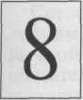

Центральное соотношение челюстей
В центральном соотношении челюстей имеются физиологическое взаимное расположение суставных головок, дисков, ямок и равномерная нагрузка на все структуры ВНЧС.
Определение центрального соотношения челюстей необходимо при:
- окклюзионном анализе и оцен
ке топографии элементов ВНЧС пе
ред ортодонтическим и ортопедиче
ским лечением.
- концевых дефектах зубных ря
дов;
- снижении окклюзионной высо
ты;
- подозрении на смещение ниж
ней челюсти в положение «вынуж
денной» окклюзии;
- разболтанном связочном аппа
рате ВНЧС;
- протезировании беззубых че
люстей;
- нефиксированном прикусе,
когда нет достаточного количества
зубов-антагонистов;
- стертости зубов для составле
ния плана окклюзионной реконст
рукции;
- до и после препарирования бо
льшого количества зубов с целью
реконструкции окклюзии;
- для выявления суперконтактов
в задней контактной позиции.
8.1. Центральное соотношение челюстей и шарнирная ось суставных головок
Шарнирная ось — отправной ориентир для определения центрально-

го соотношения челюстей и установки моделей челюстей в артикулятор.
При нахождении шарнирной оси принимают во внимание законы механики, которые определяют, что движение любого тела (в данном случае нижней челюсти) в трех плоскостях можно только тогда изучить, если установлена ось вращения тела и она может быть воспроизведена. Шарнирная ось суставной головки соответствует этим требованиям.
Шарнирная ось — воображаемая неподвижная горизонтальная ось, соединяющая центры суставных головок при их одновременном и равномерном шарнирном движении. Такие движения суставных головок происходят в начале открывания рта, если нижняя челюсть находится в центральном соотношении с верхней челюстью. При этом срединная точка центральных резцов описывает дугу длиной около 12 мм — дугу шарнирного движения нижней челюсти (рис. 8.1).
При большем открывании рта нижняя челюсть смещается вперед, и траектория движения ее искривляется кпереди. Если из этого переднего положения произойдет закрывание рта, то возникает ошибка при определении центрального соотношения — мезиальное смещение нижней челюсти.
Таким образом, в центральном соотношении суставные головки осуществляют ротацию вокруг фиксированной оси. Нижняя челюсть при этом опускается и поднимает-
189

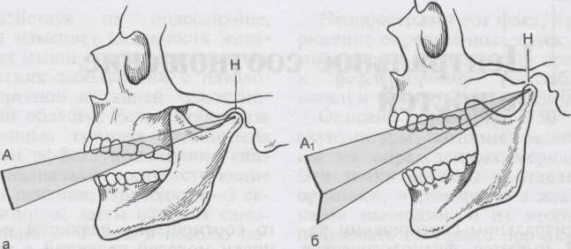

Рис. 8.1. Траектория открывания рта в сагиттальной плоскости.
а — дуга шарнирного движения нижней челюсти при открывании рта до 12 мм (А); б — отклонение траектории движения нижней челюсти при большем открывании рта (АО кпереди и смещение суставной головки (Н).

ся, находясь в центральном соотношении с верхней челюстью. При смещении шарнирной оси вперед или назад нижняя челюсть не находится в центральном соотношении с верхней челюстью.
Если окклюзия реконструирована при смещении нижней челюсти вперед или назад (ошибка при определении центрального соотношения), суставные головки также смещаются в соответствующем направлении.
Шарнирная ось определяется произвольно или с помощью специальных устройств: аксиографов, локализаторов шарнирной оси, ро-тографов. Такие устройства являются составной частью многих приборов для записи движений нижней челюсти.
Шарнирная ось проецируется на кожу лица по линии от середины козелка уха до угла глаза, кпереди от козелка на 11 мм и ниже этой линии на 5 мм. Проекция шарнирной оси на кожу лица используется при установке лицевой дуги с целью ориентации моделей челюстей между рамами артикулятора, что является важным условием того, чтобы движения нижней челюсти у пациента были аналогичны таковым в артикуляторе.
8.2. Центральное соотношение челюстей, центральная и «привычная» окклюзии
Центральная окклюзия — множественные фиссурно-бугровые контакты зубных рядов при центральном положении суставных головок в суставных ямках при сокращении мышц, поднимающих нижнюю челюсть.
Центральное положение суставных головок — симметричное положение обеих головок при физиологическом взаимном расположении комплекса головка — диск — ямка.
Патологические процессы в зубных рядах (кариес, стертость твердых тканей зубов, вторичные деформации после потери зубов и др.) приводят к потере центральной окклюзии и образованию «вынужденной», «привычной» окклюзии с максимально возможным контактом зубов. В этом случае суставные головки смещены, отсутствует правильное положение комплекса головка—диск—ямка, а при определении центрального соотношения челюстей окклюзия является второстепенным фактором в получении оптимального позиционирования нижней челюсти по отношению к верхней.

190

Согласно современным представлениям, если при наличии «привычной» окклюзии нет жалоб, не обязательно изменять положение суставных головок, особенно при большом объеме работы и у лиц старшего возраста.

8.3. Центральное соотношение челюстей и височно-нижнечелюстной сустав
В центральном соотношении челюстей суставные головки расположены у основания скатов суставных бугорков. Суставные диски находятся между суставными поверхностями, выравнивают несоответствие размеров и формы суставных элементов (головок и ямок), амортизируют жевательное давление, вектор которого направлен вверх и вперед, в сторону суставного бугорка.
Центральная область диска, несущая нагрузку, образована плотной фиброзной тканью, не имеет сосудов и чувствительных нервных окончаний.
В тканях по периферии «опорной» зоны диска имеются сосуды и чувствительные нервные окончания. Давление на эти ткани вызывает дискомфорт и боль. Если суставная головка и диск не занимают правильное положение, то нижняя челюсть не находится в центральном соотношении.
Дискоординация функции жевательных мышц, дислокация суставного диска, деформация суставных поверхностей, внутренние повреждения элементов ВНЧС препятствуют определению центрального соотношения челюстей. В этих случаях необходимо проведение предварительного лечения (окклю-зионные шины, физиотерапия, избирательное сошлифовывание и др.).
Признаки нарушения взаимного расположения головки и диска:
• щелчки в суставе при открывании и закрывании рта;

- боль при попытке поставить
нижнюю челюсть в положение цен
трального соотношения;
- не удается добиться релаксации
мышц.
Миорелаксация — основное условие, при котором может быть правильно определено центральное соотношение. Исключение составляет регистрация готического угла внутриротовым методом, когда запись нужна для постановки диагноза и применения «временных» лечебных аппаратов.
Все современные методы определения центрального соотношения основываются на том, что у расслабленного пациента суставные головки самостоятельно центрируются с помощью нейромышечного механизма, если отсутствуют симптомы мышечно-суставной дисфункции.
8.4. Методы определения центрального соотношения челюстей
Рассматривая возникновение мето
дов определения центрального со
отношения челюстей в историче
ском плане, можно увидеть тенден
цию перехода от статических мето
дов к функциональным. Наиболее
известным статическим методом
является антропометрический,
основанный на принципе пропорционального деления лица на 3 части.
В основе функциональных методов лежит принцип использования речи, глотания, жевательной нагрузки.
Фонетический метод предусматривает проведение фонетических проб: ориентиром является величина межокклюзионного пространства в момент произнесения звуков речи (например, звука «с»). Однако эта величина колеблется в широком диапазоне.
При дотрагивании кончиком языка до неба рефлекторно снимается напряжение мышц, выдвигаю-
191

щих нижнюю челюсть, и она устанавливается в правильное мезиоди-стальное положение. Многократное открывание и закрывание рта (амплитуда до 12 мм) по шарнирной дуге способствует установлению нижней челюсти в центральном соотношении.
Электрофизиологический метод сложен для повседневной клинической практики, а полученные результаты трудно оценить. Положение физиологического покоя жевательных мышц зависит от многих факторов и, как и другие вышеназванные методы, может быть использовано в качестве дополнительного ориентира.
Методом определения центрального соотношения является сочетание гнатодинамометрии, указывающее на прирост силы сжатия челюстей, и графической регистрации движений нижней челюсти с помощью прикусного устройства. Авторы этого метода [Цимбалистов А.В. и др., 1996] разработали аппарат «АОЦО», в комплект которого входят емкостный тензометрический датчик, усилительно-измерительный блок, блок аккумуляторов, зарядное устройство и детали внутри-ротового устройства (опорные пластины, штифты длиной от 6 до 23 мм).
Изменяя длину штифта, врач определяет максимальное значение усилия сжатия, межальвеолярное расстояние, а затем записывает траекторию движения нижней челюсти из крайне заднего ее положения вперед, вправо и влево. Кпереди от вершины полученного угла устанавливают штифт и в этом положении фиксируют центральное соотношение челюстей. Этот метод авторы назвали функционально-физиологическим и применяют его при определении центрального соотношения у беззубых пациентов, при нефиксированном прикусе. Отсутствие пружинящего штифта, однако, не позволяет использовать
192
метод при сохраненных зубных рядах, там, где разобщение последних не требуется. Имеется также мнение, что максимальная сила сжатия челюстей регистрируется не во время, а до наступления максимального контакта. Это предотвращает чрезмерную нагрузку на паро-донт и ВНЧС.
При наличии четырех опорных зон (между премолярами и молярами, по две зоны слева и справа) можно сопоставить модели челюстей в центральном соотношении без прикусных блоков.
Если имеется три или меньше опорных зон и нет мышечно-сустав-ной дисфункции, центральное соотношение определяется базисами из пластмассы и валиками из твердого воска. Базисы уточняются эвгеноло-вой пастой для уменьшения давления на слизистую оболочку.
При симптомах мышечно-сустав-ной дисфункции альтернативным методом определения центрального соотношения является функциогра-фия с помощью прикусного устройства.
Перед определением центрального соотношения челюстей должны быть выявлены и устранены суперконтакты в центрической и эксцентрической окклюзиях.
Если при первом контакте зубов в центральном соотношении обнаруживается, например, суперконтакт, то посредством артикуляционной бумаги отмечают этот участок окклюзионной поверхности и сошлифовывают его.
Определение центрального соотношения челюстей предусматривает следующие задачи:
- установить нижнюю челюсть в
положение центрального соотноше
ния с верхней челюстью (мануаль
ные приемы);
- правильно сделать межокклю-
зионные блоки;
- правильно зафиксировать мо
дели челюстей в артикулятор с по
мощью полученных блоков.
Предпосылки правильного определения центрального соотношения: расслабление жевательных мышц, фиксация головы пациента на подголовнике, отвесное положение головы.

Легкое дотрагивание до подбородка при отвесном положении головы способствует неиромышечнои ориентации положения нижней челюсти. При этом не оказывают давления на челюсть, жевательные мышцы должны быть полностью расслаблены, ятрогенная компрессия суставных структур исключается [Bumann A., Lotzmann U., 2000].
Мануальные приемы. Для установки нижней челюсти в центральное соотношение используют различные манипуляции (пассивные методы).
- Врач стоит перед пациентом.
Голова пациента опирается на под
головник. Большой палец руки вра
ча — на подбородке или на альвео
лярном отростке у нижних центра
льных резцов, указательный па
лец — под подбородком или у ниж
него края тела нижней челюсти.
Производятся шарнирные движе
ния открывания-закрывания в пре
делах 12 мм без контакта зубов и без
давления на подбородок. Палец вра
ча контролирует нежелательные
смещения нижней челюсти вперед
или в сторону. Если шарнирные
движения происходят одинаково и
без боковых смещений, то центра
льное соотношение челюстей уста
новлено правильно. Если нижняя
челюсть устанавливается в разных
положениях, то применяют допол
нительные приемы: просят пациен
та проглотить слюну, достать кон
чиком языка небо и др. (рис. 8.2, а).
- Врач стоит за пациентом, боль
шие пальцы располагает на его под
бородке, а остальные — в области
углов нижней челюсти справа и сле
ва. Большие пальцы оказывают лег
кое давление вниз для разобщения
зубов, а остальные пальцы направ
ляют углы челюсти вверх и немного
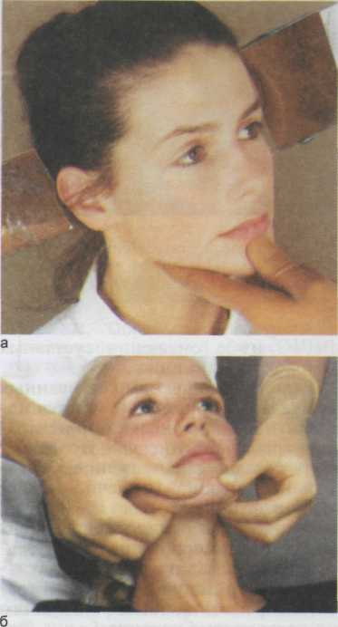
Рис. 8.2. Мануальные приемы для установки нижней челюсти в положение центрального соотношения челюстей.
а — правильное положение пальцев руки врача, контролирующего движение нижней челюсти по шарнирной дуге открывания-закрывания рта (давление руки отсутствует!); б — прием Dawson ориентирует суставную головку в передневерхнем положении, предотвращая ее смещение назад [Bumann A., Lotzmann U., 2000].
вперед (прием P. Dawson) (рис. 8.2, б). При этом пациент производит небольшие шарнирные движения открывания-закрывания рта.
Некоторые авторы рекомендуют использовать сильное давление рукой врача на подбородок пациента в направлении назад. Однако такая манипуляция может вызвать боль в
193

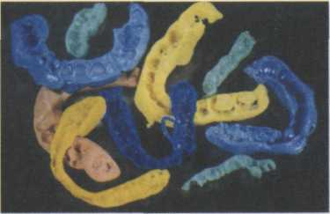
Рис. 8.3. Прикусные блоки, которые заранее программируют переделку работы [Schulz D., Winzen О., 1995].
ВНЧС из-за смещения суставных головок назад и вниз.
Если с помощью вышеназванных мануальных приемов не удается поставить нижнюю челюсть в центральное соотношение, то это может быть связано с напряжением жевательных мышц, мышечно-сустав-ной дисфункцией.
Для расслабления жевательных мышц можно использовать:
- ватные валики, которые уста
навливают между премолярами сле
ва и справа и заставляют больного
их накусывать в течение 5 мин. Это
вызывает утомление мышц и после
дующую миорелаксацию;
- жесткие блоки в области перед
них зубов (из пластмассы, твердого
воска), разобщающие боковые зубы;
- релаксационные шины;
- физиотерапию;
- метод «биологической обрат
ной связи»;
- миогимнастику, аутотренинг;
- медикаментозную терапию (ма
лые транквилизаторы).
Для фиксации центрального соотношения могут быть использованы:
- накусочные пластинки из туго
плавкого воска и других термоплас
тических материалов;
- передние прикусные блоки из
пластмассы, которые устанавливают
в области резцов, разобщая боковые
зубы;

- пластмассовые базисы при кон
цевых, включенных дефектах зуб
ных рядов большой протяженности;
- прикусные устройства.
Материалы для фиксации центрального соотношения челюстей. Определение и фиксация центрального соотношения челюстей — основа успешного изготовления протезов и окклюзионных шин. Применение базисного мягкого воска, односторонних прикусных блоков, слепочного силикона (рис. 8.3) заранее «программирует» коррекцию окклюзии на готовых протезах и их переделку. Слепочный силикон «проснимает» фиссуры, которые не воспроизводятся на модели, поэтому с помощью блоков из этого материала невозможно точно установить модели в прикусе.
Хорошие результаты дает применение:
- тугоплавкого воска («Beauty
Pink wax», «Bite wax Moyco», «Alu-
wax» и др.);
- окклюзионных А-силиконов
(«Futar occlusion», «Kettenbach»,
«Regidur», «Bisico» и др.);
- самотвердеющих пластмасс;
• светотвердеющих композитов.
Тугоплавкий воск размягчается
при температуре 52 °С. Пластинку воска складывают в 2 раза, накладывают на модель верхней челюсти. Края пластинки обрезают ножницами, чтобы до зубов было 3 мм, обжимают по окклюзионной поверхности, вводят в полость рта, нижние зубы слегка накусывают пластинку.
Таким образом получают основу для регистрации центрального соотношения. Затем пластинку немного разогревают, уточняют прилегание к верхним зубам. Пластинку алювакса делят вдоль на части, предварительно разогрев ее в теплой воде. Из одной полоски делают жгутик. Конец жгутика разогревают на огне и вносят массу в отпечатки нижних зубов от клыка до клыка на основной восковой пластинке.

194

Если не получился равномерный отпечаток, добавляют алювакс. Затем наносят алювакс в область пре-моляров и снова получают отпечатки нижних зубов. В третий раз получают отпечатки моляров. Выводят пластинку, излишки массы срезают кнаружи от фиссур, чтобы не повредить места контакта зубов. На пластинке должны остаться равномерные отпечатки вершин бугорков жевательных зубов и режущих краев резцов.

Возможно применение метода двухэтапного получения отпечатков зубов. Пластинку воска, сложенную в два слоя, помещают между верхними клыками, прикусывают нижними зубами. После того как фронтальный восковой блок затвердеет, размягченную полоску воска помещают между зубами в боковых участках, пациент снова смыкает челюсти без мануального воздействия врача.
Поэтапное получение окклюзи-онных отпечатков необходимо, так как, учитывая шарнирное движение в суставе при закрывании рта, расстояние между челюстями в области боковых зубов меньше, чем в области передних зубов. Поэтому при одновременном получении окклю-зионных отпечатков происходит раздавливание прикусного материала в области боковых зубов и неплотный контакт в области передних зубов.
Момент определения центрального соотношения челюстей пластинкой тугоплавкого воска представлен на рис. 8.4.
Кроме твердого воска, можно использовать индивидуальные пластинки из самотвердеющей пластмассы («Pekatrey», «Formatrey», «Ostron 100», «Unifast» и др.).
Эти пластинки изготавливают в артикуляторе при минимальном разобщении зубов и выдерживают не менее 24 ч, чтобы исключить остаточное напряжение, которое возникает в процессе полимеризации.
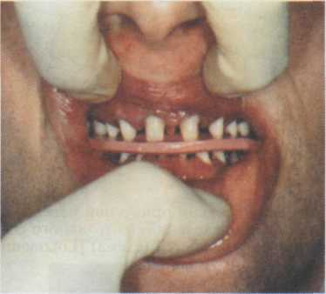
Рис. 8.4. Определение центрального соотношения челюстей. Объяснение в тексте.
Любые блоки должны быть как можно тоньше, не деформироваться и точно устанавливаться на модель.
Для получения отпечатков зубов на пластмассовую пластинку наносят цинкэвгеноловую пасту, «Temp Bond» или алювакс. Отпечатки зубов должны быть небольшими по площади, равномерными и получены без давления. Сначала проверяют точность прилегания пластинки на верхней челюсти пациента, устраняют неточности. Затем получают отпечатки зубов нижней челюсти в центральном соотношении при отвесном положении головы и тела. После затвердения отпечатков зубов просят пациента несколько раз сомкнуть челюсти в центральном соотношении. Врач оценивает, не происходит ли боковых смещений нижней челюсти, равномерно ли напрягаются собственно жевательные мышцы при смыкании. Регистрационный материал при этом не должен иметь перфораций.
При отсутствии большого количества зубов для определения центрального соотношения челюстей используют базисы из пластмассы. Центральное соотношение челю-
195

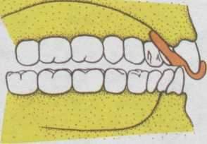

Рис. 8.5. Жесткий прикусной передний блок для определения центрального соотношения челюстей (схема) [Lotzmann U., 1998].
стей фиксируют воском, цинкэвге-ноловой пастой (например, «Temp Bond», «Kerr»), самотвердеющей композитной массой (например, «Luxatemp Automix», «DMG»). Базисы должны точно прилегать к зубам с небной/язычной стороны, а также по возможности перекрывать окклюзионную поверхность.
Передний жесткий блок. Для контроля правильности установки нижней челюсти в положение центрального соотношения перед использованием мануальных приемов рекомендуется изготавливать передние жесткие блоки в области резцов, препятствующие смыканию боковых зубов — «Jig of Lucia») (рис. 8.5). После затвердевания материала и коррекции блока можно фиксировать центральное соотношение боковых зубов при-кусными блоками из материалов для регистрации окклюзии. Последовательность изготовления жестких передних прикусных блоков: маленький шарик пластмассы тестообразной консистенции прижимают к верхним центральным резцам, чтобы пластмасса полностью перекрыла небную и частично вестибулярную поверхности. Нижнюю челюсть устанавливают в положение центрального соотношения, при этом нижние резцы отпечатываются на нижней поверхности блока.
196
После затвердевания пластмассы производят коррекцию блока: в месте контакта нижних резцов с блоком формируется горизонтальная площадка. После проверки правильности определения центрального соотношения челюстей изготавливают прикусные блоки на боковые зубы из тугоплавкого воска или силикона (рис. 8.6).
Жесткий передний блок может быть уточнен тонким слоем пасты («Super Bite», «Temp Bond»), чтобы он плотнее прилегал к верхним зубам.
Вместо жестких передних блоков могут быть использованы градуированные клинья из пластика, которые соединяют с картонными шаблонами («Sliding-Guide», Girrbach). Клинья создают необходимые разобщения боковых зубов, а шаблоны служат для удержания регистриру-
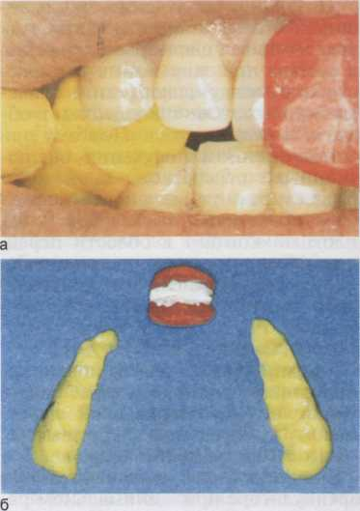
Рис. 8.6. Прикусной передний блок из пластмассы и боковые блоки из окклю-зионного силикона (а). Блоки вне полости рта (б) [Schmukler H., 1991].

ющего материала (рис. 8.7). После определения центрального соотношения модели челюстей устанавливают в артикулятор с помощью лицевой дуги: сначала модель верхней челюсти, а затем с помощью ок-клюзионных блоков — модель нижней челюсти.
Для точного переноса моделей из одного артикулятора в другой необходимо установить во всех артику-ляторах (в клинике и лаборатории) одинаковое расстояние между монтажными пластинками, к которым присоединяются модели верхней и нижней челюстей. Для этого применяют калибровочный прибор (рис. 8.8).
Графические методы определения центрального соотношения челюстей. Внеротовые графические методы осуществляют с помощью ак-сиографов, ротографов. Сущность таких методов представлена на рис. 8.9. Определение центрального соотношения основано на нахождении точек шарнирной оси суставных головок справа и слева — неподвижных точек при шарнирных движениях нижней челюсти при открывании и закрывании рта.
Писчик аксиографа устанавливают перпендикулярно бумажному шаблону по шарнирной оси суставной головки слева и справа на пересечении двух перпендикулярных линий. При шарнирных движениях нижней челюсти конец пишущего штифта постоянно должен располагаться на пересечении этих линий.
Писчик укрепляют на нижней челюсти с помощью параокклюзи-онной ложки, которая не препятствует контактам зубов. Если у пациента «привычная окклюзия», то, установив нижнюю челюсть в эту окклюзию, можно определить направление смещения нижней челюсти в сагиттальной плоскости. На аксиограмме определяют точки шарнирной оси суставных головок
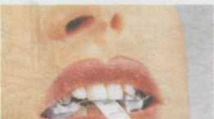
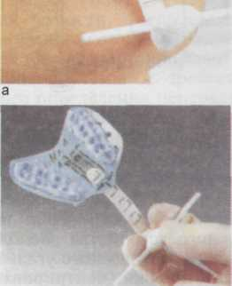
Рис. 8.7. Приспособление для определения центрального соотношения челюстей, состоящее из градуированных клиньев (для создания необходимого разобщения зубов) и картонных шаблонов (для удержания регистрирующего материала) («Girrbach», Германия).
а — приспособление в полости рта; б — вне полости рта.
и траекторию смещения нижней челюсти в положение привычной окклюзии. На рис. 8.10 показано смещение правой суставной головки вниз и вперед, левой — назад и вверх.
Внутриротовые методы графической регистрации центрального соотношения осуществляют с помощью прикусных устройств — «Гна-тометра М» («Bottger», «Ivoclar»), центрофикса («Girrbach»).
Общий принцип использования этих устройств — запись готического угла, на вершине которого определяют искомое центральное соотношение челюстей. Запись готического угла осуществляют на плас-

197

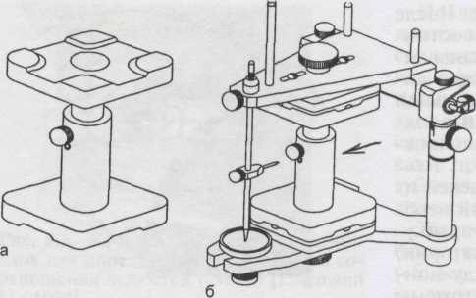
Рис. 8.8. Калибровочный прибор для установки одинакового расстояния между монтажными пластинками (и рамами) артикулятора.
а — калибровочный прибор; б — артикулятор с установленным калибровочным прибором.

тинке, укрепленной на нижней челюсти (на зубах, жестких базисах), с помощью штифта, укрепленного на верхней челюсти. Если штифт прикусного устройства расположен на вершине готического угла, то суставные головки центрированы в ямках ВНЧС, а нижняя челюсть располагается в центральном соотношении с верхней.

Приведем пример использования графических методов определения
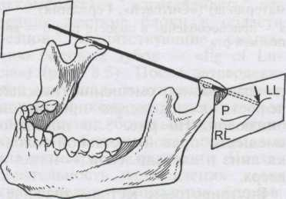
Рис. 8.9. Графическая регистрация центрального соотношения челюстей методом аксиографии в сагиттальной плоскости.
Линия, соединяющая центры суставных головок, — шарнирная ось. Стрелкой обозначена точка центрального соотношения челюстей — исходное положение для начала всех движений нижней челюсти. Р — переднее движение суставной головки; RL — движение суставной головки вправо; LL — движение суставной головки влево.
198
центрального соотношения челюстей.
Пациентка П., 35 лет, предъявляла жалобы на неудобства при жевании и смыкании челюстей, временами боль в околоушно-жевательной области с двух сторон, больше к вечеру. Указанные явления связывала с изготовлением мо-стовидных протезов.
Объективно: имеются мостовидные протезы на верхней и нижней челюстях слева и справа с опорой на премоляры и моляры (рис. 8.11, А). При открывании рта — смещение нижней челюсти влево (дефлексия). Пальпация собст-

h ::!i!i|₅ | ■|\ //КЙ | Tff ffffl \ '  = !: i!:::
:::::::: G
----Й- /
Рис. 8.10. Аксиограммы. Смешение правой суставной головки вперед и вниз, левой — назад и вверх.
А — точки центрального соотношения челюстей; Б — точки привычной окклюзии (использована параокклюзионная ложка); D — справа; G — слева.

венно жевательных мышц и наружных крыловидных мышц болезненна (больше справа).
В привычной окклюзии имеются множественные равномерные контакты зубов справа и слева, функциональная окклюзия без особенностей. Монтаж прикусного устройства произведен в артикуляторе «Гнатомат» (рис. 8.11, Б). Жестким штифтом определено соотношение челюстей (запись готического угла с разобщением зубных рядов). Затем пружинящим штифтом записаны окклюзионные движения нижней челюсти (рис. 8.11, В).
Штифт функциографа установлен на вершину готического угла и зафиксирован в этом положении перфорированной пластинкой. Центральное соотношение челюстей с функциографом до и после введения окклюзионного силикона «Regidur» в область боковых зубов показано на рис. 8.11, Г.
В лабораторию были отправлены два слепка, переходное устройство с вилкой лицевой дуги, а также прикусные блоки (рис. 8.11, Д) для изготовления новых протезов.
Особенности определения центрального соотношения челюстей при полном отсутствии зубов. Поскольку центральное соотношение челюстей — расположение челюстей в трех взаимно перпендикулярных плоскостях, на этом этапе изготовления протезов ставят следующие задачи:
- определение окклюзионной
высоты (межальвеолярного расстоя
ния);
- нахождение положения нижней
челюсти в горизонтальной и сагит
тальной плоскостях.
Для решения первой задачи используют анатомо-физиологиче-ский метод, основанный на том, что расстояние между подносовои и подбородочной точками при физиологическом покое нижней челюсти больше на 2—4 мм, чем то же расстояние при смыкании челюстей в центральном соотношении. Эту задачу, как и вторую, выполняют с помощью восковых валиков на индивидуальных жестких ложках
или на базисах протезов, изготовленных на моделях челюстей после снятия слепков индивидуальными ложками.
При определении центрального соотношения челюстей посредством восковых базисов и валиков наблюдаются многочисленные ошибки (деформация базисов, смещение нижней челюсти, смещение и от-хождение валиков), что неизбежно выявляется на этапе проверки конструкции протезов и требует повторного определения центрального соотношения челюстей.
Анатомо-физиологический метод, основанный на положении нижней челюсти при физиологическом покое, зависит от тонуса мышц, поэтому не дает стабильных результатов.
Особую сложность представляют случаи давней потери зубов, когда пациенты длительное время пользовались протезами со сниженным межальвеолярным расстоянием, привычным передним или боковым положением нижней челюсти.
В полости рта трудно оформить поверхность верхнего валика по камперовской горизонтали на одном уровне справа и слева. Частой ошибкой является удлинение валиков в дистальных отделах, что приводит к вынужденному укорочению границ нижних базисов в области нижнечелюстных бугорков. При определении положения нижней челюсти в сагиттальном и трансвер-сальном направлениях с помощью традиционных методов также наблюдаются ошибки, которые выявляются на следующем этапе проверки конструкции протезов — этапе постановки зубов.
Многих ошибок можно избежать, применяя биофункциональную систему протезирования беззубых пациентов, предложенную фирмой «Ivoclar». Определение центрального соотношения челюстей — важная составная часть этой системы, осуществляется с помощью прикус -
199

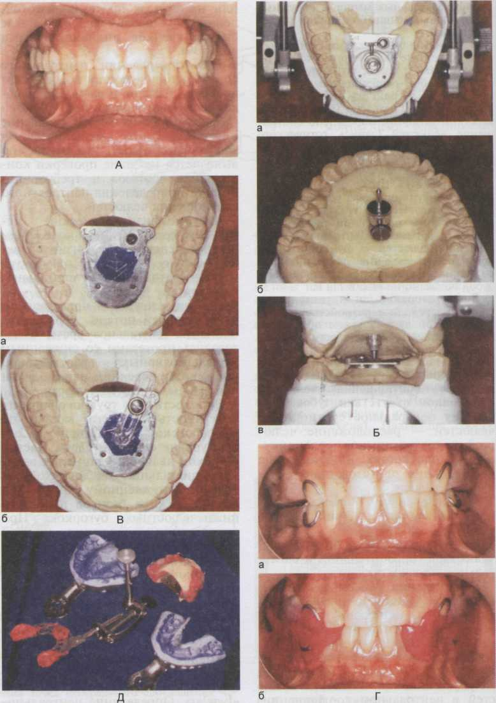

Рис. 8.11. Определение центрального соотношения челюстей прикусным устройством — функциографом у пациентки П. А — привычная окклюзия. Мостовидные протезы в области моляров и премоляров на обеих
200

ного устройства «Гнатометр М» (по Н. Bottger).

челюстях; Б — монтаж функциографа в артикуляторе «Гнатомат»: а — на модели нижней челюсти установлена пластинка для записи с адаптером; б — на модели верхней челюсти пластинка с пишущим штифтом, расположенным на уровне первых моляров (центр мастикации); в — вид функциографа с дистальной стороны; В — подготовка к регистрации центрального соотношения челюстей функциографом: а — на нижнечелюстной пластинке записаны готический угол и готическая дуга; б — на вершине готического угла установлено отверстие прозрачной пластинки для ориентации штифта в центральном соотношении челюстей; Г — центральное соотношение челюстей с функциографом до (а) и после (б) введения окклюзионного силикона в область боковых зубов; Д — два слепка, переходное устройство с вилкой лицевой дугой и прикусные блоки для изготовления новых протезов.
201
Конструкция «Гнатометра М» (рис. 8.12) отличается от таковой функциографа только особенностями фиксации на базисах съемных протезов. Одноточечный контакт опорного штифта с нижнечелюстной пластинкой обеспечивает рефлекторную центровку нижней челюсти по принципу устойчивого трехпунктного контакта: два контакта в области ВНЧС и третий контакт между опорным штифтом и пластинкой для записи.
Способ внутриротовой записи движений нижней челюсти может быть использован не только для нахождения и фиксации центрального соотношения челюстей, но и как диагностический метод изучения движений нижней челюсти (вертикальный, горизонтальный тип жевания, ограничение и/или искривление траекторий).
Преимущества использования прикусного устройства для определения центрального соотношения челюстей:
- опорный штифт прикусного
устройства, установленный в «цент
ре мастикации» (на уровне вторых
премоляров и первых моляров)
обеспечивает надежное центриро
вание суставных головок, равно
мерное распределение жевательных
нагрузок на беззубые альвеоляр
ные отростки, стабилизацию проте
зов;
- наряду с определением цент
рального соотношения прикусное
устройство дает возможность запи
сать готический угол и тем самым
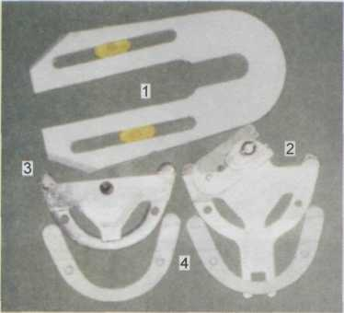
Рис. 8.12. «Гнатометр М» («Bottger», «Ivoclar»).
1 — пластмассовая монтажная пластина;
2 — металлическая пластина на верхнюю че
люсть для записи готического угла; 3 — ме
таллическая пластина на нижнюю челюсть с
опорным винтообразным штифтом; 4 — на
кладные пластинки для прикусных валиков.
оценить состояние жевательных мышц и ВНЧС. Недостатки метода:
- нижний базис с регистрацион
ной пластинкой ограничивает про
странство для языка;
- для изготовления прикусного
устройства необходимы время и ма
териалы.
Противопоказания: заболевания ВНЧС в стадии обострения, неврологические заболевания, макро-глоссия.
Монтаж «Гнатометра М» осуществляют в следующем порядке (рис. 8.13):
• ориентируют положение мон
тажной пластинки между рамами

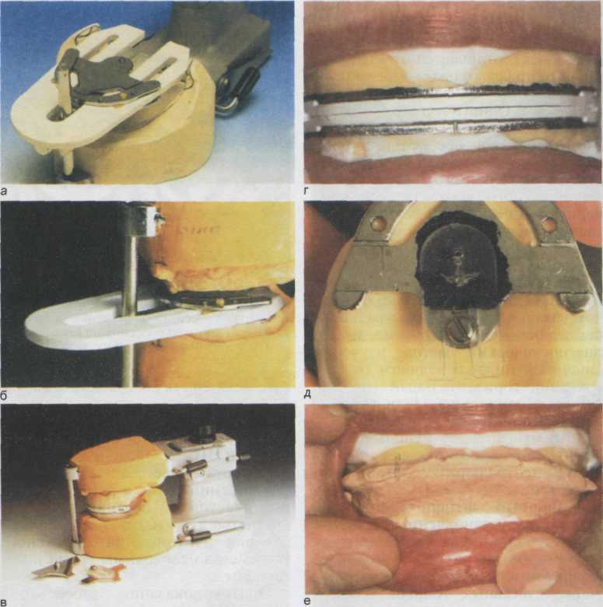

Рис. 8.13. Монтаж «Гнатометра М» в артикуляторе «Биокоп».
а — установка монтажной пластины на модель нижней челюсти, сверху этой пластины — металлическая пластина для записи; б — металлические пластины перед закреплением на пластмассовых базисах верхней и нижней челюстей; в — на место монтажной пластины установлены белые пластмассовые накладки, чтобы сохранить межальвеолярное расстояние; г — после припасовки ложек сделаны слепки беззубых челюстей с прикусным устройством; д — запись готического угла, отверстие прозрачной пластины на вершине готического угла; е — для фиксации центрального соотношения челюстей между металлическими пластинами введена окклюзионная масса [Biichel P. et al., 1990].

артикулятора: в дистальном отделе у верхней трети нижнечелюстного бугорка, а в переднем отделе на половине межальвеолярного расстояния моделей верхней и нижней челюстей. Соблюдается билатеральная симметрия. На нижнюю ложку на-

носят пластмассу, на нее укладывают дугообразную металлическую нижнюю, затем монтажную и сверху дугообразную верхнюю пластинку прикусного устройства. На верхнюю ложку также наносят пластмассу и закрывают артикулятор.

202

- после затвердевания пластмас
сы на место монтажной пластинки
устанавливают белые пластмассо
вые накладки, толщина которых
равна толщине монтажной пластин
ки. Таким образом сохраняется ме
жальвеолярное расстояние;

- ложки с прикусным устройст
вом вводят в полость рта, при необ
ходимости их корректируют. Белые
накладки верхней и нижней ложек
соприкасаются, обеспечивая равно
мерную нагрузку на слизистую обо
лочку альвеолярных отростков.
Функциональные слепки индивиду
альными ложками можно снять,
когда на них смонтировано прикус-
ное устройство;
- удаляют белые пластмассовые
накладные пластинки, вместо них
устанавливают металлические реги
страционные;
- опорный винт раскручивают на
нужную величину. Полный оборот
винта увеличивает межальвеолярное
расстояние на 1 мм. Нужно преду
предить больного, чтобы язык был
за/или под пластинкой. Если с при
кусным устройством на этом этапе
снимают функциональные слепки,
то, регулируя винт по высоте, уме
ньшают межальвеолярное расстоя
ние на несколько миллиметров
(толщина слепочной массы), а на
этапе регистрации центрального со
отношения устанавливают винтом
нужное расстояние;
- проверяют расстояние между
дистальными краями ложек. Эти
края не должны соприкасаться и ме
шать движениям нижней челюсти;
- верхнюю регистрационную
пластинку покрывают черным вос
ком или сажей, вводят в полость рта
и осуществляют следующие движе
ния (рекомендуется пробное прове
дение их до регистрации готическо
го угла): нижнюю челюсть смещают
вперед и назад (несколько раз),
вправо и назад в исходное положе
ние, влево и в исходное положение.
Пациент держит голову прямо (без наклона). Прикусное устройст-
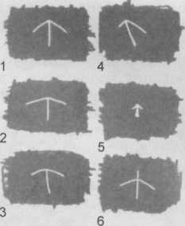
Рис. 8.14. Диагностическая оценка готических углов.
1 — норма; 2 — преобладание боковых движений; 3 — сглаженная вершина угла; 4 — асимметричный угол; 5 — резкое ограничение амплитуд движений; 6 — путь смещения нижней челюсти назад из вершины угла.
во извлекают из полости рта. Если нет четкой записи, то все повторяют. Устанавливают прозрачную пластинку таким образом, чтобы ее отверстие совпало с вершиной готического угла как в артикуляторе, так и в полости рта.
Для фиксации центрального соотношения между пластинками прикусного устройства помещают окклюзионную массу. Лицевую дугу фиксируют к выступам металлической дугообразной пластинки верхней челюсти. После установки моделей в артикулятор приступают к постановке зубов.
Диагностическая оценка готических углов (рис. 8.14). Классический острый угол, симметричные стороны свидетельствуют об отсутствии нарушений ВНЧС и жевательных мышц. Классический тупой угол — признак преобладания боковых движений суставных головок. Сглаженная вершина угла — признак деформирующего артроза ВНЧС, аномалии суставных головок, выраженный задний компонент движения челюсти. Асимметричный угол — ограничение подвижности одной суставной голов-

203

ки либо их разная подвижность. Незначительная амплитуда всех движений возможна в тех случаях, когда прикусное устройство вызывает боль под базисными пластинками, если больной длительное время не пользовался протезами или протезы были некачественными в функциональном отношении. В сложных случаях готический угол может не записываться, что свидетельствует о вертикальном типе жевания.
В качестве примера нахождения «лечебной» позиции нижней челюсти — центрального соотношения — с помощью внутриротовой регистрации движений нижней челюсти приводим наблюдение.
Пациентка А., 64 лет, пользуется много лет полными протезами для обеих челюстей. В последнее время появились боли в околоушной области, левой щеке при жевании. При пальпации обнаружена резкая болезненность ВНЧС и собственно жевательной мышцы слева.
На томограммах в привычном прикусе справа — центрическое положение суставных головок, слева — сужение заднесуставной щели. Костные изменения суставных поверхностей не выявлены.
Изготовлены жесткие базисы, на которых в артикуляторе смонтировано прикусное устройство. С помощью изменения длины опорного штифта установлено соотношение челюстей по вертикали. Четкой записи готического угла получить не удалось, он отмечался в разных местах пластинки, боковые стороны углов были разной длины. Это свидетельствует о растяжении связочного аппарата, компрессии сустава, смещении нижней челюсти. Вершину готического угла установили по записи окклюзионного поля. Пациентка отмечала неудобство и боль при удержании нижней челюсти в этом положении. Затем нижнюю челюсть смещали назад — боль усиливалась, вперед — боль уменьшалась, вправо — удобно, влево — неудобно.
Лечебная позиция нижней челюсти была найдена впереди и справа от вершины готического угла. В этом поло-
204
жении, удобном для пациентки, произвели рентгенологический контроль: центрическое положение суставных головок. В новом центральном соотношении были сделаны шины на протезы. Через 4 мес боль исчезла. За это время были незначительные коррекции шины. Через 10 мес на протезы установили «Гнатометр М» и записали готический угол. Запись была четкой, вершина готического угла — по средней линии пластинки. Протезы сделали в новом положении нижней челюсти. Отдаленные результаты оценили через 1,5 года. Жалоб не было.
Графические методы определения центрального соотношения челюстей не показаны при деформирующих артрозах. На рис. 8.15 — рентгенограммы, функциограммы и аксиограммы пациентки с резко выраженной деформацией правой суставной головки неясной этиологии, у которой с помощью функ-циографии не удалось определить центральное соотношение.
8.5. Проверка правильности определения центрального соотношения челюстей
При изготовлении обширных реставраций желательно неоднократное определение центрального соотношения челюстей и получение двух-трех окклюзионных блоков.
Практика показывает, что в норме использование блоков, фиксирующих правильное положение нижней челюсти, дает одинаковые результаты, даже если блоки изготовлены в разное время и разными врачами.
Для верификации определения центрального соотношения разными окклюзионными блоками применяют «метод контрольных оснований моделей» (A. Lauritzen).
Сущность метода в том, что модель верхней челюсти соединяют с верхней рамой артикулятора не единым гипсовым блоком, а двумя блоками («двойное основание модели» — split-cast), соответствую-
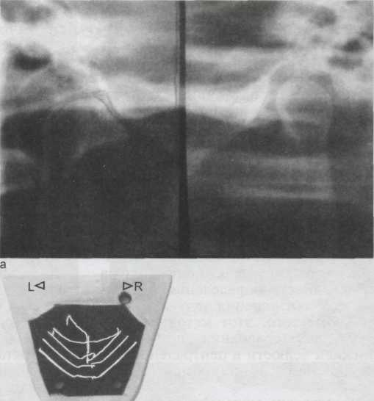

Рис. 8.15. Правосторонний деформирующий артроз внчс.

а — рентгенограммы; б — функциограмма: уплощение вершины готического угла, путь переднего движения искривлен влево; в — аксио-граммы справа (R): 1 — переднее движение укорочено: 2 — движение открывания-закрывания рта имеет выпуклость кверху (обратный изгиб); 3 — медиотрузионное движение уплощено и укорочено. Аксиограмма слева (L) не отличается от нормы.

щими друг другу. Если при установке окклюзионных блоков на зубные ряды образуется щель между частями гипсового блока, значит возникла ошибка в определении центрального соотношения челюстей. Если щель отсутствует, центральное соотношение определено правильно. В первом случае необходимо отказаться от окклюзион-ной реставрации и использовать методы релаксации, депрограмми-рования функции мышц, а также документировать имеющиеся симптомы дисфункции жевательных мышц и ВНЧС. Изготовление постоянных протезов возможно только после того, как подтверждена правильность определения центрального соотношения челюстей.
Кроме того, этот метод используют для сравнения положений нижней челюсти в центральном соотношении и в привычной окклюзии.
Подготовка моделей для использования этого метода значительно упрощается при наличии в артику-ляторе магнитных оснований для установки моделей. Основание модели верхней челюсти должно быть без магнита. Металлическую пластинку (для фиксации магнита) можно закрыть липким пластырем. При отсутствии магнитных оснований нужно в артикулятор установить сначала модель нижней челюсти, затем окклюзионным блоком к модели нижней челюсти поставить модель верхней челюсти. На основании модели верхней челюсти сделать клиновидные насечки и после изоляции этого основания нанести гипс между ним и верхней рамой артикулятора. Когда гипс затвердеет, образуется двойное основание модели верхней челюсти. Теперь можно, установив окклюзионный блок, сомкнуть гипсовые части основания модели верхней челюсти и проверить, есть ли зазор между этими частями. Затем установить на зубные ряды другой окклюзионный
206
блок и снова проверить наличие или отсутствие зазора. Если его нет, значит оба окклюзионных блока зафиксировали одно и то же положение нижней челюсти. Если есть зазор, то, следовательно, имеются нарушения зубочелюстной системы и жевательных мышц, которые нужно устранить, а затем снова определить центральное соотношение челюстей.
Если метод используют при подозрении на имеющуюся привычную окклюзию, то по величине и расположению зазора можно определить направление смещения нижней челюсти.
Дополнительную информацию дают томограммы ВНЧС при смыкании челюстей в положении привычной окклюзии и в центральном соотношении (с окклюзионными регистратами).
Смещение нижней челюсти, а следовательно, и суставных головок можно определить по следующим признакам:
- если модель верхней челюсти
смещена вперед, то суставные го
ловки в привычной окклюзии сме
щены назад;
- если модель смещена назад, су
ставные головки смещены вперед;
- если модель не смещена по са-
гиттали, но имеется увеличивающа
яся кпереди щель — дистракция в
суставе (расширение суставной
щели);
- если аналогичная ситуация, но
щель увеличивается кзади, то имеет
ся компрессия в суставе (сужение
суставной щели);
- боковые смещения модели ука
зывают на трансверсальное смеще
ние суставных головок.
Приводим пример использования двойных контрольных оснований верхней модели.
Пациентка 3., 47 лет, обратилась с жалобами на боль в околоушно-жева-тельной области (больше справа). Она неоднократно переделывала коронки и съемный протез для нижней челюсти.
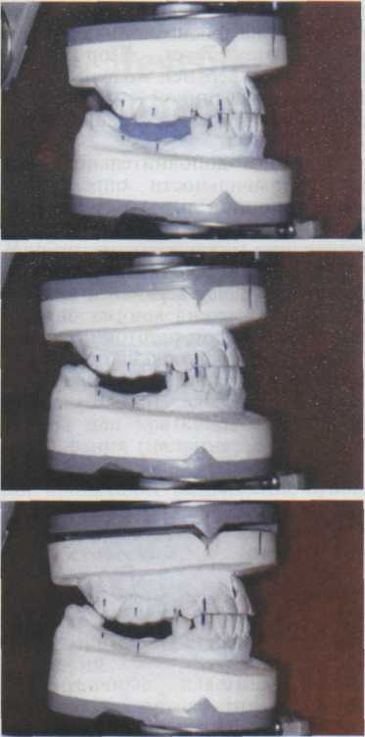
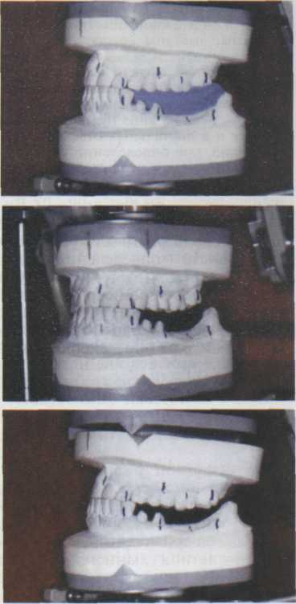
Рис. 8.16. Метод контрольных (разделенных) оснований моделей челюстей для оценки правильности определения их центрального соотношения.

а — центральное соотношение челюстей определено посредством прикусного устройства и зафиксировано окклюзионным силиконом; б — прикусное устройство удалено; в — центральное соотношение челюстей определено без прикусного устройства прикусными блоками из слепочного силикона и те же модели установлены в артикулятор. Уменьшение межальвеолярного расстояние больше слева и сзади, определяется по зазору между основанием верхней модели и монтажной пластинкой верхней рамы артикулятора.

При обследовании обнаружены включенный (справа) и концевой (слева) дефекты зубного ряда нижней челюсти. В области передних зубов слева — прямой, справа — прогенический прикусы. Резцы и клыки имеют патологическую стертость твердых тканей.
Центральное соотношение челюстей определено с помощью прикусного устройства и фиксировано голубой ок-
клюзионной массой. После установки моделей в артикулятор блоки сняты и хорошо видно межальвеолярное расстояние в области боковых зубов справа и слева (рис. 8.16, а, б).
Затем центральное соотношение челюстей фиксировано без прикусного устройства, модель верхней челюсти установлена в тот же артикулятор с помощью новых блоков. На рис. 8.16, в

207

виден зазор между основанием верхней модели и монтажной пластинкой верхней рамы, выступы которой не совпадают с клиновидными насечками основания гипсовой модели верхней челюсти. По отношению к пластинке верхней рамы артикулятора модель верхней челюсти смещена вниз (больше с левой стороны и в дистальных отделах). Следовательно, при определении центрального соотношения челюстей произошло уменьшение межальвеолярного расстояния, больше сзади.
Метод контрольных оснований можно использовать для установки правильности определения шарнирной оси. Для этого используют «метод высокого регистрата», полученного с большим разобщением зубных рядов (около 1 см). Если шарнирная ось определена прави-
льно, при установке «высокого регистрата» на окклюзионную поверхность отсутствует зазор между основанием верхней модели и монтажной пластинкой на верхней раме артикулятора [Ahlers M., 1996].
Способом дополнительной проверки правильности определения «окклюзионной высоты» у беззубого пациента является измерение расстояния между самыми глубокими точками переходных складок по бокам от уздечек верхней и нижней губ. Исследования многих авторов показали, что это расстояние равно 34+2 мм. Если оно очень отличается от 34 мм, нужно проверить правильность определения «окклюзионной высоты».

Лечебно-диагностические аппараты
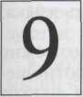

Накусочные пластинки — пластмассовые базисы, накладываемые на одну из челюстей и частично перекрывающие отдельные участки ок-клюзионной поверхности (в области передних или боковых зубов) кламмерами, пластмассовыми накладками. Это релаксационные аппараты для кратковременного использования (например, только ночью). Если их применяют постоянно, происходит выдвижение зубов, выключенных из контактов, и такой аппарат становится не лечебно-диагностическим, а ортодонтиче-ским.
Окклюзионные шины отличаются тем, что перекрывают все зубы и могут применяться более длительное время.
Накусочные пластинки стали применять в ортодонтии еще в начале XX в., они имели окклюзионные накладки на боковые зубы для «повышения прикуса» (по старой терминологии) при аномалиях прикуса II класса II подкласса Энгля.
В 30—40-е годы прошлого столетия была популярна концепция «окклюзионных интерференции» — суперконтактов, вызывающих заболевания ВНЧС. Для лечения этих заболеваний предложены различные конструкции шин, которые увеличивают межальвеолярные расстояния.
Позднее, в 50—60-е годы, вызвала интерес нейромышечная концепция и были разработаны аппараты для снятия напряжения жевательных мышц.
В 80—90-е годы прошлого столетия доминировала концепция «внутренних нарушений» в суставе (смещение диска и головки). Предложены шины, репонирующие в правильное положение головку и диск.
Эти шины, а также «стабилизирующие накусочные шины» использовали для лечения «миоартро-патии» и бруксизма.
Накусочные пластинки и окклюзионные шины влияют на окклюзию, пародонт, мышцы и суставные структуры.
Измененные с помощью шины статическая и функциональная окклюзии нарушают уже имеющиеся патологические нейромышеч-ные связи, выключают воздействие преждевременных контактов. При этом, как показали ЭМГ-иссле-дования, активность мышц уменьшается, что используют при лечении.
Увеличение межальвеолярного расстояния уменьшает нагрузку на суставные ткани, улучшает взаимное расположение суставных головок и дисков.
Лечение с помощью окклюзионных шин — неинвазивный, обратимый способ, направленный на снятие боли, дисфункции ВНЧС и жевательных мышц.
Съемные окклюзионные шины создают новую окклюзионную поверхность, исправляя имеющиеся окклюзионные нарушения и создавая новые соотношения челюстей, являются средством подготовки к последующему лечению.
209

■
Окклюзионные шины защищают твердые ткани зубов от повышенной механической нагрузки, эффективны для шинирования зубов при пародонтитах.
Показания к применению шин: заболевания ВНЧС, мышечно-сус-тавная дисфункция, парафункции с симптомами болезненной пальпации жевательных мышц.
Цели использования:
- снятие боли и дискомфорта в
околоушно-жевательной области
без структурных изменений окклю
зии;
- профилактика стираемости ок-
клюзионных поверхностей зуба;
- подготовка к запланированно
му увеличению межальвеолярного
расстояния;
- подготовка к обширной орто
педической реконструкции;
- репозиция суставных головок и
дисков ВНЧС при их смещении;
- снятие травмы с задисковой
зоны при передней дислокации дис
ка без репозиции;
- увеличение межальвеолярного
расстояния;
- устранение преждевременных
контактов;
- расслабление жевательных
мышц и мышц шеи;
- окклюзионная и нейромышеч-
ная стабилизация.
Требование к окклюзионным шинам — минимальное нарушение фонетики и эстетики. Предпочтительнее шины жесткие. Некоторые авторы рекомендуют применять мягкие шины, считая их удобнее для пациента. Однако мягкие шины нельзя корректировать на окклюзи-онной поверхности, они быстро снашиваются. Мягкие шины скорее провоцируют, чем сдерживают бруксизм.
Противопоказания к применению шин:
• отсутствие снижения окклюзи-
онной высоты;
210

- повышенная активность языка,
губ, щек;
- острый артрит (невозможно
определить центральное соотноше
ние челюстей, при котором должна
быть изготовлена шина). Перед из
готовлением шины показаны фи
зиотерапия, медикаментозные сред
ства;
- если превалируют психогенные
факторы, предпочтительнее исполь
зование самонаблюдений, миоре-
лаксации. Это относится особенно к
тем пациентам, которые имеют дли
тельную историю своего лечения
(«одиссею хождения по врачам») без
видимого эффекта. Дальнейшее
применение шины еще больше фик
сирует внимание пациента на ок
клюзии и затрудняет использование
других, не стоматологических мето
дов лечения.
Конструкция каждого лечебно-диагностического аппарата должна быть обоснована результатами функционального анализа зубоче-люстной системы. В противном случае могут быть ошибки, трудно поддающиеся исправлению.
В сложных ситуациях диагностики, например при дислокациях диска, показаны графическая регистрация движений нижней челюсти (ак-сиография), а также МРТ. Перед началом лечения шиной нужно согласовать с пациентом весь план лечения, в том числе постоянную терапию, и заключить с пациентом договор, обговорив стоимость работы. Если шина не полностью снимает боль, подключить к лечению других специалистов (физиотерапевтов, стоматоневрологов и др.). Релаксационной шиной перед определением центрального соотношения нужно пользоваться 2— 3 нед, при патологии ВНЧС — более длительное время (до года). Клиническая картина заболевания позволяет определить преобладание мышечных или суставных расстройств и на этом основании выбрать тип шины.

Нарушения в мышцах характеризуются:

- болью в области жевательных
мышц и их быстрой утомляемостью;
- неконтролируемыми, беспоря
дочными движениями нижней че
люсти, прикусыванием губ, щек,
языка;
- головными болями, головокру
жением;
- чувством давления в ухе.
Эти нарушения часто наблюдаются при бруксизме, неправильно сформированной окклюзионной поверхности.
В таких случаях показаны релаксационные шины.
При преобладании внутренних нарушений в ВНЧС отмечаются:
- четкая локализация боли в сус
таве;
- суставной шум;
- изменение морфологии сустав
ных поверхностей и диска (адгезия,
перфорация);
- нарушение взаимного положе
ния суставных элементов (МРТ).
В этих случаях применяют разобщающие, центрирующие и стабилизирующие шины.
9.1. Виды лечебно-диагностических аппаратов
Можно выделить три вида лечебно-диагностических аппаратов в зависимости от:
- степени перекрытия жеватель
ной поверхности зубов;
- материала, из которого они из
готовлены;
- целевого назначения аппара
та.
К первому виду относятся аппараты с перекрытием всех зубов, аппараты, имеющие выступы, клам-меры, площадки, создающие ок-клюзионный контакт на отдельных зубах, а также небные пластинки,
не препятствующие смыканию зубов (плацебо-шины).
Шины могут быть изготовлены из пластмассы, металла (сплава с содержанием золота и серебра).
Шины из пластмассы в отличие от металлических просты в изготовлении, легко припасовываются и уточняются по окклюзии. Толщину жевательной поверхности шины можно варьировать в зависимости от степени необходимого разобщения зубных рядов.
По цели применения различают разобщающие, центрирующие (ре-позиционные), релаксационные и стабилизирующие шины, а также накусочные пластинки, хотя, конечно, каждый аппарат сочетает в себе элементы комплексного воздействия на зубочелюстную систему.
Разобщающие шины, перекрывающие полностью зубной ряд одной из челюстей, применяют при снижении окклюзионной высоты, сужении верхне- и заднесуставной щелей. Если это наблюдается в ВНЧС с двух сторон, толщина ок-клюзионных накладок шины одинакова слева и справа. При одностороннем сужении суставной щели толщина окклюзионной накладки больше на стороне суженной суставной щели (репозиционная шина).
При применении разобщающих шин разница между физиологическим покоем нижней челюсти и окклюзионной высотой должна быть сохранена.
Межальвеолярное расстояние можно увеличивать одномоментно или в несколько этапов. Это зависит от возраста пациента и степени необходимого разобщения зубных рядов. При отсутствии симптомов мышечно-суставной дисфункции у лиц среднего возраста можно одномоментно восстанавливать межальвеолярное расстояние.
У пациентов более старшего возраста, длительное время пользую-
211

щихся полными съемными протезами с уменьшенным межальвеолярным расстоянием, адаптационные возможности нейромышечной системы снижены, поэтому увеличение межальвеолярного расстояния лучше делать постепенно. Альтернативный выход из положения: на старый съемный протез, к которому больной привык, сделать окклюзионную шину на искусственные зубы нижней челюсти. Можно увеличить межальвеолярное расстояние, изготовив мягкий базис на имеющийся протез нижней челюсти.
Центрирующие (репозиционные) шины осуществляют репозицию нижней челюсти и центрирование суставных головок в ямках. Эти шины применяют при частичных и полных дислокациях суставных дисков, если имеются соответствующие клинические симптомы, подтвержденные результатами аксио-графии и МРТ.
При передней дислокации диска и смещении суставной головки назад наблюдается «реципрокный» щелчок — двойной щелчок при открывании и закрывании рта. Окклюзионную шину в этом случае устанавливают в конструктивном прикусе так, чтобы щелчки не возникали, а суставные головки заняли центрическое положение. Клинически это можно определить, если пациент немного выдвигает вперед нижнюю челюсть и из этого положения открывает и закрывает рот без щелчков.
Приводим пример использования репозиционной шины при одностороннем сужении суставной щели и укороченной ветви нижней челюсти.
Пациентка А., 38 лет, обратилась с жалобами на боль в области ВНЧС слева, щелчки в суставе справа, «выбухание» суставной головки слева, асимметрию лица за счет смещения подбородка вправо.
Прикус ортогнатический с глубоким резцовым перекрытием, смещение
212
нижней челюсти вправо на ширину нижнего резца. Имеются мостовидные протезы в области боковых зубов нижней челюсти справа и слева (рис. 9.1, А).
На томограммах ВНЧС: правая суставная головка по сравнению с левой деформирована и значительно уплощена. В положении привычной окклюзии слева сужение заднесуставной щели. Ветвь нижней челюсти справа короче на 9 мм (рис. 9.1, Б).
Изготовлена репозиционная шина на нижнюю челюсть с окклюзионной накладкой на жевательные зубы справа (рис. 9.1, в), чтобы переместить нижнюю челюсть влево на ширину резца, улучшить положение суставных головок и уменьшить асимметрию лица. С окклюзионной шиной суставная щель справа увеличилась, слева стала равномерной. Через 2—3 дня жалобы уменьшились, открывание рта осуществлялось без смещения нижней челюсти вправо.
Даны рекомендации пользоваться шиной не менее 3 мес. После этого были изготовлены мостовидные протезы в правильном положении нижней челюсти.
Релаксационные накусочные пластинки. В отличие от центрирующих и разобщающих шин эти аппараты обеспечивают симптоматическое лечение — снятие боли и миорелаксацию. Они показаны в тех случаях, когда при болевом синдроме не выявлены причинные факторы или не могут быть быстро устранены окклюзионные нарушения (например, при большой протяженности несъемных конструкций).
В качестве релаксационных наку-сочных пластинок применяют:
- небные пластинки с накусоч-
ной площадкой у передних зубов.
Их изготавливают на верхнюю че
люсть. Они имеют горизонталь
ную или наклоненную площадку, на
которую опираются нижние перед
ние зубы, а все остальные зубы раз
общены;
- небные пластинки с кламме-
рами.

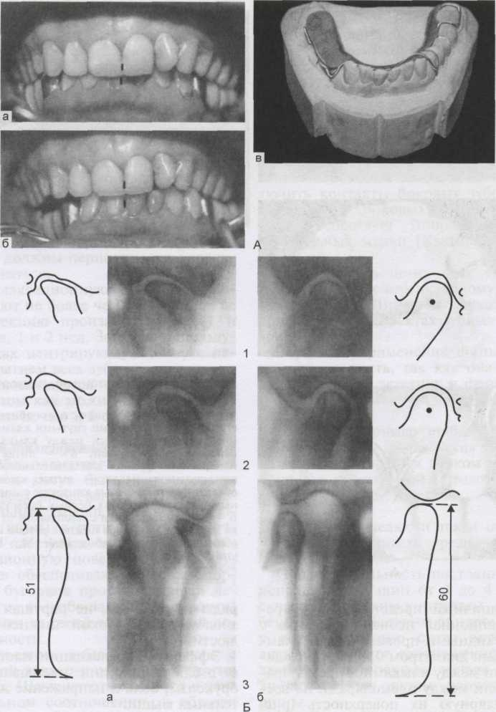

Рис. 9.1. Мышечно-суставная дисфункция, артроз ВНЧС у пациентки А.

А — привычный прикус до (а) и после (б) наложения на зубной ряд нижней челюсти репо-зиционной шины (в) для центрирования суставных головок и компенсации укорочения ветви нижней челюсти справа; Б — томограммы ВНЧС в привычном прикусе (1), с окклюзион-ной шиной (2) и при открытом рте (3). Справа (а) — деформирующий артроз, укорочение ветви нижней челюсти на 9 мм; слева (б) — сужение заднесуставной щели в привычной окклюзии.

213

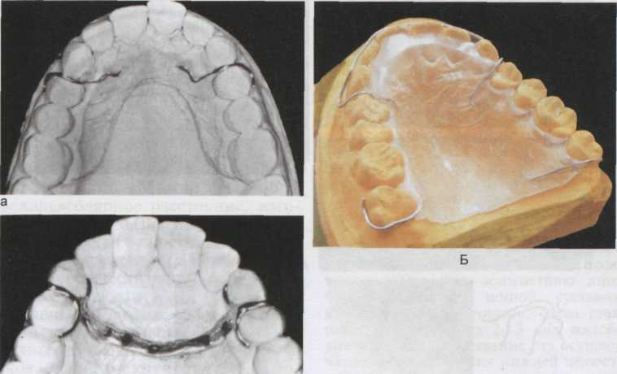
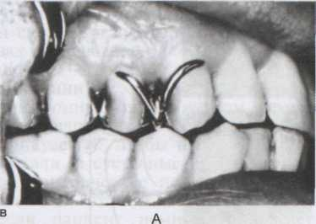

Рис. 9.2. Релаксационные накусочные пластинки.
А — интерцептор «Schulte»: a — небная пластинка с проволочными гнутыми кламмера-ми, располагающимися между клыками и первыми премолярами; б — литая бю-гельная конструкция для длительного ночного пользования; в — литые кламмеры обеспечивают точечные контакты с дисталь-ными скатами нижних первых премоляров; Б — небная пластинка с площадкой от клыка до клыка для упора нижних резцов и разобщения боковых зубов [Ash M., Ramf-jord S., 1995].

Типичный представитель — релаксационная небная пластинка с перекидными проволочными клам-мерами диаметром 0,8 мм, проходящими между клыками и премолярами или между премолярами на вестибулярную их поверхность (рис. 9.2). Перекидные части кламмеров находятся в контакте с дистальны-ми поверхностями нижних премоляров, поэтому при закрывании рта нижняя челюсть смещается несколько мезиально. Кламмеры располагают на зубах с обеих сторон симметрично и разобщают зубные

214
ряды на 1—2 мм, не нарушая физиологический покой нижней челюсти.
Эффект миорелаксации наступает в ближайшие дни: уменьшаются бруксизм, боль и напряжение жевательных мышц.
После этого можно сделать перерыв, а при возникновении неприятных ощущений снова применять аппарат.
Небные пластинки показаны при интактных зубных рядах, включенных дефектах зубных рядов; противопоказаны при пародонтозе (трав-

мируют пародонт нижних премоля-ров), отсутствии премоляров и моляров.
Если при бруксизме проволочные кламмеры ломаются, допустимо изготовление литых кламмеров, соединенных дугой. При протрузии верхних передних зубов изготавливают вестибулярную П-образную дугу.
При конструировании накусоч-ных пластинок необходимо соблюдать принцип билатеральной симметрии как в передней, так и в боковых окклюзиях. В процессе адаптации окклюзионные поверхности шин должны периодически корректироваться.
Релаксационную шину устанавливают не более чем на 2—3 нед, ее коррекцию производят через 1 и 3 дня, 1 и 2 нед. Затем ее используют как центрирующую шину с перекрытием всех зубов.
Рекомендуется пользоваться аппаратом как можно больше, обязательно ночью и в стрессовых ситуациях.
Стабилизирующие шины сочетают в себе элементы вышеназванных шин и могут быть использованы при всех заболеваниях ВНЧС и жевательных мышц. Стабилизирующие шины в отличие от накусоч-ных пластинок перекрывают ок-клюзионную поверхность всех зубов и обеспечивают контакт опорных бугорков противолежащей челюсти с небольшими (мелкими) ямками на своей окклюзионной поверхности.
Передние зубы контактируют с шиной только при сильном сжатии зубов. Шина изготавливается в центральном соотношении, в области боковых зубов она имеет толщину 1,5—2 мм.
Шину устанавливают на ту челюсть, где она может создать наибольшую окклюзионную стабильность, в основном на челюсть с малым числом сохранившихся зубов.
Предпочтение отдают стабилизирующим шинам на верхнюю челюсть. Эта шина имеет ряд особенностей и преимуществ: она перекрывает с вестибулярной стороны верхние передние зубы, препятствуя их вестибулярному смещению, что важно при патологии пародон-та и глубоком резцовом перекрытии. Кроме того, такая шина дает возможность создать «клыковое ведение» в боковых окклюзиях, исключить контакты боковых зубов в передней и боковых окклюзиях, что способствует миорелаксации жевательных мышц [Хватова В.А., 1996].
Включение в шину всех зубов препятствует их вертикальному перемещению. Шина не показана при концевых дефектах зубных рядов.
Возможно применение шины на нижнюю челюсть, так как она меньше нарушает эстетику и фонетику (расположение ниже экватора языка).
Типичный пример стабилизационной шины — мичиганская шина, которая моделируется воском и заменяется пластмассой методом горячей полимеризации (рис. 9.3-9.6).
На нижней челюсти такая шина должна обеспечивать «резцовое и клыковое ведение».
Продолжительность постоянного использования шин от 3 до 4 нед с систематическим контролем, особенно у лиц с болевым синдромом, у которых трудно сразу определить центральное соотношение челюстей. Постепенное снятие боли достигается путем коррекции шины.
Разобщающими, центрирующими и стабилизирующими шинами нужно пользоваться круглосуточно, снимая их только во время чистки зубов.
Основная цель применения стабилизационной шины — достижение множественных контактов зу-

215

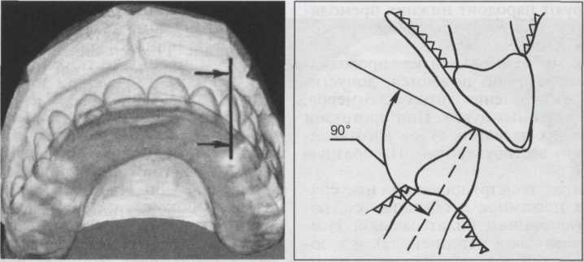
а б
Рис. 9.3. Стабилизирующая шина для верхней челюсти (схема).
а — общий вид; б — поперечный срез шины в области левого клыка.

бов в определенном положении нижней челюсти по отношению к верхней.
Стабилизирующая шина изготавливается в полурегулируемом арти-
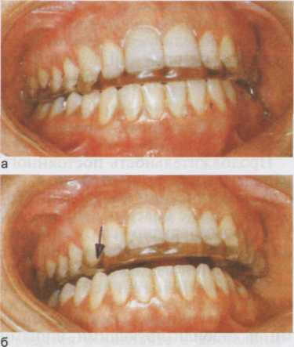
Рис. 9.4. Стабилизирующая шина для верхней челюсти в полости рта.
а — при смыкании челюстей; б — в правой боковой окклюзии «клыковое ведение» (обозначено стрелкой), все остальные зубы разобщены [Ash M. et al., 1995].
216
куляторе на моделях, установленных с помощью лицевой дуги или балансира (фундаментные весы). Это необходимо для получения необходимых контактов в центральном соотношении, передней и боковых окклюзиях.
Окклюзионная поверхность верхнечелюстной шины касается щечных опорных бугорков нижних боковых зубов, неопорные бугорки нижней челюсти не должны иметь контакт с шиной во избежание балансирующих контактов.
Толщина шины должна быть как можно меньше (1—2 мм). Более толстые шины затрудняют смыкание губ, мешают при разговоре, затрудняют физиологический покой и могут вызвать гиперсаливацию. Большая толщина шины может быть при лечении «двойного щелчка», большом резцовом перекрытии и резко выраженной кривой Spee.
Для изготовления шины используют пластмассу горячей полимеризации, самотвердеющую прозрачную пластмассу.
Недостатки шины: нарушение речи в период адаптации, видимость края шины в области передних зубов.

Требования, предъявляемые к шине:

- хорошая ретенция;
- множественный контакт шины
и щечных бугорков нижних зубов в
положении центральной окклюзии;
- контакт только клыков в боко
вых окклюзиях;
- отсутствие давления на зубы;
- симметричные контакты боко
вых зубов при глотании;
- нормальное смыкание губ.
Оформление окклюзионной поверхности шин. При использовании окклюзионных шин показано создание «резцового и клыкового ведения». При «клыковом ведении» на рабочей стороне дизокклюзия меньше, чем на балансирующей (1—2 мм против 3—4 мм).
Рельеф окклюзионной поверхности шины:
- плоский или с незначительны
ми отпечатками вершин бугорков
противолежащих зубов для релакса
ционных и стабилизирующих шин;
- с четкими, глубокими отпечат
ками бугорков противолежащих зу
бов для репозиционных шин с це
лью установления суставной голов
ки и диска в правильном положе
нии. По мере наступления репози
ции глубина отпечатков и толщина
шины уменьшаются.
В области фронтальных зубов резцы должны скользить сначала по плоской, а затем по отвесной поверхности шины, разобщая в передней и боковых окклюзиях боковые зубы. Это означает, что на шине нужно создавать идеальную функциональную окклюзию — «резцовое и клыковое ведение» и дизокклюзию боковых зубов.
Анализируя соотношение передних зубов после их разобщения, можно решить, на какую челюсть лучше сделать шину — на верхнюю или нижнюю. Чем больше выражена протрузия верхних резцов, тем больше показаний к изготовлению верхнечелюстной шины, на которой можно сформировать контакт с
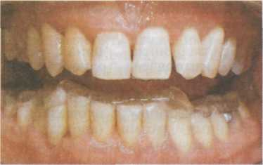
Рис. 9.5. Стабилизирующая шина на нижнюю челюсть.
нижними резцами с учетом вышеуказанных требований. На нижнечелюстной шине пришлось бы с вестибулярной стороны делать очень большой выступ для контакта с верхними резцами.
Чем больше оральный наклон верхних резцов, тем больше показаний к изготовлению нижнечелюстной шины. На ее вестибулярной поверхности в области резцов и клыков формируют выступ, верхняя поверхность которого вогнута так, что верхние резцы скользят сначала по плоской, а затем по отвесной поверхности, разобщая боковые зубы в протрузионном положении.
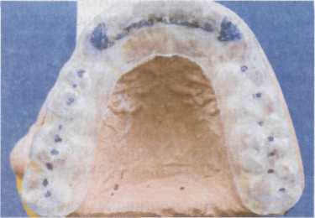
Рис. 9.6. Стабилизирующая шина, вид с окклюзионной поверхности. Точечные контакты шины со щечными (опорными) бугорками нижних зубов. В боковых окклюзиях смоделировано «клыковое ведение».
217

9.2. Методы изготовления

OKK.IIOЗИОННЫХ ШИН
Стабилизационная шина может быть изготовлена одномоментно (сразу перекрываются все зубы) и в два этапа: сначала изготавливают небную пластинку с площадкой за передними зубами (аппарат для миорелаксации), затем добавляют окклюзионные накладки на боковые зубы (аппарат для стабилизации).
Одномоментное изготовление шины предусматривает ее моделирование воском на модели с созданием всех необходимых элементов: базиса, окклюзионных накладок, возвышения в области клыка для «клыкового ведения».
Шина изготавливается в центральном соотношении челюстей, поэтому в клинике блоками из твердого воска фиксируют центральное соотношение челюстей. На модели верхней челюсти отмечают границы шины и проводят параллеломет-рию.
Поднутрения нужно изолировать воском или быстротвердеющим гипсом, как и десневые сосочки с небной стороны. Можно сделать с вестибулярной стороны проволочные ретенционные кламмеры. Затем модель устанавливается в арти-кулятор, моделируется воском базис шины и окклюзионные накладки. Для создания «клыкового ведения» обозначают на воске место расположения клыка. Затем твердым воском для вкладок моделируют возвышение. Проверяют движения нижней челюсти вперед и в стороны. На смоделированном участке клыка боковые зубы должны разобщаться в боковых ок-клюзиях.
Накусочная площадка для клыков и резцов нижней челюсти должна быть перпендикулярна к оси зубов.
Для хорошей ретенции край шины с вестибулярной стороны перекрывает на 1—2 мм линию обзора
218
боковых зубов, а с небной стороны — альвеолярные отростки до последнего моляра.
После завершения моделирования воск заменяют пластмассой. Готовую шину припасовывают на модели.
Через день после наложения готовой шины необходима ее коррекция. Сбрасывание шины при боковых движениях — признак слишком отвесной направляющей плоскости небной поверхности клыка, поэтому при коррекции надо уменьшить наклон этой поверхности.
Двухэтапное изготовление шины. На модели верхней челюсти моделируется пластинка с перекрытием неба, небной поверхности боковых зубов и режущих краев резцов и клыков, накусочной площадкой от клыка до клыка. Наклон этой площадки регулируется в артикуляторе при имитации движений нижней челюсти вперед: равномерный контакт площадки с нижними резцами, разобщение боковых зубов. Таким образом, суставные головки могут установиться в правильном положении независимо от нарушений окклюзии.
Накусочная площадка моделируется так, чтобы было разобщение боковых зубов на 1—2 мм. При всех движениях нижней челюсти должен быть равномерный множественный контакт накусочной площадки и нижних резцов.
В центральном соотношении также не должно быть контактов боковых зубов. Через 3—4 дня обычно наступает эффект релаксации жевательных мышц и может быть вновь определено центральное соотношение челюстей прикусным блоком. Это дает возможность установить в артикуляторе новое положение нижней челюсти. Только после этого формируют окклюзионные накладки на боковые зубы. Пока самотвердеющая пластмасса не затвердела, нижнюю челюсть ставят в

центральное соотношение. Смыкание боковых зубов ограничивается контактом накусочной пластинки с нижними зубами. После полного затвердевания пластмассы с помощью артикуляционной бумаги проводят коррекцию окклюзионной поверхности. Окончательная коррекция (минимальная) осуществляется в полости рта. В боковых ок-клюзиях не должно быть контакта боковых зубов.
Этапы изготовления шины:
в клинике делают оттиски с
обеих челюстей (нужно «просиять»
небо!), устанавливают лицевую ду
гу, формируют блок, фиксирующий
центральное соотношение челю
стей; на следующем этапе устанав
ливают модели в артикулятор;
в лаборатории осуществляют
отливку моделей, обработку зубов
и неба изолирующим веществом
(например, силиконовым вазели
ном).
На моляры и премоляры изготавливают одноплечие кламмера (диаметр проволоки 0,8 мм), которые укрепляют в области неба прозрачной пластмассой.
Готовят из прозрачной пластмассы пластинку толщиной 2—3 мм и накладывают ее после начала затвердевания пластмассы на модель верхней челюсти. Когда пластмасса будет находиться в резиноподобном состоянии, освобождают боковые зубы до экватора, не трогая пластмассу от клыка до клыка. Губную поверхность верхних резцов и клыков перекрывают пластмассой на 2 мм.
Излишки пластмассы нужно срезать скальпелем. Сомкнуть зубные ряды в центральном соотношении, чтобы получить отпечатки передних нижних зубов, а в боковых участках должен быть зазор 1—2 мм. Дождаться окончания полимеризации пластмассы. Модель верхней челюсти поместить в горячую воду до полной полимеризации пластмассы. Снять пластинку, не повредив
зубы модели. Отметить вдавления нижних зубов на накусочной площадке. Выверить движения в арти-куляторе. Пластинку не полировать. Отметить на внутренней поверхности пластинки полоску шириной 3 мм в области десневого края и сошлифовать излишки пластмассы;
в клинике: припасовка плас
тинки, проверка центрических и
эксцентрических контактов перед
них нижних зубов с накусочной
площадки и минимального разоб
щения боковых зубов. Если такое
разобщение отсутствует, добавить
пластмассу в области накусочной
площадки;
в клинике: после снятия боле
вого синдрома изготавливают но
вый прикусный блок, фиксируя
центральное соотношение. Если
врач снимает пластинку, то прокла
дывает между боковыми зубами
ватные валики;
в лаборатории: монтаж нижней
модели в артикулятор с использова
нием нового блока. После затверде
вания пластмассы необходимо вы
верить боковые движения. В цент
ральном соотношении должен быть
множественный контакт боковых
зубов нижней челюсти с окклюзи-
онными накладками;в клинике: припасовка плас
тинки, проверка окклюзионных
контактов в центральном соотно
шении и при всех движениях ниж
ней челюсти.
Если при пользовании шиной возникла боль на одной стороне, на этой стороне надо усилить контакты, а не удалять их, так как причина боли — лучшие контакты и жевание на противоположной стороне.
При дегенеративных процессах в суставе дополнительно нужно использовать другие методы лечения (физиотерапия, медикаменты).
Применение шин может сочетаться с физиотерапией, миогимна-стикой, тепловыми процедурами,
219

разгружающей терапией (аутогенная тренировка, упражнения для расслабления мышц, самонаблюдение, психотерапия).
Изготовление вакуумной шины на нижнюю челюсть (аппарат «Bio-star»). Размер пластинки (толщина 0,6 мм) должен быть таким, чтобы после вакуумного протягивания шина перекрывала границу десны на 1 см.
После вакуумного протягивания шина должна оставаться под давлением в течение 1 мин.
Шину снимают с модели, обрезают по прямой линии чуть ниже уровня десны. Снаружи шину-заготовку обрабатывают в течение 5 с в пескоструйной установке частицами оксида алюминия с расстояния 10—15 см до получения матовой поверхности. В области включенных дефектов делают изоляцию силиконом, а в области концевых дефектов зубных рядов формируют гипсовые валики, после отжатия шины гипс убирают и с помощью пластмассы уточняют прилегание шины к альвеолярному отростку. Чтобы не повредить передние зубы гипсовой модели, на них перед вакуумным протягиванием накладывают пищевую фольгу.
Модель после обжатия устанавливают в артикулятор и проверяют смыкание с зубами модели верхней челюсти. Если имеется суперконтакт на третьих молярах, обрезают дистальный край, оставляя часть окклюзионной поверхности третьих моляров.
Затем из самотвердеющей пластмассы «Palapress vario» делают валик, который укладывают на шину-заготовку. Предварительно зубы верхней челюсти изолируют силиконом А (закрывают фиссуры) и смазывают изолирующим средством «Aislar» («Kulzer»). Резцовый штифт удлиняют на 2 мм. Смыкают артикулятор, снимают модель с шиной и полимеризуют пластмассу в течение 20 мин при давлении 1 бар
и температуре воды 55—65 °С. Затем шину обрабатывают, выверяют контакты зубов посредством артикуляционной бумаги. Площадь контактов опорных бугорков минимальная. Выступ шины с вестибулярной стороны резцов делают вогнутым (грушевидный фрез). В передней окклюзии должен быть контакт верхних зубов с передним краем вогнутой площадки, в боковых окклюзиях — контакт клыков с этой площадкой.
До начала использования наку-сочных пластинок и окклюзионных шин пациент должен быть информирован о том, что:
- шина может вызвать повышен
ное слюноотделение, изменение
вкусовых ощущений;
- с шиной при покое должен
быть промежуток между зубами;
- вне рта шину хранить во влаж
ной материи и закрытом сосуде;
- накусочные пластинки и шины
требуют постоянных наблюдений
врача и коррекции;
- при усилении боли шину мож
но снять;
- шины требуют постоянной ги
гиенической обработки, как и съем
ные протезы;
- заранее невозможно указать
длительность ношения шины. «На
беритесь терпения, посещайте врача
для повторных коррекций, даже
если вам кажется, что никаких из
менений не происходит».
9.3. Осложнения при применении накусочных пластинок и окклюзионных шин
При использовании окклюзионных шин следует учитывать, что они оказывают побочное действие:
- изменяют окклюзионную высо
ту (это не всегда показано);
- при длительном применении
вызывают функциональную недо
статочность, повышенную чувстви
тельность пародонта и подвижность
зубов;

220

- затрудняют гигиенический уход
за зубами, что ведет к гингивиту, ка
риесу;
- могут изменить положение зу
бов;
- затрудняют речь из-за умень
шения места для языка, изменяют
чувствительность языка;
- вызывают эстетические и фоне
тические нарушения;
- могут вызвать психологическую
зависимость;
- длительное применение наку-
сочных пластинок может вести так
же к ортодонтическому эффекту вы
движения одних и «вколачиванию»
других зубов (рис. 9.7).
При применении шины на верхнюю челюсть с наклонной плоскостью за передними зубами и перекрытием боковых зубов не выдвигаются боковые зубы. Но без аппарата нижняя челюсть устанавливается в новом переднем положении, поэтому также происходит разобщение боковых зубов.
После применения таких шин и накусочных пластинок ортодонти-ческое лечение аномалий прикуса II класса II подкласса Энгля значительно затрудняется.
Новое положение нижней челюсти, установленное с помощью шины, необходимо сохранить, изготовив постоянные протезы. Для того чтобы сохранить найденное новое положение нижней челюсти, можно разрезать шину на три части, часть шины в области передних зубов использовать как жесткий прикусной фиксирующий блок («Jig»), а затем нанести на боковые зубы при сомкнутых зубных рядах быстротвердеющий силиконовый окклюзионный материал.
Если передние зубы отсутствуют, шину разрезают пополам, на здоровой стороне вместо половинки шины делают жесткий прикусной блок (имеющиеся временные коронки снимают). Затем снимают вторую половину шины с пораженной стороны и также фиксируют
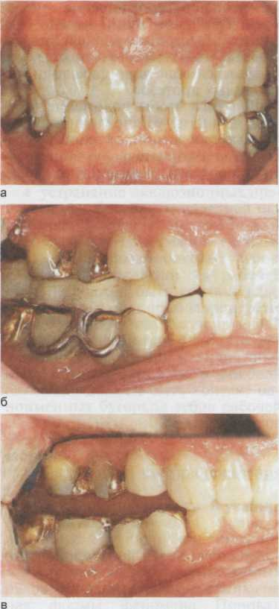
Рис. 9.7. Нарушение окклюзии при неправильном использовании накусочнои пластинки с окклюзионными накладками на боковые зубы для уменьшения глубокого резцового перекрытия.
а — прикус непосредственно после наложения накусочнои пластинки; б — толщина окклюзионных накладок после их неоднократного увеличения; в — накусочная пластинка удалена. Нижняя челюсть назад не смещается. Дизокклюзия боковых зубов в результате их «вколачивания» [Ash M. et al., 1995].
221

центральное соотношение челюстей. Обе части шины можно соединить быстротвердеющей пластмассой, чтобы пациент смог ею пользоваться вплоть до фиксации постоянных протезов.

Для того чтобы положение нижней челюсти, установленное с помощью окклюзионной шины, перенести в окончательную конструкцию протезов, рекомендуют также
перед препарированием зубов сделать в шине перфорации, нанести на окклюзионную поверхность шины пластмассу («Luxatemp») и получить отпечатки зубов-антагонистов. Сначала нужно препарировать дистальные зубы и посредством пластмассы уточнить внутреннюю поверхность шины, затем препарировать остальные зубы [See-herW.D., 2004].

Избирательное сошлифовывание зубов

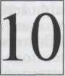

Одним из эффективных методов ок-клюзионной коррекции является избирательное сошлифовывание зубов (ИС). Этот метод лечения имеет свои теоретические основы, показания и противопоказания к использованию, требует применения специальных материалов и инструментов.

Перед проведением ИС врач должен провести функциональный анализ зубочелюстной системы [Хватова В.А., 1996], поставить диагноз и определить цель ИС.
При этом необходимо знать:
- морфологию зубов и функцио
нальное значение отдельных эле
ментов окклюзионной поверхности;
- положение зубов в зубных ря
дах;
- расположение оси зуба и воз
можные нагрузки на зуб;
- функциональное значение ок-
клюзионных контактов;
- основные признаки нормаль
ной и патологической окклюзии;
- пути движения бугорков в фис-
сурах и краевых ямках противолежа
щих зубов («окклюзионный ком
пас», «функциональный угол») при
окклюзинных движениях нижней
челюсти;
- технику ИС (иметь необходи
мые инструменты). .
Цели избирательного сошлифо-вывания:
- устранение симптомов мышеч-
но-суставной дисфункции;
- распределение жевательной на
грузки по оси зуба и снятие травмы
пародонта;
- создание стабильной окклю
зии;
• устранение окклюзионных пре
пятствий в боковых и передней ок-
клюзиях. В передней окклюзии дол
жен быть контакт резцов (и клы
ков), дизокклюзия боковых зубов.
В боковой окклюзии на рабочей
стороне должен быть контакт клы
ков или клыков и премоляров, реже
также моляров, на балансирующей
стороне — отсутствие контакта же
вательных зубов. При наличии пол
ных съемных протезов в боковой
окклюзии должен быть контакт од
ноименных бугорков зубов рабочей
стороны и разноименных бугорков
жевательных зубов балансирующей
стороны.
Показания и противопоказания к ИС зубов:
- патология пародонта. В участке
суперконтакта имеются подвиж
ность и смещение зубов, гингивит,
атрофия костной ткани пародонта;
- вторичная деформация зубных
рядов (горизонтальная и вертикаль
ная формы феномена Попова).
Устранение нарушений функциона
льной окклюзии является обязате
льным перед реконструкцией ок
клюзионной поверхности с помо
щью пломб, вкладок, коронок, не
съемных и съемных протезов;
- аномалии зубочелюстной систе
мы. Коррекция окклюзии методом
ИС возможна до, в процессе и пос
ле ортодонтического лечения для
стабилизации результатов лечения,
предупреждения развития патологии
жевательных мышц и ВНЧС;
- заболевания ВНЧС и жеватель
ных мышц. Окклюзионные препят
ствия могут нарушить координиро-
223

ванные сокращения жевательных мышц, вызвать гипертонус отдельных мышц, миалгии, асимметрию функции ВНЧС, мышечно-сустав-ную дисфункцию;

- нарушения функциональной
окклюзии. В участках суперконтак
тов наблюдаются клиновидные де
фекты, повышенная чувствитель
ность шеек зубов, эрозия поверхно
сти корня зуба и стенок корневого
канала, псевдопульпит интактных
зубов, рецессия десны;
- необходимость улучшения ок
клюзии протезов, если полная ре
конструкция ее отсрочена или не
показана;
- предстоящая установка имп-
лантатов, если требуется устранение
нарушений функциональной ок
клюзии. Суперконтакт на протезе с
опорой на имплантат — наиболее
частая причина отторжения имп-
лантата.
Противопоказания к ИС: острые и хронические заболевания ВНЧС, болевой синдром мышечно-сустав-ной дисфункции, бруксизм. В этих случаях показаны медикаментозное лечение, физиотерапия, ЧЭНС, ок-клюзионные шины и другие методы для снятия боли.
ИС проводят в стадии ремиссии, так как:
- при наличии боли затруднен
клинический анализ окклюзии,
трудно снять оттиски для изготовле
ния диагностических моделей, не
возможно определить центральное
соотношение челюстей;
- после снятия боли возможно
изменение окклюзии и тогда потре
буется дополнительное ИС.
ИС при резко выраженной стертости зубов может привести к уменьшению межальвеолярного расстояния.
При выраженных аномалиях зу-бочелюстной системы, подлежащих ортодонтическому лечению (дизок-клюзия передних зубов, перекрестный прикус), возможна незначительная коррекция окклюзии и ана-
224
томической формы зуба (например, по требованиям эстетики).
Подготовка пациента к ИС и его ведение. Пациент часто не подозревает наличие суперконтактов, одностороннего типа жевания, стискивания и скрежетания зубов. Он говорит одно: «Вы хотите шлифовать (стачивать) "здоровые" зубы». Поэтому беседа с пациентом — важная и сложная часть подготовки к ИС.
У пациента не должно быть нереальных страхов и ожиданий, ему можно сказать: «Мы немного подправим Ваши зубы, чтобы они лучше подходили друг к другу, чтобы Вы могли жевать на двух сторонах». Можно сначала порекомендовать сошлифовать явный, резко выраженный суперконтакт (лучше на пломбе, депульпированном зубе). После этого пациент может отметить, что «зубы удобнее смыкаются», «стало удобнее жевать» и т.п. Затем начать ИС по намеченному плану. Перед каждой процедурой ИС возможна премедикация, например назначение релаксантов per os за час до начала ИС.
Рекомендуется проводить ИС в 4—5 посещений с интервалами 7—10 дней для адаптации пародон-та и нейромышечной системы. Затем повторные посещения минимум 1 раз в год для осмотра и возможной коррекции окклюзии.
И С лучше проводить в начале приема, утром. Один сеанс не должен быть более 30 мин.
Критерии успешно проведенного ИС:
- зубы укрепляются;
- исчезают стискивание зубов,
парафункция;
- удобное двустороннее жевание;
- больной не чувствует окклю
зию.
Объективно оценить результаты ИС можно на основе окклюзио-грамм и рентгенограмм зубов, ЭМГ и записи функциограмм до и после ИС.

10.1. Методы выявления суперконтактов и используемые материалы

Существуют различные методы выявления суперконтактов. Простейшие из них: визуальный контроль, использование восковых окклю-зиограмм (от слова окклюзия) и артикуляционной бумаги, фольги, шелка. Для получения окклюзио-граммы на зубной ряд нижней челюсти укладывают полоску воска, больной смыкает зубные ряды в положении центральной окклюзии, через воск карандашом отмечают на зубах участки перфорации воска. Затем воск удаляют и сошли-фовывают отмеченные участки. То же повторяют в случаях передней и боковой окклюзии. В норме должны быть равномерные просвечивающиеся участки на всем протяжении восковой пластинки. Такие пластинки, изготовленные на этапах ИС, могут быть проанализированы и документированы. Одни авторы предлагают фиксировать перфорации воска на фотобумаге, другие — используют для оценки ок-клюзионных контактов компьютерную технику.
Рельефный оттиск окклюзион-ных контактов на восковой пластинке — окклюзиограмме — может быть использован для первичной диагностики суперконтактов при всех видах окклюзии. Используя окклюзиограмму, нужно помнить, что этот метод неточный, приводит к чрезмерному ИС.
ИС должно проводиться после функционального анализа зубоче-люстно-лицевой системы и выявления характера и локализации суперконтактов. В сложных случаях нужно использовать предварительное ИС на моделях челюстей в индивидуально настроенном артику-ляторе. При этом составляют план последовательности ИС: какую поверхность зуба и в какую очередь сошлифовывать.
Окклюзионный анализ моделей в артикуляторе может быть успешно осуществлен при следующих условиях:
- наличии точных слепков и мо
делей челюстей;
- использовании лицевой дуги;
- когда определено центральное
соотношение челюстей посредством
прикусных блоков или устройств
(например, с помощью функциогра-
фа).
Множественное фиссурно-бугро-вое смыкание зубов может быть «привычной окклюзией», образовавшейся в результате суперконтактов, потери зубов, окклюзионной реконструкции (зубные протезы, ортодонтическое перемещение зубов и т.д.). В этом случае нужно определить центральную окклюзию и выявить окклюзионные препятствия, которые привели к образованию такой окклюзии. Как же различить центральную окклюзию от привычной? Для этого надо определить центральное соотношение челюстей. Если при ИС учитывать только имеющееся множественное смыкание зубов, существует опасность сохранения неправильного положения нижней челюсти.
Важное значение для диагностики «привычной окклюзии» имеет томография ВНЧС. В норме суставные головки справа и слева расположены в центре суставных ямок. Для привычной окклюзии характерна асимметрия положения суставных головок.
В результате ИС положение суставных головок должно улучшиться. В противном случае сохраняется суперконтакт одних зубов и восстанавливается окклюзионная поверхность других.
Маркировка окклюзионных контактов посредством артикуляционной фольги (бумаги) при произвольных движениях нижней челюсти считается неточной. Врач должен предварительно инструктировать исследуемого о необходимости уста-

225
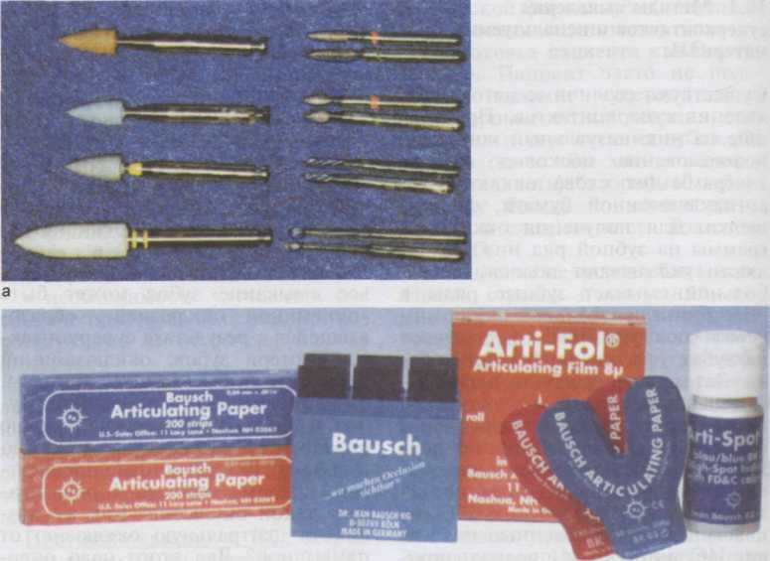
Рис. 10.1. Набор головок и полиров для избирательного сошлифовывания зубов (а) и материалы для маркировки окклюзионных контактов фирмы «Bausch» (б).

новки нижней челюсти в нужное положение и после наложения фольги на зубы направлять движение челюсти в нужное положение: зубы соприкасаются один раз, затем просят больного открыть рот и изучают отметки на зубах.

Для ИС используют маленькие алмазные головки, турбинные наконечники или микромоторы; для сошлифовывания скатов бугорков — валикообразные головки; для углубления фиссур и краевых ямок — шаровидные или грушевидные головки (рис. 10.1, а).
Боры, головки и полиры устанавливают в угловой наконечник под небольшим углом к поверхности зуба и по направлению функциональных движений (ориентиром является «окклюзионный компас»),
226
Вибрация при ИС должна быть минимальной, водяное охлаждение обязательно.
Полировку сошлифованной поверхности зуба производят головками с мелкозернистой поверхностью, резиновыми полирами. Затем необходима обработка поверхности зуба фтористыми препаратами.
Для маркировки окклюзионных контактов применяют артикуляционную бумагу, шелк, фольгу, тонкие пластинки воска, а также пинцеты для удерживания этих материалов. Артикуляционная бумага и фольга («Bausch», Германия) выпускается толщиной от 8 до 200 микрон и представляет собой маркировочные полоски с большой прочностью на разрыв, окрашенные с одной или двух сторон. Оптимальная толщина фольги 8—12 микрон иск-

Рис. 10.2. Влияние толщины артикуляционной бумаги и фольги на маркировку окклюзионных контактов.

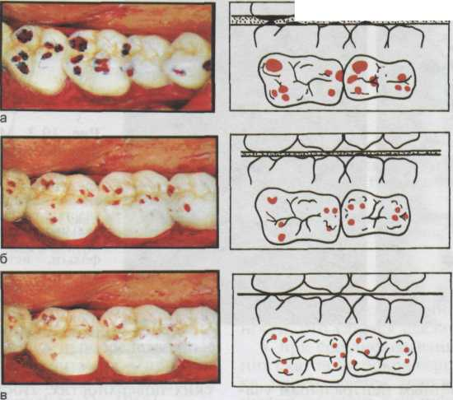
А>.,-^.,л.г,,
а — отчетливые и обширные маркировки материалом толщиной 40 микрон и более (лучше применять только перед сошлифовыванием для оценки выраженности, локализации суперконтактов); б — более ограниченные участки окклюзионных контактов при использовании фольги толщиной менее 20 микрон; в — точная точечная локализация суперконтактов при использовании фольги толщиной 8 микрон.

лючает чрезмерную маркировку (рис. 10.1, б).
Артикуляционная бумага устойчива к влаге, но на ней лучше отмечаются контакты сухих зубов. Если посмотреть фольгу на свет, видны точечные проколы на участках суперконтактов.
Артикуляционная фольга бывает красного, белого, зеленого, синего и черного цвета. Красную фольгу можно, например, использовать для отметки центрических, а синюю и зеленую — эксцентрических суперконтактов. Матовая поверхность фольги имеет окрашивающий слой.
Артикуляционная бумага и более толстая фольга увеличивают площадь маркировки и используются на первых этапах изучения окклюзионных контактов, как и тонкие полоски воска (рис. 10.2).
Окклюзионная фольга («Bausch», Германия) изготавливается с эмульгирующими добавками, которые придают ей определенную адгезивную устойчивость при контакте с влажными окклюзионными поверхностями. Красящее покрытие всех видов окклюзионной диагностической фольги и некоторых видов артикуляционной бумаги состоит из воска, масла и пигмента. Пористая основа артикуляционной бумаги имеет мягкую губчатую структуру. В участках преждевременных контактов образуются более окрашенные участки, так как из-за большего давления высвобождается и большее количество краски. Нормальные контакты выглядят на бумаге значительно светлее.
Интенсивно окрашенные контакты зубов имеют форму круга или

227

Рис. 10.3. Методы определения суперконтактов.
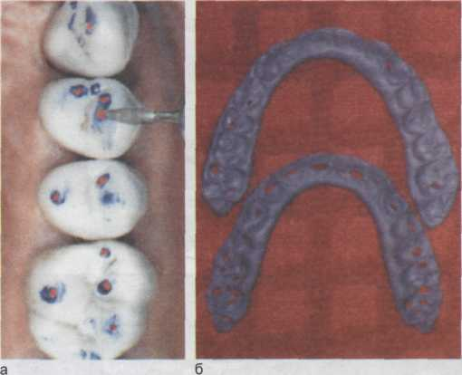
а — двухэтапная маркировка суперконтактов (интенсивно окрашенные синие участки со светлыми центральными зонами, полученные посредством толстой фольги, истинные суперконтакты красной фольгой толщиной 8 микрон); б — окклюзограммы до и после избирательного сошлифо-вывания зубов.

овала со светлым центральным участком. Этот светлый участок является истинным местом контакта зубов. Исследование окклюзии проводят в два этапа: сначала посредством толстой артикуляционной бумаги синего цвета, затем используют фольгу (толщиной 8 микрон) красного цвета, которая окрашивает эпицентр синего овала. Красные контактные пункты хорошо видны на окружающем синем фоне (рис. 10.3, а). Для окклюзионной коррекции методом ИС фирма «Bausch» выпускает:
- полоски артикуляционной бу
маги разного цвета, формы и тол
щины;
- тонкую артикуляционную фо
льгу разного цвета;
- металлическую фольгу в виде
полосок, окрашенных с одной сто
роны («Shimstock»);
- контрастную краску («Аг-
ti-Spot»), которую наносят кисточ
кой на поверхность кламмеров, ко
ронок для выявления участков кон
тактов, на которых слой краски по
вреждается. Эту краску можно испо
льзовать для регистрации контакт
ных пунктов на гладкополирован-
ных золотых и металлокерамиче-
ских поверхностях. После употребления «Arti-Spot» легко удаляется с зубной поверхности зубной щеткой и горячей водой. Поверхность гипсовой модели можно легко очистить мягкой щеткой.
Для начального определения суперконтактов могут быть использованы окклюзиограммы (воск, ок-клюзионный силикон) (рис. 10.3, б).
10.2. Методы и основные правила избирательного сошлифовывания зубов
Рассматривая этапы развития методов ИС, нужно упомянуть:
- метод ИС при центральной ок
клюзии и движениях нижней челю
сти вперед и в стороны. Этот метод
основан на результатах исследова
ний ряда авторов, которые показали
функциональное значение окклю-
зионных контактов в передней и бо
ковых окклюзиях;
- метод ИС только при централь
ной окклюзии без учета движений
нижней челюсти. Разработанный
группой авторов, этот метод изве
стен в литературе как «метод Jankel-
son» и основан на мнении, что при
жевании происходят опосредован-

228

ные через пищевой комок контакты зубов только в положении центральной окклюзии, а непосредственные окклюзионные контакты — при глотании в центральном соотношении челюстей [Jankelson D., 1955].

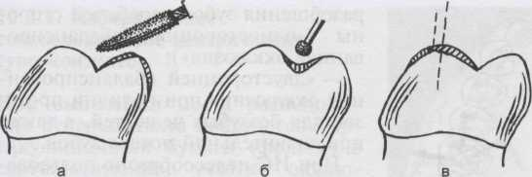
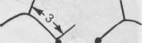

/v\
Рис. 10.4. Особенности избирательного сошлифовывания скатов бугорков (а), углубления фиссур (б), сошлифовывания скатов и вершины бугорка с сохранением положения последней (в).
При сошлифовывании скатов бугорков центрический контакт (1) и вершину бугорка (2) сохраняют. Участок сошлифовывания эксцентрического контакта (3) располагается между вершиной бугорка и центрическим контактом [Motsch A., 1977].
По поводу последовательности ИС тех или иных контактов существуют разные мнения. Одни авторы рекомендуют устранять сначала центрические суперконтакты, затем — эксцентрические; другие считают, что при устранении эксцентрических нарушений окклюзии происходит коррекция и центрической окклюзии. Очевидно, последовательность ИС зависит от характера и степени выраженности нарушения окклюзии.
Основные правила ИС:
- сошлифовывание естественных
зубов должно быть щадящим и то
чечным, проведено так, чтобы со
хранить и улучшить форму и поло
жение элементов окклюзионной по
верхности, улучшить окклюзионные
контакты;
- И С проводят в несколько эта
пов с интервалом от 2—3 дней до не
дели, чтобы образовывался замести
тельный дентин, нижняя челюсть
установилась в новое положение и
произошла адаптация. В ряде случа
ев в первое посещение трудно уста
новить челюсть в центральное соот
ношение. Постепенно, по мере ис-
правления окклюзионной поверхности, это удается сделать;
- при сошлифовывании внутрен
них скатов бугорков вершина бугор
ка перемещается наружу, поэтому
нужно немного сошлифовать и на
ружный скат, чтобы сохранить ее
исходное положение (рис. 10.4);
- необходимо сохранить контакт
бугорка и ямки в центральной ок
клюзии. Поскольку центральная ок
клюзия является началом всех дви
жений бугорка в соответствующей
фиссуре, маркировка ее может сов
падать с таковой, отмеченной в бо
ковых окклюзиях, поэтому нужно
сохранять отметки, сделанные в
центральной окклюзии и централь
ном соотношении челюстей;
- если рядом расположенные
краевые ямки имеют разную высоту,
нужно сошлифовать более высокую
либо увеличить высоту более низкой
ямки, сошлифовать противолежа
щий зуб, но при этом контакт бугор
ка и краевых ямок не должен быть
потерян;
- вершины опорных бугорков
(небных верхних и щечных нижних)
не сошлифовывают, ибо они обес
печивают стабильность централь
ной окклюзии, удерживают окклю-
зионную высоту. Защитные бугор
ки — щечные верхние и язычные
нижние — не сошлифовывают, так
как первые защищают слизистую
229

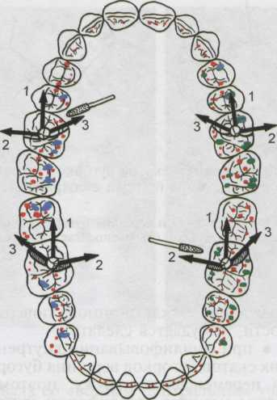
Рис. 10.5. Сошлифовывание суперконтактов при передних (1) и боковых движениях (2, 3) нижней челюсти в направлениях «окклюзионного компаса».
Красными точками обозначены центрические контакты, зелеными — рабочие контакты слева, синими — балансирующие контакты справа в левой боковой окклюзии.
оболочку щеки, вторые — язык от попадания его между зубами.
Укорочение бугорков как исключение из общего правила сошли-фовывания показано в тех случаях, когда они имеют контакт в положении центральной окклюзии, центральном соотношении, а также при боковых движениях нижней челюсти на балансирующей стороне.
• ИС при боковых окклюзион-ных движениях нижней челюсти (смещение в сторону на половину ширины премоляра) проводят с целью создания:
- беспрепятственного «клыково-
го ведения» с разобщением всех
остальных зубов;
- «групповой направляющей
функции» на рабочей стороне и
230
разобщения зубов нерабочей стороны («односторонняя сбалансированная окклюзия»);
— «двусторонней сбалансированной окклюзии» при наличии протезов для беззубых челюстей, а также при значительной потере зубов.
При ИС целесообразно пользоваться «окклюзионным компасом» («функциональным углом»), который помогает определить пути движения опорных бугорков в соответствующих фиссурах и краевых ямках на рабочей и балансирующих сторонах, путь движения бугорков между центральной окклюзией и центральным соотношением, направление бора при ИС.
«Окклюзионный компас» имеет три линии (стрелки): путь переднего движения нижней челюсти, рабочий путь (латеротрузия) и путь движения бугорка в соответствующей ямке на балансирующей стороне (медиотрузия) (рис. 10.5).
На зубах верхней челюсти рабочий путь направлен вестибулярно и перпендикулярен к пути переднего движения. Путь балансирующего движения — в передненебном направлении и под углом 45° к пути переднего движения.
На зубах нижней челюсти лате-ротрузионный путь направлен в язычную сторону и также перпендикулярен к пути переднего движения. Медиотрузионный путь (балансирующая сторона) направлен переднещечно и также под углом 45° к пути переднего движения.
Разное направление путей движения обусловлено различным движением головок ВНЧС на рабочей и балансирующей сторонах.
При маркировке боковых движений нужно учитывать движение бугорков также из центрального соотношения, поэтому медио- и лате-ротрузионные пути на верхних зубах при ИС расширяют кзади, а на нижних зубах по отношению к линиям «окклюзионного компаса» кпереди.

10.2.1. Избирательное сошлифовывание центрических суперконтактов

При выявлении места расположения суперконтакта посредством артикуляционной бумаги (фольги) в соответствующем участке окклю-зионной поверхности получаются интенсивные зоны окрашивания. В результате ИС должны быть достигнуты равномерные двусторонние симметричные контакты в центральной окклюзии, в центральном соотношении, а также беспрепятственное сагиттальное перемещение нижней челюсти между этими позициями.
Если обнаружен суперконтакт, например, на правом верхнем первом моляре (контакт А), а остальные жевательные зубы данной стороны вне контакта, при ИС надо помнить, что, устраняя суперконтакт, нельзя этот зуб выключить из окклюзии.
Самыми трудноустраняемыми суперконтактами являются таковые в центральном соотношении челюстей и при их переходе из положения центральной окклюзии в положение центрального соотношения.
При смещении нижней челюсти назад в центральное соотношение происходит сближение опорных бугорков зубов верхней и нижней челюстей, так как около вершин опорных верхних бугорков оказывается более узкая часть нижнего зубного ряда. При этом движении суперконтакты происходят на дис-тальных скатах опорных бугорков нижних зубов и мезиальных скатах опорных бугорков верхних зубов.
На рис. 10.6 показаны суперконтакты на вторых премолярах (мези-альные скаты небного бугорка верхнего премоляра и дистальные скаты щечного бугорка нижнего премоляра) в центральном соотношении челюстей после ортодонти-
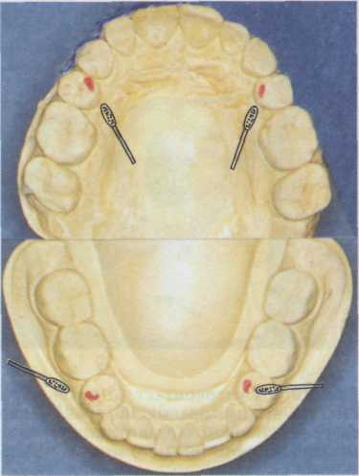
Рис. 10.6. Суперконтакты в центральном соотношении челюстей на вторых премолярах — мезиальных (верхних) и дистальных (нижних) скатах после ор-тодонтического лечения с удалением первых премоляров.
ческого лечения с удалением первых премоляров. На рис. 10.7 — суперконтакт на вторых правых премолярах в результате наклона нижнего моляра вперед, в сторону отсутствующего первого моляра. Неустраненные суперконтакты в центральном соотношении могут провоцировать нежелательное смещение нижней челюсти вперед.
Приводим пример суперконтакта справа в области жевательных зубов на внутренних скатах опорных бугорков в центральном соотношении челюстей. Нижняя челюсть при этом отклоняется вправо для множественного смыкания зубов (рис. 10.8).
Описанный выше суперконтакт в центральном соотношении между внутренними скатами опорных бу-

231

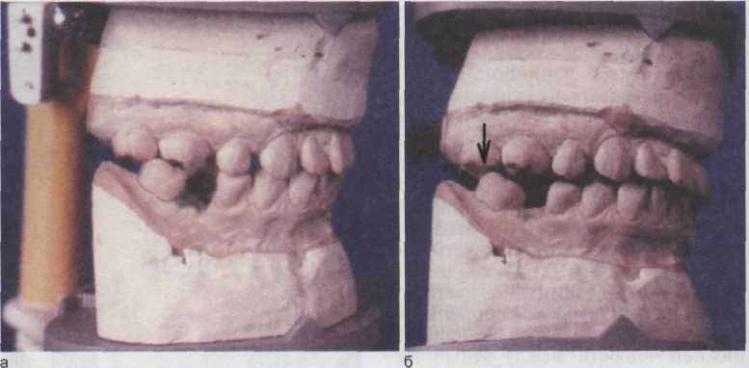
Рис. 10.7. Суперконтакт (отмечен стрелкой) в центральном соотношении челюстей на вторых правых молярах — передненебном скате верхнего и дистальном скате нижнего моляра в результате потери нижнего первого моляра и переднего наклона второго нижнего моляра в сторону отсутствующего зуба, а — привычная окклюзия; б — центральное соотношение челюстей.

горков встречается часто. Направление смещения нижней челюсти в положение «вынужденной окклюзии» зависит от места расположения суперконтакта. Например, суперконтакт III класса (В) способствует смещению нижней челюсти в ту сторону, где имеется суперконтакт, а суперконтакт на окклю-зионной поверхности I или II класса (А и С) способствует смещению нижней челюсти в сторону, противоположную локализации этого суперконтакта. Суперконтакт на мезиальном скате небного бугорка первого верхнего премоляра приводит к смещению нижней челюсти вперед. Напротив, суперконтакт на дистальном скате приводит к смещению нижней челюсти назад с редукцией окклюзион-ных контактов других боковых зубов.
Укорочение нижних резцов допустимо, если в передней окклюзии (резцы установлены встык) имеется значительное разобщение боковых зубов. Если же нет такого разобще-
232
ния, то при ортогнатическом прикусе в центральной окклюзии со-шлифовывают верхние резцы. Между резцами верхней и нижней челюстей в положении центральной окклюзии в норме должен быть небольшой зазор. Если положить полоску фольги на передние зубы, то при легком касании боковых зубов она не удерживается передними зубами, а при сильном сжатии челюстей извлекается с небольшим сопротивлением.
Частой причиной образования суперконтактов (центрических и эксцентрических) являются зубы мудрости при отсутствии таковых на противоположной челюсти.
Кроме того, зубы мудрости во время и после прорезывания зубов смещают впереди стоящие моляры вперед в вертикальном и трансвер-сальном направлениях, также создавая суперконтакты. Некоторые авторы считают, что третьи моляры, даже если они расположены правильно в зубном ряду, подлежат удалению.

10.2.2. Избирательное сошлифовывание эксцентрических суперконтактов

Эксцентрические суперконтакты наблюдаются в боковых окклюзиях (на рабочей и балансирующей сторонах), а также при переходе нижней челюсти из положения центральной окклюзии в положение передней окклюзии.
Сначала производят ИС суперконтактов на балансирующей стороне, так как они могут препятствовать смыканию зубов рабочей стороны.
Гипербалансирующие контакты в отличие от балансирующих разобщают зубы рабочей стороны. Такие контакты наблюдаются при удлиненных зубах мудрости, перекрестном прикусе, неправильном моделировании несъемных протезов, пломб, при нарушении окклюзии после ортодонтического лечения.
Балансирующие контакты обычно бывают на внутренних скатах опорных бугорков верхней и нижней челюстей (III класс окклюзион-ной поверхности, контакты В).
Можно восстановить «клыковое ведение» на рабочей стороне (коронки, пломбы, вкладки) и тем самым разобщить зубы балансирующей и рабочей сторон без ИС суперконтактов (рис. 10.9).
После устранения суперконтактов на балансирующей стороне проверяют контакты зубов рабочей стороны. Они обычно наблюдаются на поверхностях I и II класса (контакты А и С).
Поскольку центральная окклюзия и центральное соотношение челюстей являются исходными позициями для всех окклюзионных движений при ИС на рабочей стороне. Отметки, расположенные ближе к центральной фиссуре, нужно сохранить, чтобы не нарушить центрические контакты [Motsch A., 1977].
Латеротрузионные суперконтакты обычно наблюдаются на наруж-
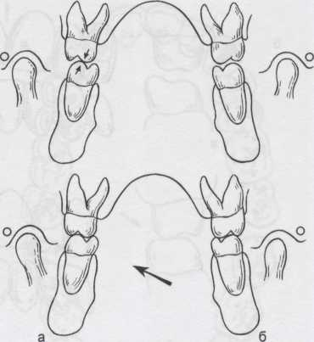
Рис. 10.8. Нестабильная окклюзия при суперконтакте в центральном соотношении челюстей (обозначен стрелками у внутренних скатов опорных бугорков моляров справа). Нижняя челюсть находится в правильном положении по трансверсали с центрическим положением суставных головок справа (а) и слева (б). Стабильность нижней челюсти обеспечивается ее смещением вправо в положение вынужденной окклюзии. При этом происходит также смещение левой суставной головки вперед и вниз, а правой — назад наружу [Motsch A., 1977].
ных скатах нижних щечных и внутренних скатах верхних щечных бугорков. Чтобы определить, скат какого зуба лучше сошлифовывать, нужно посмотреть центральную окклюзию. Если в положении центральной окклюзии нижний щечный бугорок удерживает «окклюзион-ную высоту», нужно сошлифовать скат верхнего щечного бугорка, и наоборот.
На рис. 10.10 показаны окклюзи-онные контакты в левой боковой окклюзии при «групповой направляющей функции». При «клыковом ведении» аналогичные отметки будут только на левых клыках, остальные зубы разобщены. Участки ло-
233

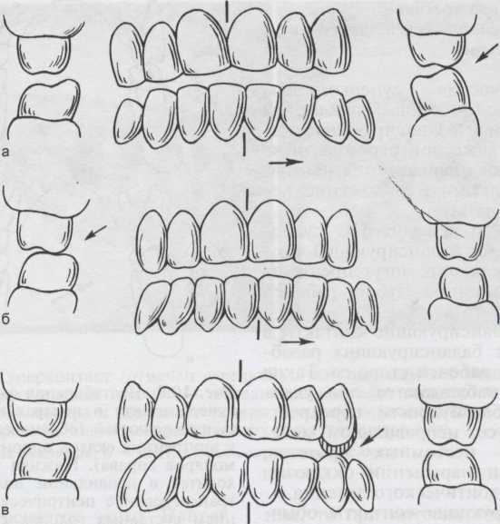
Рис. 10.9. Устранение суперконтактов на молярах путем создания «клыкового ведения» [Mohl N. et al., 1990].

а — рабочий суперконтакт моляра слева (обозначен стрелкой) при смещении нижней челюсти влево; б — балансирующий суперконтакт на моляре справа (обозначен стрелкой); в — удлинение клыка приводит к разобщению моляров.

кализации возможных балансирующих контактов на зубах справа в левой боковой окклюзии расположены на внутренних скатах опорных бугорков (III класс, контакты В).
Разметка рабочих и балансирующих контактов на зубах верхней челюсти справа представлена на рис. 10.11. Особенности ИС в данном случае заключаются в следующем:
- центрические контакты (крас
ные отметки) не сошлифовывают;
- суперконтакты на вершинах и
гребнях небных бугорков не сошли
фовывают, а углубляют фиссуры
противолежащих нижних зубов;
- клык не сошлифовывают;

- балансирующие контакты на
внутренних скатах опорных бугор
ков сошлифовывают в передненеб
ном направлении, не затрагивая
центрические опорные контакты,
ближе всего расположенные к цент
ральной фиссуре;
- рабочие контакты сошлифовы
вают в щечном направлении.
Результаты ИС: увеличение контактов в центральной окклюзии, создание «клыкового ведения» в правой боковой окклюзии, устранение балансирующих суперконтактов на молярах в левой боковой окклюзии.
На рис. 10.12 показаны типичные суперконтакты в правой боковой окклюзии.

234

Цель ИС суперконтактов в передней окклюзии — беспрепятственное скольжение нижних резцов по небной поверхности верхних резцов с возможно большим контактом резцов до установки их режущих краев встык. В начале движения нижней челюсти из положения центральной в положение передней окклюзии передние скаты бугорков нижних боковых зубов скользят по дисталь-ным скатам бугорков верхних боковых зубов («протрузионные поверхности»). На этих поверхностях возможны суперконтакты.

При ИС в передней окклюзии артикуляционную бумагу или фольгу укладывают на обе половины зубного ряда нижней челюсти. Пациент смыкает зубы в положении центральной окклюзии, а затем перемещает нижнюю челюсть вперед до смыкания резцов встык.
В передней окклюзии различают суперконтакты в области передних и боковых зубов. В области передних зубов суперконтакты наблюдаются при аномалиях положения отдельных верхних или нижних зубов, неправильном моделировании небной поверхности верхних или губной поверхности нижних резцов. При этом возникает асимметричный контакт на отдельных точках зубов.
При дизокклюзии резцов (открытый прикус) или прямой окклюзии (прямой прикус) в передней окклюзии не происходит разобщение боковых зубов.
Сошлифовывание боковых зубов при дизокклюзии резцов противопоказано. В этих случаях рекомендуется восстановление резцового перекрытия другими методами (ор-тодонтическими или ортопедическими).
При укорочении резцов их режущие края уплощаются, поэтому нужно их заострить, сошлифовав губную поверхность верхних или язычную поверхность нижних резцов, т.е. те поверхности, которые
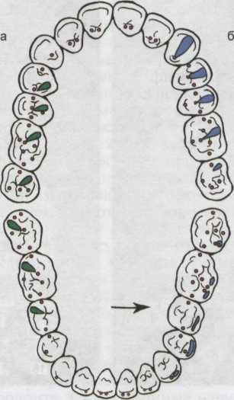
Рис. 10.10. Окклюзионные контакты в положении левой боковой окклюзии при «групповой направляющей функции».
Справа (а) — локализация возможных балансирующих контактов; слева (б) — рабочие контакты (заштрихованные полоски). Контакты в центральной окклюзии (кружочки). Стрелкой обозначено смещение нижней челюсти в левую боковую окклюзию.
не участвуют в сагиттальном резцовом пути.
В области боковых зубов причинами нарушения передней окклюзии чаще всего являются феномен Попова и ошибки моделирования окклюзионной поверхности протезов (рис. 10.13).
При ИС режущих краев резцов следует учитывать обязательное сохранение их контактов в положении центральной окклюзии. Если в положении центральной окклюзии контакт обеспечивается режущими краями нижних резцов, можно укоротить верхние резцы, и наоборот.
235

Рис. 10.12. Рабочий суперконтакт А (I класс) вторых моляров правой стороны (а), гипербалансирующий суперконтакт В (III класс окклюзионной поверхности) слева вторых моляров (б) (вид с оральной стороны).
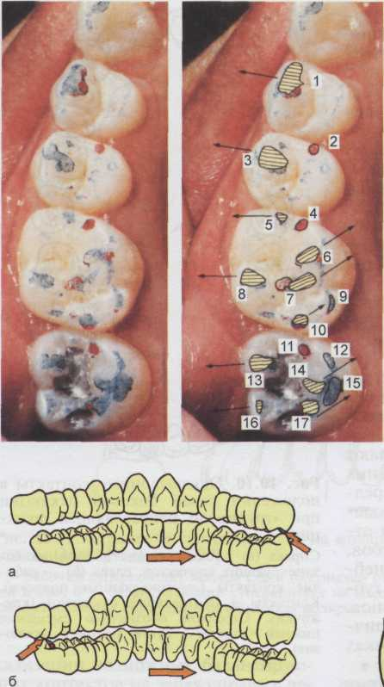

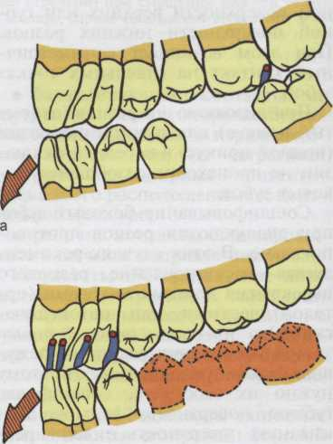
Стрелками обозначено направление движения нижней челюсти вправо [Smukler H., 1991].
Рис. 10.13. Отсутствие контакта передних зубов в передней окклюзии из-за суперконтакта на смещенном кпереди нижнем втором моляре (а). Устранение суперконтакта на моляре в передней окклюзии предшествует изготовлению мостовидного протеза (б) [Smukler H., 1991].
236
Рис. 10.11. Разметка рабочих и балансирующих контактов на зубах верхней челюсти справа (I класс Энгля соотношения моляров). Суперконтакт моляров на вершинах небных бугорков (точки 9, 12, 15), чрезмерные рабочие контакты на внутренних скатах щечных бугорков (точки 1, 3, 5, 8, 13, 16). Красные точки (2, 4, 6, 7, 10, 11, 17) — центрические контакты — не сошлифовывают. Участки, подлежащие сошли-фовыванию, заштрихованы. Стрелками обозначено направление сошлифовывания [Sol-nit A. et al., 1989].

10.2.3. Избирательное

сошлифовывание
при заболеваниях пародонта
Окклюзионная травма усиливает уже имеющееся поражение пародонта (генерализованный пародон-тит), а также может быть самостоятельным этиологическим фактором пародонтита (очаговый пародон-тит).
Какое место и значение имеет ИС в комплексном лечении заболеваний пародонта? Практика показывает, что лучше сначала проводить противовоспалительное лечение, так как при этом зубы могут изменить свое положение, занять первоначальное, ближе к нормальному, положение в зубном ряду. Если же сначала применить ИС, возможны нежелательные перемещения зубов. Резко выраженные нарушения окклюзии должны быть устранены в первое посещение.
Анализ окклюзии в полости рта недостоверен из-за подвижности зубов: более подвижные зубы менее интенсивно отмечаются артикуляционной бумагой (фольгой), поэтому в острой стадии заболевания пародонта ИС неточное. Нужно снять слепки легкотекучей массой и в ар-тикуляторе изучить окклюзионные контакты. На модели будут зафиксированы истинные ненагруженные положения каждого зуба. Сначала устраняют суперконтакты на моделях челюстей в артикуляторе, затем в полости рта.
ИС нужно проводить в несколько посещений с длительными перерывами, так как по мере стихания воспалительного процесса срабатывает механизм «возвращения зуба в правильное исходное положение». В первое посещение можно сошли-фовать протрузионные контакты боковых зубов, чтобы они могли выправить свое обычно наклоненное мезиальное положение. В следующие посещения проводят кор-
рекцию зубов в боковых окклюзиях и в центральном соотношении челюстей.
После завершения противовоспалительного лечения, физиотерапии и сошлифовывания суперконтактов через год рекомендуются контроль и коррекция окклюзии.
Очень подвижные зубы нужно шинировать, провести противовоспалительное лечение, а затем ИС.
При изготовлении ортопедических конструкций в боковых окклюзиях лучше планировать и создавать в артикуляторе «групповые окклюзионные контакты», уменьшив нагрузку на клыки.
Изучая влияние ИС на течение воспалительного процесса в тканях пародонта методом реопародонтог-рафии, авторы обнаружили, что к концу 2-й недели после ИС происходит нормализация гемодинамики пародонта. Окклюзионные нарушения вызывают значительные метаболические, функциональные и структурные изменения в тканях пародонта, утяжеляют течение воспалительных процессов и ухудшают прогноз заболевания. В связи с этим ИС независимо от степени тяжести воспалительного процесса должно включаться в план лечения больного пародонтитом, осложненным окклюзионной травмой [Золотарева Ю.Б., Гусева И.Е., 2001].
10.2.4. Избирательное
сошлифовывание
при зубочелюстных аномалиях
При зубочелюстных аномалиях наблюдаются атипичные контакты зубов в центральной, передней и боковых окклюзиях, поэтому для диагностики решающее значение имеют:
- анализ диагностических моде
лей в артикуляторе;
- функциональный анализ зубо-
челюстной системы, включающий

237

исследование окклюзии, жевательных мышц, ВНЧС;
- диагностическое избирательное
сошлифовывание на моделях в ар-
тикуляторе. При этом установку мо
делей нужно проводить с помощью
лицевой дуги;
- диагностическое восковое мо
делирование зубов на моделях челю
стей в артикуляторе.
Все это поможет врачу выбрать метод окклюзионной коррекции: ортодонтический, ортопедический, ИС, хирургический или сочетание методов.
Во всех случаях нужно решить вопрос, не является ли ортодонти-ческое лечение эффективным способом улучшения окклюзии. Гнато-логическое ИС предполагает сошлифовывание минимума тканей и получение возможно максимального эффекта, улучшение анатомической формы зуба без образования широких площадок.
При аномалиях зубочелюстной системы II класса I подкласса или III класса, дизокклюзии передних зубов последние так неблагоприятно расположены, что при передних и переднебоковых движениях не происходит достаточного разобщения боковых зубов. Иногда один или оба клыка неправильно расположены и также не обеспечивают разобщения зубов в боковых ок-клюзиях. У этих пациентов возможно создание группового контакта на рабочих сторонах. Желательно исключить балансирующие контакты, суперконтакты в боковых ок-клюзиях.
Недопустимо создание или увеличение резцового перекрытия за счет укорочения боковых зубов. Это ведет к уменьшению межальвеолярного расстояния и повышению нагрузки на передние зубы.
При значительном резцовом перекрытии:
• ИС боковых зубов предраспо
лагают к травме неба резцами ниж
ней челюсти;
• стабильный результат лечения
может быть получен при увеличе
нии межальвеолярного расстояния в
области боковых зубов.
Рассматривая ИС как вспомогательное мероприятие при ортодон-тическом лечении, можно назвать следующие показания к этому методу окклюзионной коррекции:
- наличие в периоде смешанного
прикуса нестершихся бугорков вре
менных клыков чаще на нижней че
люсти, вызывающих ее смещение
вперед и в сторону;
- сужение верхнего зубного ряда,
перекрестный прикус. ИС бугорков
временных клыков и моляров облег
чает расширение верхнего зубного
ряда;
- значительное различие мезио-
дистальных размеров коронок пер
вых и вторых временных премоля-
ров верхней и нижней челюстей и
как следствие этого неправильное
смыкание первых постоянных мо
ляров (ИС проксимальных поверх
ностей);
- необходимость при припасовы-
вании регулятора функции Френке
ля I или II типа расположить прово
лочные детали на мезиальной по
верхности временных клыков и пер
вых временных моляров, а также на
дистальной поверхности вторых
временных премоляров;
- преждевременные контакты
при различных видах смыкания зу
бов.
И С во время и после ортодонта-ческого лечения предотвращает возникновение патологии пародон-та, жевательных мышц и ВНЧС, а также способствует сохранению результатов ортодонтического лечения.
10.2.5. Возможные ошибки
Важно понять, как пациент переносит окклюзионное нарушение. Степень его ощущений не всегда соответствует степени выраженности последних. Некоторые пациенты

238

так адаптировались к своей окклюзии, что после ИС у них «возникают» окклюзионные проблемы. Чтобы уменьшить риск возникновения таких ятрогенных состояний, рекомендуется:
- поставить диагноз перед ИС;
- определить цели и показания
ИС;
- провести анализ функциональ
ной окклюзии в полости рта и на
разборных моделях челюстей в ар-
тикуляторе. В артикулятор модели
нужно установить с помощью лице
вой дуги, последовательно удаляя
штампики зубов, анализировать ок
клюзию;
- в сомнительных случаях прове
сти пробное ИС на моделях челю
стей в артикуляторе, обозначить по
следовательность ИС для дальней
шего повторения этой процедуры в
полости рта;
- документировать в истории бо
лезни все полученные данные.
Пациенту нужно объяснить показания к проведению ИС и получить его согласие.
Если в результате пробного ИС на моделях челюстей выясняется,
что для улучшения прикуса нужно слишком много удалять твердых тканей, показан другой вид окклю-зионной коррекции. ИС может быть частью комплексного лечения: ортодонтического, ортопедического, хирургического.
Несоблюдение правил и техники ИС может вести к следующим ошибкам:
- снижению окклюзионной вы
соты;
- ортодонтическому эффекту пе
ремещения зуба;
- гиперестезии твердых тканей
зубов;
- уплощению бугорков зубов и
повышению нагрузки на пародонт;
- чрезмерное сошлифовывание
бугорков на одной стороне вызыва
ет возникновение «преждевремен
ных контактов» на противолежащей
стороне;
- шероховатые поверхности зу
бов могут провоцировать бруксизм,
вызвать травму слизистой оболочки
языка, щек, губ. Сошлифованные
поверхности зубов, пломб и проте
зов должны полироваться в конце
каждого приема.
Гнатологические аспекты ортодонтического лечения
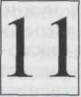

Ортодонтические вмешательства, изменяя положение и функцию зубных рядов, воздействуют на жевательные мышцы и ВНЧС.
Во время и после ортодонтического лечения могут возникнуть симптомы мышечно-суставной дисфункции. Это происходит из-за того, что часто ортодонтическое лечение бывает направлено на устранение морфологических и эстетических нарушений, а функциональные аспекты (состояние ВНЧС, характер функциональной окклюзии) выпадают из поля зрения. Причиной осложнений ортодонтического лечения является недостаточное обследование жевательных мышц и ВНЧС перед началом лечения.
Традиционное мнение, что после нормализации прикуса и зубных рядов исчезнут патологические симптомы мышечно-суставной дисфункции, на практике не всегда подтверждается.
Ортодонтическое лечение рекомендуется начинать после уменьшения и исчезновения симптомов дисфункции.
При любой аномалии прикуса возможны симптомы мышечно-суставной дисфункции. Они могут быть слабовыраженными, пациент не фиксирует на них внимание, а при ортодонтическом лечении эти симптомы усиливаются. Это означает, что перед началом ортодонтического лечения у всех пациентов нужно проверить функциональное состояние зубочелюстной системы и в плане лечения предусмотреть подготовку к лечению (определить,
240
например, центральное соотношение челюстей, изготовить накусоч-ную пластинку или окклюзионную шину).
Любое исправление аномалии приводит к изменению соотношения челюстей, функции мышц, топографии элементов ВНЧС. Вопрос в том, может ли система адаптироваться к этим изменениям или наступит патологическая реакция. В этом плане имеют значение длительность воздействия ортодонти-ческой аппаратуры, возраст пациента и другие факторы.
Анализ моделей челюстей, телерентгенография помогают установить правильное соотношение боковых зубов и резцовое перекрытие, но при этом необходимо учитывать положение суставных головок в ямках, суставных дисков. Например, при аномалии III класса Энгля (мезиальный прикус) воздействуют на нижнюю челюсть в дис-тальном направлении, но это может привести к смещению суставных головок назад, травме задисковой зоны, дислокации суставного диска вперед и внутрь.
Никогда нельзя однозначно сказать, как ВНЧС отреагирует на то или иное ортодонтическое вмешательство, поэтому во время такого вмешательства нужно контролировать функциональное состояние мышц и ВНЧС. Возможно, уже до ортодонтического вмешательства было неправильное положение суставных головок. В этом случае воздействие ортодонтической аппаратуры должно улучшить, но не ухуд-

шить топографию элементов ВНЧС. Например, при мезиальном прикусе может быть переднее положение суставных головок, тогда ди-стально направленные ортодонти-ческие силы нормализуют их положение. Если же имеется бессимптомное дистальное положение головок, такие ортодонтические силы вызовут резко выраженную мышеч-но-суставную дисфункцию. Поэтому перед ортодонтическим вмешательством важно оценить топографию элементов ВНЧС и учесть ее при проведении необходимых перемещений зубов и челюстей.

Важный фактор, который может вести к функциональным заболеваниям у подростков, — неравномерный рост и развитие челюстей, лицевого скелета и сустава. Это может быть причиной рецидива аномалии, заболеваний ВНЧС.
Такой рост может происходить в трех направлениях независимо от соотношения челюстей:
нейтральный рост — направле
ние и скорость роста всех участков
зубочелюстной системы равномер
ны и гармоничны;
горизонтальный рост(передняя
ротация, брахиоцефальный рост) —
челюсти и сустав развиваются в пе
реднем направлении, а вертикаль
ный рост незначителен, лицевой
скелет ротирует вперед;
вертикальный рост (задняя ро
тация, долихоцефалический рост) —
челюсти и сустав растут в вертика
льном направлении, лицевой скелет
ротирует назад.
Возникновение симптомов мы-шечно-суставной дисфункции во время или после ортодонтического лечения пациентов в возрасте 14—17 лет может быть связано как с лечением, так и с особенностями роста челюстей [Freesmeyer W., 1993].
Своевременное выявление функциональных нарушений, правильная оценка причин их возникновения перед, во время и после ортодонтического вмешательства —
единственная возможность понять влияние роста челюстей на ВНЧС и компенсировать его ортодонтиче-скими вмешательствами.
Рентгенологическое исследование ВНЧС необходимо перед лечением каждого пациента [Камышева Л.И., Аникиенко А.А., 1998]. Недопустимо перемещать суставную головку за пределы суставной ямки. Значительно затруднена перестройка и при положении головки на вершине суставного бугорка.
Если на томограмме ВНЧС головка проецируется на вершину суставного бугорка, то нужна коррекция аппарата с целью добиться более высокого ее положения.
После смыкания боковых зубов в правильной окклюзии необходимо проверять положение суставной головки во впадине. Если она занимает положение, отличающееся от центрального, лечение считают незаконченным и рекомендуют продолжить пользоваться аппаратом для удержания нижней челюсти в заданном положении. В противном случае возможны рецидивы.
У пациентов с ретропозицией нижней челюсти критерием излечения наряду с другими факторами является правильное положение головки в суставной впадине, что должно подтверждаться рентгенологически.
При наличии симптомов мышеч-но-суставной дисфункции у пациентов с зубочелюстными аномалиями обязательно также аксиографи-ческое исследование, которое до, в процессе и после лечения позволяет осуществить объективный контроль за состоянием ВНЧС и своевременно внести в план лечения коррективы [Матвеев В.М., 1999].
До, в процессе и после ортодонтического лечения необходимо оценивать функциональную окклюзию, учитывая при этом, что:
• целью лечения является создание стабильной окклюзии, центрического положения суставных головок в ямках;
241

- в центральной окклюзии жева
тельное давление должно быть на
правлено по оси зубов. Передние
зубы не должны испытывать значи
тельную нагрузку;
- в передней окклюзии должен
быть симметричный контакт рез
цов, боковые зубы вне контакта, что
обеспечивается резцовым перекры
тием;
- клыки должны находиться в та
ком положении, чтобы в боковых
окклюзиях на рабочих сторонах был
их контакт (симметричный) или
контакт клыков, премоляров и мо
ляров (также симметричный);
- важно определить расстояние
между центральной окклюзией и
центральным соотношением. Если
эти две позиции совпадают, то дис-
тально направленные силы вызовут
травму биламинарной (задисковой)
зоны и суставные симптомы;
- в возрасте 12—14 лет расстоя
ние между центральной окклюзией
и центральным соотношением 1,5—
3,5 мм, в возрасте 16—18 лет — 0,5—
1,5 мм, что является нормой. Из
этого надо исходить при планиро
вании лечения [Freesmeyer W.,
1993].
При каких аномалиях зубочелю-стной системы чаще наблюдаются функциональные нарушения и какие патогенетические механизмы лежат в их основе?
При аномалиях прикуса I класса Энгля имеются три причины, которые во время ортодонтического лечения могут обусловить повышенную нагрузку на ВНЧС, дистальное смещение суставных головок и пе-редневнутреннюю дислокацию суставных дисков:
1. При сужении верхних и нижних зубных рядов и горизонтальном росте челюстей, контакте передних зубов в привычной окклюзии, незначительной разнице в положении суставных головок при множественном смыкании зубов и в центральном соотношении, когда устранение сужения зубных рядов может
привести к дистальному смещению нижней челюсти.
Если удаление первых премоляров сначала производится на верхней челюсти или расширение зубных рядов начинают с нижней челюсти, то увеличивается давление на сустав в дистальном направлении. Лучше сначала расширить зубной ряд верхней челюсти или начать удаление зубов с нижней челюсти.
- При протрузии верхних перед
них зубов и наличии трем между
этими зубами создание контакта
верхних зубов и закрытие трем мо
жет привести к дистальному смеще
нию нижней челюсти. Избежать
этого можно в том случае, если уве
личить межальвеолярное расстоя
ние либо удалить первые премоля-
ры только на нижней челюсти.
- При устранении скученности
передних нижних зубов и нормаль
ном зубном ряде верхней челюсти
возможны дистальное смещение
нижней челюсти и мышечно-сус-
тавная дисфункция. Этих осложне
ний можно избежать, если удалить
первые премоляры нижней челюсти
или сделать достаточную сепара
цию резцов.
Если при аномалии прикуса 1 класса Энгля в большинстве случаев имеется правильное положение головки и диска ВНЧС, то при II классе чаще наблюдается дистальное положение суставной головки с частичным или полным переднеме-диальным смещением диска. Механизм образования дистального прикуса может быть связан с неравномерным ростом челюстей, гиперактивностью мышц, смещающих назад нижнюю челюсть, отставанием роста нижней и преобладанием роста верхней челюстей.
При составлении плана лечения прогнатического глубокого прикуса необходим анализ топографии элементов сустава при смыкании челюстей в центральной окклюзии на томограммах ВНЧС. Использование

242

верхнечелюстной пластинки с наклонной плоскостью для мезиаль-ного смещения нижней челюсти допустимо только при дистальном положении суставных головок в суставных ямках. В противном случае провоцируется гипермобильность суставных головок, может образоваться «двойной» прикус, когда нижняя челюсть устанавливается и в нейтральном положении перед наклонной плоскостью, и в дистальном (за наклонной плоскостью).

Если при глубоком прикусе обнаруживается нормальная топография элементов сустава, следовательно, глубокий прикус связан не с дистальным смещением нижней челюсти, а с недоразвитием ее, чрезмерным развитием верхней челюсти или ее фронтального участка, небным наклоном верхних фронтальных зубов, блокирующим мезиа-льное смещение нижней челюсти. В этих случаях глубокий прикус исправляется без изменения положения нижней челюсти, при необходимости с удалением передних зубов или с их депульпацией, укорочением и исправлением положения ортопедическими методами.
Часто при II классе прикуса прибегают к удалению зубов верхней челюсти и ее смещению назад вне-ротовой тягой. В этих случаях из-за смещения суставных головок назад возможны травма биламинарной задисковой зоны, переднемедиаль-ная дислокация суставных дисков.
При прогеническом соотношении челюстей III класса Энгля часто образуется вынужденный перекрестный прикус и наблюдается асимметрия положения суставных головок. В этих случаях необходимо с помощью окклюзионной шины переместить нижнюю челюсть в положение, при котором суставные головки будут располагаться симметрично. Если симптомы дисфункции устранены, полученное положение нижней челюсти закрепляют ортодонтиче-ским лечением.
Латерогения характеризуется асимметрией роста или вынужденным положением нижней челюсти при аномалии зубных рядов, сопровождается асимметрией положения головок ВНЧС.
В этих случаях нужно установить такое положение нижней челюсти, при котором будет правильное положение суставных головок, а затем закрепить это положение ортодон-тическими методами.
При ортодонтическом лечении часто проводят удаление первых премоляров. Суставные проблемы, возникшие во время и после орто-донтического лечения, наблюдаются у 20 % пациентов, которым было проведено удаление зубов. Это относится особенно к тем пациентам, у которых до лечения суставные головки уже были смещены дисталь-но. Удаление зубов приводит к укорочению зубных рядов и еще большему смещению суставных головок дистально.
Чтобы устранить скученность передних верхних зубов, удаляют зубы на верхней челюсти. Это приводит к уменьшению верхней зубной дуги и дистальному смещению суставных головок, особенно в тех случаях, когда не удаляют нижние пре-моляры. При необходимости удаления верхних премоляров следует удалять и нижние премоляры.
Брекеты, мешающие множественному смыканию зубов, также могут быть причиной щелканья и боли в ВНЧС.
Если при мезиальном прикусе имеется дистальное положение суставных головок, показано хирургическое устранение аномалии.
При переднем положении суставных головок дистально направленные силы ортодонтической аппаратуры нормализуют положение суставных головок.
Дизокклюзия в области передних и боковых зубов может быть результатом вредной привычки — располагать язык между зубами (мио-

243

функциональная причина), патологических изменений в ВНЧС (ревматоидный артрит). При полном отсутствии суставных головок происходит ротация нижней челюсти с центром вращения в области пре-моляров и образованием вторичной дизокклюзии. Таков же механизм возникновения дизокклюзии при полном переднемедиальном вывихе диска и смещении головок назад. В этих случаях наблюдается уменьшение межальвеолярного расстояния между боковыми зубами.
Наилучший эффект ортодонтиче-ского лечения можно оценить с точки зрения восстановления эстетики, фонетики и не в последнюю очередь функции.
В этом отношении перспективно применение set-up технологий и эластомерных позиционеров. Это альтернатива брекет-системе. Создавая модели челюстей с идеальным положением зубов и установив их в индивидуально настроенный артикулятор с помощью лицевой дуги, можно запрограммировать нормальную функцию зубочелюст-ной системы, составить план ведения пациента. Это уменьшает сроки ортодонтического лечения и позволяет добиться оптимального окончательного результата. В будущем можно создать компьютерную программу ортодонтической коррекции. Получив трехмерное изображение диагностической модели и наложив это изображение на ТРГ, можно моделировать окончательный результат ортодонтического лечения [Матвеев В.М., 2000; Жерехов Д.В., 2002].
Таким образом, при планировании ортодонтического лечения необходимо учитывать направление сил, воздействующих на нижнюю челюсть, а также топографию элементов ВНЧС.
Особенно неблагоприятное воздействие на ВНЧС оказывают дис-тально и/или дистально-латерально направленные силы.
244
До и в процессе ортодонтического лечения необходим томографический контроль положения суставных головок в ямках.
Методика set-up — перестановка зубов на рабочей модели в правильное положение и изготовление ортодонтического аппарата по этим идеальным моделям с заданными условиями для осуществления окончательной цели лечения.
На гипсовой модели восстанавливают и замещают недопрорезавшие-ся зубы. Подготовленные модели дублируются силиконовой массой («Deguform») в стандартных кюветах. На моделях отмечают вертикальные оси зубов, зубы нумеруют.
Затем прочерчивают линию горизонтального распила (базальная дуга).
Модель распиливают циркулярной пилой, получают цоколь и подковообразную альвеолярную часть с зубами. Зубы отделяют друг от друга сепарационным диском (апрок-симальные поверхности не повреждаются). «Корневой» части зубов придают коническую форму. Культи зубов перемещают и фиксируют воском. Цоколь фиксируют на силиконовой форме. Жидким воском заливают все промежутки между цоколем и культями зубов. Затем подготовленные модели помещают в специальную печь, разогревают до 50°. Зубы перемещают, сопоставляя модели, выверяют окклюзион-ные контакты. После остывания моделей промежутки и дефекты заполняют воском, моделируют контур мягких тканей.
Затем set-up дублируют, получают силиконовые формы, по которым отливают модели. Определяют конструктивный прикус и изготавливают позиционер из силиконового материала.
Возможно изготовление диагностического шаблона нормальной зубной дуги, с помощью которого можно оценить аномалию и разрезать модель только у тех зубов, которые подлежат перемещению.

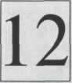

Восстановление и сохранение окклюзии в реставрационной стоматологии
Восстановление кариозных, разрушенных или отсутствующих зубов должно производиться так, чтобы восстановленные зубы не нарушали функцию зубочелюстной системы, обеспечивали стабильную окклюзию.
В центральной окклюзии должен быть одновременный и равномерный контакт восстановленных и всех остальных зубов с противолежащими зубами.
Опорные бугорки (небные верхние и щечные нижние) находятся в контакте с центральными фиссура-ми или краевыми ямками. Неопорные бугорки (верхние щечные и нижние небные) защищают щеки и язык от попадания их между зубами.
Восстановленные зубы должны способствовать тому, чтобы жевательная нагрузка была направлена на оси зубов во избежание травмы па-родонта. Ослабленные стенки зуба должны быть защищены краями пломб. Высота мезиальных и диста-льных краевых ямок в месте контакта зубов должна быть одинаковой. Скат краевого валика должен быть направлен к центру зуба.
Вершины щечных и язычных бугорков должны находиться на одной линии с вершинами соседних зубов. Расстояние между бугорками в поперечном направлении всегда меньше, чем максимальный щеч-но-язычный размер зуба.
Отсутствие контакта между зубами-антагонистами ведет к выдви-
жению зубов, их наклону. Скаты бугорков и основные бороздки формируют так, чтобы обеспечить прохождение противолежащих бугорков. При этом ориентиром является «окклюзионный компас». Окклюзионная поверхность боковых зубов восстанавливается с ориентацией на окклюзионную плоскость и располагается симметрично на одном уровне справа и слева. Высота бугорков, глубина центральных ямок должны быть такими же, как у соседних зубов. Слишком высокие бугорки и глубокие ямки могут способствовать возникновению суперконтактов, а плоские бугорки повышают нагрузку на пародонт, не создают стабильную окклюзию, функционально менее эффективны.
В центральной окклюзии контакт опорного бугорка с противолежащей центральной ямкой или краевыми ямками двух рядом расположенных зубов может быть двух видов:
а) скаты бугорка находятся в
контакте со скатами противолежа
щих бугорков, а вершина бугорка
не касается дна ямки;
б) вершины опорных бугорков
касаются основания ямок. В этом
случае основания ямок нужно рас
ширить в медиально-дистальном и
щечно-язычном направлениях, что
бы создать небольшую площадку
для движения опорного бугорка и
свободного перемещения нижней
челюсти по основанию ямки в по-

245

следний момент измельчения пищи, когда формируется рефлекс глотания («свободная центральная окклюзия»).
Отсутствие контакта между пломбой и противолежащим зубом ведет к ортодонтическому эффекту перемещения зуба.
До и после моделирования реставраций необходимо оценить характер окклюзионных контактов и сделать необходимую коррекцию. Балансирующие контакты при ин-тактных зубных рядах нежелательны. Если таковые имеются, их можно устранить двумя способами:
- сошлифовать имеющийся кон
такт (внутренние скаты опорных бу
горков);
- увеличить длину верхнего клы
ка на противоположной стороне,
если клык стерт или разрушен.
При реконструкции небной поверхности верхних центральных резцов на зубном бугорке нужно сделать площадку для упора и перемещения по ней нижних резцов. Между зубным бугорком и режущим краем должна быть вогнутая (но не выпуклая) поверхность. Выпуклая поверхность может привести к суперконтакту, смещающему нижнюю челюсть назад, или к травме пародонта верхних резцов.
При восстановлении функциональной окклюзии нужно учесть следующее:
- в передней окклюзии боковые
зубы не должны мешать смыканию
передних зубов, а в боковых окклю-
зиях передние зубы не должны пре
пятствовать смыканию боковых зу
бов. Наряду с центральными верх
ними резцами в контакте с нижни
ми зубами могут быть боковые рез
цы и клыки;
- в боковых окклюзиях в норме
должно быть «клыковое ведение»
или «групповой контакт» щечных
бугорков боковых зубов (симмет
рично) и разобщение остальных зу
бов;
246

- при реконструкции зубных ря
дов у больных с вторичной полной
адентией челюстей показано созда
ние двусторонней балансирующей
окклюзии для стабилизации проте
зов;
- восстановленные зубы не дол
жны создавать преждевременные
контакты в задней контактной по
зиции (в центральном соотноше
нии) при смещении нижней челю
сти по сагиттали назад на 1—2 мм.
В этом положении должны быть
равномерные двусторонние контак
ты дистальных скатов нижних и ме-
зиальных скатов верхних зубов.
Многие из этих требований могут быть выполнены при применении артикуляторов как при изготовлении работ в лаборатории (вкладки, виниры, съемные и несъемные протезы), так и при диагностическом восковом моделировании перед изготовлением реставраций (определение, например, длины резцов и клыков с целью создания резцовой и клыковой направляющей функции).
Частой причиной неудач при ортопедическом лечении является неустранение деформации зубных рядов и нарушений функциональной окклюзии до лечения.
Приводим наблюдения.
На этапе завершения работы в зуботехнической лаборатории было обнаружено, что металлокерамиче-ская коронка 48 мостовидного протеза в левой боковой окклюзии препятствует смыканию резцов. Такой гипербалансирующий контакт можно было устранить при препарировании зубов и моделировании окклюзионной поверхности (рис. 12.1).
Пациентка Т., 54 лет, обратилась с жалобами на боль и суставной шум справа при жевании, постоянное «рас-цементирование» мостовидного протеза для нижней челюсти.
Объективно: отсутствие первых и вторых моляров на нижней челюсти справа; имеется коронка на первом
Рис. 12.1. Гипербалансирующий контакт на металлокерамической коронке третьего нижнего правого моляра.
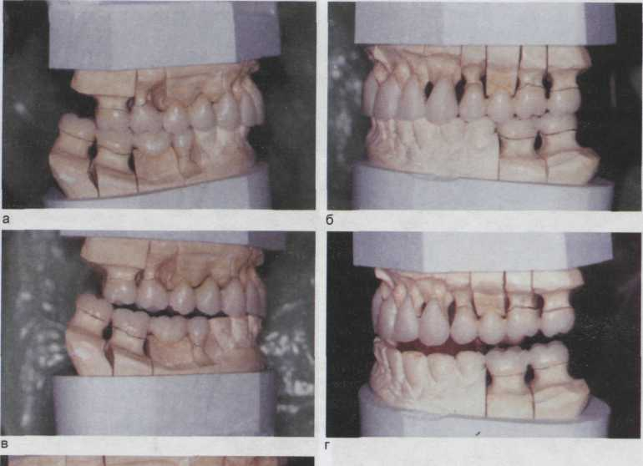
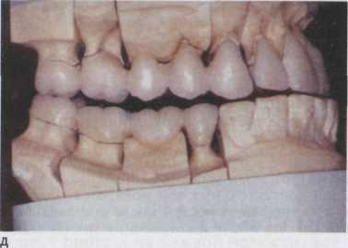
а — центральная окклюзия справа; б — центральная окклюзия слева; в — гипербалансирующий суперконтакт на правом моляре в левой боковой окклюзии; г — разобщение зубов на рабочей левой стороне (левая боковая окклюзия); д — суперконтакт на третьем нижнем моляре препятствует смыканию резцов в передней окклюзии.

нижнем премоляре справа с консольным зубом.
Привычная сторона жевания правая (несмотря на дефект зубного ряда нижней челюсти). Вертикальное перемещение вниз верхних моляров справа (рис. 12.2, А).
При изучении функциональной окклюзии выявлено, что смещенный вертикально вниз верхний второй моляр справа создает окклюзионные препятствия в левой боковой и передней ок-клюзиях.
При графической регистрации движений нижней челюсти: амплитуда движений нижней челюсти влево уменьшена, путь переднего движения
искривлен вправо, окклюзионные движения влево ограничены, окклюзион-ное поле смещено вправо. Линия центрального соотношения расположена по срединно-сагиттальной линии пластинки функциографа, что свидетельствует об отсутствии центрических нарушений окклюзии по трансверсали (рис. 12.2, Б).
На томограммах ВНЧС при сомкнутых зубных рядах имеется сужение зад-несуставной щели справа (рис. 12.2, В).
Диагноз: вторичная частичная аден-тия нижней челюсти, деформация ок-клюзионной поверхности верхнего зубного ряда справа, окклюзионная интерференция на смещенных молярах спра-
247

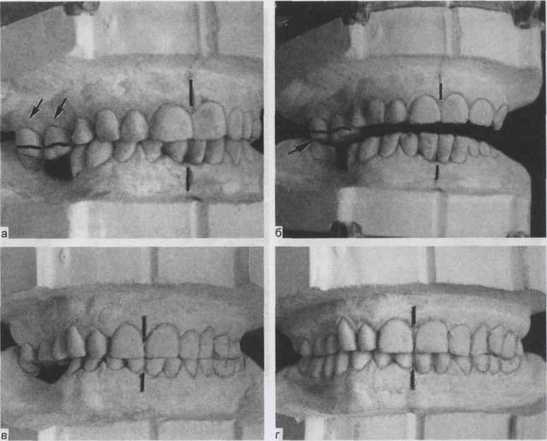
Рис. 12.2. Мышечно-суставная дисфункция у пациентки Т. с частичной вторичной адентией, деформацией окклюзионнои поверхности и нарушением функциональной окклюзии.

А — на моделях челюстей (а) вертикальное перемещение верхних правых моляров в сторону отсутствующих антагонистов (обозначено стрелками), отмечен уровень необходимого укорочения зубов; б — второй верхний моляр справа при контакте с нижним моляром создает ок-клюзионное препятствие в передней окклюзии; в — модели челюстей после сошлифовыва-ния верхних правых моляров; г — центральная окклюзия после изготовления мостовидного протеза для нижней челюсти "справа.

ва в левой боковой и передней окклю-зиях, включенный дефект зубного ряда нижней челюсти справа, чрезмерное препарирование премоляра и третьего моляра нижней челюсти справа, мышечно-суставная дисфункция.
Лечение: снятие консольного протеза, депульпация верхних правых моляров и их укорочение. Затем был изготовлен мостовидный протез для нижней челюсти справа.
В артикуляторе при моделировании коронок и промежуточной части мостовидного протеза устранены окклюзи-онные препятствия.
После пользования временным протезом больная отмечала удобство при жевании, после чего был изготовлен постоянный протез. Срок наблюдения 2,5 года, жалоб нет. На функциограмме все показатели улучшились.
Приводим наблюдение, в котором была допущена ошибка при ортопедическом лечении: не была устранена деформация зубных рядов, не проведен анализ окклюзии и не использован артикулятор при изготовлении протезов. В результа-

248

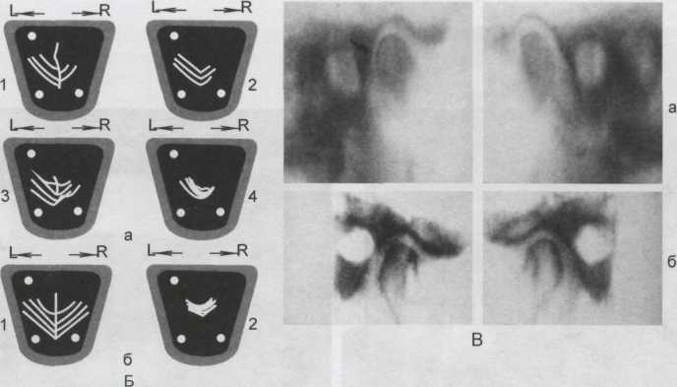
Рис. 12.2. Продолжение.

Б — функциограммы до лечения (а): амплитуда движений нижней челюсти вправо уменьшена (1, 2, 3), путь движения вперед искривлен (1), окклюзионное поле смещено влево (4). После лечения (б): боковые движения нижней челюсти (1) и окклюзионное поле (2) симметричны; В — томограммы ВНЧС до (а) и после (б) окклюзионной коррекции. Стрелкой обозначено сужение суставной щели в заднем отделе ВНЧС справа до лечения.

те после протезирования возник болевой синдром мышечно-сустав-ной дисфункции.
Пациентка С, 40 лет, обратилась с жалобами на сильную боль при жевании в околоушно-жевательной области справа, которая появилась после установки мостовидных протезов. Сначала было неудобство при жевании, затем возникла боль. При обследовании обнаружено, что имеются по три мостовидных протеза на каждой челюсти, все зубы покрыты коронками. Феномен Попова в области моляров справа (рис. 12.3, А). В связи с ограничением движений нижней челюсти в полости рта не удалось проверить функциональную окклюзию. На моделях челюстей, установленных в артикулятор, выявлены суперконтакты в центральном соотношении челюстей (в задней контактной позиции), гипербалансирующий суперконтакт правых моляров в левой боковой окклюзии, суперконтакт правого верхнего центрального резца в передней окклюзии. В результате жевание возможно было только справа (со слов больной). Это подтвердила запись готического угла; боковые движения нижней челюсти, направляе-
мые ВНЧС и жевательными мышцами, резко ограничены, как и окклю-зионные движения челюсти (рис. 12.3, Б).
Лечение проводилось в несколько этапов: физиотерапия для уменьшения боли, снятие всех мостовидных протезов, устранение суперконтактов, изготовление окклюзионных шин. После уменьшения боли и восстановления движений нижней челюсти изготовлено прикусное устройство для определения центральной окклюзии.
Затем изготовили в артикуляторе ме-таллокерамические мостовидные протезы на верхнюю и нижнюю челюсти.
Пациентка Н., 48 лет, у которой на фоне гиперацидного гастрита произошла генерализованная стертость зубов со снижением межальвеолярного расстояния на 6 мм (рис. 12.4, А). Центральное соотношение челюстей определено жесткими базисами и восковыми валиками, поверхность которых была оформлена по сфере (модифицированный аппарат Ларина, радиус сферы 9 см). Верхние протезы изготовлены по поверхности нижнего валика, а нижние — по верхним протезам (рис. 12.4, Б).
Функциональная окклюзия после лечения показана на рис. 12.4, В.
249

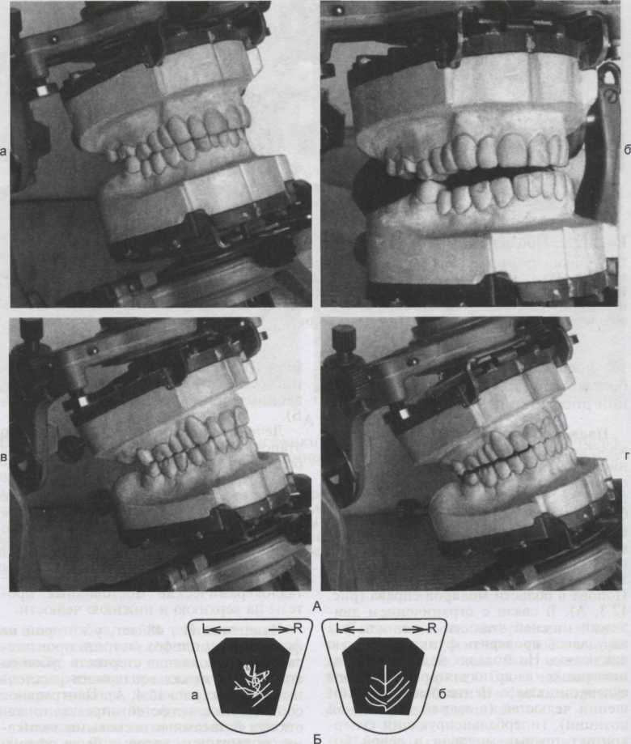
Рис. 12.3. Болевой синдром мышечно-суставной дисфункции у пациентки С. с деформацией зубных рядов и нарушением функциональной окклюзии.
А — модели челюстей в привычной (а) и левой боковой (б) окклюзиях до лечения, в центральной окклюзии (в) и в левой боковой (г) окклюзии после лечения; Б — функциограммы до (а) и после (б) лечения. L — движение влево; R — вправо.
250

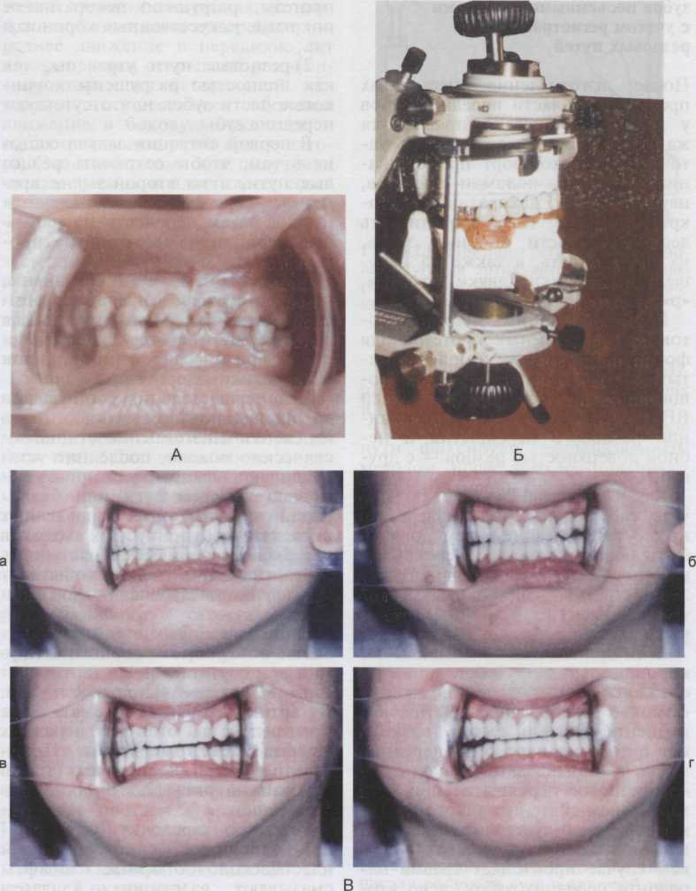

Рис. 12.4. Генерализованная стертость зубов со снижением межальвеолярного расстояния на 8 мм у пациентки Н.
А — прикус до лечения; Б — металлокерамические протезы на верхнюю челюсть изготовлены по сферической поверхности нижнего воскового валика; В — функциональная окклюзия после лечения: а — центральная, б — передняя, в — правая боковая, г — левая боковая.
251

12.1. Восстановление передних зубов несъемными протезами с учетом регистрации резцовых путей
После изготовления несъемных протезов в области передних зубов у пациентов нередко появляются жалобы на эстетическую недостаточность, дискомфорт при смыкании челюстей, поломки протезов, нарушение их декоративного покрытия, боль и кровоточивость десен в области опорных зубов, их подвижность, а также на нарушение фонетики (звуки «с», «з», «р»).
При традиционных методах изготовления несъемных протезов для фронтальной группы зубов не учитываются взаимосвязи, существующие между строением и функцией ВНЧС, с одной стороны, величиной резцового перекрытия и небной поверхностью резцов — с другой.
Как уже отмечалось, чем больше углы сагиттальных и трансверсаль-ных суставных путей, тем должны быть больше резцовое перекрытие и резцовые пути, и наоборот. Выраженность бугорков боковых зубов также зависит от величины суставных углов.
Если при восстановлении высоты коронок передних зубов или при ортодонтическом лечении создать глубокое резцовое перекрытие, а у пациента «плоский сустав», возникнет патология пародонта передних зубов, а если сделать незначительное резцовое перекрытие при крутом заднем скате суставного бугорка и глубокой суставной ямке, развивается патология сустава. В первом случае произойдет травма пародонта передних зубов, а во втором — травма мягких, а затем и костных тканей сустава.
В клинической практике возможны две ситуации:
1) резцовые пути сохранены, но передние зубы разрушены карие-
сом, сломаны ранее изготовленные протезы, разрушено декоративное покрытие искусственных коронок и т.п.;
2) резцовые пути утрачены, так как полностью разрушены корон-ковые части зубов или отсутствуют передние зубы.
В первой ситуации задача состоит в том, чтобы сохранить резцовые пути, а во второй — на временных коронках восстановить эти пути, а затем перенести их на новые коронки и мостовидные протезы.
Если резцовые пути сохранены, необходимо перед препарированием зубов зафиксировать имеющиеся резцовые пути, а затем воспроизвести их при моделировании коронок и мостовидных протезов.
Для осуществления этой задачи до препарирования зубов снимают слепки и изготавливают диагностические модели, последние устанавливают в артикулятор с помощью лицевой дуги или балансира, суставные углы определяют посредством прикусных блоков или аксиографии. Затем настраивают артикулятор на индивидуальную функцию зубочелюстной системы.
Запись резцовых путей осуществляют с помощью опорного штифта и резцовой тарелочки (артикуля-торы «Протар», «Стратос» и др.). В артикуляторе «Гнатомат» для этих целей имеются два передних штифта и съемные кольца. Принцип регистрации резцовых путей показан на рис. 12.5 и состоит в следующем.
Резцовую тарелочку (или кольца) заполняют самотвердеющей пластмассой, опорные штифты смазывают вазелином, а затем имитируют окклюзионные движения нижней челюсти вперед, назад, вправо, влево. Каждое движение выполняют от периферии резцовой тарелочки к центру, чтобы пластмасса не выходила за край та-

252

релочки. Последовательность движений стержня следующая: из центральной окклюзии совершают переднее движение в переднюю окклюзию, затем открывают рамы ар-тикулятора; из центральной окклюзии осуществляют боковое движение в боковую окклюзию и снова открывают рамы артикулято-ра. Это необходимо для получения четких выемок в пластмассе, соответствующих движениям нижней челюсти.
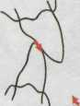


При выполнении этих движений зубы должны быть в постоянном контакте. После затвердевания пластмассы индивидуальные пути движения нижней челюсти, направляемые резцами, зафиксированы.
Записи в резцовой тарелочке используют при моделировании несъемных протезов, а также для измерения угла сагиттального резцового пути. Для этого после полимеризации самотвердеющей пластмассы в резцовой тарелочке, выемки, созданные опорным штифтом во время имитации окклюзионных движений, заливают воском. Негативное восковое отображение резцовых путей извлекают из регист-рата, разрезают в сагиттальной и трансверсальной проекциях и определяют параметры углов сагиттального и трансверсальных резцовых путей для настройки артикуля-тора.
Если резцы и клыки были разрушены или удалены, резцовый путь отсутствует, то его создают эмпирически, изготовив временные пластмассовые протезы в артикуляторе. При этом учитывают необходимость:
а) дизокклюзии боковых зубов в
передней окклюзии;
б) дизокклюзии боковых зубов
балансирующей стороны в боковой
окклюзии;
в) контакта зубов рабочей сторо
ны (клыков и/или клыков и щеч
ных бугорков боковых зубов).
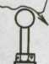
III I I If!
Рис. 12.5. Принцип регистрации резцовых путей в артикуляторе с помощью резцового штифта и резцовой тарелочки. Объяснение в тексте.
После установки временных коронок при необходимости проводят их коррекцию.
При отсутствии жалоб резцовые пути фиксируют вышеназванным методом, после чего изготавливают постоянные протезы с учетом движений нижней челюсти в артикуляторе и найденных резцовых путей.
Приводим пример.
Пациентка В., 44 лет, обратилась с жалобами на выпадение искусственной металлической коронки и отлом корон-ковой части правого бокового резца, эстетическое несовершенство имеющихся искусственных металлических коронок на всех верхних передних зубах (штампованные золотые коронки), которые были изготовлены много лет назад.
Функциональные и фонетические нарушения отсутствовали (рис. 12.6, А).
Перед снятием старых коронок изготовили диагностические модели из супергипса и установили их в артикуля-тор с помощью лицевой дуги. Затем записали резцовый путь в резцовой тарелочке артикулятора (рис. 12.6, Б), определили суставные пути с помощью аксиографа и в соответствии с этим настроили артикулятор по индивидуальным параметрам.
После препарирования зубов под ме-таллокерамические коронки и снятия
253

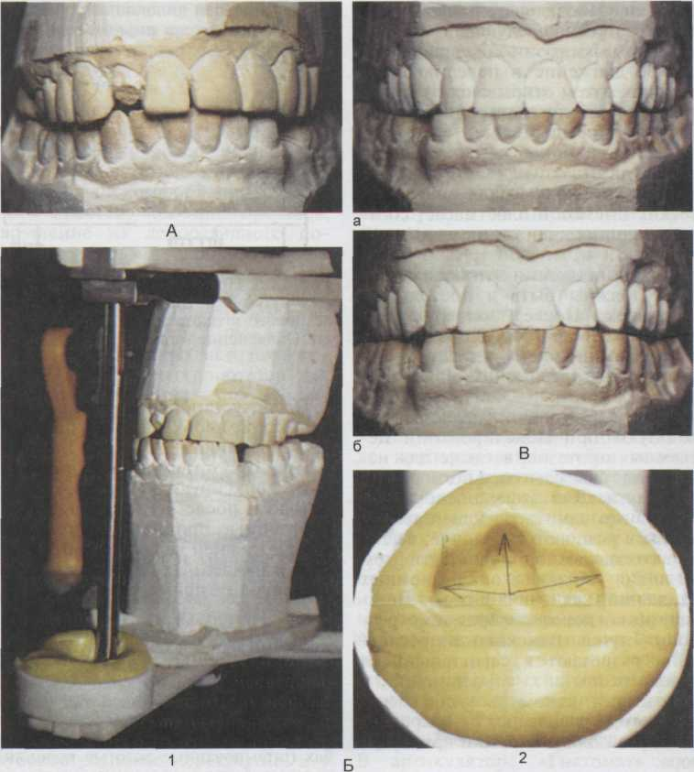
Рис. 12.6. Использование регистрации резцовых путей в артикуляторе с помощью резцового штифта и резцовой тарелочки для изготовления коронок на верхние резцы и клыки.

А — модели челюстей с сохраненными резцовыми путями на штампованных коронках в привычной окклюзии; Б — запись резцовых путей в резцовой тарелочке артикулятора с помощью резцового штифта (1). В самотвердеющей пластмассе «Ivolen» зафиксированы резцовые пути (сагиттальный и трансверсальный) (2); В — модели челюстей после лечения в привычной (а) и передней (б) окклюзиях.

двухслойных слепков получили разборную модель верхней челюсти, которую установили в артикулятор, затем моделировали каркас протеза с учетом дви-
жений нижней челюсти, записанных до препарирования. После фиксации готового протеза были получены запланированные резцовые пути (рис. 12.6, В).

254

12.2. Диагностическое восковое моделирование
Диагностическое восковое моделирование зубов применяют на этапе планирования лечения. Оно позволяет проверить в артикуляторе характер функциональной окклюзии и внести необходимые коррекции. Кроме того, определяют, возможно ли ортопедическим путем исправить форму и положение зубов или необходимо ортодонтическое вмешательство. Перед нанесением воска можно произвести на гипсовых моделях в артикуляторе ИС удлиненных, наклоненных или анома-лийно расположенных зубов. Исходная ситуационная модель должна быть сохранена, поэтому нужны две пары моделей: либо отлить две модели из одного силиконового слепка, либо дублировать ситуационную модель.
Для моделирования пригодны все воски, кроме твердых и очень темных. Метод Wax-up можно применять как для коррекции формы коронок, например для создания «клыкового ведения» в боковых ок-клюзиях, «резцового ведения» в передней окклюзии, так и для полного восстановления формы зубов. В последнем случае метод используют:
- на моделях с препарированны
ми зубами при изготовлении вре
менных коронок;
- для планирования комбиниро
ванных несъемно-съемных конст
рукций;
- для оценки результатов измене
ния прикуса на диагностических
моделях;
- для определения объема препа
рирования зубов в клинике;
- для планирования места распо
ложения имплантатов.
При диагностическом восковом моделировании используют следующие ориентиры: средняя линия лица, окклюзионная плоскость, ок-клюзионные кривые, характер смы-
кания зубных рядов в передней и боковых окклюзиях, величина и характер резцового перекрытия, эстетика, восстановление контактных боковых поверхностей зубов с эстетической точки зрения (при тремах и диастемах).
Диагностическое восковое моделирование может быть использовано при решении вопроса о возможности исправления аномалии положения зубов ортопедическим методом.
Устранение прогенического соотношения челюстей у взрослых возможно ортодонтическим, хирургическим и ортопедическим методами. В каждом случае нужно решить, какой метод даст лучшие результаты, успешной ли окажется ортодонтическая перестройка прикуса или таковую лучше сочетать с хирургическими методами. Кроме того, возможность ортодонтиче-ской перестройки зависит от результатов телерентгенологического исследования. Описаны случаи рецидива прогении после ортодонти-ческого лечения, связанного с ростом нижней челюсти у молодых пациентов.
Если пациент соглашается на оперативное вмешательство, его нужно предупредить о возможных осложнениях (повреждение нижнего альвеолярного нерва, послеоперационное кровотечение и воспаление тканей), сообщить стоимость операции и стационарного лечения.
Приводим наблюдение, которое показывает, что достижение высоких эстетических результатов ортопедическими методами даже при нерезко выраженной прогении с контактом передних зубов представляет определенные трудности, требует предварительного воскового диагностического моделирования в артикуляторе, сотрудничества и взаимопонимания между врачом и пациентом.
Пациентка К., 27 лет, обратилась с жалобами на то, что мостовидный про-
255
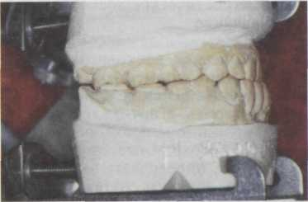
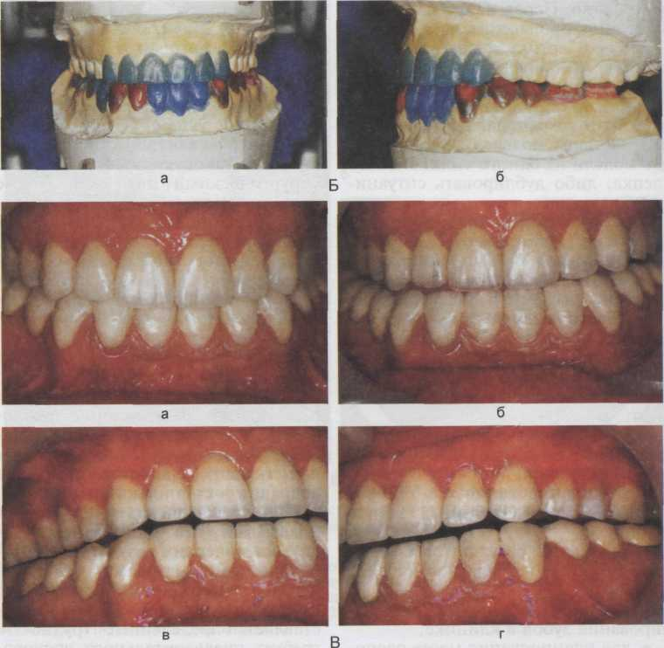
Рис. 12.7. Использование метода пробного воскового моделирования при проге-ническом соотношении передних зубов.
А — прикус до лечения; Б — ортогнатическое соотношение передних зубов после воскового моделирования (а — вид спереди, б — вид слева); В — металлокерамические коронки и мос-товидный протез в полости рта: а — центральная окклюзия, б — передняя, в — правая боковая, г — левая боковая окклюзия.
256

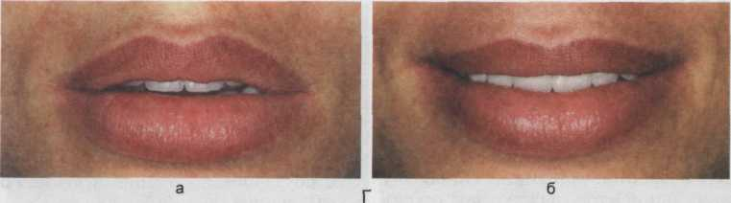
Рис. 12.7. Продолжение.

Г — эстетический результат лечения: а — физиологический покой нижней челюсти; б улыбка.

тез на нижней челюсти, изготовленный несколько лет назад, «некрасивый, выбивает и разрушает передние верхние зубы». Кроме того, появились боли в околоушно-жевательной области с иррадиацией в ухо, голову. Имеется неудобство при смыкании челюстей, при жевании приходится искать удобное положение нижней челюсти. Верхние зубы не видны при разговоре.
Объективно: прогеническое соотношение зубных рядов во фронтальном участке, прямое соотношение справа и ортогнатическое соотношение боковых зубов слева. На нижней челюсти имеется мостовидный протез с опорой на клыки и премоляры. Резцы отсутствуют. Атрофия альвеолярного отростка в области отсутствующих резцов резко выражена, имеется большое расстояние между клыками (на ширину 5 резцов), поэтому промежуточные фасетки широкие и длинные, выпуклые с вестибулярной стороны (рис. 12.7, А).
Верхние передние зубы в покое и при разговоре не видны, укорочены, имеют неровные края. В передней окклюзии имеется контакт только боковых зубов, в боковых окклюзиях — балансирующие суперконтакты. Пальпация собственно жевательных мышц болезненна. На томограммах ВНЧС отклонений от нормы не выявлено.
После совместной консультации с хирургом был поставлен диагноз: мик-роретрогнатия верхней челюсти, мак-роглоссия, дисфункция ВНЧС.
Рекомендовано: изготовить диагностические модели челюстей, сопоставить их в артикуляторе в правильном орто-гнатическом прикусе (по I классу Энг-ля), изготовить пластмассовую шину на
зубной ряд нижней челюсти с крючками для резиновой тяги. Показана операция на верхней челюсти с перемещением вперед фронтальных зубов и альвеолярного отростка (в условиях стационара). Мостовидный протез на нижней челюсти подлежит снятию.
С учетом отсутствия эффекта от применения ранее суставной шины и отказа пациентки от оперативного лечения составлен план ортопедического изменения соотношения передних зубов.
При помощи лицевой дуги диагностические модели установлены в артику-лятор, который затем настроен на индивидуальную функцию с помощью блоков, фиксирующих переднюю и боковые окклюзии. Произвели восковое моделирование верхних передних зубов на модели до препарирования зубов (рис. 12.7, Б). Выяснилось, что соотношение передних зубов по ортогнатиче-скому типу достигнуть только за счет моделировки верхних передних зубов невозможно. Необходимо снять нижний мостовидный протез и произвести моделировку нижних зубов.
После воскового моделирования получен «силиконовый ключ», который помог перенести на временные коронки форму и положение зубов, полученные при восковом моделировании. В результате достигли приемлемых для пациентки эстетических результатов: в передней окклюзии — контакт резцов и разобщение боковых зубов; в правой и левой боковых окклюзиях — контакт клыков, остальные зубы вне контакта (рис. 12.7, В).
Результат лечения с точки зрения эстетики удовлетворил пациентку (рис. 12.7, Г).
257

12.3. Восстановление «резцового и клыкового ведения» — функциональная, эстетическая и фонетическая проблемы
Разрушение и стертость верхних резцов и клыков многие стоматологи рассматривают исключительно с точки зрения эстетики. Однако у таких пациентов нередко возникает потеря направляющей функции резцов и клыков и возможны:
- чрезмерная стертость и гипере
стезия твердых тканей боковых зу
бов;
- повышение функциональной
нагрузки на ткани ВНЧС;
- появление балансирующих и
гипербалансирующих суперконтак
тов;
- дискоординация ЭМГ-актив-
ности жевательных мышц и как
следствие мышечно-суставная дис
функция;
- нарушение фонетики (произ
ношения звуков «с», «з» и др.).
Восстановление «резцового и клыкового ведения» проводят ортопедическими методами (изготовление коронок, виниров, вкладок), а также с помощью композитов.
Изготовление виниров является технически сложной методикой, требующей участия лаборатории (дополнительные расходы), нескольких посещений стоматолога; при этом также имеются трудности достижения соответствия оттенков. Установка коронок требует значительного удаления тканей зуба.
Современные достижения в адгезивных технологиях и в применении композитов позволили использовать довольно простые, неинва-зивные способы восстановления «резцового и клыкового ведения» за одно посещение.
При восстановлении «резцового и клыкового ведения» с помощью композита необходимо предупредить пациента о том, что материал может износиться быстрее, чем противоположный естественный зуб,
258
хотя многие современные композиты высокоустойчивы к стиранию и могут прослужить годы.
Пациентка С, 25 лет, обратилась с жалобами на недостаточную эстетичность передних верхних зубов. Ранее были устранены ортодонтическим методом небный наклон центральных и вестибулярное положение верхних боковых резцов (рис. 12.8, а).
При обследовании выявлены: балансирующие суперконтакты моляров в боковых окклюзиях, контакт боковых резцов и жевательных зубов, дизок-клюзия клыков в правой боковой окклюзии на рабочей стороне (справа) (рис. 12.8, б); контакт жевательных зубов и также дизокклюзия клыков в левой боковой окклюзии на рабочей стороне (слева) (рис. 12.8, в); смещение нижней челюсти вправо (ориентир на срединную линию верхних и нижних резцов), точечные контакты правых жевательных зубов в передней окклюзии (рис. 12.8, г).
Балансирующие контакты на внутренних скатах опорных бугорков вторых моляров (слева и справа) можно устранить двумя методами: 1) сошли-фовать внутренние скаты опорных бугорков (III класс окклюзионной поверхности); 2) удлинить верхние клыки. Лучше использовать второй метод, поскольку необходимо восстановить также длину верхних резцов.
Для того чтобы определить, насколько можно удлинить клыки и резцы, были изготовлены диагностические модели челюстей, которые установили в артикулятор с помощью лицевой дуги (рис. 12.8, д), затем прикусными блоками настроили суставные углы артику-лятора.
Цели воскового моделирования резцов и клыков на моделях в артикулято-ре (рис. 12.8, е): 1) разобщение боковых зубов (2—3 мм) в передней окклюзии; 2) достижение контактов клыков на рабочих сторонах и разобщение жевательных зубов на балансирующих сторонах.
После моделирования с модели верхней челюсти был снят силиконовый слепок, чтобы при реставрации передних зубов воспроизвести длину и анатомическую форму резцов и клыков.
Реставрация проведена микрофиль-ным светополимеризуемым реставраци-
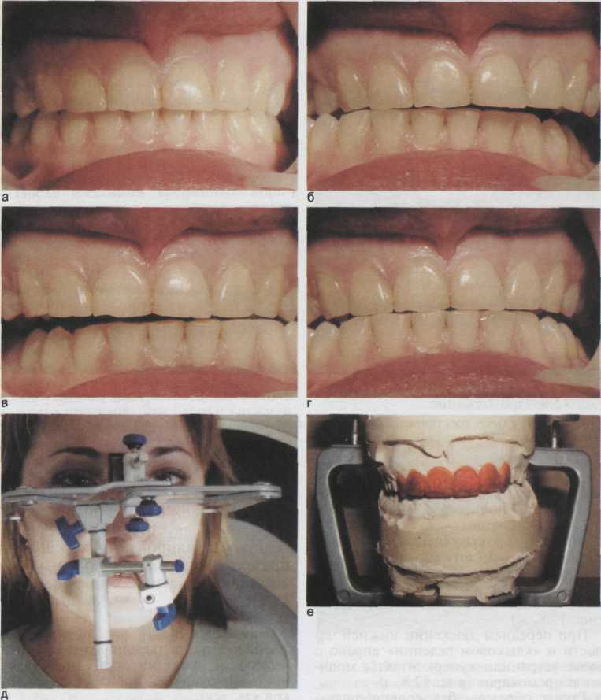
Рис. 12.8. Восстановление резцового и клыкового ведения композитными реставрациями.

а — прикус после исправления положения резцов ортодонтическим методом; б — правая боковая окклюзия; в — левая боковая окклюзия; г — передняя окклюзия; д — лицевая дуга установлена; е — восковое моделирование резцов и клыков в артикуляторе.

онным материалом «ЗМ Filtek Z250» в комбинации с «ЗМ Filtek А110» для достижения эстетического результата. Резцы и клыки препарированы как под прямые виниры.
После протравливания и нанесения адгезива послойно наносили реставрационный материал с последующей полимеризацией светом каждой порции материала. Контурирование поверхно-

259

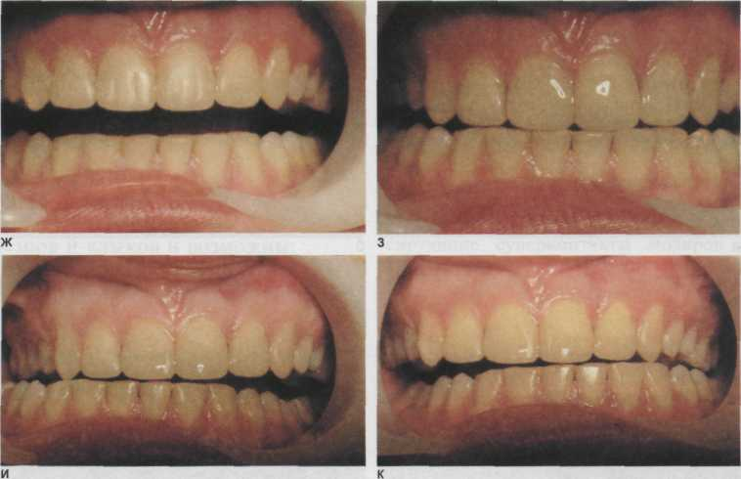

Рис. 12.8. Продолжение.
ж — резцы и клыки восстановлены; з — передняя окклюзия после лечения; и — правая боковая окклюзия; к — левая боковая окклюзия.
сти реставрации производили алмазными борами, полировку дисками «ЗМ Sol-lex» из системы для шлифовки и полировки, проксимальные поверхности обрабатывали штрипсами.
вое ведение» слева на искусственной коронке. Если запланировано «клыковое двустороннее ведение», то при моделировании коронок на премоляры последние должны быть выключены из контактов (рис. 12.9).
Пациентка 3., 28 лет, обратилась с жалобами на функциональную, эстетическую и фонетическую недостаточность (нарушение произношения звуков «з», «с»).
Несколько лет назад у нее была травма лица и челюстей, потеря передних зубов верхней и нижней челюстей. Изготовленные мостовидные протезы неэстетичны, нарушено откусывание пищи, произошел скол облицовочной части (рис. 12.10, А). На ортопантомо-грамме следы двойного перелома нижней челюсти: в области суставного отростка справа и в области моляров слева (остеосинтез проволочными швами) (рис. 12.10, Б). Нарушение функциональной окклюзии: точечные контакты жевательных зубов в центральной и бо-
В результате удлинили коронковую часть резцов и клыков, восстановили цвет и анатомическую форму зубов (рис. 12.8, ж).
При переднем движении нижней челюсти и «клыковом ведении» вправо и влево устранили суперконтакты моляров и премоляров (рис. 12.8, з).
Таким образом, без сошлифовыва-ния балансирующих суперконтактов достигли разобщения жевательных зубов при «резцовом и клыковом ведении».
При восстановлении «клыкового ведения» и моделировании боковых зубов одной стороны необходимо учитывать особенность окклюзион-ных контактов на противоположной стороне. Например, при «клыковом ведении» справа на естественных зубах должно быть «клыко-
260

ковых окклюзиях, дизокклюзия передних зубов. После снятия протезов видны дефекты альвеолярного отростка в переднем участке (рис. 12.10, В).
В артикуляторе «Гнатомат» произведено моделирование временных мосто-видных протезов. Установлено ортогна-тическое соотношение зубов. В передней окклюзии — контакт передних зубов и разобщение боковых зубов, в боковых окклюзиях — контакт клыков (рис. 12.10, Г).
После фиксации временных коронок окклюзионная и фонетическая коррекция не потребовалась, жалоб не было.
С временными протезами были сняты слепки с верхней и нижней челюстей и отлиты модели для сохранения ориентиров для зубного техника при моделировании постоянных протезов. Резцовые пути фиксированы в съемных кольцах артикулятора «Гнатомат».
Кроме того, посредством технического силикона были сделаны слепки вестибулярной поверхности верхнего и нижнего протезов. Эти слепки служили ориентиром для моделирования облицовочной части каркасов.
Постоянные протезы в артикуляторе и в полости рта показаны на рис. 12.10, Д, Е. Альвеолярный отросток восстановлен посредством розовой керамики. На функциограммах и аксиограммах после лечения по сравнению с исходными показателями зарегистрировано восстановление длины и симметрии траекторий движения нижней челюсти (рис. 12.10, Ж).
12.4. Препарирование зубов с сохранением центрального соотношения челюстей
При необходимости одновременного препарирования моляров и пре-моляров вначале нужно продумать, как сохранить центральное соотношение челюстей и межальвеолярное расстояние. Можно снять слепок до препарирования, а после препарирования одномоментно сделать временный мостовидный протез из самотвердеющей пластмассы.
Если необходимо препарирование зубов под мостовидные проте-
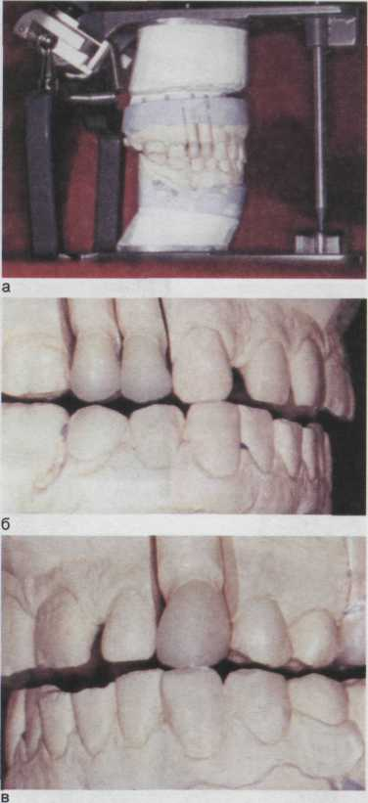
Рис. 12.9. Моделировка металлокера-мических коронок на верхних премоля-рах справа и верхнем клыке слева соответствует «клыковому ведению» естественных зубов справа [Хватова В.А., Ан-тоник М.М., 2004].
а — модели челюстей в артикуляторе «Whip-Mix»; б — «клыковое ведение» естественных правых клыков и разобщение пре-моляров; в — «клыковое ведение» на метал-локерамической коронке верхней челюсти слева.
зы большой протяженности, лучше сначала препарировать зубы на гипсовых моделях, а изготовленные

261

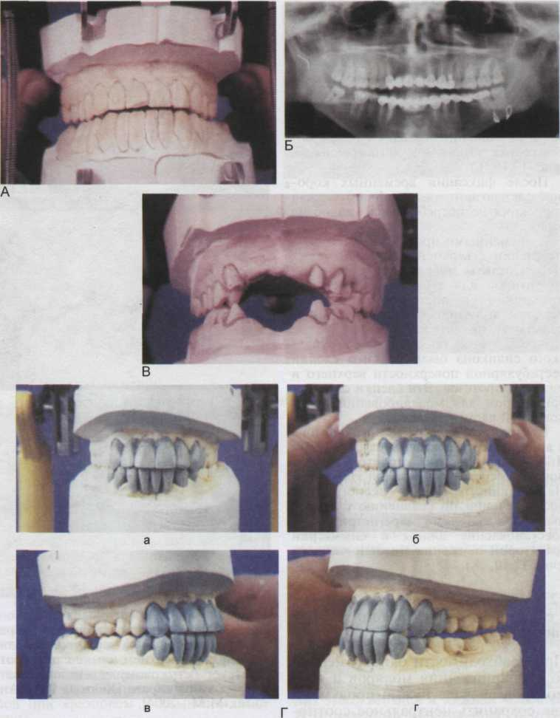

Рис. 12.10. Восстановление фонетики и эстетики у пациентки 3. с дизокклюзией передних зубов после двойного перелома нижней челюсти.
А — модели челюстей до лечения: дизокклюзия передних зубов, отлом облицовочной части мостовидного протеза на центральном верхнем правом резце, эстетическая и функциональная недостаточность; Б — ортопантомограмма; В — модели челюстей после снятия протезов; Г — мостовидные протезы смоделированы воском: а — центральная, б — передняя, в — правая боковая, г — левая боковая окклюзии.

262

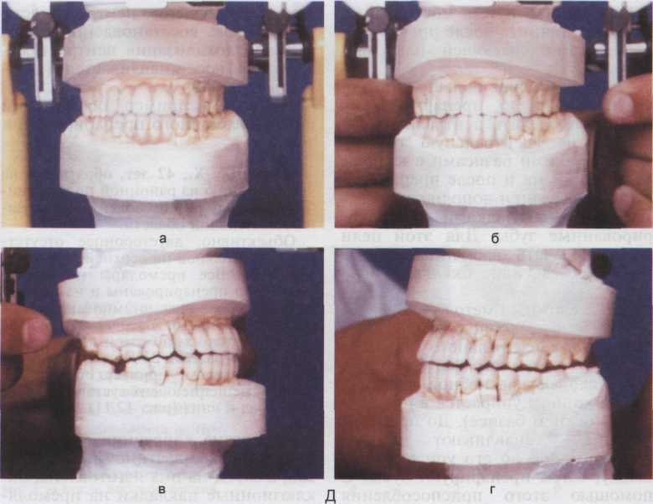
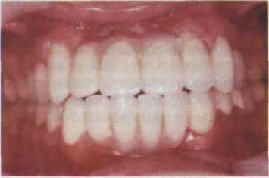

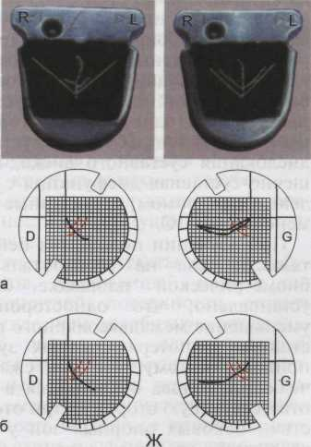
Рис. 12.10. Продолжение.
Д — готовые постоянные мостовидные протезы на моделях челюстей в артикуляторе «Стратос 200»: а — центральная, б — передняя, в — правая боковая, г — левая боковая окклюзии; Е — вид протезов в полости рта; Ж — графическая регистрация движений нижней челюсти: функциограммы (вверху) и аксиограммы (внизу). Улучшение всех показателей после лечения (а — до, б — после лечения).

263

лабораторным путем мостовидные протезы уточнить после препарирования самотвердеющей пластмассой.
При отсутствии большого количества зубов до препарирования нужно определить центральное соотношение (центральную окклюзию) жесткими базисами с валиками, а во время и после препарирования эти валики дополнять пластмассовыми накладками на препарированные зубы. Для этой цели можно сделать временный съемный протез или окклюзионную шину.
Более сложный метод — сохранение межальвеолярного расстояния с помощью центрального опорного штифта функциографа, который устанавливают на небной пластинке (он концом упирается в площадку на нижнем базисе). До препарирования устанавливают нужную длину штифта до его упора в площадку, затем препарируют зубы. С помощью этого приспособления сохраняется необходимый зазор между препарированными зубами и их антагонистами.
Если после препарирования жевательных зубов межальвеолярное расстояние уменьшается, то возникает та же ситуация, как при потере боковых зубов: смещение суставных головок (одно- или двустороннее), травма мягких тканей сустава, дислокация суставного диска, мы-шечно-суставная дисфункция с болевым синдромом, структурные изменения внчс.
При изучении положения центра тяжести тела на горизонтальной биометрической площадке было установлено, что одностороннее уменьшение межальвеолярного расстояния и потеря боковых зубов приводят к тому, что при сжатии челюстей голова отклоняется в соответствующую сторону. При отсутствии боковых опорных зон у исследуемого во время сжатия челюстей наблюдается отчетливое диста-
264
льное перемещение центра тяжести тела. После восстановления опорных зон локализация центра тяжести тела восстанавливается [Lotz-mann U., 2000].
Приводим пример осложнений после чрезмерного препарирования зубов.
Пациентка X., 42 лет, обратилась на консультацию из районной поликлиники по поводу резких болей в околоуш-но-жевательной области.
Объективно: двустороннее отсутствие всех моляров на верхней и нижней челюстях. Все премоляры по высоте чрезмерно препарированы и на них изготовлены золотые штампованные коронки. Съемными протезами больная не пользуется из-за боли и неудобств.
На томограммах ВНЧС справа и слева в привычном прикусе обнаружено резкое смещение обеих суставных головок назад и вниз (рис. 12.11).
Проведена коррекция имеющихся съемных пластиночных протезов, а затем на них изготовлены ок-клюзионные накладки на премоляры верхней и нижней челюстей.
Томографический контроль
ВНЧС показал двустороннее центрированное положение суставных головок. Через несколько дней жалобы больной значительно уменьшились. Через 3 мес после получения стойкого эффекта были изготовлены бюгельные протезы с ок-клюзионными накладками на премоляры.
Боли, возникшие после потери межальвеолярного расстояния, были обусловлены смещением нижней челюсти и суставных головок назад, травмой задисковых зон ВНЧС, поэтому возник болевой синдром мы-шечно-суставной дисфункции.
12.5. Гнатологические основы моделирования окклюзионной поверхности
Восстановление окклюзионной поверхности основано на принципе последовательного индивидуально-
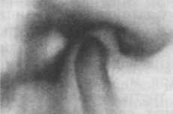
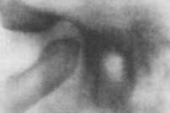
Рис. 12.11. Томограммы ВНЧС пациентки X. в привычной окклюзии при отсутствии моляров и чрезмерном препарировании премоляров с обеих сторон (а — справа, б — слева).

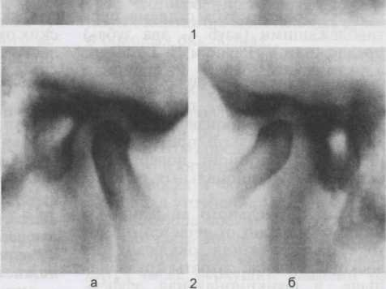
1 — до восстановления центрального соотношения челюстей коронками на премоляры и опорными съемными протезами; 2 — после восстановления.

го моделирования ее элементов. При этом в центральной окклюзии должны быть обеспечены стабильное положение нижней челюсти, осевая нагрузка на пародонт, а при динамической окклюзии — беспрепятственный переход из одной ок-. клюзии в другую.

12.5.1. Методы моделирования окклюзионной поверхности
В центральной окклюзии рекомендуется создавать точечные контакты скатов бугорков или контакты вершин бугорков с ямками по типу «свободной центральной окклюзии».
Существуют различные модификации раздельного моделирования элементов окклюзионной поверхности, но общие принципы остаются.
Цветовая маркировка для воскового моделирования:
- конусы бугорков — желтый
воск;
- треугольные валики, щечные и
язычные скаты бугорков — красный
воск;
- дистальные и мезиальные ска
ты бугорков — зеленый воск;
- краевые валики — голубой.
Каждый метод имеет свои особенности, преимущества и недостатки.
Точечные контакты на скатах бугорков, выраженный рельеф окклюзионной поверхности создать труднее, чем «свободную центральную окклюзию», однако первый метод имеет преимущества: при точечных контактах вершины бугорков меньше стираются, а эффективность обработки пищи повышается, хотя и не исключаются преждевременные контакты зубов в бо-
265

ковых окклюзиях, если не создано «клыковое ведение».
Вместо традиционных выпуклых треугольных валиков скатов бугорков D. Schulz (1999) предлагает делать отвесные скаты этих валиков вблизи вершин бугорков и уплощенный скат в нижней трети валиков, что не препятствует свободным движениям нижней челюсти.
Восковое моделирование по типу контакта одного зуба с двумя противолежащими («зуб — два зуба») предложили V. Payne и Н. Lundeen, а по типу «зуб—зуб» — P. Thomas.
Существует также метод «негативного отпечатка», при котором моделирование производят с ориентацией на рельеф противолежащей окклюзионной поверхности без учета функциональных особенностей зубов.
Метод раздельного моделирования значительно отличается от метода формирования окклюзии из воскового блока: затраты труда меньше, а функциональная эффективность больше.
При изготовлении коронок и мо-стовидных протезов возникает вопрос, в каком положении производить моделирование:
- в центральной окклюзии без
учета контактов в задней контакт
ной позиции (при смещении ниж
ней челюсти назад из центральной
окклюзии);
- в задней контактной позиции;
- в центральной окклюзии с уче
том окклюзионных контактов в
задней контактной позиции.
В первом случае возможно возникновение суперконтактов зубов при жевании, особенно на рабочей стороне. Во втором случае произойдет увеличение межальвеолярного расстояния в центральной окклюзии, поэтому нужно перед моделированием сошлифовывать зубы по высоте в задней контактной позиции, что нежелательно. В третьем случае, если моделирование произведено при центральной окклюзии,
можно, сопоставив модели в задней контактной позиции, проверить наличие двусторонних равномерных контактов в этой позиции и при необходимости устранить их.
Анализируя диагностические модели челюстей, состояние пародон-та, характер окклюзионных контактов в полости рта, врач должен передать зубному технику следующие сведения:
- какой требуется вид центриче
ских окклюзионных контактов в об
ласти боковых зубов;
- как далеко дистально при кон
цевом дефекте должны быть постав
лены зубы (при изготовлении съем
ного протеза);
- какие контакты должны быть в
боковых и передней окклюзиях
(клыковые, групповые).
12.5.2. Моделирование окклюзионной поверхности с учетом окклюзионных движений нижней челюсти
Моделирование окклюзионной поверхности предполагает:
- использование артикулятора;
- правильное расположение мо
делей челюстей в пространстве меж
ду рамами артикулятора в соответст
вии с расположением челюстей у
пациента в лицевом скелете;
- соответствие резцовых и сус
тавных путей у пациента и в артику-
ляторе.
Основные принципы реконструкции окклюзионной поверхности:
- жевательное давление должно
распределяться по оси зуба;
- ширина зуба должна быть боль
ше окклюзионной поверхности;
- избегать плоскостных контак
тов зубов;
- на небной поверхности верхних
резцов и клыков должны быть во
гнутые площадки;
- в области центральных фиссур
и краевых ямок следует создавать
небольшой горизонтальный участок

266

для беспрепятственного движения опорного бугорка («свободная центральная окклюзия»);

- эффективное «клыковое и рез
цовое ведение», чтобы при боковых
и передней окклюзиях разобщались
боковые зубы;
- эффективное «клыковое веде
ние» — немедленное разобщение
боковых зубов в самом начале боко
вого смещения нижней челюсти;
- до моделирования боковых зу
бов при отсутствии «клыкового ве
дения» в боковой окклюзии, «резцо
вого ведения» в передней окклюзии
необходимо произвести коррекцию
и реконструкцию резцов и клыков.
В центральной окклюзии должен быть легкий контакт резцов. При обширной или полной реконструкции окклюзии, прежде чем препарировать естественные зубы, рекомендуется производить диагностическое восковое моделирование в артикуляторе. Это помогает определить особенности и объем препарирования, составить план лечения.
«Окклюзионный компас» используется для облегчения воспроизведения движения бугорков по противолежащим фиссурам и краевым ямкам. Переднее движение обозначается черным цветом, переднебо-ковое — желтым, движение в рабочую сторону (латеротрузия) — голубым, движение на балансирующей стороне (медиотрузия) — зеленым цветом (рис. 12.12).
«Окклюзионный компас» отмечается на зубе, где будет производиться моделирование; центр его расположен в области центральной фис-суры. На нижних молярах переднее движение направлено назад; движение в рабочую сторону перпендикулярно переднему движению и проходит между язычными бугорками; движение в балансирующую сторону происходит под углом 45° относительно переднего движения между средним и дистальным щечными бугорками. На верхних молярах линии «окклюзионного компаса» —
зеркальное изображение таковых на нижних молярах.
Бугорки всех зубов не должны быть расположены на линиях «окклюзионного компаса».
Предусматриваются моделировка площадки вокруг центра «компаса» и возможность беспрепятственного скольжения бугорков по противолежащим фиссурам и краевым ямкам, что особенно важно при групповых контактах жевательных зубов в боковых окклюзиях.
12.5.3. Инструменты и материалы
Для моделирования окклюзионной поверхности из воска используют инструменты, предложенные P. Thomas. Это изогнутые зонды 1 и 2 для забора воска и моделирования, гладилки для уточнения моделировки.
Для забора воска нагревают изогнутую часть зонда на пламени горелки, при этом инструмент находится ниже верхушки пламени на 1 см (рис. 12.13, а). Затем зондом касаются воска, чтобы его капля прилипла к инструменту (рис. 12.13, б, в). Изогнутую часть зонда повторно нагревают, чтобы капля расплавленного воска стекала на кончик зонда. Эту каплю наносят на заранее размеченное место зуба, например на место расположения бугра. Когда воск начинает остывать, зонд медленно поднимают и вытягивают конус нужной высоты (рис. 12.13, г).
Для учебных целей при моделировании каждого элемента окклюзионной поверхности можно использовать воск разного цвета (рис. 12.14).
12.5.4. Разметка и подготовка
моделей
Основой реконструкции окклюзионной поверхности является определение места расположения бугорков. Для этого производят разметку модели.
267

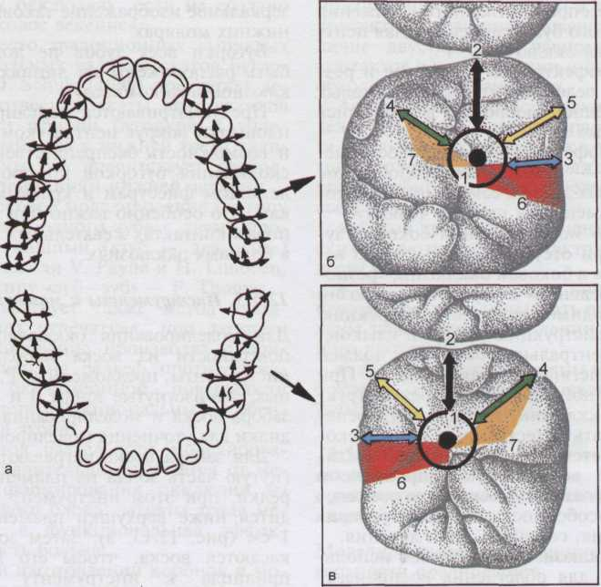
Рис. 12.12. «Окклюзионный компас» — траектории основных движений бугорков зубов по противолежащим фиссурам и краевым ямкам.

а — «окклюзионные компасы» на зубах верхней и нижней челюстей; б — верхний левый первый моляр; в — нижний левый первый моляр: 1 — черной точкой в центре круга обозначен центр «окклюзионного компаса», 2 — черной стрелкой — путь переднего движения нижней челюсти, 3 — голубой стрелкой — путь рабочего движения (латеротрузия), 4 — зеленой стрелкой — путь движения бугорка зуба противолежащего зуба балансирующей стороны (медиотрузия), 5 — желтой стрелкой — путь переднебокового движения, 6 — красная зона около голубой стрелки — зона возможного смещения из положения центрального соотношения при движении нижней челюсти на стороне латеротрузии (голубая стрелка); 7 — оранжевая зона около зеленой стрелки — начальное боковое движение на стороне медиотрузии.

В месте расположения бугорков устанавливают восковые конусы — основы будущих бугорков.
Для определения места расположения конусов используют анатомическую форму интактных соседних зубов (рис. 12.15). Если соседние зубы отсутствуют или разрушены, место расположения конусов бугорков определяют с помощью «окклюзионного компаса». Для это-
го проводят срединно-сагиттальную линию на моделях верхней (по шву твердого неба) и нижней челюстей, сложив их в положении центральной окклюзии. Параллельно срединной линии проводят линию, обозначающую направление переднего движения нижней челюсти через центр окклюзионной поверхности. Эта линия черного цвета. Перпендикулярно к линии переднего

268

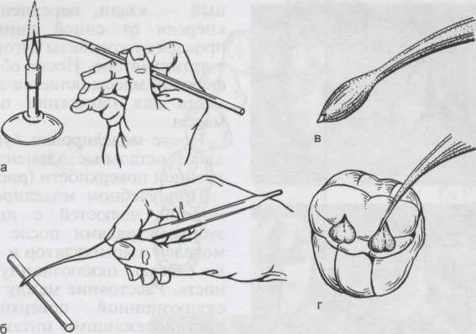

Рис. 12.13. Метод поэтапного моделирования элементов окклюзионной поверхности [Meyer G., Asselmeyer Th., 1982].

а — нагрев зонда на пламени горелки; б — прикосновение нагретого зонда к моделировочному воску; в — повторное нагревание изогнутой части зонда (капля расплавленного воска стекает на кончик зонда); г — каплю воска наносят на подготовленное и размеченное место на зубе.
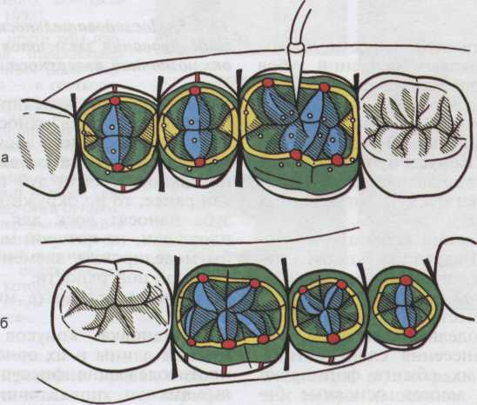

Рис. 12.14. Использование воска разного цвета для учебного моделирования элементов окклюзионной поверхности верхних (а) и нижних (б) зубов [McHorris W., 1983].

Красные точки — вершины конусов бугорков; голубые зоны — треугольные валики; желтые полоски — краевые валики вокруг окклюзионной поверхности; желтые зоны — краевые ямки; зеленые зоны — наружные, мезиальные и дистальные скаты бугорков, а — верхние левые боковые зубы; б — нижние левые боковые зубы.
269

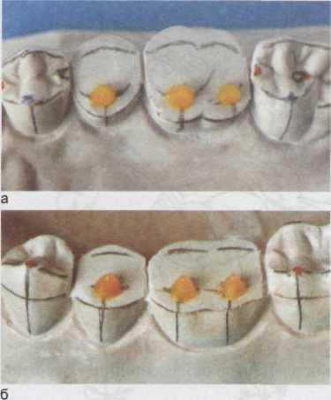
Рис. 12.15. Установка конусов опорных небных бугорков верхних (а) и опорных щечных бугорков нижних (б) боковых зубов слева [Lang N. et al., 1996].
ный — кзади, переднещечный — кпереди от синей линии. Затем проверяют контакты бугорков зубов в артикуляторе. После обжига фарфоровой массы остается достаточно места для нанесения прозрачной массы.
После моделировки бугорков создают остальные элементы окклюзионной поверхности (рис. 12.16, в).
При учебном моделировании на моделях челюстей с интактными зубными рядами после установки моделей в артикулятор и их разметки срезают окклюзионную поверхность. Расстояние между срезанной окклюзионной поверхностью и противолежащими интактными зубами должно быть равномерным и не менее 2,5 мм. Если срезают зубы с моделей обеих челюстей и планируют на них встречные коронки, то это расстояние должно быть не менее 4 мм.

движения нижней челюсти проходят пути боковых движений зубов рабочей стороны, отмечаемые синей линией. Зеленой линией отмечают путь каждого опорного бугорка на балансирующей стороне (рис. 12.16, а, б). Конусы бугорков, которые будут устанавливаться, не должны располагаться на отмеченных линиях.
При нанесении керамики на металлический каркас культя зуба перекрывается, поэтому линии «ок-клюзионного компаса» целесообразно перенести (продолжить) на гипсовую модель у шеек зубов.
После нанесения слоя дентина, опакера и их обжига формируют дентиновой массой основные бугорки так, чтобы они располагались кпереди и кзади от отмеченных линий. Например, при моделировании окклюзионной поверхности первого левого верхнего моляра передненебный бугорок моделируют кзади от зеленой линии, заднещеч-
12.5.5. Последовательность моделирования элементов окклюзионной поверхности
Перед началом моделирования на поверхность гипса наносят тонкий слой расплавленного воска для лучшей адгезии воска к моделируемой поверхности. Если зуб препарирован ранее, то по окружности культи зуба наносят воск для получения площадки, на которой можно было бы моделировать элементы окклюзионной поверхности.
Последовательность моделирования:
- установка конусов бугорков
нужной длины и их ориентация на
противолежащие фиссуры и крае
вые ямки;
- моделирование центральных
фиссур и краевых ямок в участках
контакта вершин конусов с проти
волежащими фиссурами и краевы
ми ямками. В области этих контак
тов формируют площадки для «сво
бодной центральной окклюзии»;

270

Рис. 12.16. Моделирование окклюзионной поверхности керамикой с учетом «окклюзионного компаса» [Reichel К., 1998].

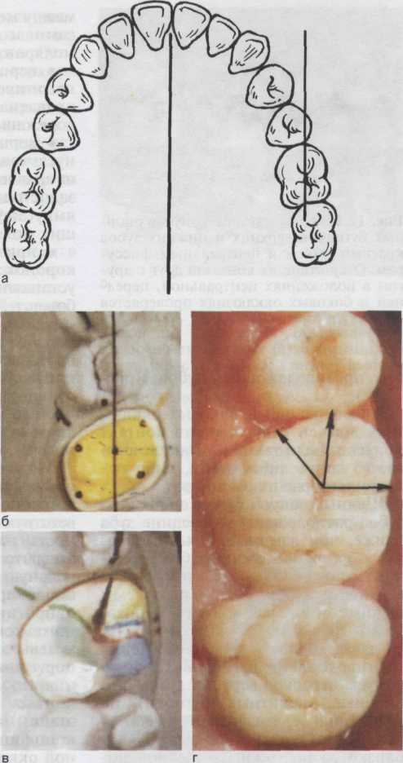
а, б — через центр зуба проведена линия, параллельная срединной линии (шов твердого неба); в — в соответствии с отмеченной линией на поверхности зуба и модели проведены линии «окклюзионного компаса», установлены все 4 конуса бугорков; желтым цветом обозначен переднещечный бугорок, синим — заднещечный бугорок, зеленым — передненебный и белым — задненебный бугорки; г — первый верхний левый моляр, окклюзионная поверхность которого смоделирована с учетом «окклюзионного компаса».
- моделирование краевых вали
ков, ограничивающих по перифе
рии окклюзионную поверхность
каждого зуба;
- моделирование скатов бугор
ков;
- окончательное моделирование
рельефа окклюзионной поверхно
сти, проверка смоделированных
элементов в центральной окклюзии и при движениях нижней челюсти.
Установка конусов бугорков. Длина конусов бугорков соответствует окклюзионным кривым (сагиттальной и трансверсальной). Вершины конусов бугорков всех зубов направлены в краевые ямки и фиссу-
271

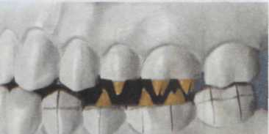

Рис. 12.17. Соответствие конусов опорных бугорков верхних и нижних зубов краевым ямкам и центральным фиссу-рам. Отсутствие их контакта друг с другом в положениях центральной, передней и боковых окклюзиях проверяется в артикуляторе.
ры противолежащих зубов (рис. 12.17).
При передней и боковых окклюзиях должен отсутствовать контакт конусов. Если такой контакт имеется, то конус либо высок, либо неправильно расположен.
Щечные конусы бугорков нижних зубов расположены к середине зуба ближе, чем язычные. Язычные конусы бугорков нижних зубов расположены очень близко к язычной поверхности зубов, они меньше, чем щечные, и в переднезаднем направлении далеко отстоят друг от друга, создавая «пролет» для прохождения противолежащих бугорков. Щечные конусы бугорков верхних зубов (неопорные, защитные бугорки) по сравнению с язычными имеют у основания меньший диаметр. Они близко расположены к щечной поверхности зубов (0,5 мм).
Небные конусы бугорков верхних зубов (опорные бугорки) устанавливают следующим образом:
• мезиальные небные конусы моляров моделируют очень близко к центру зуба, основание мезиального конуса — напротив ямки, разделяющей щечные бугорки. Дистальные небные конусы бугорков верхних моляров устанавливают в середине
между мезиальными небными конусами и дистальной поверхностью моляров;
- вершина конуса каждого верх
него премоляра должна быть на
правлена к дистальной ямке проти
волежащего моляра;
- вершина переднего небного ко
нуса каждого моляра должна быть
направлена в центральную фиссуру,
заднего небного конуса — в краевую
ямку двух соседних противолежа
щих моляров;
- при моделировании встречных
коронок рекомендуется сначала
устанавливать конусы верхних зу
бов;
- длина конуса небного бугорка
первого верхнего премоляра должна
быть на 1 мм короче длины щечного
конуса. Оба конуса второго премо
ляра одинаковой длины. Передне
небный конус верхнего первого мо
ляра на 1 мм длиннее переднещеч-
ного.
Моделирование центральных фис-сур и краевых ямок. Вершина каждого опорного бугорка имеет соответствующую контактную поверхность на противоположной челюсти, что создает стабильную центральную окклюзию. Для того чтобы смоделировать эти опорные зоны, напротив вершины каждого опорного конуса в области фиссур и краевых ямок наносят воск до тех пор, пока при смыкании челюстей в артикуляторе не будет получен контакт конуса и воска. На этом этапе моделирования учитывается концепция «свободной центральной окклюзии».
Соответственно переднему движению нижней челюсти в артикуляторе на зубы верхней челюсти добавляют воск в области фиссур и краевых ямок сзади, а на зубы нижней челюсти — спереди от уже смоделированных «центральных опор».
Моделирование краевых валиков по периферии окклюзионной поверхности. Восковые конусы, расположенные на месте опорных и неопор-

272

ных бугорков, соединяют восковым краевым валиком с ранее созданными «центральными опорами». Особенность моделирования верхних моляров в том, что краевой валик от передненебного бугорка идет в центр окклюзионной поверхности и создает дистальное ограничение окклюзионной площадки. Таким образом получается функционально обусловленная асимметричная форма верхнего моляра (рис. 12.18).

Моделирование уточняют при всех движениях нижней челюсти в артикуляторе для исключения преждевременных суперконтактов.
Моделирование скатов бугорков. Наружные скаты бугорков моделируют от основания конусов до их вершин без изменения высоты бугорков. Переход воска к зубу заглаживается. Форма неопорных бугорков отвесная, заостренная в соответствии с их функцией отделения пищи. Опорные бугорки имеют широкие закругленные скаты.
Мезиальные и дистальные скаты моделируют движением зонда с воском от контактных поверхностей соседних зубов до вершин конусов (рис. 12.19). В центральной окклюзии мезиальные скаты нижних зубов контактируют с дисталь-ными скатами верхних зубов, а дистальные скаты нижних — с мезиа-льными скатами верхних зубов. Каждый нижний зуб контактирует с одноименным и впереди стоящим верхним зубом. Первый нижний премоляр своим дистальным скатом (близко расположенным к вершине бугорка) контактирует с ме-зиальной краевой ямкой первого верхнего премоляра. Второй нижний премоляр имеет контакты на мезиальных и дистальных скатах с краевыми ямками между верхними премолярами.
Первый и второй нижние моляры переднещечными бугорками опираются в краевые ямки антагонистов, а заднещечными — в треугольные валики скатов бугорков
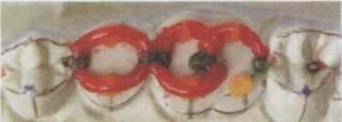
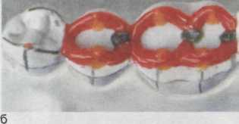
Рис. 12.18. Моделирование краевых валиков по периферии окклюзионной поверхности верхних (а) и нижних (б) зубов (красный воск); контакт вершин конусов опорных бугорков противолежащих зубов (зеленый воск).
верхних зубов вблизи центральной фиссуры. Внутренние скаты бугорков — треугольные валики — расположены между вершинами бугорков и центральными фиссурами.
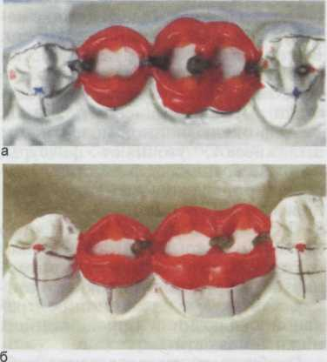
Рис. 12.19. Моделирование наружных мезиальных и дистальных скатов бугорков верхних (а) и нижних (б) зубов.
273

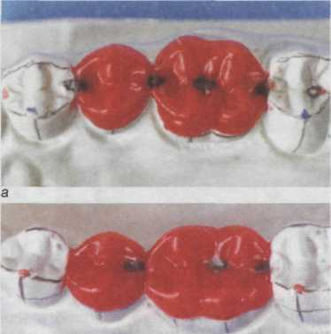

Рис. 12.20. Моделирование внутренних скатов (треугольных валиков) бугорков. Окончательное моделирование верхних (а) и нижних (б) зубов [Lang N. et al., 1996].
У вершин бугорков они узкие, у фиссуры — широкие, имеют округлую форму (рис. 12.20). Большинство окклюзионных контактов располагаются на треугольных валиках.
Окончательное моделирование рельефа окклюзионной поверхности. Все оставшиеся открытыми участки окклюзионной поверхности закрывают тонким слоем воска в соответствии с их анатомической формой. Рельеф окклюзионной поверхности заглаживают, уточняют фиссуры, которые возникают в участках стыковки отдельных элементов этой поверхности.
Поверхность воска с помощью кисточки покрывают тальком или беззольной пудрой, а затем контролируют в артикуляторе окклюзион-ные контакты в положении центральной окклюзии и при движениях нижней челюсти.
Особенности моделирования небной поверхности верхних резцов. Установка восковых конусов при моделировании верхних резцов со-
здает ориентиры для их контактов с соседними зубами, моделирования небного бугорка и определения высоты коронковой части зуба. Затем конусы соединяют воском, образуются контактные пункты и режущий край. Поперечной полоской воска моделируют участок небного бугорка, где располагается площадка для контакта с нижними резцами (рис. 12.21), что обеспечивает «свободную центральную окклюзию».
Аналогичны правила моделирования композитных пломб, вкладок. Небная поверхность верхних резцов от зубных бугорков до режущих краев должна быть вогнутой.
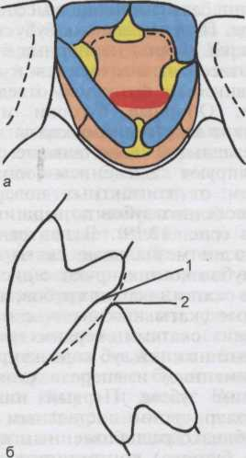
Рис. 12.21. Моделировка воском небной поверхности верхних резцов (а), контуры небной поверхности верхнего резца (б).
1 — правильный контур, 2 — неправильный контур небной поверхности. Желтым цветом обозначены восковые конусы на культе верхнего резца, синим — валик, соединяющий вершины конусов, красным — поперечный валик (место контакта нижних резцов, где формируется горизонтальная площадка для создания «свободной» центральной окклюзии).

274

12.6. Восстановление окклюзии съемными протезами при полном отсутствии зубов на одной или обеих челюстях

Предпосылки восстановления окклюзии на съемных протезах:
- правильное определение цент
рального соотношения челюстей;
- постановка зубов в артикулято-
ре по сферической калотте;
- установка моделей между рама
ми артикулятора с помощью лице
вой дуги или балансира;
- при определении индивидуаль
ного расположения протетическои
плоскости учет не только обычных
антропометрических ориентиров
лица (носоушная линия, зрачковая
линия и др.), но также линии смы
кания губ, нижне- и верхнечелюст
ных бугорков, межальвеолярного
расстояния во фронтальном и дис-
тальном отделах;
- замена воска на пластмассу ли
тьевым прессованием.
Постановка зубов на модели челюстей в артикуляторе обеспечивает сбалансированную окклюзию, при которой в области боковых зубов достигаются их двусторонние контакты как на рабочей, так и на балансирующей сторонах, что обеспечивает стабилизацию протезов на беззубых челюстях во время жевания, равномерную нагрузку на беззубые альвеолярные отростки.
Основные этапы восстановления окклюзии. Существуют различные методы постановки зубов на моделях челюстей при вторичной полной адентии. Одни авторы устанавливают сначала верхние, другие — нижние зубы. Однако все современные методы едины в том, что постановка зубов при вторичной полной адентии должна быть проведена в артикуляторе и окклюзия должна быть двусторонней, сбалансированной; модели беззубых челюстей должны быть ориентированы между рамами артикулятора с помощью лицевой дуги или балансира. Использование
резиновой полоски и столика в качестве ориентира для протетическои плоскости возможно, но создает определенные трудности восстановления окклюзионной поверхности. Во всех случаях предпочтительно использовать сферическую пластинку — калотту.
Последовательность постановки зубов при полной адентии излагаем на примере биофункциональной системы протезирования (фирма «Ivoclar») с использованием зубов «Ivostar», артикулятора «Гнатомат» (или «Стратос 200»).
Перед постановкой зубов на моделях беззубых челюстей производят разметку анатомических ориентиров. На модели верхней челюсти очерчивают резцовый сосочек, верхнечелюстные бугорки, большие небные складки, небный шов, середину альвеолярного отростка; на модели нижней челюсти проводят срединно-сагиттальную линию, линию середины альвеолярного отростка и обозначают ретромолярный треугольник. Последний при плохо выраженных границах очерчивают симметрично справа и слева циркулем с центром вращения в переходной складке по срединно-сагитта-льной линии. После определения центрального соотношения челюстей на размеченные модели устанавливают базисы с окклюзионны-ми валиками. В переднем отделе моделей измеряют расстояние между двумя самыми глубокими точками переходных складок, отступив на 3 мм от уздечек верхней и нижней губ. Расстояние между этими точками моделей верхней и нижней челюстей делят пополам. Середина этого расстояния — положение балансира в переднем участке. Последний вставляют в адаптер верхней рамы артикулятора. К симфиз-ному концу градуированной вилки балансира в точке переходной складки по срединно-сагиттальной линии ориентируют модель нижней челюсти. При этом крылья балан-
275
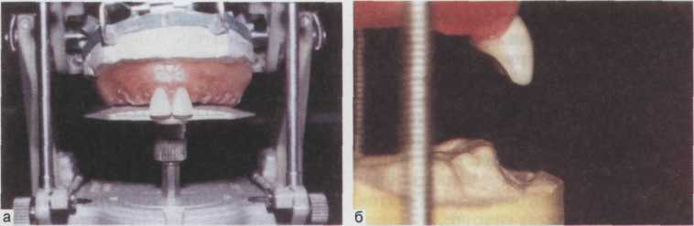

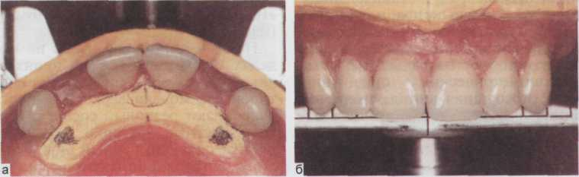

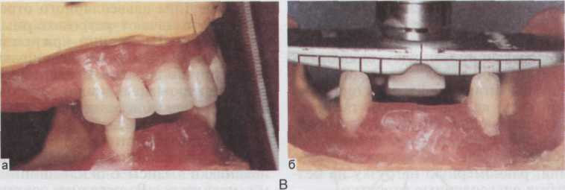
Рис. 12.22. Постановка зубов полных съемных протезов (биофункциональная система протезирования «Ivoclar»).

А — постановка верхних центральных резцов (а), режушие края резцов направлены в сторону переходной складки нижней челюсти (б); Б — постановка клыков и боковых резцов с ориентацией на концы больших небных складок (а) и на край калотты (б); В — нижние клыки установлены между верхними клыками и боковыми резцами (а). Для симметричной постановки клыков использованы отметки на калотте (б).

сира располагают в задней трети ретромолярных треугольников, симметрично и на середине между бугорками верхней и нижней челюстей.
Установленное положение модели нижней челюсти по отношению
276
к балансиру укрепляют к нижней раме артикулятора. Удаляют балансир из верхней рамы артикулятора. На модель нижней челюсти устанавливают базисы с окклюзион-ными валиками. Модель беззубой верхней челюсти вводят в базис и

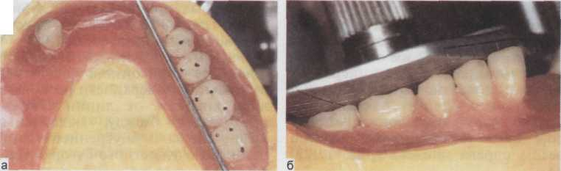
*
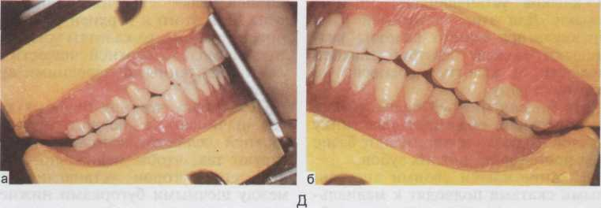

Рис. 12.22. Продолжение.
Г — нижние боковые зубы установлены кнаружи от линии Паунда (а) и в контакте с калот-той (б); Д — двусторонняя сбалансированная окклюзия на съемных протезах при полном отсутствии зубов: а — рабочая сторона — контакт клыков и щечных бугорков премоляров; б — балансирующая сторона — контакт щечных бугорков нижних моляров и небных бугорков верхних моляров.

фиксируют к верхней раме артику-лятора. После удаления с моделей прикусного устройства (базисов и валиков), настройки углов суставных путей (например, по средним данным) артикулятор подготовлен для постановки зубов.

Постановку зубов начинают с двух центральных резцов верхней челюсти, используя при этом отметки на калотте и анатомические ориентиры. Калотту устанавливают вместо модели нижней челюсти в нижнюю раму артикулятора и ориентируют на уровне центра резцового сосочка модели верхней челюсти. Затем ее опускают до уровня протетической плоскости и перемещают кпереди в горизонтальной плоскости на 7—10 мм.
На модель верхней челюсти накладывают пластинку базисного воска, формируют восковой базис и вырезают воск в области небного сосочка и небных складок, чтобы освободить ориентиры для постановки зубов. Два верхних центральных резца размещают овальными пришеечными поверхностями по срединно-сагиттальной линии справа и слева кпереди от середины резцового сосочка. При этом режущие края центральных резцов устанавливают на 2—3 мм ниже уровня горизонтальной отметки калотты в направлении переходной складки модели нижней челюсти (рис. 12.22, А). Для постановки верхних клыков калотту отводят назад. Вершины клыков устанавли-
277

вают по горизонтальной отметке калотты. Оральные края пришееч-ных поверхностей клыков устанавливают, отступив 2 мм от краев больших небных складок, передне-щечную поверхность клыков — с наклоном к центру, а дисталь-но-щечную — в сторону премоля-ров. Затем устанавливают боковые резцы справа и слева (рис. 12.22, Б).
После установки верхних резцов и клыков устанавливают нижние клыки. Для этого в нижней раме артикулятора вместо калотты размещают модель беззубой нижней челюсти, а калотту переносят на верхнюю раму.
На модели нижней челюсти, как и на верхней, обжимают пластинку базисного воска и оформляют базис для постановки нижних зубов.
Нижние клыки своими дисталь-ными скатами подводят к медиальным скатам верхних клыков, шейки клыков устанавливают по вершине альвеолярного отростка. Нижние клыки при этом находятся между верхними боковыми резцами и клыками (рис. 12.22, В). Затем производят постановку нижних боковых зубов. Для этого на верхней раме артикулятора укрепляют калотту, которую доводят до контакта с вершинами клыков нижней челюсти. Бугорки боковых нижних зубов ставят в контакт со сферической поверхностью калотты, за исключением язычного бугорка первого премоляра и дисталь-но-язычных бугорков первых и вторых нижних моляров. Продольные линии, обозначенные на поверхности калотты, обеспечивают расположение искусственных зубов в билатеральной симметрии. С помощью калотты создают сагиттальную и трансверсальную окклюзи-онные кривые.
Необходимо отметить, что ок-клюзионные контакты полных съемных протезов в области боковых зубов существенно отличаются
от таковых при интактных зубных рядах (по 9—10 точек на каждой половине каждой челюсти).
Боковые зубы нижней челюсти ставят по горизонтали так, чтобы их язычные поверхности располагались кнаружи от линии Паунда, проходящей между медиальным краем клыка и внутренней границей нижнечелюстного бугорка (рис. 12.22, Г).
После постановки нижних зубов устанавливают верхние боковые зубы. Для этого к верхней раме артикулятора вместо калотты устанавливают модель верхней челюсти с уже поставленными передними зубами.
Постановку верхних боковых зубов начинают с первого моляра верхней челюсти, который ориентируют так, чтобы медиально-щечный его бугорок устанавливался между щечными бугорками нижнего первого моляра. Затем устанавливают премоляры и вторые моляры. Последними ставят нижние резцы с учетом сагиттального разобщения резцов и клыков верхней и нижней челюстей.
Величина резцового перекрытия по вертикали должна быть равна расстоянию между верхними и нижними резцами по горизонтали.
После завершения постановки зубов проверяют контакты между ними в передней и боковых окклю-зиях. Как правило, проводят коррекцию постановки верхних клыков и резцов, смещая их вестибу-лярно. Это позволяет создать сбалансированную окклюзию: двусторонние контакты искусственных зубов при боковых и передней ок-клюзиях (рис. 12.22, Д).
При наличии одиночных зубов на челюстях общие правила постановки зубов сохраняются.
С помощью системы «SR-Ivo-сар» возможна горячая полимеризация пластмассы с компенсацией усадки в условиях постоянного давления.

278

Дозированный в капсуле полиме-тилметакрилат замешивают и вводят под давлением 6 бар в зажатую специальную кювету. Полимеризацию производят в течение 35 мин. Изменение окклюзионной высоты исключается.

Преимущества этой методики: • полная пропаковка наиболее объемных и сложных форм протезов;

- отсутствие грата, газовой пори
стости, микропор;
- сохранение созданной сбалан
сированной окклюзии;
- отсутствие усадки пластмассы и
повышение ее твердости за счет со
здания внутреннего давления и под-
паковки резервной пластмассы в
момент повышения температуры
при полимеризации.

Окклюзия зубных протезов на имплантатах
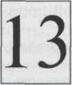

Основной причиной отторжения имплантатов, их переломов, пери-имплантитов является чрезмерная нагрузка на костную ткань при травматической окклюзии. По сравнению с естественным здоровым зубом имплантат менее устойчив к функциональным нагрузкам и сходен с зубом, имеющим атрофию костной ткани. Поэтому ортопедическая конструкция с опорой на имплантат должна создавать условия, препятствующие перегрузке кости вокруг имплантата. Это возможно только при планировании всех хирургических и ортопедических действий, при учете особенностей движений нижней челюсти и применения артикуляторов на этапах изготовления ортопедических конструкций. Планирование окклюзии должно быть проведено в артикуляторе с учетом соотношения челюстей, состояния пародонта естественных зубов, вида дефекта зубного ряда и его протяженности.
Перед операцией нужно провести функциональный анализ зубочелю-стной системы, включая изучение диагностических моделей в артикуляторе, диагностическую постановку зубов и моделирование зубов воском, ортопантомографию, компьютерную рентгенографию с измерением плотности костной ткани.
Артикулятор для диагностики и лечения должен быть настроен в соответствии с индивидуальными суставными и резцовыми углами.
Изготовление хирургического шаблона и его использование при
280
определении места и положения имплантата обязательно, поскольку установка имплантата не является самоцелью имплантации. Имплантат нужен для восстановления дефектов зубных рядов на искусственных опорах.
Все деформации зубных рядов, вертикальные и горизонтальные смещения зубов должны быть устранены в период подготовки к операции. В противном случае при моделировании протезов возникнут сложные, порой неразрешимые проблемы, а успех имплантации будет сомнительным.
При заболеваниях жевательных мышц и ВНЧС, бруксизме показано соответствующее предварительное лечение. При многих местных и общих заболеваниях имплантация противопоказана.
Предупреждение возникновения зон повышенного напряжения в костной ткани вокруг имплантата имеет существенное значение для прогнозирования результатов лечения. С этой точки зрения О.Н. Суров (1993) рекомендует при изготовлении протезов обратить внимание на следующее:
- соотношение высоты протез
ной и опорной частей имплантата
должно быть не менее 1:1;
- протез должен передавать на
грузку на имплантат строго по его
вертикальной оси;
- протез не должен блокировать
движения нижней челюсти при ар
тикуляции;
- жевательная поверхность мос-
товидных протезов на имплантатах

не должна превышать жевательной площади премоляра;

- протезированию подлежат зуб
ные ряды одновременно с двух сто
рон, иначе при жевании на одной
стороне возможна перегрузка имп-
лантата;
- исключается применение кон
сольных конструкций протезов,
укрепленных на имплантаты;
- протез не должен затруднять
проведение гигиенических проце
дур, что достигается исключением
контакта облицовки со слизистой
оболочкой;
- поскольку центром жевания яв
ляются первые моляры, располагать
имплантат дистальнее нет необхо
димости.
При включенных дефектах зубных рядов большой протяженности и концевых дефектах количество имплантатов и естественных зубов, которые должны стать опорой мос-товидного протеза, зависит от состояния пародонта зубов данной и противолежащей челюсти.
G. Muratori (1987) считает, что количество имплантатов должно по возможности соответствовать количеству восстанавливаемых зубов.
Имплантаты по возможности должны быть установлены в том же месте и направлении, что и искусственные зубы диагностической постановки.
J.R. Strub и соавт. (1994) рекомендуют во временном протезе устанавливать металлические штифты соответственно предполагаемому положению имплантата и в соответствии с осью искусственных зубов. С этим протезом изготавливают ортопанто-мограммы. Учитывая, что штифты на рентгенограмме имеют большую длину, и зная их истинную длину, можно по этой рентгенограмме оценить толщину костной ткани челюсти в трех взаимно перпендикулярных плоскостях, особенно если использовать разные проекции рентгенограмм или компьютерные томограммы.
В клинической практике в зависимости от расположения имплантатов возможны различные ситуации, для которых должны быть выбраны определенные окклюзион-ные концепции:
- «клыковое ведение» в боковых
окклюзиях;
- «групповая направляющая
функция»;
- «двусторонняя сбалансирован
ная окклюзия».
Можно предложить следующую схему для выбора вида окклюзии.
Обе челюсти беззубые.
Полные съемные протезы, для фиксации которых используют имплантаты с кнопочной фиксацией, штанговые конструкции, магниты, телескопическую систему. В этом случае — двусторонняя «сбалансированная окклюзия»: в боковых и передней окклюзиях — контакт зубов рабочей и балансирующей сторон.
Мостовидные протезы на имплан-татах, установленных на беззубые челюсти. В этом случае можно создать как «клыковое», так и «групповое ведение» зубов рабочей стороны (отсутствие контакта на балансирующей стороне).
Одна челюсть беззубая.
Полный съемный протез на беззубую челюсть, фиксированный на имплантатах. На противоположной челюсти несъемные (обычные) мостовидные протезы или съемные протезы. В этом случае — двусторонняя «сбалансированная окклюзия».
Мостовидные протезы на имплантатах на беззубую челюсть. На противоположной челюсти мостовидные или съемные протезы на естественных зубах. В этом случае можно создать как «клыковое», так и «групповое» ведение.
Одна или обе челюсти имеют естественные зубы.
Полный съемный протез с опорой на имплантаты. В этом случае — двусторонняя «сбалансированная окклюзия».
281
Если клык — имплантат, показана групповая направляющая функция. Имеет значение количество имплантатов. Если полный протез на 8 или 6 имплантатах, допускаются групповые контакты зубов рабочей стороны и дизокклюзия зубов балансирующей стороны.
Если полный протез на 2 имплантатах, рекомендуется двусторонняя «сбалансированная окклюзия», при которой в положении боковых окклюзии имеется контакт зубов как на рабочей, так и на балансирующей сторонах.
Несъемные или съемные протезы на имплантатах с противолежащими естественными зубами. Показана «групповая направляющая функция».
Несъемные или съемные протезы на имплантатах при наличии на противоположной челюсти несъемных и съемных протезов также с опорой на имплантаты. Показана «групповая направляющая функция».
Несъемные или съемные протезы на имплантатах при наличии полного съемного протеза на противоположной челюсти с опорой на слизистую оболочку. В этом случае рекомендуется «двусторонняя сбалансированная окклюзия».
Разобщение зубов в центральной окклюзии для «уменьшения нагрузки на имплантат» — временная мера, поскольку неминуемо последует выдвижение зубов. Лучше создавать контакт вершин бугорков с дном расширенной ямки («свободная центральная окклюзия») [Хва-това В.А., 1996, 1999].
После фиксации протезов с опорой на имплантаты при повторных посещениях необходима коррекция окклюзии: сначала 1 раз в месяц, позднее 1 раз в 3—6 мес. Нарушения окклюзии проявляются резорбцией костной ткани вокруг имп-лантата.
При парафункциях показаны ок-клюзионные шины. В этих случаях рекомендуются «клыковое ведение» в боковых окклюзиях, дизокклюзия передних зубов, точечные контакты вершин опорных бугорков с антагонистами. При всех окклюзионных движениях нижней челюсти должен преобладать вертикальный компонент и уменьшен горизонтальный компонент нагрузки на имплантат. Рекомендуется оставлять контакты только верхних опорных бугорков в фиссурах и краевых ямках нижних зубов, создавая дизокклюзию неопорных бугорков (лингвализиро-ванная окклюзия).

Хирургическое лечение при заболеваниях височно-нижнечелюстного сустава и его внутренних нарушениях
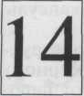
Хирургическое лечение применяют при:
- патологии жевательных мышц;
- патологии ВНЧС;
- аномалиях зубочелюстно-лице-
вой системы.
К патологии жевательных мышц относится гипертрофия собственно жевательной мышцы при бруксиз-ме. Операция заключается в отсечении части мышцы от места ее прикрепления. Операцию делают в исключительных случаях, когда консервативные методы не дают эффекта; возможны осложнения и рецидивы, так как не устраняются причины гипертрофии.
Показания к операции на ВНЧС: деформирующие артрозы, остеофиты и другие гиперпластические процессы на суставных поверхностях при болях и ограничении движения.
Удаление суставной головки (кондилэктомия) показано при новообразованиях, костных анкилозах, остеомиелитах, гиперплазии. Поскольку после операции теряется опора для челюсти, которая оказывается «подвешенной на мышцах», во время операции нужно установить окклюзионную шину или активатор, чтобы фиксировать нижнюю челюсть к верхней в положении множественного смыкания челюстей. В дальнейшем нужно по возможности планировать пластику суставной головки.
Применение оперативных вмешательств при смещениях диска показано при безуспешности физиотерапии и ортопедического лечения, сильной боли, резко выраженном суставном шуме, постоянно возникающих блокировках движений нижней челюсти, когда боль имеет четкую локализацию в ВНЧС, возникает только при движении нижней челюсти и уменьшается в покое. Характер смещений и повреждений диска выявляется с помощью артрогра-фии, КТ, артроскопии, а в последнее время посредством МРТ ВНЧС.
Операцию без вскрытия полости сустава проводят при вправляющемся диске, когда мышечно-сус-тавной дисфункции не предшествовали воспалительные или дегенеративные процессы в ВНЧС. При воспалительно-дистрофических изменениях в суставе диск фиксирован спайками в смещенной позиции. Поскольку такое смещение является результатом спастического сокращения наружной крыловидной мышцы, после вскрытия капсулы сустава диск освобождают от спаек, отсекают пучки этой мышцы, вплетающиеся в диск, после чего он легко принимает правильное положение относительно головки. Иммобилизацию диска проводят путем прошивания лавсановой нитью его переднего и заднего полюсов с последующей фиксацией лигатур к латеральной связке и кап-
283
суле сустава [Темерханов Ф.Т., Плотников Н.А., 1986].
Удаление диска показано при его смещении без репозиции и сильных болях, если все консервативные методы не дали эффекта. Во время операции могут быть произведены пластика диска, его репозиция или установка силиконовых колпачков на суставные головки для защиты суставных поверхностей [Hupfauf L., 1989].
Операции на диске дают рецидивы и показания к ним ограничены. При первичных полных вывихах суставных головок применяют хирургическое увеличение высоты сус-
тавного бугорка, ушивание капсулы сустава.
Вне- и внутриротовые конструкции, препятствующие чрезмерному открыванию рта, травмируют паро-донт, слизистую оболочку полости рта и не нашли широкого применения.
Описан случай успешного оперативного устранения застарелого не-вправляемого вывиха суставных головок путем введения ограничительных винтов из тантала в костную ткань вершин суставных бугорков. Все другие методы вправления были неэффективны [Панин М.Г., Иткинсон Е.А., 1998].
Ортогнатическая хирургия
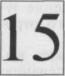

Хирургические методы, направленные на устранение лицевой дисгармонии и нормализацию окклюзии, называются ортогнатической хирургией. Ортогнатическая хирургия проводится в комплексе с ортодон-тическим и ортопедическим лечением. Цель ее — улучшение эстетики лица, функции зубочелюстной системы, дыхания и фонетики. Она показана при скелетных аномалиях, которые невозможно устранить другими методами: недоразвитие верхней и чрезмерное развитие нижней челюсти в горизонтальной плоскости, резко выраженная диз-окклюзия, патологический глубокий прикус в сочетании с другими аномалиями.

С помощью хирургического метода можно устранить резко выраженную вторичную вертикальную деформацию зубного ряда, если смещенные зубы имеют патологию пародонта и невозможно переместить их ортодонтическими методами. Удаление зубов с альвеолото-мией, последующим синуслифтин-гом (если зубы на верхней челюсти) и дентальной имплантацией сопряжено с длительным лечением, большой стоимостью. Наиболее целесообразно применение в данном случае хирургического устранения зу-боальвеолярного удлинения путем дистальной фрагментарной остеотомии с уменьшением вертикальных размеров дистальной части верхней челюсти. После достижения планируемого результата с целью последующего восстановления зубных рядов на нижней челюсти могут быть использованы дентальные имплантаты.
Следует различать асимметрию лица при скелетных аномалиях и при «привычной окклюзии», связанной с окклюзионными нарушениями в центральной, боковых и передней окклюзиях, если последние привели к значительному смещению нижней челюсти в сагиттальном, вертикальном и трансверса-льном направлениях.
Например, смещение подбородка влево в положение «привычной» окклюзии может быть при преждевременном контакте зубных рядов справа в центральном соотношении.
Принято считать, что в профиль верхняя, средняя и нижняя части лица равны. Однако это утверждение не совпадает с «эстетической нормой», которая зависит от многих факторов. Важно учитывать при диагностике не только состояние костных тканей, но и толщину мягких тканей лица.
Для характеристики скелетных аномалий нужно описывать положение и развитие частей лица по горизонтали, вертикали и трансвер-сали. Общепринятая классификация зубочелюстных аномалий Энг-ля не пригодна для этого, так как при каждой разновидности указанных аномалий возможно существование разнообразных скелетных аномалий. Для каждого больного должен быть составлен индивидуальный план лечения на основе результатов клинических, рентгенологических, антропометрических, телерентгенографических и других исследований.
В последнее время разрабатываются компьютерные программы,
285

которые позволяют оценить возможные перемещения твердых и мягких тканей, составить план лечения.
Возрастные показания к проведению ортогнатической хирургии следующие. При тяжелых деформациях лица после травм челюстно-ли-цевой области у детей, нарушениях роста челюстей лечение нужно начинать сразу после обнаружения деформации.
В настоящее время подвергается сомнению традиционное мнение о том, что до завершения роста челюстей оперативное вмешательство оказывает отрицательное влияние на рост и развитие лицевого скелета. Описаны случаи, когда раннее вмешательство на ветви нижней челюсти при ее недоразвитии оказало положительное влияние на рост челюсти [О' Ryan F., Epker В. et al., 1995].
Недоразвитие ВНЧС нужно устранять в раннем детском возрасте, иначе развивается резко выраженная деформация лица. При необходимости повторное оперативное вмешательство можно провести после или ближе к завершению роста челюстей.
При чрезмерном росте нижней челюсти хирургическое лечение лучше проводить после окончания роста челюсти, так как после операции может быть нежелательный рост нижней челюсти.
При недоразвитии нижней челюсти предпочтительнее раннее оперативное вмешательство, если применение функциональных ортодон-тических аппаратов неэффективно.
При лечении взрослых целью оперативного вмешательства является достижение оптимальной эстетики. При планировании и проведении лечения желательно сотрудничество хирурга, ортодонта и ортопеда. Перед хирургической операцией устанавливают ортодонти-ческие аппараты, изготавливают иммедиатпротезы, изучают модели челюстей в артикуляторе. При не-
обходимости проводят удаление зубов, пластику альвеолярного отростка.
На модели челюсти можно выполнить предполагаемую операцию перемещения зубов вместе с альвеолярным отростком и оценить характер окклюзионных контактов. Например, для устранения прогнатического глубокого прикуса следует произвести на модели верхней челюсти перемещение зубов вместе с сегментом альвеолярного отростка верхней челюсти назад и вверх.
Для успешной окклюзионной коррекции необходимы точный диагноз, поставленный на основе клинического мышления врача и современных методов исследования, составление плана лечения с участием хирурга, ортопеда, ортодонта, зубного техника.
При подготовке пациента к операции сначала проводят ортодонти-ческое исправление формы и размеров зубных рядов, затем определяют центральное соотношение челюстей, контролируют положение суставных головок посредством томограмм ВНЧС. Если центральное соотношение значительно отличается от привычного прикуса, нужно сделать окклюзионную шину и установить нижнюю челюсть в правильное положение с точки зрения топографии элементов сустава. Затем проводят изучение эстетических параметров лица анфас и в профиль, а также анализ телерентгенограмм.
На основании проведенных исследований выполняют контурное планирование, результатом которого является нахождение точных данных по перемещению костных структур (рис. 15.1). Полученные величины необходимых перемещений костных структур используют на этапе лабораторного планирования. Изготавливают модели челюстей, устанавливают их в артикуля-тор с помощью лицевой дуги. Затем между рамами артикулятора монти-

286

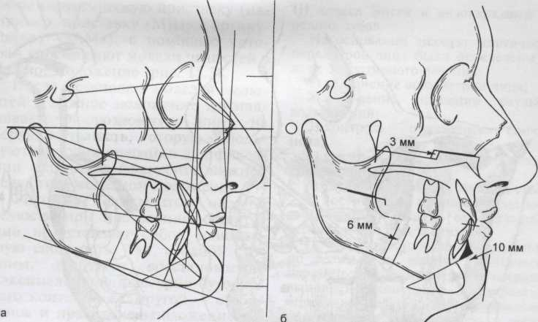

Рис. 15.1. Контурное планирование на основе анализа телерентгенограмм для получения данных по перемещению костных структур.
а — исходная телерентгенограмма; б — телерентгенограмма с величинами необходимых перемещений костных структур при остеотомии.
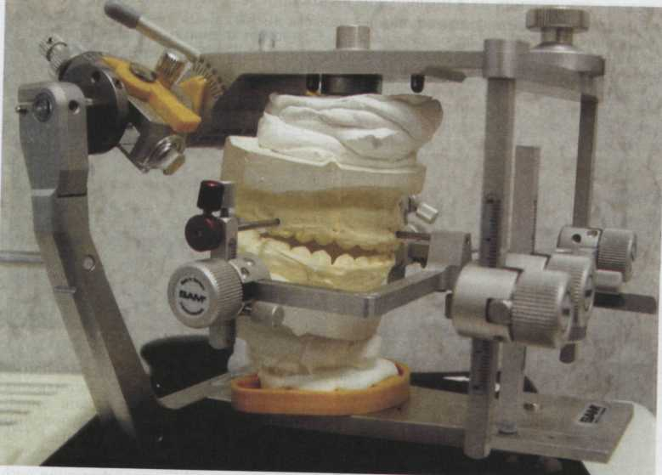
Рис. 15.2. Хирургическая приставка MRI к артикулятору «SAM 3» для перемещения моделей челюстей в положение, найденное при компьютерном моделировании.
287

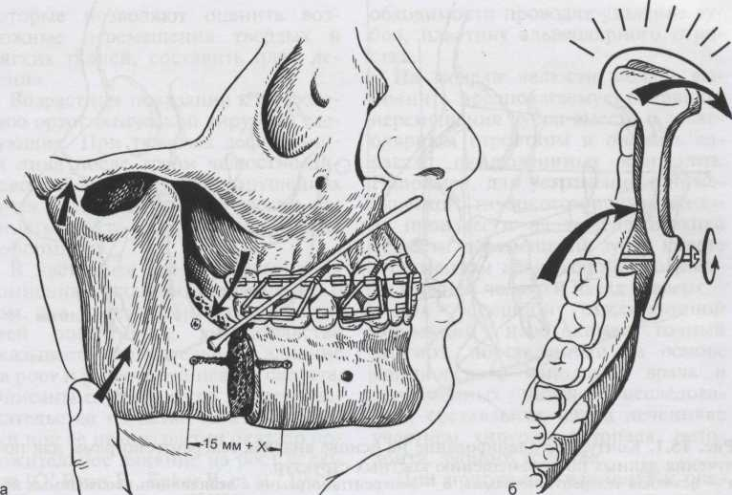
Рис. 15.3. Фиксация фрагментов нижней челюсти после сагиттальной остеотомии с целью установления их в правильном положении [Сенюк А.Н., 2003].

а — фиксация переднего фрагмента нижней челюсти и мануальный прием для правильного позиционирования задних фрагментов челюсти; б — использование позиционного винта для фиксации задних фрагментов нижней челюсти, чтобы не произошло смещения суставных головок наружу и вниз.

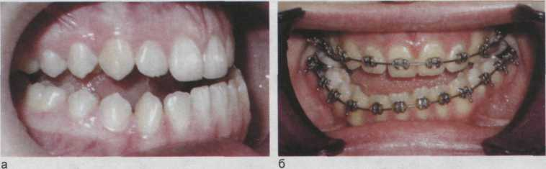
Рис. 15.4. Скелетная аномалия прикуса, подлежащая лечению с использованием методов ортогнатической хирургии. Дизокклюзия передних зубов, аномалия прикуса III класса Энгля [Сенюк А.Н., 2003].

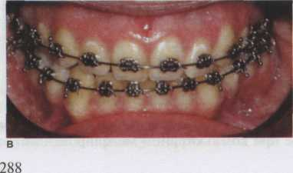
а — до лечения; б — после фиксации орто-донтических аппаратов; в — прикус после оперативного лечения.

руют хирургическую приставку (например, приставку «MRI» к артику-лятору «SAM»), с помощью которой перемещают модели челюстей в нужное положение (рис. 15.2).
После установки моделей челюстей в нужное положение изготавливают окклюзионную шину на верхнюю челюсть, которую используют во время операции для фиксации переднего фрагмента нижней челюсти в желаемом положении.
Фиксация фрагментов нижней челюсти при проведении остеотомии представляет собой наибольшую сложность. Так, с одной стороны, требуется восстановление максимального фиссурно-бугорко-вого контакта, а с другой — стабильное и правильное положение головок нижней челюсти в суставных впадинах. Для достижения первой цели необходимо сопоставление зубных рядов в строго планируемом положении, что возможно лишь после правильной ортодонтической подготовки и использования ок-клюзионной шины. Для достижения второй цели необходимо оптимальное положение головок ВНЧС в суставных ямках. Установка костных фрагментов челюстей в нужное положение показано на рис. 15.3.
Приведем пример лечения пациентки Б., 22 лет, с аномалией прикуса
III класса Энгля и дизокклюзией передних зубов.
На основании анализа эстетических параметров лица были определены задачи оперативного лечения:
- устранение асимметрии лица;
- изменение проекции скульных
возвышений;
3)контроль положения кончика носа;
- увеличение ширины в области
крыльев носа;
- увеличение объема верхней губы;
- достижение пропорциональности
нижней трети лица в сагиттальной и
вертикальной плоскостях.
После ортодонтической подготовки по результатам анализа эстетических параметров лица и телерентгенограммы выполнено контурное планирование, определившее степень необходимого перемещения зубных рядов в миллиметрах. Затем изготовлена окклюзион-ная шина и сформулирован план хирургического лечения.
Верхняя челюсть:
- перемещение вперед на 3 мм;
- перемещение переднего отдела
вниз на 1 мм;
- перемещение заднего отдела вниз
на 1 мм.
Нижняя челюсть:
1) перемещение назад на 7 мм.
Выполнение эстетических задач.
После операции были достигнуты: запланированное улучшение эстетики лица и нормальные окклюзион-ные взаимоотношения челюстей (рис. 15.4).

